目录

Section1 解析 4

Section2 解析 5

Section3 解析 7

Section4 解析 9

Section5 解析 10

Section6 解析 12

Section7 解析 13

Section8 解析 15

Section9 解析 16

Section10 解析 18

Section11 解析 19

Section12 解析 21

Section13 解析 22

Section14 解析 24

Section15 解析 25

Section16 解析 27

Section17 解析 28

Section18 解析 30

Section19 解析 31

Section20 解析 32

Section21 解析 34

Section22 解析 36

Section23 解析 38

Section24 解析 39

Section25 解析 41

Section26 解析 43

Section27 解析 45

Section28 解析 47

Section29 解析 49

Section30 解析 50

Section31 解析 52

Section32 解析 54

Section33 解析 56

Section34 解析 58

Section35 解析 60

Section36 解析 62

Section37 解析 64

Section38 解析 66

Section39 解析 68

Section40 解析 70

Section41 解析 72

Section42 解析 74

Section43 解析 76

Section44 解析 78

Section45 解析 80

Section46 解析 81

Section47 解析 83

Section48 解析 86

Section49 解析 88

Section50 解析 89

Section51 解析 92

Section52 解析 93

Section53 解析 95

Section54 解析 97

Section55 解析 99

Section56 解析 100

Section57 解析 102

Section58 解析 104

Section59 解析 105

Section60 解析 107

Section61 解析 109

Section62 解析 111

Section63 解析 113

Section64 解析 115

Section65 解析 116

Section66 解析 118

Section67 解析 120

Section68 解析 122

Section69 解析 123

Section70 解析 125

Section71 解析 127

Section72 解析 129

Section73 解析 131

Section74 解析 132

Section75 解析 134

Section76 解析 136

Section77 解析 138

Section78 解析 140

Section79 解析 142

Section80 解析 143

Section81 解析 145

Section82 解析 147

Section83 解析 149

Section84 解析 151

Section85 解析 153

Section86 解析 155

Section87 解析 157

Section88 解析 158

Section89 解析 160

Section90 解析 162

Section91 解析 164

Section92 解析 165

Section93 解析 167

Section94 解析 168

Section95 解析 170

Section96 解析 171

Section97 解析 173

Section98 解析 174

Section99 解析 176

Section100 解析 177

Section 101 179

Section 102 182

Section 103 185

Section 104 189

Section 105 193

​Section 106 196

Section 107 200

Section 108 203

Section 109​ 206

​Section 110 210

section 111 213

section 112 216

section 113 217

section 114 219

section 115 220

section 116 222

section 117 223

section 118 225

section 119 227

section 120 229

section 121 231

section 122 232

section 123 233

section 124 235

section 125 236

# Section1 **解析**

1. 解析：根据 paradox 可以判断出，空格要和 cosmopolitan 构成反义，正确答案选 B 选项。insular 狭隘的，与世隔绝的。

翻译：维多利亚时期的人实在是矛盾，他们既与世隔绝又与世相通。

2. 解析：冒号后文的内容说奶奶说房子闹鬼，能对应的选项只有 C 选项。numinous 精神上的，超自然的。

翻译：我奶奶有一种对于所有超自然的事情的强烈的信任：例如，她坚持认为她小时候所住的房子是闹鬼的。

3. 解析：后面说氧气的发现有两种可能，说明这不一定是存在生命的信号，所以第二空选 E 选项。第一空根据句意选出 C 选项。detection 发现，unambiguous 明确的。

翻译：探测到在宇宙中的其他和地球差不多大的行星上有分子氧并不能直接得出十分清楚的生命存在的迹象，分子氧可以是来自于光合作用，也可以是来自于从水中释放升入大气层中。

4. 解析：根据 unreasonable to gainsay 得知，前面的两个空格体现的特征都必须是正评价，所以正确答案选 AF 选项。sterling reputation 纯正的名声，exhaustive 全面的。

翻译：由于委员会纯正的名声和详尽的调查的性质，第一眼就反对这个委员会的结论实在是太不合理了。

5. 解析：第一空对应点在 melyrid beetle is the source 这里，说明这个题研究的主题是 source，所以第一空答案选 B 选项，既然说这种毒的来源是神秘的事，说明这个毒本身不是这种青蛙产生的，所以第二空选 E 选项，第三空说找到了原因，实际上来自于甲壳虫，说明这些甲壳虫被青蛙吃掉了，所以第三空选 G 选项。origin 来源，produce 生产，eat 吃。

翻译：毒箭蛙的皮肤包含致死的毒物，叫做蟾毒素。但这个毒素的起源一直都是个谜，因为这种青蛙并不是自己生成毒素，现在，有一种分析认为 melyrid 甲虫是毒素的来源。所有收集来的甲虫都含有这样的毒素，告诉我们这些虫子可能被毒箭蛙吃了。

6. 解析：第一空格同义重复 this intensification，所以正确答案选 A 选项，第

二空根据 also 得知是延续前文对于收藏爱好的评价，所以还是对应 this intensification，所以第二空选 E 选项，第三空 once concentrated 和 now 形成对比，所以现在的特征是 concentrated 反义词，正确答案选 G 选项。

competitive 有竞争力的，wide-ranging 广泛的，comprehensive 全面的。翻译：现在图片打印在收集界已经成为一种流行的领域，拍卖正在变的越来越竞争激烈，这并不是只因为刚刚进入首场接的新人们从而造成了这样的进展 感。逐渐发展成熟的收藏者们的兴趣也正在变的越来越涉猎广泛，那些只关注 于不是十九世纪先驱者的创造就是二十世纪当代艺术家的人们正在变的越来越热衷于有比较性的收藏。

7. 解析：even when 和后面的 can correct them 取反，所以前面是存在 bias 和partiality 的，所以后面才能改正这些偏见，所以选 CE 选项。succumb to 屈服于，yield to 屈服于。

翻译：科学探讨方法的美感在于即便当个体研究人员确实屈服于偏见时，其他人能够运用证据的框架结构纠正他们，这些证据时所有人都认同的。

8. 解析：only Hebrew verse 说明这个作品是唯一的，正确答案选 AB 选项。

singular 单一的，unique 唯一的。

翻译：这个重建的知名作品是十分美丽并且也可能是唯一的，这是唯一一本由女士写作的希伯来诗选。

9. 解析：空格对应后面的 overstatement，所以正确答案选 EF 选项。

exaggeration 夸张，hyperbole 夸张。

翻译：在一本趋向于夸张的书中，一个议论芭蕾已死的结语仅仅是一个夸张的说法。

10.解析：空格同义重复 that imminent，所以答案选 BC 选项，prescient 有先见之明的，prophetic 有预见的。

翻译：这个政治突变让大部分人吃了一惊，尽管一些评论员有预见性的警告， 这样的突变势头却从来没有那么迫近。

# Section2 解析

1.解析：冒号后面的 only the cave owner can share its secrets 说明这些传说是专属于洞穴主人的，所以正确答案选 C 选项。proprietary 所有者的。

翻译：在 Papua New Guinea 的 Meakambut 民族中，传说是和一些在 Sepik 地区

的特定洞穴有联系的，而且这些传说是专属的：只有洞穴的主人能够享有它的秘密。

2. 解析：根据 although 推知空格是选前面 mysterious and unpredictable 的反义，那么正确答案选 A 选项。reliability 准确性。

翻译：我们经常将自然现象，比如降雨，视作神秘而又难以预测的，尽管对于很短的一段时间喝空间内来说是这样的，但实际上对于整个的全球范围来说， 自然一直是以可靠的模式运行。

3. 解析：lopsided 可知前后空格反义，所以在选项中能够选出 BD 选项。

feeble 虚弱的，robust 强壮的。

翻译：经济复苏开始变的有点不平衡。有些工业产业十分无力，但另一些却在迅速崛起。

4. 解析：前后取反，

the latter move only when they contain at least one occupant 说明汽车上座率比火车高，所以第二空选 D 选项，第一空根据逻辑推出要说火车比汽车好的地方，所以第一空选 B 选项。efficiently 高效地，vacant 空的。

翻译：尽管火车比汽车要更剩能量，后者在只要有至少一个人有需求时就可以行动，但火车的车厢却需要空着花费很长时间在铁轨上运行。

5. 解析：很难去梳理每一个信号的意义表明 repertoire of gestural and vocal signals 比较多，所以第一空选 B 选项，第二空通过 this 得知取前面的同义，所以第二空选 D 选项，第三空根据 many signals seem to shift in meaning according to the context 说明这个问题更加严重了，所以第三空选

G 选项。rich 丰富的，problem 问题，augment 增加。

翻译：大部分僧帽猴的斗争包括如此丰富的手势和声音的信号的表现形式以至于研究者很难去梳理每一个信号的意义。这个问题被继续增大，因为很多信号似乎会根据它们被产生的环境和产生这些信号的个体的发展阶段而改变意思。

6. 解析：第一空和 so successful 并列，所以第一空选 C 选项，第二空实际上是重复了第一空的评价，所以第二空选 F 选项，第三空简单逻辑推理即可找到

答案，确立的东西自然是不能轻易被反驳，所以第三空选 I 选项。honorific 表示尊敬的，established 确立的，dispute 质疑。

翻译：在整个文化中，自然科学已经是如此成功以至于科学这个词经常用一种

尊敬的方式来使用：经常发现把一个东西成为科学就是表明他的可信度是确立的，而且是用那些结果不能被合理地否决的方法来确立的。

7. 解析：题目中的 insisted on 表明公会强硬的态度，所以对 compromise 是不会接受的，no 体现“不会”这层否定意思，所以空格选“接受”这层意思， 所以正确答案选 CD。brook 容忍，tolerate 容忍，此题难点在于考了 brook 熟词僻意，大家一般记 brook 会记成小溪。

翻译：工会协商组里面的人员坚持在支持这个提议之前一定要有公司的一些改变，很明显，他们不会容忍任何妥协。

8. 解析：后面的解释都在说蚂蚁之前的互助行为，所以空格选 AB 选项。

beneficence 善行，altruism 利他。

翻译：威尔逊习惯于强调蚂蚁的有益，比如饱腹的蚂蚁怎么反刍液体给那些没有饱腹的蚂蚁吃，或者那些年老的蚂蚁怎么为了年轻的蚂蚁能够生活而斗争。

9. 解析：通过

by allowing them to accurately observe and depict the external world 得知这些镜片是来帮助人们准确观察和描绘世界的，所以对应的答案选 DF 选项。realism 真实，verisimilitude 真实。

翻译：在文艺复兴时期，光学镜，这种能够反射图像到一个空白的帆布上的镜片，是被用来辅助艺术家们工作，通过允许他们更加准确的观察并且描述外界世界，换句话来说，这些镜片被用来帮助创造逼真的画作。

10.解析：concealing amazing reserves 说明表面上的是 reserve 的反义， 所以正确答案选 BF 选项。irascibility 易怒，exasperation 恼怒。

翻译：这个教授脾气暴躁的说法是个被人误解的一面，这隐藏了他背后的有耐心和对学生的学习付出了巨大的贡献。

# Section3 解析

1. 解析：根据后文的 even going so far as to 推出空格要选入前面内容的递进，前文说对这些成就漠不关心或者很鄙视，后文递进后最合适的是 D 选项， 甚至还去吹嘘他们的无知。boast 吹嘘。

翻译：尽管我们生活在一个科学成果令人惊叹的年代，有一些其他的经过教育的人仍然对这些成就表示不赞同或轻视，甚至是自吹自擂他们对于基本物理知识的无知。

2. 解析：空格要和 slight 构成反义，所以正确答案选 B 选项。regular 稳定的。翻译：在给恒星的脉冲计时时的微弱的却有周期性的变动导致宇航员们推论出这颗恒星的脉冲被附近绕着它运行的三颗行星向前或向后移动了。

3. 解析：ideological bias 说明空格选负评价，所以第一空选 B 选项。后面 but 转折，所以第二空要取 bias 的反义，所以第二空选 F 选项。limitation 局限，objectivity 客观性。

翻译：大部分检验美国总统事务的书的一个巨大的限制就是，他们的理想性的偏见但对于绝大部分，这本关于美国总统的书却保留了相当的，让人敬佩的客观公正。

4. 解析：necessarily 同义重复，第一空找 voted to keep 的同义词，所以正确答案选 B 选项。第二空用他因解释保留垃圾焚烧炉，只能选 F 选项。favor 支持，loath 不愿意的。

翻译：许多城镇支持保留在该县的固体废物计划中的垃圾焚化炉，它们这么做不是因为它们喜欢垃圾焚化炉，是因为它们不想减少垃圾处理方式的选择。

5. 解析：does not mean that he is out to prove they are beautiful 说明前

面 F 做的事就是对应 out to prove they are beautiful，所以第一空选 C 选项，第二空 not...but...取反，所以第二空选 ignore 的反义，所以第二空选 D 选项，第三空的词依然对应 out to prove they are beautiful，意思说不管美不美都应该记录，所以第三空选 I 选项。interested 对...有兴趣，

document 记录，aesthetics 美观。

翻译：仅仅因为 F 作为一个摄影师对于大部分人认为丑的地方有兴趣这件事并不意味着他是在努力地证明它们很美。相反，他的作品表明摄影师的确不能地忽略如此多的优美的美国风景，而是有义务去记录每天经历的东西，而且不管是否美观。

6. 解析：praise 重复 very good，空格重复 very bad，所以第一空选 C 选项，第二空递进 a muddle of，所以第二空选 E 选项，第三空的动词要体现解决

muddle 的方法，所以正确答案选 H 选项。censure 谴责，demanding 严格的， sift from 从…筛选。

翻译：非常好和非常差的书都很容易评论。表扬和批评来得很容易。但是如果是包含杂乱无章的优点和缺点的书呢？这样的话评论者的任务更加要求苛刻 了：作者的有用的和引发思考的评论需要从无用的和乏味的内容中筛选出来。

7. 解析：

the strangest, the most surprising, the most satisfying, the best, th e unique 这些词组都能体现“极端”这个特征，所以正确答案选 DF 选项。

extremist 极端分子，zealot 狂热者。

翻译：在审美上，艺术赞助商和收藏家 PG 是个极端的人，她喜欢最怪异的，最让人瞠目结舌的，最让人满意的，而且必须是最好，最独特的。

8. 解析：

today’s scientists design mazes to elicit a few simple, easily measu red behaviors 说明迷宫已经变得不那么“迷”了，正确答案选 AD 选项。intricate 复杂的，convoluted 错综复杂的。

翻译：这个实验研究的迷宫演变的逐渐不再复杂，因为它一开始被创造出来并不是为了观察啮齿类动物逃出迷宫，今天的科学家们设计的迷宫是为了引出几个简单的容易被测量的行为。

9. 解析：reviewers are carefully chosen by journal editors 说明这种同行评议期刊要确保一种公平，所以认真选人，正确答案选 CE 选项。fairness 公平，objectivity 客观性。

翻译：在数学中，关于证明的有效性的评论被同行评议的期刊调解。为了确保公平，评判者被这个期刊的编辑小心选择出来，并且那些论文被讨论的学者的名字是被隐瞒的。

10.解析：营养学家坚信的是 nourishment，所以对于 aesthetic dimension 是否定态度，所以正确答案选 BD 选项。unwarranted 不合理的，groundless 无根据的。

翻译：因为一些当代西方营养学家坚信食物的唯一功能就是为了提供营养，这些营养学家将重视美学厨艺的行为视作毫无用处。

# Section4 解析

1. 解析：空格对应

digging up ancient artifacts for use by wealthy individuals as art ob jects，data collection 对应

analyzing the detritus of everyday life in the laboratory，此题是两个from … to …结构的同义重复，所以空格选 D 选项，treasure hunting 寻

宝。

翻译：在过去的两百年里，考古的实践有了很大的改变，从为富贵人家发掘作为艺术装饰品的古文物，到每天在实验室中研究分析岩屑，这就是从寻宝到数据采集的演变过程。

2. 解析：opposite, a motley assortment of tools 推出空格要选motley assortment 的反义，正确答案选 E 选项。monolithic 单一的。

翻译：历史教会我们，科学并不是一个单一的整体，事实上，它是相反的，多种多样的，被创造出来用于保证科学家们的研究成果不受他们自己偏见认知控制的工具。

3. 解析：根据 in direct contrast to 能够推出两个空格取反，而且从 mar 能够推出第二空是负评价，所以正确答案选 BF 选项。decisive 果断的，

vacillation 犹豫。

翻译：塔娜卡是一个能果断领导的候选人，和 Williamson 正相反，后者的任职期限因为他的优柔寡断而减短。

4. 解析：第一空对应 their joy，所以正确答案选 C 选项，第二空和 pure，

complete 并列，所以第二空选 F 选项。delightful 令人愉快的，contagious 有感染力的。

翻译：尽管刚刚学会走路，孩子们是最开心的舞蹈学生。他们在舞蹈中的喜悦是如此纯洁，如此完整，如此的有感染力。

5. 解析：前后两个空格是取同，所以争取答案选 BE 选项。aimlessness 盲目性，

discursion 散漫离题。

翻译：读者可能一开始会被这本书表面上的漫无目的激怒，但是一旦他们沉浸在作者的散文中，他们就会渐渐地欣赏这书中的东拉西扯。

6. 解析：清晰的文字必然让读者迅速理解，所以第一空选 B 选项，不清晰的文字

却 have the attractive+空格，所以空格一定是一个正评价的词，所以第二空选 F 选项，第三空根据 multiple possible interpretations 得知想表达的意思是所有的理解都可以同等地被认为合理的，但是却没有一个又是真正唯一的解释。comprehend 理解，allure 引诱，valid 合理的。

翻译：清晰的文字能够让读者快速理解，但是模糊的文字也可以有若干种可能解释的这样一种吸引人的诱惑，在这些解释中所有的都可以同等地被认为合理的，但是却没有任何一个是唯一的真正的意思。

7. 答案：空格同义重复后文的内容，后文的主要特征是 mixing...，所以空格选

BE 选项。hodgepodge 混杂物，patchwork 拼凑之物。

翻译：HL 的小说“杀死一只知更鸟”是拼凑式作品。将成人和小孩儿的视角毫无逻辑地混合，不同于情节的紧迫的迫切需求。

8. 解析：on the contrary 看出取前面 fractiousness 反义，正确答案选 BE 选项。affable 和蔼可亲的，easygoing 随和的。

翻译：这个老板有着易怒的名声，但他的同事却发现他是，相反的，十分随和。

9. 解析：1920 年之前女性没有投票权，后来逐渐有了这种权利，正确答案选 AF 选项。realize 实现，achieve 实现。注意题目的 realize 用了“实现”这层意思。

翻译：尽管在美国女人没有投票权，直到 1920 年之后，在十九世纪很多女权主义者的目标逐渐得到了实现，尤其是已婚女士能够掌控自己的财产。

10.解析：冒号后面体现 uneven，后面空格和

the lack of an overarching and consistent thesis，

the variable quantity of the contributions 并列，都是体现 uneven，所以空格选 BD 选项。heterogeneous 各种各样的，disparate 不同的。

翻译：编辑过的学术论文集合通常有点不平衡。他们受到不同主题文章，缺乏持续性的主题，还有变化不断的质量的制约。

# Section5 解析

1. 解析：few have yielded reliable data and little is known 说明这种鸟比较神秘，正确答案选 C 选项。enigmatic 神秘的。

翻译：拉布拉多鸭就是最高深莫测的濒临灭绝的鸟类之一，尽管我们有很大量的一批试样，但只有其中了很少一部分得到了可靠的数据，而且人们对于该物种的繁殖模式更是知之甚少。

2. 解析：两个空相互联系，能够搭配的是 CE 选项，这个题说的是竞争力和热情是负相关的，竞争力强就代表没有热情。inversely related 负相关，unfeeling 无情的。

翻译：研究发现评估他人时，许多人无意识的认为能力和热情是成反比的：当他们认为一个人很有能力的时候，他们断定那人一定有冷酷无情的倾向。

3. 解析：far from 看出第一空和 most widely accepted 取反，所以第一空选 C 选项。第二空取 represent 的同义词，正确答案选 E 选项。anomalous 反常的，embody 包括。

翻译：史蒂文斯先生发现在家上学并不是一种奇怪的观念，它包含了许多最广被接受的教育理念：孩子应该被当成个体对待，小班教学，还应该给他们决定自己该学什么的权力。

4. 解析：nothing if not 是极其的意思。

so he forbore for the present to declare his passion 说明此人很谨慎， 所以第二空选 E 选项，第一空根据 never 得知选第二空的反义词，所以第一空选 B 选项。impetuous 鲁莽的，circumspect 小心谨慎的。

翻译：他从不鲁莽；他极其谨慎，因此他暂时克制住不表示他的激情。

5. 解析：第一空和第二空都可以根据 you can approach the book with your own questions 得出第一空体现自由，第二空体现被动（注意 instead of 取反），所以第一空选 C 选项，第二空选 E 选项，第三空和 you can approach the book with your own questions 并列关系，所以选取体现自由的特征的词，所以第三空选 H 选项。empowering 有自主权的，surrender to 屈服于， glean precisely what you want from it 准确获取你想从这本书获取的东西。

翻译：电脑让我们在下载的资料中寻找特定的某些信息变得令人惊讶的简单。而且用这种巧妙的，有的放矢的方法来做研究会感觉增加了自主权。不用服从你正在读的书籍的组织逻辑，你可以用自己的问题阅读这本书而且准确获取你所需要的东西。你才是真正的主人，而不是作者。

6. 解析：even 让步，所以第一空选 become endangered 的反义，所以第一空选 C 选项，第二空和后文 responsibilities that come with the role cannot be+“空格”并列，所以二三空取同，而且根据 we cannot simply let nature

take its course 说明我们需要强制性施加一下措施，所以第二空选 E 选项， 第三空选 G 选项。common 常见的，obligatory 规定的，jettison 抛弃。

翻译：鉴于我们物种越来越多的数量和越来越大的胃口（由全球气候变化反映和加剧），就算目前常见的物种也很有可能在不远的将来濒临灭绝。根据 G 的说法，如果我们要避免生物多样性毁灭性的损失的话，我们不能简单地让自然来选择。从某种意义上来说，因为我们已经成为了自然，正在实施的保护管理系统是规定性的，而且随着这个角色而来的责任不能被抛弃。

7. 解析：

the interests of business owners are diametrically opposed to those o f employees 说明老板和员工是对立的，正确答案选 AD 选项。adversarial 敌对的，antagonistic 敌对的。

翻译：米勒提醒他的客户，劳动关系固有敌对性。商人们的目标和兴趣本来就和他们的员工相反。

8. necessarily 同义重复标志词，前面的进步和保守是反义词，所以句子的逻辑是进步和保守不一定就是相互矛盾的，正确答案选 AD 选项。dichotomous 有矛盾的，contradictory 矛盾的。

翻译：进步与保守民粹主义运动不一定就是相互矛盾的，每一个都可能而且经常具有另一党派的通常特性。

9. 解析：前后转折关系，尽管有 myriad of examples，但是实际上影响很小，正确答案选 AB 选项。minimal 最小的，trifling 微不足道的。

翻译：尽管人们可以举出无数个关于生态系统遭到非本土物种破坏的例子，然而大部分能够存活下来的引进物种实际上却并只能对它们侵入的生态系统造成很小的影响。

10.解析：crushing blow“毁灭性打击”说明后面的气候变化更影响物种的数量， 所以空格表明近亲繁殖影响较小，正确答案选 CF 选项。trivial 微不足道的，

inconsequential 不重要的。

翻译：尽管现场研究将北美歌雀数量的下降和其近亲交配有关，一些研究者却认为，在自然环境中，比起气候的毁灭性的打击来说近亲交配只是其数量减少的微不足道的原因。

# Section6 解析

1. 解析：cannot be understood except in their own term 说明这种系统是不能通用的，能够对应的选项是 B 选项。incommensurable 不可比较的。

翻译：历史学认为信仰的系统流行于不同的历史时期是不能比较的，因此不能明白他们自己独特的词汇。

2. 解析：

even the most innocuous communications between departments lend to de volve into acrimony 说明前面的特征是 acrimony，注意 lack of 取反，所以空格选 acrimony 的反义，正确答案选 C 选项。comity 友谊。

翻译： 这个公司因为缺少礼仪而备受苦楚，尽管是部门和部门之间的最无害的沟通也都言辞刻薄。

3. 解析：从

but the method also makes the questionable assumption that the future will resemble the present 推出第一空应该是正评价，所以正确答案选 A 选项，第二空体现这个优点，所以 E 选项最合适。virtue 优点，derive from 源于。

翻译：一种预测全球气候变化对生态系统的影响的方式就是外推当下全球变化因素的趋势到未来。这种方法的优点是它的预测是从真实的观察中得到的，但它也有一个有问题的假设就是未来和现在相似。

4. 解析：routinely 说明第一空的名声已经很久了，所以第一空选 A 选项，第二空根据 clean up the force 可知这种 force 是负评价，所以第二空选 D 选项。persistent 持久的，corruption 腐败。

翻译：这个城市警察局贪污的名声一直都存在，以至于无论哪个新位新长官上任，他或她都会不断承诺要根除这股势力。

5. 解析：后面说理论很多但是没有资料说明理论对资料的比例是无穷的，第一空选 B 选项。第二空根据 however 得知资料很多，理论比较少了，所以第二空选

D 选项 eliminate。infinite 无穷的，eliminate 除掉。

翻译：科学家们说，宇宙学是一个理论和已测到的数据极为不相称，我们有大量的假设理论，但却几乎没有任何数据佐证。最近，相反的是，这样的比例却调换过来了。我们得到了很大量的，前所未有的，一直不断增加的数据，这些数据消除了众多关于宇宙的理论，只留下了一种可能。

6. 解析：根据 an intrinsic part 得知对抗困难是一件不可避免的事情，所以第

一空选 B 选项，第二空根据 not...but...结构推知选 steadfastly meet（与… 交战）的反义，所以第二空选 F 选项，第三空和 master（克服） all obstacle 并列，所以第三空选 H 选项。unavoidable 不可避免的，shy away 躲避，emerge victorious 表现出胜利。

翻译：很多童话故事都是实现愿望的复杂的叙事诗。它们会教读者反抗生活中巨大的困难是不可避免的，也就是说这是人类存在的固有的成分而且如果一个人没有避开而是坚定地与没有预期到的而且是经常不公正的困难交战的话，这个人会克服所有的困难而且最终取得胜利。

7. 解析：既然是中立的，RSL 就不会对敌国的科学家做出不利的事，所以正确答案选 BD 选项。expel 驱赶，oust 驱赶。

翻译：因为它致力于将科学作为一种国际性，政治性中立的企业，英国伦敦皇家学会在二十世纪世界大战期间拒绝驱赶来自敌国的成员。

8. 解析：注意题目的反义特征“简单的名字”和“重要性和专一性”，所以中间选一个体现这种对立特征的词，正确答案选 DE 选项。belie 掩饰，mask 掩盖。翻译：凝血因子是有用的蛋白质的简单名称（很多人都是通过罗马数字知道

的），这个简单的名字掩盖了蛋白质在血液凝固上的重要性和专一性。

9. 解析：

neither a rebellious spirit nor someone who saw herself as anything o ut of the ordinary 特征是反叛者，前面 despite 取反，所以句子的意思是尽管有反叛者的选择，但绝对不是反叛者，所以正确答案选 AC 选项。

unconventional 不传统的，quirky 古怪的。

翻译：尽管她不依惯例的选择，M 实际上既不是一个叛逆的人，也不是一个认为自己与众不同的人。

10.解析：despite 说明空格和前面的特征取反，前文的特征主要由

significance，rapid，widespread 体现，所以正确答案选 BE 选项。scant 缺乏的，limited 有限的。

翻译：尽管他们有文化和社会的显著而且极快的增长，并且广泛发生于中国， 电子游戏，不像是传统的媒介，并没有得到来自于国际性交流研究的足够的关注。

# Section7 解析

1. 解析：

she died, with only a few paintings to her credit, while still in her

twenties 说明他作品不多而且死得早，能够对应的选项是 E 选项。abbreviated 简短的。

翻译：这个艺术家的艺术生涯是十分著名的，一部分依赖于时间实在太过短暂，她死了，只留有一少部分有她签名的画作，还是在她年仅二十多岁的时候。

2. 解析：threatens to eclipse the rest of the country combined 说明这个地区的经济发展会超过其他地区，所以对应的选项是 D 选项，注意 eclipse 是

“使黯然失色”的意思，也就是鹤立鸡群的意思。outstrip 超过。

翻译：该省一直声称自己只是一个发展中地区，即使其经济超过其他地区并且可能会超过该国其他地区结合起来的。

3. 解析：第一空和 such broad learning 同义重复，所以第一空选 C 选项。第二空说这件事是 remarkable，说明博学在当时很让人诧异，所以原因是因为书比较少，第二空选 E 选项。erudition 博学，scarce 缺乏的。

翻译：不少学者被莎士比亚戏剧中展现出来的博学而表示惊讶。他们表示，在莎士比亚的那个极度缺乏书籍的时期，能够学到如此丰富的学识是十分难得 的。

4. 解析：she was nothing if not discreet 说明她的特征就是小心翼翼，那么第二空对应这个特征选 F 选项，第一空根据 never 得知选 discreet 的反义词， 所以第一空选 A 选项。precipitate 仓促的，forbore（原形 forbear）克制。翻译：她从来都不会仓促，她极其谨慎，所以她在现在压抑自己，就为了日后能一展雄心抱负。

5. 解析：能从句意看出前后两个空格是取反，所以根据选项找出取反的选项是 AE 选项。too harshly judged 严厉评判，judicious 审慎的。

翻译：除去那几篇文风被严厉谴责的生物学文章以外，这个作家对于她的主题处理是很明智的。

6. 解析：此题后面的两个结论都是在讽刺买这种砖石的人，所以前两个空格都需

要填入负评价词，所以第一空选 C 选项，第二空选 E 选项，第三空依然体现砖石的负评价，能够对应的选项是 I 选项。expensive 昂贵的，useless 无用的， serve no pratical purpose 没有实际用处。

翻译：作者认为珠宝类的钻石，因为它们既贵又没用，所以它们证明了两个结论中的其中一个。第一个结论是它们的购买者有如此多的钱以至于他们能够花钱去购买没有实际意义的东西，或者另外一个结论是购买者是如此的决心要让别人认为他们有很多的财富以至于他们愿意贷款来做这件事。

7. 解析：前面说 perfectly acceptable，后面 even if 转折，所以空格要填入perfectly acceptable 的反义，所以正确答案选 AF 选项。unfounded 无根据的，baseless 无根据的。

翻译：在拉马钱德朗的观点里，提出关于大脑的大胆的猜测是能被完全接受 的，就算是这些猜测毫无根据，就像拉马钱德朗经常评论的那样，科学是在大胆冒险的猜测当中繁荣发展的。

8. 解析：similarly 说明分号前后的句子道理一致，所以空格选入 reflects 的同义，正确答案选 AC 选项。diffuse 传播，spread 传播。

翻译：这个音乐厅的吊顶是两英寸厚的，能够反射低频音的石膏，所有的墙面都是成角的并且构造成能够扩散来自台上的声音到整个观众区域的形状。

9. 解析：

works of equal value and quality produce quite different returns or n o returns at all 说明作品的回报是和价值和质量不匹配的，所以所谓的

justice 是不存在的，所以正确答案选 AC 选项。baseless 无根据的，

untenable 站不脚的。

翻译：任何公平的观念在艺术家的命运中都是毫无根据的，有等同价值和质量的作品会产生完全不同的回馈，或者是完全没有回馈。

10.解析：因为机构擅长 masking their decisions in the scientific terms， 所以这个过程显得比较不透明，正确答案选 CE 选项。obscure 模糊的，opaque 不透明的。

翻译：对保护自然资源有责任的机构太经常给出允许开发资源的许可，这种做法仍然保持模糊，使得这些机构在科学角度上闪烁其词成了专家。

# Section8 解析

1. 解析：in stark contrast to the generally pessimistic 说明空格和

pessimistic 取反义，所以正确答案选 E 选项。sanguine 乐观的。

翻译：帕克的人类模型反应出一个乐观的观点，与她经济学部门的同事普遍的悲观分析形成鲜明的对比。

2. 解析：from a resource-rich to a resource-dependent economy 分别对应两个空格，所以第一空选 resource-rich 同义词，第二空选 resource-dependent 同义词。所以正确答案选 BF 选项。abundance 丰富，rapacious depletion 贪婪的耗尽。

翻译：于这个地区自然资源的历史，这里的资源曾经是天生丰富却被贪婪损耗的。以至于这个地区从原来的资源丰富到现在的资源依赖经济。

3. 解析：双空联立，后面对这种音乐给予了正评价，所以搭配此句意的是 AE 选项。neglect 忽略，problematic 有问题的。

翻译：任何一种实验性质的音乐在美国如果忽略了非裔美国人在比波普和爵士乐上的主导地位都是有问题的，因为音乐的主干在二战之后是最受非洲实验音乐所影响的。

4. 解析：两个空格联系用来解释 mystery，而且从

does not grow in the wild anywhere on the planet 看得出这里是研究

maize 的起源，所以正确答案选 CF 选项。ancestry 起源，obvious 明显的。翻译： 不管玉米的丰富和重要性，玉米的生物起源地一直以来都是个谜题。这种明黄色美味的植物不能在地球任何地方野生生长，所以它的起源就不那么清楚。

5. 解析：第二空根据 whereas 推知选 anywhere 反义，所以第二空选 D 选项，第三空水磨的大容量和可靠性更容易回本，所以第三空选 I 选项，第一空对应

the money，选 B 选项。profitable 获利的，

were suitable only for certain locations 只能在某些地方合适，return 回本。

翻译：中世纪的欧洲，水磨比起风车更加能够产生利益。确实风车能够被修到任何地方，然后水磨只能在某些地方修建。然而，水磨更大的动能和可靠性能够提供一个更好的修磨坊的钱的回本途径。

6. 解析：第一空和 laid down 并列关系，所以第一空选 A 选项，第二空要知道“or else”是“否则”的意思，所以后面的第二空和第三空都是负评价的词，所以第二空选 F 选项，第三空选 H 选项。make public 公布，malady 疾病， plague 干扰。

翻译：当农业部在公布它的饮食指导方针时，他也提出了一个挑战：吃得更

好，更聪明而且更健康否则的话。其中的“否则的话”包括了很多干扰发达国 家人民的疾病，包括心脏病，骨质疏松和糖尿病。

7. 解析：尽管重复声称要调解，但是最终没有实现 compromise，正确答案选 BC 选项。proclaim 宣布，profess 声称。

翻译：尽管关于这个问题的两个方面的立法车重复发出公告，想要找到一个中间立场，直到现在都没有任何能够接受的妥协实现。

8. 解析：old-fashioned and opposed to innovation 直接对应空格，所以答案选 AC 选项。antediluvian 陈旧的，archaic 过时的。

翻译：这个公司实在是太过时了，并且停止创新，使得它显得异常远古。

9. 解析：收集多年的资料的目的是觉察出变化，所以正确答案选 CF 选项。

discern 觉察，detect 发现。

翻译：估算海洋类哺乳动物的数量参数，经常需要收集很多年很多年的资料， 才能达到足够的准确去识别生物上有意义的改变。

10.解析：refutation of one hypothesis 和空格同义重复，所以空格体现refutation，那就是错误被发现，正确答案选 AC 选项。discern 觉察，

discover 发现。

翻译：科学家们应该寄希望于他们理论中的问题能够被他们的同事发现，因为反驳一个假设能够释放它原来的发明者去形成一个更好的假设。

# Section9 解析

1. 解析：简单题，对应后面的 The Angriest Man in the World，所以选

angriest 的同义，正确答案选 B 选项。irascible 易怒的。

翻译：他在电影拍摄过程中非常易怒，剧组成员给他起外号为“世界怒王”。

2. 解析：冒号后面的内容明显说明这个电影结合了很多不同的来源，所以正确答案选 C 选项。pastiche 混成作品。

翻译：这个电影是个拼凑的作品：它的素材差不多是从一打不同的来源杂乱地收集的。

3. 解析：冒号后面是让步关系，前面说 not novel，所以后面第二空选 not novel 的反义，所以第二空选 D 选项，第一空根据 grossly misleading 得知空格选冒号后面特征的反义，冒号后面主要体现 pioneering，所以答案选 C 选项。

derivative 非原创的，pioneering 先锋的。

翻译：对于格林的学术是别人学术的衍生物的说法是十分误导的。尽管她在关于星际粒子的研究中得到的结果并不是十分新颖的，但她从研究数据中所得到的结论确实惊人的首创。

4. 解析：第一空重复 via surreptitious comments，所以第一空选

surreptitious 的同义词，正确答案选 B 选项，第二空和第一空取反，所以第二空选 F 选项。clandestine 秘密的，open 公开的。

翻译：人们经常尝试将他们在工作场合上的愤恨通过围着饮水机偷偷评论来进行倾泄，但实际上，如果他们能够将自己的愤恨不那么偷偷摸摸地说出来并且采用一种更加公开的对话方式，可能效果会更好地解决愤怒。

5. 解析：根据 they deserve credit 推出这里对这些记者是正面评价，所以两个空格联系起来 BD 最合适。churlish 无礼的，admire 欣赏。

翻译：不去敬仰那些能在艰难时期兴旺的新闻小报出版业是十分没礼貌的，他们值得得到称赞，因为他们能够在经济低迷时期依然保持良好。

6. 解析：第一空和第三空同义，第二空根据 though 得知转折，所以 nothing+第二空和第一三空取反，其实也就是说这个题的三个空格逻辑方向一致，所以答案选 CEH 选项。questionable 可疑的，inherently implausible about 内在不合情理的，conjecture 推测。

翻译：历史学家对于朝代的衰落的叙事诗是有问题的，因为尽管没有什么内在不合情理的内容，但是大部分的内容都是依赖于推测。

7. 解析：though 得知前后转折，前后说有很好的第一印象，所以后面空格是负评价词，正确答案选 AF 选项。pugnacious 争强好胜的，truculent 爱吵架的。翻译：尽管埃德蒙确实有庄严的包容能力并且形成了一个很好的第一印象，那些变得和他舒适的人后来马上意识到他有一种极其重要的好斗的本质。

8. 解析：more 递进前面的 dangerous，所以空格选 dangerous 同义，正确答案选

BD 选项。precarious 危险的，perilous 危险的。

翻译：特工的生活是十分危险的，但是双重间谍的生活更是极其危险的，一个小小的失误将会导致一个间谍的崩溃和毁灭。

9. 解析：but 得知前后取反，前面的特征是 die off 和 weaken，所以空格

+the decline=这俩词的反义，所以正确答案选 BC 选项。stave off 避开，

forestall 预先阻止。

翻译：自然导致神经死掉，肌肉衰老，但是经常性的锻炼肌肉纤维和罐头通过加强你剩下的肌肉组织从而达到延缓衰老的效果。

10.解析：no longer 得知空格和后面的特征取反，后面的特征是

permeating the whole of a person’s life，所以空格选体现“短暂”的词，正确答案选 BD 选项。momentary 暂时的，evanescent 稍纵即逝的。

翻译：创造力已经不被认为是一种瞬时的灵感，引发诗歌和画作创作，它变成了渗透人一生的东西。

# Section10 解析

1. 解析：从 her finding were similar 推出前面的 results 并不是唯一的，所以对应的正确选项是 C 选项。anomalous 异常的。

翻译：Nylenna 的研究表明提交出版的科学手稿中的错误经常让审稿人注意不到，这种结果并不反常：当 Godlee 做相同现象的研究时，她的发现是相似的。

2. 解析：冒号后面的 only the cave owner can share its secrets 说明这些传说是专属于洞穴主人的，所以正确答案选 C 选项。proprietary 所有者的。

翻译：在 Papua New Guinea 的 Meakambut 民族中，传说是和一些在 Sepik 地区的特定洞穴有联系的，而且这些传说是专属的：只有洞穴的主人能够享有它的秘密。

3. 解析：第一空和 necessarily esoteric 同义重复，所以选 esoteric 同义，B 选项最合适，第二空根据让步关系得知 nothing+空格=esoteric 反义词，所以第二空也选 esoteric 同义，所以选 D 选项合适。arcane 神秘难懂的，obscure 模糊的。

翻译：将她的学术成果描述为晦涩难懂的说法并不准确，尽管她对于词源学的讨论是深奥的，但是她从中得到的结论却并不模糊。

4. 解析：从题目中的 this small amount of 看出前后两个空格是同义重复，所以取同义词，正确答案选 AD 选项。unethical 不道德的，skullduggery 阴谋。 翻译：尽管承认首相为了留任的举动是不道德的，一些政客却认为这种少量的欺诈是合理的，因为想继续改革政府。

5. 解析：equal 说明第一空重复后面的特征 energetically，所以第一空选 C 选项，第二空重复 equal fervor 这个特征，所以第二空选 E 选项。fervor 热情，indiscriminate 不加区分的。

翻译：对任何代表自己的问题参与时都抱有同样的热情，这个社会学家的工作有他的长处也有弱点，正是因为这种断然地不加区别的工作方法。

6. 解析：志愿者体现做完了整个任务这件事会让这个项目的组织者非常震惊，第一空选 C 选项，后文说这个团队后来开始去计划以前从来不敢想象的研究，说明是受到这些志愿者的高效率的激励，所以第二空选 E 选项，第三空选 I 选 项。astonish 使…震惊，buoy 使…振作，alacrity 迅捷，乐意。

翻译：银河动物园为民间科学家参与计划设立了一个标准。积极的志愿者远远提前于日程对银河做了一个完整的归类，这让项目的组织者异常惊讶，被志愿者的迅捷震撼到之后，银河动物园团队努力地去计划做他们从来都不敢想象的研究。

7. 解析：extreme visual prominence 和 minor contribution 构成反义，句子想表达的意思是极端的视觉显赫度掩盖了微小的贡献，正确答案选 AB 选项。

belie 掩盖，mask 掩饰。

翻译：在确立她观察的微尘只占有这个空间中的质量的百分之二，这个天文学家展示出了这个微尘的视觉上的突出能力，掩饰了它在这个空间中质量的极小的贡献。

8. 解析：空格要体现 problematic，冒号后面的内容体现了 material 的繁琐，正确答案选 CE 选项。complicated 复杂的，knotty 复杂的。

翻译：写关于气候科学的发展的论文通常都是不确定的，一部分是因为这个材料太复杂：气候科学是一项关于变化，互相关联，然后有些时候会是悖论模式的研究。

9. 解析：dense English translation of a dense German original 的东西会让大部分读者读不懂，正确答案选 BF 选项。inaccessible 难理解的，opaque 难懂的。

翻译：这篇被收录进现代性观察里面的文章中有很多深刻的见解，但是他们都被嵌入进一种浓重的英文翻译气息以及浓重的来自于德国的发源，使得这些见解对于众多读者来说很难理解。

10.解析：空格对应 noise，噪音在题目中就是无关的声音，题目的意思说这种无关声音（噪音）被传播的时候，网路就被浪费了，所以要清除噪音。

irrelevent 无关的，extraneous 无关的。

翻译：电话中的降噪处理能够在使得电话网络通讯更加有效上起到一个非常重要的作用，因为当无关的声音相对于真正有意义的信号被传播之后，珍贵的网络宽带就被浪费了。

# Section11 解析

1. 解析：从

indeed while shooting it, she was preoccupied with thoughts of desert

ion 得知拍摄的时候她就想放弃，那说明 Escape 这个名字取得很合适，很准确，所以正确答案选 B 选项。apt 合适的。

翻译：她最终未完成的电影的片名《出逃》很合适：实际上在拍摄的时候，她一直有逃跑的想法。

2. 解析：逻辑非常简单，找 compliment 的反义词，此题主要靠词汇，正确答案选

C 选项。animadversion 批评。

翻译：这不是称赞也不是批评，不是赞扬也不是责备，这就是一个评论。

3. 解析：这个银行比其他国家的银行更有权利是因为它不受政府干涉，第一空选

A 选项，第二空是结果，那么不受政府干涉的银行的行为就是自由的，所以第二空选 E 选项。unencumbered 不受阻挡的，discretionary 自由决定的。

翻译：该国家银行和其他国家的国家银行相比要有权力很多。它有这种权力一部分是因为它对该国银行系统的管控不受政府影响，因此它有很大的自由决定权。

4. 解析：本题关键词是 deplore，这里用的是谴责的意思，所以第一空选 A 选项，第二空根据第一空的 naysayer 得知第二空要选正评价。naysayer 唱反调的人，absorbing 吸引人的。

翻译：贝灵顿先生，在那时，可以被称之为唱反调的人。比如说，他谴责皇家莎士比亚公司来尼古拉斯八个半小时的的版本，而这个版本很多人都认为有吸引力。

5. 解析：the ancient practice of recycling grinding tool fragments 说明这个 task 是很困难的，所以第一空选 A 选项，第二空是 recycling 这个动作的结果，如果 recycle 这些东西的话，必然会让最初的用途比较模糊。

翻译：在 CP，关于从大量的发掘出来的石器中分离打磨工具的任务是十分复杂的，因为古时候人们经常会重复利用打磨石器，当成建筑材料，锤石或者其他用处进行二次利用，这种二次利用会使它原本的用途模糊。

6. 解析：第一空和第三空是同义重复，所以第一空选 B 选项，第三空选 I 选项， 第二空选择他对抗民主的结果或者是出生在美国领土之外的结果，所以第二空选 D 选项。stranger 外地人，alienation 疏远，birthplace 出生地。

翻译：因为 H 出生在后来的美国领土之外就将他打上外国人的标签也就是时间上错误地认为了这个国家的存在先于他的出生。确实 H 开始相信他是一个美国的外地人，但是他的疏远并不是源于他的出生地而是源于他对抗美国的民主， 因为他把民主当成了毁坏这个国家的一种病害。

7. 解析：语义完整题目，填入一个动词能够体现 changes 产生的动作即可，这些改变是为了生态系统而做的，所以后文填入一个“引起”的意思的词。

翻译：为了生态系统而做的为了实现一个目标的改变，例如食物生产或者洪水控制，都会产生重大的无法预见的在生态系统提供的重要产品和服务之间的交易。

8. 解析：replace full-time workers with part-

time ones in order to cut down on both wages and benefits 表明有一些公司的做法比较唯利是图，正确答案选 CF 选项。rapacious 贪婪的，

avaricious 贪婪的。

翻译：这个工会辩论的表达了自己的位置，它的领导说他们正在努力去保护好的工作，虽然这个贪婪的公司将所有全职职工都替换成兼职员工，就为了减少他们的工资和福利。

9. 解析：this clarity 和空格同义重复，正确答案选 AE 选项。limpid 清晰的，

pellucid 清晰的。

翻译：这个城市上空的空气是最好的，它特别的透明，并且这样的清晰度就像提炼了这个地方特殊的美。

10.解析：similarly 说明空格同义重复前文的特征“from the same state”，所以答案选 BC 选项。interdependent 相互依赖的，interrelated 相互关联的。翻译：这本书汇集了许多有价值的保护项目报告，但却没有多少人们希望看到的多样性，近乎一半的内容都是来自于一个相同的州，因此案例研究也有相同的地理位置。

# Section12 解析

1. 解析：until=before，until 后面的内容是一个确定的事实，所以在这之前只能是推测，正确答案选 B 选项。conjectural 推测的。

翻译：在 Altai 山区岩洞中发现史前人类的遗骸是推测确定的，知道 P 和他的同事们通过展现出这些遗骸的 DNA 序列和 Neaderthals 人类的 dna 相近从而停止了人们的推测。

2. 解析：在 complex and often unpredictable 的制片过程中，离散定义的角色只能让这些角色更混乱。confused 混乱的，此题能 google 到原文，原文用的fluid。

翻译：在一个过程复杂并且经常难以预测的制片过程中，分散的定义的角色可能会变的很散乱迷惑。

3. 解析：道德问题要求准确性而不是可能性，而科学逻辑是可能性的，所以第二空选 E 选项，道德问题在科学之外，所以第一空说明泰戈尔在说科学问题的界定，也就是选 B 选项。limit 界限，lay outside 在...之外。

翻译：泰戈尔对科学探究的局限性有一个明确的界定。科学处理数据和数字且科学的逻辑是概率性的这个事实意味着道德问题在科学问题之外，因为道德问题对于泰戈尔来说要求确定性而不是概率性。

4. 解析：第一空对应前文的 selecting, grouping and commenting，正确答案选C 选项，第二空和 repositories 并列，而且还是第一空的结果，所以第二空选

E 选项。interpret 解释，演绎，education 教育。

翻译：这个作家提议，电影档案馆应该做的更像博物馆，通过选择证明它们的存在，对于重要的电影进行分组和评论。因此通过解释这些电影，档案不仅成为了储存方法而且还能成为一种教育的方法。

5. 解析：通过 this charge of 得知前后两个空格是同义，而且同为负评价，根据选项选出 CD。mercurial 善变的，inconstancy 多变。

翻译：尽管教授 Pearson 的同事们经常抱怨教授是个善变的人，他的朋友们会立马针对他的这种善变的指责进行辩解。

6. 解析：does not mean that he is out to prove they are beautiful 说明前

面 F 做的事就是对应 out to prove they are beautiful，所以第一空选 C 选项，第二空 not...but...取反，所以第二空选 ignore 的反义，所以第二空选 D 选项，第三空的词依然对应 out to prove they are beautiful，意思说不管美不美都应该记录，所以第三空选 I 选项。interested 对...有兴趣，

document 记录，aesthetics 美观。

翻译：仅仅因为 F 作为一个摄影师对于大部分人认为丑的地方有兴趣这件事并不意味着他是在努力地证明它们很美。相反，他的作品表明摄影师的确不能地忽略如此多的优美的美国风景，而是有义务去记录每天经历的东西，而且不管是否美观。

7. 解析：not...but...结构看出第二个 why 后面要填入 fascination developed 的反义，所以空格应该填入一个正面评价的词，正确答案选 CF 选项。

prevalent 流行的，widespread 广泛传播的。

翻译：对于我们中那些已经沉迷于数学的力量和潜力的人来说，神秘的事情不是为什么这种沉迷会形成，而是为什么这种沉迷没有广泛传播。

8. 解析：robust economic performance 会被持续的错误起到负面的作用，空格填入体现这种负评价的词，正确答案选 CD 选项。undermine 损害，impair 损害。

翻译：这个国家良好的经济表现可能会被经济机构和组织长期的错误损害，这些错误是不成熟的和受误导的的政府政策的结果。

9. 解析：

much as houseplants grow better when their soil contains added fertil

izer 这句话和前面是类比关系，所以空格要选 grow 的同义，正确答案选 AB 选项。abound 丰富，proliferate 激增。

翻译：在河口大量富含营养的污染物导致水藻大量繁殖，就像室内植物会在土壤有额外的化肥的时候长得更快一样。

10.解析：空格和后面的 serenity“宁静”并列关系，所以选项中 AB 选项正确。

order 秩序，stability 稳定。

翻译：去山里逃避由于统治朝代崩溃而引起的混乱，艺术家们寻求这种稳定秩序和一种在人类社会中不明显的安宁。

# Section13 解析

1. 解析：因为大家预期导演是专制主义者，所以人们惊讶是因为后面的空格是专制主义者的反义词，所以正确答案选 C 选项。egalitarian 平等主义者。

翻译：因为人们认为戏剧导演会是专制主义者，因此克拉克的平等主义让很多人感到惊讶。

2. 解析：根据 in sharp contrast to the imperturbable dispositions 得知空格要选 imperturbable“冷静的”的反义词，正确答案选 A 选项。volatile 变化无常的。

翻译：学生们变化无常的本性和他们老师镇定冷静的性格形成鲜明的对比。

3. 解析：new ideas 能够推出第二空选 F 选项，第一空根据后面新的想法在这里被尝试，所以这里应该最像一个实验室，所以第一空选 A 选项。laboratory 实验室，try 尝试。

翻译：在一个联邦制统治的国家里，一个地区的政府，对于整个当有实现的新想法产生的国家来说，就像实验室一样运行，地区政府尝试去做，但并不融入整个国家作为整体。

4. 解析：通过 by contrast 可知两者特征相反，前者的特征是 far-traveled，所以第一空选 B，后者的特征是 remaining，所以第二空选 D 选项。generate 产生，never leave 从来不离开。

翻译：传统的石油天然气实际上是遥远的，来自于深层床岩石富含有机物的石头形成的碳氢化合物，但相反的事，页岩气是从页岩本来产生的地方衍生而来的，一直残留于资源层中，由有机物生成气体。

5. 解析：根据 equally 得知两个空格取同义，所以正确答案选 AE 选项。

intransigent 不妥协的，uncompromising 不妥协的。

翻译：尽管姐妹之间的争论持续了整个夏天，M 依然固执己见而 L 也同样毫不妥协。

6. 解析：从 despite the time it took away from reading, writing, and

arithmetic 倒推，尽管花掉了学术时间，但是体育活动能够促进学习，所以第三空选 H 选项，第二空同理说明不会损害学术表现，所以第二空选 E 选项，第一空对应后文的 more exercise，所以第一空选 A 选项。physical activity 体育活动，detract from 减损，augment 增强。

翻译：根据 2008 年的 17 个研究的结果来看，T 和 S 总结到说每天在学校课程中保留一个小时来进行体力活动并不会减损学术成就。事实上，他们认为更多的活动经常能够加强学校的表现，尽管参加这些活动会花去阅读，写作和算数的时间。

7. 解析：stump 是“难倒”的意思，这里熟词僻意，既然难倒了科学家，说明这种狼比较神秘莫测，所以空格选 BF 选项合适。riddle 谜语，conundrum 字谜。

翻译：GL 狼是一种谜，难倒了科学家，因为他们不知道它到底是灰狼的亚种还是一种独立的物种。

8. 解析：from...to...说明空格处选 to 后面

something we can almost put under a microscope 的反义，所以正确答案选

CF 选项。nebulous 模糊的，vague 模糊的。

翻译：这本书想要阐释科学是如何已经改变了空洞的含义，从模糊的哲学概念变成了一些我们能够在微观世界下看到的东西。

9. 解析：

the novel simply seems inconsistent with the image of what a Wright t ext should do or be

说明这个小说是与大家预期相反的，正确答案选 CE 选项。anomaly 异常，

aberration 反常。

翻译：LT 这本书（RW 写的第一本但是最后才出版的书）的读者长期把这本书当成是反常。这本小说很明显看起来和 RW 这个人的本文应该的样子不一样。

10.解析：后文说好莱坞从 20 世纪 60 年代就开始做这件事，说明这件事不是新鲜事，答案选 BC 选项。original 原创的，novel 新颖的。

翻译：今天的电影努力去让道德和不道德之间的界限变得模糊这件事几乎不是新鲜事。好莱坞至少从 20 世纪 60 年代开始就已经开始做这件事了。

# Section14 解析

1. 解析：通过 despite 得知空格和后面的内容取反，后面的核心词是 varied，所以空格选 varied 的反义词，正确答案选 E 选项。homogeneity 同质。

翻译：尽管该社区还留存着的趋同化的名声，但事实上它的建筑和人口变得越来越多样化。

2. 解析：the mathematical exploration of four-dimensional space 对应了空格的意思，四维空间是深奥的内容，所以正确答案选 B 选项。esoteric 深奥难懂的。

翻译：塞伯格和威滕名气不大可以被他们的追求的深奥性所解释：对四维空间的数学探索（的追求）。

3. 解析：第一空选 slacken 同义，所以第一空选 C 选项，第二空根据

thus further dampening demand 得知对经济是负面的动词，所以第二空选 E 选项。slow 减缓，drag on 对...的阻碍。

翻译：世界对油的需求量增大，但由于中国消费油的增速变缓，世界对油的需求量下降。此外，高油价开始变成了对全球经济的一个短期累赘，因此进一步抑制需求。

4. 解析：第二空很明显选 orthodox 的反义，选项中最合适的是 E 选项，第一空是

对应第二空的重点 orthodox，所以第一空选 orthodox 的同义词 C 选项。familiar 熟悉的，revisionist 修正主义的。

翻译：尽管该书承诺要完全重新考虑产生矛盾的原因，但它描绘的论调确没改变：在查明原因时，它更多的是传统守旧的而不是修正主义的。

5. 解析：seemingly … into 说明前后两个空格取反，第一空根据

postcards, newspaper clippings, and wallpaper patterns 得知选 B 选项， 第二空通过 centerpieces 一词得知选正评价，所以第二空选 D 选项最合适。

trivial 琐碎的，importance 重要性。

翻译：收集当代流行艺术的碎片比如明信片，剪报，和壁纸花样，SH 将这些看似不重要的艺术品，通过变成她作品的中心装饰品变成客观重要的艺术。

6. 解析：第一空根据 make waves large enough 知道目的是想要让引力波被发现，所以第一空选 A 选项，第二空重复 large enough，所以第二空选 F 选项， 第三空根据 even so 的转折，得知效果取第二空的反义，所以第三空选 I 选项。detectable 可觉察的，violent 剧烈的，minuscule 小的。

翻译：引力波（时空几何中的波动）是和电磁波非常类似的。观察这些波的挑战在于它们非常的弱。为了让波足够大到能够被发现，需要宇宙中最猛烈事件发生：超新星爆炸，黑洞形成，或者恒星碰撞。即便这样，效果还是非常小 的。时空几何改变得如此小以至于几千米的距离变得不及一个质子的直径长 度。

7. 解析：地球表面变得 brighter，说明是和全球变暗的说法相反，所以空格选

brighter 的反义，正确答案选 DE 选项。dimming 昏暗的，darkening 变暗。翻译：和一个持续十年时间的关于全球变暗的趋势相反，科学家报告说地球表面自从 1990 年以来已经变得更亮了。

8. 解析：空格同义重复

following a nonhuman law of design and rejecting the unconscious self

-flattery，所以空格选“reject”同义，正确答案选 AB 选项。

翻译：所有 S 的家具都表明一种设计中对于人文主义的排斥：S 制造物品，这些物体看起来像遵从设计中非人类法则而且排斥在制作拟人化物品中内在的无意的自吹自擂的物品。

9. 解析：prescient 说明这种 analysis 是正面评价的，所以后文要给予它正评价，所以空格选体现这种内容的正评价，所以答案选 BE 选项。bedrock 基础，

foundation 基础。

翻译：M 在 20 世纪 60 年代提出的受争议的社会分析现在被普遍认为是有预见性的。事实上，它已经成为了我们大多数对于社会病理学讨论必须要依靠的基础。

10.解析：more 递进前面的 dangerous，所以空格选 dangerous 同义，正确答案选

BD 选项。precarious 危险的，perilous 危险的。

翻译：特工的生活是十分危险的，但是双重间谍的生活更是极其危险的，一个小小的失误将会导致一个间谍的崩溃和毁灭。

# Section15 解析

1. 解析：

in one direction they have a affinity with newspaper photographs 对应的就是空格，newspaper photographs 就是写实的特征，所以正确答案选 B 选项。documentary 纪实的。

翻译：在莫卧儿王朝时期的印度创作的画在志向上是纪实性的但在表现上却是装饰性的：一方面它们和报纸的照片类似，一方面它们有珠宝的错综复杂。

2. 解析：根据 paradox 可以判断出，空格要和 cosmopolitan 构成反义，正确答案选 B 选项。insular 狭隘的，与世隔绝的。

翻译：维多利亚时期的人实在是矛盾，他们既与世隔绝又与世相通。

3. 解析：根据 although 和 a distaste for sycophancy 得知第一空取

a distaste for sycophancy 的反义，所以正确答案选 B 选项，第二空根据competing“矛盾的”得知，空格选 competing 的同义，正确答案选 F 选项。

obeisance 尊敬，mixed 矛盾的。

翻译：尽管影评家宝琳·凯尔反感阿谀奉承，但是她也有对敬意的需求。因为这 些矛盾的想法，她给朋友和同事传达了很混杂的信号。

4. 解析：两个空格并列，最终的结果是说这种病的诊断靠

patients’ descriptions 而不是 blood tests or biopsies，说明这个病不好和别的病区分，正确答案选 AD 选项。wide-ranging 广泛的，mimic 模仿，

和...相似。

翻译：因为纤维肌疼痛的症状的范围可以十分广，而且和别的疾病相似，而且关于它的专断基本上是依赖于大量的病人的表述而不是血液测试或者或组织检测，因此肌纤维疼痛的诊断与治疗一直是人们长久的争论点。

5. 解析：从 far from being a sign of urban 可知两个空格取反义，后面的解释内容对拥堵是正评价，所以第二个空格填入正评价，第一个空格填入负评价， 所以正确答案选 BF 选项。decline 衰落，health 健康。

翻译：建筑学家 SM 最近因为交通拥堵进行了争论，这不是城市化后退的象征， 而是城市化健康的象征，交通拥堵能够引发人们对于周围事物的思索并且提供给我们能够互相分享的经历，进而完成了城市的基本任务。

6. 解析：第一空和 laid down 并列关系，所以第一空选 A 选项，第二空要知道“or else”是“否则”的意思，所以后面的第二空和第三空都是负评价的词，所以第二空选 F 选项，第三空选 H 选项。make public 公布，malady 疾病，

plague 干扰。

翻译：当农业部在公布它的饮食指导方针时，他也提出了一个挑战：吃得更 好，更聪明而且更健康否则的话。其中的“否则的话”包括了很多干扰发达国 家人民的疾病，包括心脏病，骨质疏松和糖尿病。

7. 解析：despite 看出空格和 resonate 取反，resonate 在这里是一致的意思，所以正确答案选 CD 选项。confused 迷惑的，muddled 混乱的。

翻译：一种称之为 bepop 的爵士风格在纽约城诞生并成熟，并且尽管最初比较混乱的接收情况，但它西海岸三千英里以外的地方是一致的。

8. 解析：despite 让步，后面说很少有人利用，所以前面是尽管信息丰富，所以正确答案选 AD 选项。wealth 丰富，profusion 大量。

翻译：尽管大量从电子邮件，因特网和移动设备上能够得到的医学信息，不是很多病人在利用电子手段来寻找健康相关的需求。

9. 解析：空格同义重复 that imminent，所以答案选 BC 选项，prescient 有先见之明的，prophetic 有预见的。

翻译：这个政治突变让大部分人吃了一惊，尽管一些评论员有预见性的警告， 这样的突变势头却从来没有那么迫近。

10.解析：后面的解释都在说蚂蚁之前的互助行为，所以空格选 AB 选项。

beneficence 善行，altruism 利他。

翻译：威尔逊习惯于强调蚂蚁的有益，比如饱腹的蚂蚁怎么反刍液体给那些没有饱腹的蚂蚁吃，或者那些年老的蚂蚁怎么为了年轻的蚂蚁能够生活而斗争。

# Section16 解析

1. 解析：冒号后文的内容说他是一个 tough 的政治家，所以前面reputation for weakness 是假的，能体现“假”特征的词是 A 选项。

specious 虚假的。

翻译：Blake 软弱的名声是虚假的：几乎所有和他一起工作的人都说他是一个守纪律，有强大智力而且非常坚强的政治家。

2. 解析：本题最关键的地方是 if thought necessary at all，if 在这里是即使的意思，所以这句话的意思是即使被认为很有必要，所以后面的答案选一个和

necessary 广义取反的词，正确答案选 B 选项。perfunctory 敷衍的。

翻译：在原科学时代（例如，在古希腊），关于物理世界的言论只要是合理的就被接受为真的；实验的确认，即使被认为有必要，也是很敷衍的。

3. 解析：根据 though 推出前后两个空格要选反义，从 partly out of the

mistaken belief that sharing personal details will help reviewers stand out of the pack 能够推出，第二空要对应 sharing personal details，所以第二空选 E 选项，所以第一空选第二空反义词，所以选 A 选项。

anonymous 匿名的，confessional 自白的。

翻译：尽管很多专业的评论员都会同意批判应该是个匿名的活动，但自白形式的评论成为了趋势，这部分因为一种错误的认知，那就是认为让评论员们分享出自己的个人信息细节能够使得他们的评论脱颖而出。

4. 解析：双空有联系，前后因果关系，而且第二空还要和 science 取反，正确答案选 CD 选项。secondhand testimony 间接的证据，anecdote 轶闻。

翻译：乌鸦的很多不寻常的行为，比如喝咖啡或者给饲养它们的人类带来礼物，实际上都只是口口相传的说法，因此可以归为趣闻轶事而不是科学。

5. 解析：第一空根据前面的让步关系得知选 scathing 和 satirize 的反义，所以第一空选 B 选项，第二空根据 she presents as so 得知选前面的同义重复，前文的特征是 scathing，所以第二空选 E 选项。relish 喜欢，insufferable 难以忍受的。

翻译：尽管她的严厉精密地讽刺社会有志和有钱的人，这个作家似乎很享受作为这个世界中，像她所表现的那样，难以忍受的一部分。

6. 解析：第一空对应后文的 particularly well-studied，所以第一空选 B 选项，因为 T 这次运用了创新的东西，所以熟悉以前的风格的人在“新”的作品中几乎“找不到”需要的内容，第三空格对应前文的 innovative，第三空选 H 选项，第二空选 D 选项。well-worked 精细研究的，find 发现，new 新颖的。翻译：尽管 T 采用一种创新的分析方法，他的研究却提供了另一种充分研究的领域，那就是二十世纪早期作家中 norwegian－american 保护主义的文化意识形态。那段历史，文学，还有一直改变的关于 norwegian 亚文化群的内在变化，在美国形成了一种特定的，并且广为研究的领域。任何熟悉这个领域当中

的权威学者的作品的人，都会发现在 T 十分新颖的研究中几乎找不到专断的内容。

7. 解析：让步转折，后面说后多地方仍然没有电，所以前面应该说电力发展比较好，所以空格选 BD 选项。expansion 扩张，augmentation 增大。

翻译：尽管这看起来像是经过了长达一个多世纪的扩张，使得电网格变成了一个包罗万象的网络连接整个大陆，很多广阔而又美丽的地区仍然没有电力。

8. 解析：thus replete with encomiums 说明空格要填入 encomiums“表扬”的同义词，正确答案选 CD 选项。exalt 赞美，valorize 赞扬（这个词很多词典查不出赞扬的意思，一定要查韦氏）。

翻译：很多关于铁道的文学描述期待有人能够赞美，因此这样的文学在企业和经理人之间充满了赞美。

9. 解析：不仅满足，还享受这个过程，递进关系，选 CE 选项。relish 享受， delight in 享受。

翻译：这个作者不仅满足于这本书让公众摸不着头脑，她似乎还因为自己骗子的角色而感到开心，将她的作品中提供了大量的明显却毫无意义的证据。

10.解析：注意 betray 是“表现”的意思，后文是负评价，所以空格选负评价词即可，正确答案选 BF 选项。shortcoming 缺点，fault 缺点。

翻译：大量流行的历史的最大缺点是它对于在某个问题的理解上做出智力上的贡献没有表现出任何的兴趣。

# Section17 解析

1. 解析：注意 irreverent 是“不尊重”的意思，后面说这种不尊重的文章变得流行起来了，然后通过 while 的让步知道前面的空格是要填入 irreverent 的反义词，所以正确答案选 B 选项。sycophantic 阿谀奉承的。

翻译：早期的弗洛伦斯·南丁格尔的传记往往很是阿谀奉承的，然而里顿·斯特 拉奇 1918 年关于她的一篇轻蔑的文章开启了一个新纪元，让批评她变得受欢迎，甚至是时髦的。

2. 解析：serve its visitors properly，说明空格填入正评价词，然后multiple entrances to eliminate the lines that used to snake around t he building 也说明空格要选一个提供便利的东西，正确答案选 B 选项。

wherewithal 必要的资源。

翻译：这个简朴但实用的新馆给这个博物馆必要的条件去很好地招待参观者， 新馆的多个入口消除了原来绕着楼曲曲折折排的队。

3. 解析：后文例子解释前文道理，所以双空联立求解，前面选 C 选项，没有减少需求，后面选 F 选项，没有被取代，搭配合理。diminish 减少，supplant 取代。

翻译：信息技术带来的好处并没有减少对个人推理的需求：例如，网民不应该让单单原始数据的堆叠取代推理的过程。

4. 解析：such as 后面举例的内容都表明第一空是负评价，所以第一空选 A 选项，第二空通过 nevertheless 后面的让步信息

avoids the overly earned scolding tone 得知第二空还是有 scold 在里面的，所以第二空选 D 选项。inadequacy 不足，debunking 曝光的。

翻译：因为这本书主要关心的是检验思考中经常发生的各种不足，比如过分欣赏无意的巧合或者是对伪科学轻信的接受，所以大部分的写作内容都有揭穿的本质。然而，它避免了对于许多这样的努力常见的斥责的语气。

5. 解析：the opposite 指的是 control every aspect 的反面，所以第一空选control every aspect 的反义，所以正确答案选 A 选项，第二空根据 such 得知是重复第一空，那么放弃责任=liberalization，所以第二空选 D 选项。

liberalization 自由化，abnegation 放弃。

翻译：这个住建部长正确地认识到最近的计划系统—由政府管控每一个建筑过程—导致了灾难性的进展，尽管她对于提议相反的方向的做法是错误的：建筑材料批发自由化。这样一个完全放弃对这个州负责的提议无法引起公众的关 注。

6. 解析：三空联立，主要说的是这些纪念日现在都被用于商业目的，所以三空取同即可，答案 BEG 选项。marketable artifact 有市场的人工作品，

commercial 商业化的，consumption 消费。

翻译：出版人，推介人员和播音员都喜欢纪念日，这些历史事件的特别时刻在商业化的文化庆祝中变成一种有市场的人工产品。在这些时刻爱国情感和国家的骄傲包裹在华丽的历史服饰之下，用来生产可用于公众消费的神秘过去。

7. 解析：whether...or...得知空格和 turning point 取反，turning point 是“转折点”的意思，所以空格选 EF 选项。lull 间歇，respite 喘息。

翻译：在长达一个暑假的持续上涨之后，商品价格下降了，促使分析人员怀疑这个价格下降的趋势是不是一个转折点，或者仅仅只是在冬季到来之前蓄意再次涨价的一个缓冲而已。

8. 解析：DKG 的研究用了 elegant 和 incisive 这俩形容词，所以后面空格也应该是正评价，所以正确答案选 AF 选项。gratify 使满意，please 使满意。

翻译：DKG 的优雅深刻的关于林肯的研究使得那些关于林肯的了解仅仅只是来自于高中历史和盛行流言的人，还有资深学者们，都能得到满足。

9. 解析：前面说了探索者必要信任前人的记录，所以探索就取决于前人的精确性了，正确答案选 CD 选项。exactitude 精确性，meticulousness 注重细节。翻译：研究人员并不能建造每个人的知识如果他们不相信前一个研究人员所记录的数据，所以研究依赖于前一个已经研究过的研究者得出结论的准确性。

10.解析：including all significant discoveries and medical scientists 体现这本书的全面性，正确答案选 AC 选项。encyclopedic 百科全书式的，

exhaustive 全面的。

翻译：组织有序，深入研究，并且包含了所有重要的发现以及药理学家，这个关于西方医药的历史书被称之为百科全书。

# Section18 解析

1. 解析：通过后文 in reality 看出，这里是拿理论和现实的情况进行对比，理论的特征是“concur”，所以现实的特征是找 concur 的反义词，正确答案选 D 选项。contentious 有争议的。

翻译：那些援引美国开国元勋来支持他们的言论的政治家似乎表明这些元勋总是在意见上一致，但实际上他们是高度好争议的一群思想者。

2. 解析：on each continent 体现出这些乌龟是分开进化的，所以能体现此特征的词是 A 选项。independently 独立地。

翻译：显然高等乌龟进化了很多次：现在外形上高高的圆顶壳和圆柱形的象足是专为陆地生活而在各大陆独立进化的特征。

3. 解析：something vaguely wrong 说明第一空要选体现 wrong 的词，所以选 B 选项，第二空和第一空是并列关系，所以第二空和第一空是广义同义，所以第二空选 D 选项。apology 道歉，awry 错误。

翻译：那些侦探小说中的学术级作品通畅都是以道歉开头的，指出那些看这类书籍的达人们可能有点问题，并且一定是有什么东西歪曲了他们的想法才导致他们费尽心思去分析。

4. 解析：第一空根据

forced to accept regular interference from government 推出选 A 选项， 第二空首先要知道商人和公会是对立的关系，所以第二空选 E，就是公会的力量加强了。

翻译：由于一些特殊情况，英国企业主们发现自己在世界二次大战时处于防护的位置，导致他们不得不接受政府下达的常规干涉而且要默许公会在劳动联盟中商讨雇佣关系的地位有所增强。

5. 解析：通过 playwriting did not bring personal fame 可知第二空选 D 选项，第一空要解释为什么女性要写戏剧，所以第一空选 A 选项最好。empower 使…有权利，pseudonym 笔名。

翻译：就像 ED 这个人解释的那样，在十八世纪的英格兰，写戏剧让女人得到权利，就算当时署名是用笔名，这意味着这部戏剧不会带来任何名望，这部剧却能使得他们在公共面前表达出来他们自己的观点并且给是他们有机会得到资 本。

6. 解析：uncontrolled copying 会对 creative endeavor 产生负面的影响，所以

第一空选 A 选项，第二空根据前面的条件来推，前面说会产生负面影响，所以现在必须有这种法律，所以第二空选 E 选项，第三空同义重复 such flourishing，所以正确答案选 H 选项。languish 失去活力，extend 延伸， manage to thrive 成功繁荣。

翻译：保护脑力财富的法律想要激励创新，然而一些形式的创新作品从来没有享受到法律的保护，这是一个应当引起关注的事情。如果我们看到某些创新的努力因为不受控制的盗版而失去活力的话，我们可能会决定扩展脑力财富法 律。相反，如果没有受到保护的创新作品在缺乏防止盗版的法律中成功繁荣的话，我们应当努力地去知道这种繁荣该如何维持。

7. 解析：空格同义重复 high-minded，所以正确答案选 CE 选项。unimpeachable 无可指责的，blameless 无可指责的。

翻译：科学应该是个高尚的追求，但这并不是说所有的实践者都是无可指责 的，因为众多的文章都在描述过度慷慨的制药业给医疗研究者的高昂的工资。

8. 解析：空格同义重复 self-deprecating，所以正确答案选 AF 选项。

unassuming 谦逊的，modest 谦虚的。

翻译：在自我主义的领域中，布洛姆菲尔德是很谦逊的，经常赞美她的竞争者，用自贬的语调抨击她自己的信件。

9. 解析：with no more skeptics to persuade 说明它的 beliefs 之前有人质疑，所以空格填入质疑的广义同义，选项中只能对应 CD 选项。quixotic 不切实际的，idealistic 不切实际的。

翻译：因为它原先的不切实际的信念变成了主流政治中的核心原则，这个激进组织解散了，因为没有任何怀疑的人能让他们说服，因此它本来的目的就化为乌有了。

10.解析：前面尽管有 revision of ideas，但是还是有没有改变的东西，所以空格选 revision 的反义，正确答案选 AC 选项。robust 强壮的，strong 强壮的。翻译：尽管科学研究进程意味着不断修正想法，一种几年来仍然有效的观察数据显示，世界上有很多很多的昆虫，其中 950000 种类已经被认定。

# Section19 解析

1. 解析：so+空格是和前文的 quixotic 同义重复，所以空格选 quixotic 的同义词，所以正确答案选 A 选项。impractical 不切实际的。

翻译：“STTS”连接洛杉矶和太平洋的 Santa Monica 曾经被认为是堂吉柯德式的幻想，现在看起来并不是那么不切实际。

2. 解析：本题关键点在于 keep sth. at bay 这个短语的意思是“抵制”，抵制这种 melodramatic“夸张”的东西出现，所以空格要选 melodramatic 的反义， 正确答案选 C 选项。austerity 朴素。

翻译：这个导演最近的电影中都有一种苦行的感觉，它能抵制在剧本中潜在的夸张的可能性。

3. 解析：第一空根据 however 得知要选一个负面评价的词，所以第一空选 A 选项，第二空说电脑无法掌握这些东西，说明这些东西还是有比较厉害的地方的，所以第二空选 F 选项。fail to master 没能掌握，impressive 令人敬畏的。

翻译：计算机已经在一些曾经一度被认为只属于人类的高端领域驾轻就熟。然而计算机同时确不能掌握一些对人类来说基本的任务，包括空间导向和物体识别，这表明了这些基础技能是多么牛啊。

4. 解析：第一空对比城市和农村，城市能盈利，农村取反，所以第一空选 A 选项，第二空根据 but 得知后面是正评价，所以第二空选 D 选项。spartan 简朴的，commonplace 常见的。

翻译：在电影出现之前，英国的商业娱乐只在城市人口集中的地方出现，在那里观众数量庞大到足够使其回报颇丰：乡村的剧院和音乐厅是很简朴的。但是乡村电影院很快变得普及，尽管它们和城市的图片宫殿比起来破烂不堪。

5. 解析：多变的环境对于动物来说是不好的，所以第一空选 B 选项，注意 less 取反，第二空根据题意推理，既然边缘的环境对于动物不利，那么说明在边缘动物的丰富性会更低。favorable 有利的，lower at the periphery 在边缘更

低。

翻译：在范围广的动物种类中，在物种范围边缘的种群经常处在的环境比其他部分的种群处于的环境更不好，更多变。因此边缘处的动物数量更少。

6. 解析：everybody acts only to further their own interests 推出句子描写的是人类自私无私的事，所以第一空选 A 选项，也说明一些人是自私的，所以第二空想表达的意思是这种差别（有些人很无私）是不存在的，所以第二空选E 选项，第三空自私和 moral 是反义关系，所以第三空选 I 选项。altruistic 无私的，illusory 虚假的，contradict 与…矛盾。

翻译：常识告诉我们一些人确实比另外一些人更无私。这些区别是虚假的，或

者更深刻地说，每个人只考虑自己的利益的说法与我们每天的观察和深层的对于道德评估的人类实践是相矛盾的。

7. 解析：vanish in your palm as you read on a train 说明这个东西容易操控，所以空格取反，正确答案选 BD 选项。cumbersome 笨重的，unwieldy 笨重的。

翻译：AC 的书 NOX 是，非常刻意地写地笨重的文学书籍，这和电子书读者爱好完全相反，电子书的设计就是为了要让你在火车上阅读时，手上的东西完全消失。

8. 解析：irrationally gravitate to 说明我们在做事的时候有一个倾向，所以空格选“倾向”，正确答案选 BD 选项。predilection 偏爱，proclivity 倾向。

翻译：人类的独特怪癖中，我们不够理智地被可预测或者避免的危险而吸引。不管这个倾向是因为什么原因，解决这个长期的，艰难的困难很难听起来像是个基础的问题。

9. 解析：语义推理题，想在一群躁动不安的人群中形成一种一致。正确答案选 BC 选项。fractious 易怒的，restive 躁动不安的。

翻译：威廉姆逊为了实现和谐一致付出了巨大的花费，他花费了大量的时间尝试去融合难以驾驭的人群来使他们变的和谐一致。

10.解析：后面的内容体现了一种非常 hard 的状态，所以对应的选项是 BD 选项。snag 障碍，hitch 故障。

翻译：现在面临的一个困难在于，网络服务比他们的开发者所认为的更加难以传输。

# Section20 解析

1. 解析：unlike 体现对比关系，所以空格选

a wide range of facial expressions 的反义词，所以正确答案选 B 选项。

impassive 面无表情的。

翻译：并不像有些动物，比如牛和羊，是出了名的面无表情，狮子却有着大量的表情。

2. 解析：which rather seems resigned to a sense of impotency 说明 seldom+ 空格=resigned，所以空格选 resigned 的反义，正确答案选 D 选项。galvanize 激励。

翻译：尽管新闻报道中的人道主义危机是时常发生的，这样的曝光很少刺激公众，反而有种看似无力的感觉。

3. 解析：could never be treated as a homogeneous group 说明第二空选

homogeneous 反义，所以第二空选 F 选项。第一空根据因果关系推，民族差异大所以写一本书很难，所以第一空选 C 选项。daunting 使人怯步的，

diversity 差异。

翻译：历史学家 BAE 要写一本关于俄国女性的书的任务一定是个非常让人畏缩的任务，因为俄国帝国中民族的差异化导致俄国女性从来不能被当作一个单一的群体。

4. 解析：这个银行比其他国家的银行更有权利是因为它不受政府干涉，第一空选

A 选项，第二空是结果，那么不受政府干涉的银行的行为就是自由的，所以第二空选 E 选项。unencumbered 不受阻挡的，discretionary 自由决定的。

翻译：这个国家银行相较于其他的国家的国家银行显得异常的具有权利，它能有如此强悍的力量可能是因为这个银行的银行系统的管控实施起来没有任何阻碍，所以它的政策有一部分都是自由无拘束的。

5. 解析：currently neglected areas 推出 previous publications 应该是

neglected 的反义，所以第一空选 B 选项，第二个根据 unexplored 推出结果是文章没有披露出内容，所以第二空选 D 选项。scrutinize 仔细检查，

revelation 披露。

翻译：这个文章中的内容在过去的出版中被仔细检查过，并且因为现在被忽视的领域还是没被探索，该文章没有任何令人惊讶的新发现。

6. 解析：aimed at limiting population growth 得知这些政策已经颁布了，第

一空选 C 选项，第二空根据 nevertheless，得知这些政策尽管实施了，但是效果不好，所以人口还是在快速增加，第二空选 E 选项，第三空 human pressure 一定是负面的动词，所以第三空选 H 选项。implement 实施，can grow

unchecked 不加约束的增长，doom 使…在劫难逃。

翻译：中国快速增加的人口是让这个国家大型肉食生物面临的最大威胁。越来越频繁的关注于限制人口增长的政策已经被执行了。但是这个国家巨大的面积和很多地区的隔离意味着存在肉食动物的地区的人口数量会无限制地增加。这种人口压力已经让华南虎在劫难逃了。

7. 解析：拒绝 rigid or mechanistic 是因为想保持灵活性，空格选 rigid 和

mechanistic 的反义，正确答案选 BF 选项。adaptability 可改性，

flexibility 灵活性。

翻译：主张要保护她任期当中她灵活多变的特点的需求，这个新的联邦货币政治局局长拒绝赞成政策颁布中有严格或者机械的规则。

8. 解析：如此难以置信如此和当代生活无关，所以这种东西还能传下来是很难理解的一件事，正确答案选 BE 选项。persistence 持续存在，survival 持续存在。

翻译：一开始，大部分的童话故事看起来都是这么的难以置信并且和真实生活毫无关系，以至于它们的持续流传实在是让人难以理解。

9. 解析：通过 far from 推出空格与后文内容取反，后文的核心意思是

hold over“推迟”，所以正确答案选 AE 选项。spur 激励，foster 促进。 翻译：不是刺激新创意，就像这个专利系统设计来达到的目的一样，基因序列概念的专利给个人和公司一个合法的对所有有用的想法的抑制。

10.解析：通过 if successful，得知后面对于这种 movement 是正评价，所以答案选 BE 选项。galvanize 刺激，animate 激励。

翻译：拥护工人权益的人们采用了一个新的策略，一个需要十分精巧，但是， 一旦成功，就会刺激一个针对劳动权益的不容置疑的美国民主政治的条例的运动。

# Section21 解析

1. 解析：本题最关键的地方是 if thought necessary at all，if 在这里是即使的意思，所以这句话的意思是即使被认为很有必要，所以后面的答案选一个和

necessary 广义取反的词，正确答案选 B 选项。perfunctory 敷衍的。

翻译：在原科学时代（例如，在古希腊），关于物理世界的言论只要是合理的就被接受为真的；实验的确认，即使被认为有必要，也是很敷衍的。

2. 解析：通过 no one has yet found fragments of the object or any impact

craters in the affected region 推出这个理论是没有证据来支撑的，所以正确答案选 E 选项。unproven 未经证明的。

翻译：1908 的通古斯大爆炸是一个在西伯利亚上空的天体爆炸—该理论未被证实：还没人找到这个天体的碎片或者任何在受影响的区域的撞击坑。

3. 解析：第一空根据让步关系得知选后文 auspicious 的反义，所以第一空选 C 选项，第二空和第一空修饰关系取同，所以第二空选 D 选项。pessimistic 悲观的，degenerative 退步的。

翻译：尽管政治学教授的论文对政府目前的问题很悲观，指出这些问题是衰退的一部分，但相反的是对政府的展望确非常有前景。

4. 解析：第一空通过让步关系知道选 unsettling 的反义词，所以第一空选 B 选项，第二空选一个副词修饰 unsettling，原则就是不要和题目逻辑相反，且不要填出不相关的内容，D 选项和题目无关，E 选项自相矛盾，所以正确答案选 F 选项。sound 健康的，intrinsically 本质上。

翻译：尽管大量的证据表明农业生物科技的产品是对环境健康的，但许多人仍然认为其本质上是令人不安的。

5. 解析：后文说科学能够让人们生活更好，所以第一空就是说花钱在科学的原因或者推动力，所以第一空选 B 选项，第二空通过 however 转折了，科学其实还能推动民主，但是从来没有提到过，所以第二空选 E 最合适，第三空通过 this is an important ancillary benefit of the promotion of science 说明科学确实是促进民主了，所以第三空选 H 选项。rationale 根本原因，mention 提及，energize 使…活跃。

翻译：在科学项目中花费公共资金的常见根本原因就是这些项目有能力去让我们的生活更加健康，更加安全，更加高效。然而，科学（甚至是纯粹的科学） 能够加强民主而且能够推动公众参与政治活动的事实几乎没有再被提到过。应该是科学的专业能力推动民主，而且这是一个附加的重要的推动科学的好处。

6. 解析：第二空根据 those 得知空格+subjectivity=distortions，所以第二空选

D 选项，第一空重复前文的 remove，所以第一空选 A 选项，第三空则根据语义推理，主观的东西会破坏研究，所以第三空选 G 选项。restrain 抑制，

incursion 入侵，corrupt 破坏，使腐败。

翻译：早期的自然科学从业者创造一些方法来移除由于研究环境或者研究人员导致的歪曲事实。这些方法，尤其是关于研究者的方法，被认为是抑制了主观的侵入，这些主观想法中不受约束的表达被认为会使研究腐败。

7. 解析：although 后的空格和 make up far more of the living protoplasm 取反，所以正确答案选 CE 选项。diminutive 极小的，minuscule 非常小的。

翻译：这个研究人员指出，细菌，尽管微小，也能比地球上任何人类和动植物合并一起，生成更多的的生物原生质。

8. 解析：鱼叉的头和其他工具体现的是实用性，正确答案选 AB 选项。

utilitarian 实用的，functional 实用的。

翻译：在因纽特人的文化中，精心制作的雕刻经常被用来改进实用的物件，比如鱼叉头或者是其他工具。

9. 解析：富兰克林的名声是调查研究而来的，所以当人们发现这个实验是一个推测的时候，人们感觉到惊讶。

翻译：本杰明富兰克林源自于调查研究常识经验而得到的声名，所以当人们意识到这个伟大实验的指导真正上是如此依靠推测的时候，人们感到很惊讶。

10.解析：空格对应 had diminished to its lowest level in 50 years，所以空格选体现“lowest”的词，正确答案选 AD 选项。quiescence 静止，calm 平静。

翻译：科学家们上个月报道了一个太阳静止的迹象；太阳风，太阳表面一小时行进百万里的不断扫过的一群带电粒子，已经削减到其五十年内的最低量。

# Section22 解析

1. 解析：Motivation is the hardest of all managerial tasks 说明了任务的困难，也说明一个 memo 是不现实的，所以正确答案选 C 选项。fanciful 不现实的。

翻译：积极性是所有管理任务中最难的，想要用一个小便签就能对员工的态度

起到很大影响是不现实的，不管它制作的多么精巧。

2. 解析：通过 similarly 可知，空格的特征和前文的特征是一致的，前面对moral sentiments 的态度是 quite vapid，所以空格选 vapid 的同义词，正确答案选 A 选项。jejune 枯燥乏味的。

翻译：许多读者今天认为古代作家的作品中表达的道德情感是很枯燥的，在 17 世纪的时候它们（指作品中表达的道德情感）同样也被认为是乏味的。

3. 解析：根据 the edges of social universe are defined by national

borders 得知第一空选 A 选项，第二空根据 its former 得知是重复前文的内容，所以第二空选 E 选项。narrow in scope 范围狭窄，parochialism 狭隘。翻译：这个作者争论说社会学领域对于很多学者来说过于狭窄浅显了，一部分可能是因为对于很多学者来说，社会学领域的边境被国家界限而定义。在越来越明显的全球化中，社会学被赋予了一次可以超越它之前的狭隘定义的机会。

4. 解析：通过 but his information is not reliable，说明第一空是这个作者想要给读者呈现真实内容，搜易第一空选 C 选项。第二空体现 not reliable，所以正确答案选 D 选项。purport 声称（一般是虚假的: to have the often specious appearance of being, intending, or claiming），

erratic 难以预测的。

翻译：这本旅行手册的作者声称给他的读者展现真正的开罗，但他的信息却并不靠谱：比如他的地理布局是不可预测的，一个步行团居然走了开罗相隔 20 英里的两个地方。

5. 解析：第一空对应后文的 more investment choices，所以体现 more 的含义，正确答案选 A 选项，既然选择多是坏事，说明选择少（lack of flexibility）就是好事了，所以第二空选 D 选项，第三空根据 in exchange

for 得知，人们是放弃了 some advantages，正好也对应前文的主体意思，所以第三空选 I 选项。surfeit 过量，virtue 优点，forgo 放弃。

翻译：行为经济学家已经开始意识到过多的选择可能使人无法正常活动，正如

S 在最新的书 The Paradox of Choice 所指出的那样。关于退休计划的研究表明一个计划提供的投资选择越多，人们愿意参加的意愿越弱。所以很可能在某

些计划中缺乏灵活性可能真正是一个真正的优点。人们很合理地放弃了一些好处来换取内心的安宁。

6. 解析：interrelationship=not+空格，所以空格选 interrelationship 的反义，正确答案选 A 选项，第三空根据 interdependence 变得 greater 得知，不再是选择的应该是 interdependence 的反义，所以第三空选 G 选项，最后填第二空，既然 interdependence 不再是选择了，说明现在的国家的相互联系更强了，所以过去的相互联系比现在的相互联系更弱，所以第二空选 E 选项。

unconnected 不相关的，superficial 表面的，肤浅的，isolationism 孤立主义。

翻译：尽管在不同国家的政治事件在 19 世纪的时候是相互联系的，但是它们的相互联系和当前比起来更加浅薄，当相互依赖变得越来越强的时候：孤立主义不再是一个选择了。

7. 解析：前面对于这种 donation 给予 cynicism，but 转折，所以后面对于

donation 正评价：这些捐献能够推动别的捐献。elicit 引出，draw 吸引。翻译：公众对于名人给慈善机构的捐赠通常表现出冷嘲热讽，但一个关于名人捐赠的研究显示出，名人的捐赠的确能引起其他人的捐赠。

8. 解析：语义推理，后文说马如果不好好检验的话就会粗制滥造，说明这些空中观察无法揭示重要的艺术才能，答案选 AC 选项。reveal 揭露，manifest 展现。

翻译：由美洲盖比亚人建造的巨石马，在空中俯瞰的时候，没有能够显示出建造一个艺术品的时候应该有的艺术性。这匹马看起来是被极其粗糙的建造，除非是在地面上仔仔细细地观察。

9. 解析：让步关系，前面说主要是人类的能力，后文说在一些灵长类动物中也会以一种更加原始的方式出现，也就是说人类和灵长类动物都有文化和演讲， 但是灵长类动物的文化和演讲更原始（初级），正确答案选 CF 选项。

primitive 原始的，rudimentary 原始的。

翻译：文化，就像演讲一样，主要是人类的能力，尽管同样的功能能够以一种更原始的形式出现于一小部分灵长类动物中。

10. 解析：with a bitter almond 和 insipid sweetness 反义，所以这里 JW 是“去掉”了最初的 sweetness，正确答案选 CE 选项。strip away 除去，

remove 去掉。

翻译：JW 关于 HCA 的传记去除了 HCA 涂抹在他生活中的无聊的甜味，而且用他心中原本的苦杏仁揭露了一个脆弱的且华而不实的人

# Section23 解析

1. 解析：rather, it is of major importance 说明后面的 problem of how to dispose of that waste 是很重大的，再通过 though 得知前面空格要填入重大的反义词，所以正确答案选 D 选项。small 微弱的，小的。

翻译：尽管核电站产生的放射性废弃物的量是很少的，但是如何处理这些废弃

物的问题却不小：相反，它是很重要的。

2. 解析：空格要填入一个词作为当前城市的历史资料缺乏的原因，能导致这种缺乏的原因是 E 选项，城市的年轻导致了资料的缺乏。youthfulness 年轻。翻译：对于这个城市研究者，古城的长寿命能够提供丰富的时间资料，这补偿了大多数现在的城市因为相对年轻而引起的资料缺乏。

3. 解析：some...while others 能看出这里有两种态度，所以第一空选 C 选项，第二空根据 while 后面的特征 pragmatic 倒推即可，所以第二空应该是负评价词，所以第二空选 E 选项。divided 有分歧的，halfhearted 不认真的。翻译：该校系统对课程改进的简单计划让当地的教育工作者产生了分歧：一些说它是半心半意的努力，而另一些说鉴于任务的复杂性，这倒是个务实的方 法。

4. 解析：冒号后面的内容主要体现 bias，所以他喜欢的东西一定要有，他避免他不喜欢的东西，所以第一空选 B 选项，第二空选 D 选项。inevitable 必然的，condemn 谴责。

翻译：这个政治历史文章的作者在或褒或贬这个政党的行为时表现出的相当大的偏差：他认为他喜欢的必须要有，同时回避他所谴责的东西。

5. 解析：第一空对应句尾的 static and lifeless，第二空根据 but 得知前后转折，but 之后的特征是 static and lifeless，所以第二空选正评价词，第二空选 E 选项，第三空搭配，摄影被用为一种工具去克服困难，所以第三空选 I 选项。inert 无生气的，enrich 使丰富，circumvent 回避。

翻译：很多当代绘画无生气的特征可能归因于使用摄影来作为绘画的捷径。摄影出色地丰富了现代艺术，但是当它被用为一种跟踪工具来回避实现正确均衡的困难时，最终的艺术形式总感觉是静止不动的而且是没有生命力的。

6. 解析：great skill 对应第一空，所以第一空选 C 选项，第二空和 great

skill 并列，而且后文说读者都知道有这样一个特征，所以第二空选 D 选项最合适，第三空依然要体现作者的 great skill 和 deliberation，所以三个选项中 G 选项最合理。master 大师，deliberation 深思熟虑，given import 给予重要性。

翻译：阅读 JS 的作品也就是欣赏一个大师的作品。从句子到整个故事，她都会用伟大的技巧和深思熟虑来进行讲解，以至于读者会相信在第一章中呈现的暗示和随意的一笔都会在小说结束前被给予重要性，因而读者会非常放松。

7. 解析：让步关系，although 前面的 shortcoming 是负评价，所以空格要对应正评价，所以答案选 BD 选项。intelligible 容易理解的，readable 清晰易懂的。

翻译：作者的信息一直都是真诚的，这几乎被一些形式，组织，还有作品上面的缺陷所掩埋，尽管这本书确实在结尾部分变得容易理解了。

8. 解析：结果是 as the granting of concession，所以空格要体现

concession 的意思，正确答案选 AF 选项。accession to 加入，acquiescence

to 默许。

翻译：外交的一种聪明的形式包含了不明显地引起另一党提出你的偏好，这样你对于他们的请求表示默许就是一种让步。

9. 解析：空格对应 rarely generate industry excitement，而且后文说不是电影本身的错，说明空格也应该是负评价词，所以答案选 AC 选项。somnolent 打瞌睡的，lethargic 无精打采的。

翻译：那些被评判家批判很少能产生行业兴奋的电影，尽管这些评判家不喜欢这些电影，但这可能并不是电影本身的错，而是时机问题，因为临近一个使人劳累的电影节。

10. 解析：so people squeeze as much as they could into each one of

them 说明再聪明的人也不能延长时间的，所以正确答案选 CF 选项。augment 增加，extend 延长。

翻译：尽管是最聪明的时间管理法则也没有办法延长人一生的所有分钟（超过五千二百万，乐观的话能够比 100 年长久），所以人们竭尽全力挤压其中的每一分钟。

# Section24 解析

1. 解析：few studies 和 very small sample sizes 都说明大多数言论都是推测性的，正确答案选 E 选项。conjectural 推测的。

翻译：有一些关于地松鼠分布的学说被发表出来，其中大部分的学说只包含了

一小部分的实验对象，并且大部分的学说认为关于地松鼠分布的说法仍然是推测。

2. 解析：since people do not go to disaster movies to see an honest portrayed of reality 说明“真实”不好，那么这里就不应该批评这部电影的

“不真诚”。正确答案选 E 选项，implausible 不合情理的。

翻译：批评灾难片十分不真实是个有点傻的举动，因为人们去看灾难片的时候并不是为了看现实生活中的真实写照。

3. 解析：第一空因果关系，没有惩罚，所以内容不一定真实，所以第一空选 B 选项。第二空根据 rarely 得知选体现真实的意思，所以选 F 选项。penalty 惩罚，balanced reflection 公正的反映。

翻译： 将日记和个人信件视作极度准确的了解历史真相的方式或者作为作者真实想法的表达的想法是十分不明智的。因为根本没有关于写作时夸张和欺骗的惩罚，所以日记和信件很少被作为可靠的现实进行引用。

4. 解析：第一空根据 but 得知和 facing a profound change 取反，所以第一空选 C 选项。第二空 so as to be 是表结果，所以第二空选第一空的结果，所以第二空选 E 选项。encumbered by 被…阻碍，unable to seize 不能抓住。翻译：这个作家将书籍出版描绘成一个非常黑暗且古板的行业，一个正在面临其生产模式的深刻改革，但是太受到过去的羁绊以至于无法抓住由技术变革带来的机会。

5. 解析：第一空根据 dense, unpredictable 和 not easy to digest 说明表演对观众要求很高，所以第一空选 A 选项，第二空转折，尽管要求高，但对于那些对音乐和电影有兴趣的人不至于是怎么样的，第二空选要求高的递进词，正确答案选 E 选项，第三空根据前面的解释得知答案，前面说只有想要看到传统戏剧的人才会觉得奇怪，所以如果这些人去嘲笑，说明这些人是误解了这些作品，第三空选 I 选项。make demands on 对…提出要求，alien to 与…不相

容，misunderstand 误解。

翻译：这个创新的戏剧公司的成员知道他们的表演对观众要求很高，因为表演是难懂的，难以预测的而且不容易消化。但是这些运用的技巧都不会与那些对音乐和电影有兴趣的人不相容。确实，只有那些希望看到传统技艺戏剧的人才

会觉得这些表演很奇怪。因此，演员们感觉戏剧评论家嘲讽的评论只能表明这些评论家误解了这个公司的作品。

6. 解析：第一空和那些从所有者那拿钱的 journal 对比，所以第一空选 A 选项，第二空和 erudite 并列，和 lively 和 readable 取反，所以第二空选 D 选项最好，第三空其实就是重复 erudite and authoritative，所以第三空选 I 选项。lucrative 获利丰厚的，authoritative 专断的，staleness 陈腐。

翻译：不像大多数其他的严肃学术论文，它们从所有者拿那钱来运营，这个Review 已经是获利丰厚的了。但是这个方案也不是没有不完美的地方，二者这些不完美在这些年变得越来越明显了。出版物通常是博学的而且是专断的，但却一点不生动也不易懂。伴随着对于冒险的反感，出版物中的陈腐气息在很长时间都弥漫着每一页纸张。

7. 解析：so they represent more of an extension than a complete

revolution 说明空格体现的是 extension，那么对应的答案是 AB 选项。inferable from 从...推论，entailed by 被…引出。

翻译：在不考虑梯度折射率的情况下， 新的折射和反射定律可以由传统的定律推导出，所以这些定律算是一个拓展而不是一个彻底的改变。

8. 解析：注意 as 是尽管的意思，题目的意思是尽管是由主管的科学家做的， 但是科学本身能够避开这种主观，所以答案选 AF 选项。bypass 避开， circumvent 避开。

翻译：尽管它是由主观的科学家进行创造，因而会有缺陷，科学本身就有方法能够帮助我们避开我们的偏见然后生动地客观现实。

9. 解析：空格重复后文的 an air of evanescence, the intimation of its own demise，正确答案选 CF 选项，对应 intimation of its own demise。

decay 衰退，deterioration 衰退，此题 A 选项也正确，但是没有同义词，所以不选。

翻译：在日本美学中，尤其是但又不仅仅局限于在 N 中，美感包含颓败，美感必须展示出稍纵即逝的气息，暗示自我的消亡。

10. 解析：题目关键点在 weird“奇怪的”，说明后面要体现对立特征，其中一个特征是 liberate，所以空格要选 liberate 的反义，所以正确答案选 BE 选项。shackle 束缚，stifle 镇压。

翻译：人类能够回顾并且修正我们的社会布置的奇特能力实际上是一种奇怪的赐福，允许我们去创造一种既能束缚我们又能赦免我们的社会系统。

# Section25 解析

1. 解析：通过 in contrast to 推知，空格与前文 such sparsely populated 取反，所以正确答案选 A 选项。teem with 充满。

翻译：和陆地上动植物数量稀少的沙漠和苔原相反，海洋看起来充满了无穷的

生物。

2. 解析：注意 barring 是 except 的意思，名人的新鲜事很难找到是因为这些名人的生活都已经被一遍一遍仔细检查过了，所以正确答案选 B 选项。scrutinize 仔细检查。

翻译：除了新的信件，隐藏的日记或者类似的东西之外，关于杰出人物的新鲜的信息都是很难去发现的，因为他们的生活已经极度地被仔细发掘过了。

3. 解析：后面的例子中 virgin rain forest 变成了 cultural parkland，说明第一空质疑的就是 virgin，所以第一空选 B 选项。第二空根据 as well 推出第二空要选前面的同义，所以第二空选 F 选项。naturalness 自然， anthropogenic 人为的。

翻译：最近的学术研究质疑了世界上热带森林的天然性。比如，考古学家表示最大片连绵不断的南亚马逊的原始热带雨林在欧洲人接触之前其实就已经被变成了一个文化园地，并且许多西非的亚热带稀树草原森林过渡带的森林岛屿也是人为的。

4. 解析：like allowing a great work of art to molder in a warehouse 说明后面对 achievement 是一种负面的态度，所以第二空选 D 选项，第一空根据第二空倒推得知也应该是负评价，所以第一空选 B 选项。failure 失败，

indifference 冷漠。

翻译：将大量我们这个时代的科学知识传播给不是科学家的大众的失败, 显示了对于人类能取得的伟大成就真正的冷漠, 就像听任一件伟大的艺术品在仓库中腐烂一样。

5. 解析：in other words 说明分号前后两个句子是同义重复，不一定需要参与也就是说可以在外部进行，所以第一空选 A 选项，第二空看搭配，三个选项只有 active 合适，第二空选 D 选项，第三空对应点在 implicit 上，既然是implict，说明个人是无法去表达出来的，所以第三空选 G 选项。

翻译：文化能够通过在自觉意识或控制之外运作的方式来塑造态度和信仰。换句话说，文化方向能够形成形式过程（这种过程不一定要积极的参与）而且文化能够用个体可能不能报告的方式来弥漫不明显的心理动态。因此，为研究内隐认知而形成的理论和工具可能会增加我们对于文化和个体之间复杂的相互作用的理解。

6. 解析：三空联立，主要说的是这些纪念日现在都被用于商业目的，所以三空取同即可，答案 BEG 选项。marketable artifact 有市场的人工作品，

commercial 商业化的，consumption 消费。

翻译：出版人，推介人员和播音员都喜欢纪念日，这些历史事件的特别时刻在商业化的文化庆祝中变成一种有市场的人工产品。在这些时刻爱国情感和国家的骄傲包裹在华丽的历史服饰之下，用来生产可用于公众消费的神秘过去。

7. 解 析 ：at the center of a cluster of smaller, contemporary settlements that it presumably controlled 说明这里的 site 是处于中心并且通知外围，体现的是一种“分层”的感觉，正确答案选 BF 选项。hierarchical 分等级的，stratified 分阶层的。

翻译： CP 考古学网站一开始被理解为等级制度社会的一种象征。因为它本身被视为在它完全统治的一群规模较小的当代定居点的中心。

8. 解析：句子的主要意思是“尽管坚持前面的政策不好，但是政府没有取消这个政策”，正确答案选 DF 选项。repudiate 拒绝履行，recant 宣布放弃。

翻译：尽管坚持平衡开支与税收导致了经济停滞，不幸的是，政府好像并不打算取消这个政策。

9. 解析：前后转折关系，意思是说“尽管声称这个电影是写实的，但实际上是虚构的”，正确答案选 AF 选项。assert 断言，maintain 断言，注意此题考查了 maintain 熟词僻意。

翻译： 尽管这个导演坚称这个电影在描述非常著名的一次静坐罢工时是写实的，但实际上其中的演员都用熟悉的好莱坞式表演严重地虚构了其中的人物。

10. 解析：注意 for all=despite，所以这里是让步，尽管 CEO 受到了出版社的表扬，但是员工对他不怎么看好，正确答案选 AB 选项。encomium 赞美，

tribute 赞扬。

# Section26 解析

1. 解析：通过 not only 和 but also 得知前后关系是并列，后面的核心意思是important practical applications，所以空格选 important 的同义，正确答案选 E 选项。intrinsic 固有的，真正的。

翻译：科学家们认为不仅是所谓梯状结构化合物的原子的链本身具有理论价

值，对这种系统的研究也有重要的实际应用。

2. 解析：前面的人是 idealized and exaggerated，but 转折，所以后面的人要取反，而且根据 question 这个动词也可以推出，所以正确答案选 B 选项。decline 拒绝。

翻译：一些小说家不谦虚地美化和夸大他们功劳的重要性， 但另一些拒绝赞扬作家的作用的小说家质疑艺术的超越性观点。

3. 解析：从 even when rejecting their views 入手，寿命第二空选 reject 的反义词，所以第二空选 E 选项，再从第二空倒推第一空，服从权威说明缺乏自信，第一空选 C 选项。lack 缺乏，deferential 顺从的。

翻译：在她的作品中，她缺乏自信。即使是在反对权威们的观点时，她也对他们过于顺从。

4. 解析：因为交易太活跃以至于出版社担心供给不足，既然这是一种出版社的焦虑，那么对于作家来说就是一个好事，这样就可以和出版社讨价还价了，正确答案选 BF 选项。supply 供给，strong bargaining position 强势的讨价还价的位置。

翻译：在十九世纪的德国，科学文献的贸易非常活跃，以至于出版商一直担心新出版物的供应，这种焦虑给了甚至比较平庸的靠写科技论文为生的作家很强的谈判地位。

5. 解析：uncontrolled copying 会对 creative endeavor 产生负面的影响， 所以第一空选 A 选项，第二空根据前面的条件来推，前面说会产生负面影响， 所以现在必须有这种法律，所以第二空选 E 选项，第三空同义重复 such flourishing，所以正确答案选 H 选项。languish 失去活力，extend 延伸， manage to thrive 成功繁荣。

翻译：保护脑力财富的法律想要激励创新，然而一些形式的创新作品从来没有享受到法律的保护，这是一个应当引起关注的事情。如果我们看到某些创新的努力因为不受控制的盗版而失去活力的话，我们可能会决定扩展脑力财富法 律。相反，如果没有受到保护的创新作品在缺乏防止盗版的法律中成功繁荣的话，我们应当努力地去知道这种繁荣该如何维持。

6. 解析：第一空根据 also 得知取 without precedent 的同义，所以第一空选

B 选项，第二空 scandals“丑闻”对于公众信任必然是削弱，所以第二空选 D 选项，第三空根据 these 得知取前文的重复内容，所以第三空选 G 选项。

atypical 反常的，weaken 削弱，counterforce 反作用力。

翻译：如此缓慢的工作创造机会在衰退恢复期并没有先例，但是能够导致衰退的条件同样是反常的。股票市场急剧衰退，而且疯长的商业投资骤降。然后紧随而至的大量丑闻破坏了公众对于公司运行方式的信任。然而，尽管这些强大抑制成长的反作用力，衰退还是让人惊讶的温和的。

7. 解析：常见感冒的治疗方法找不到，所以宣召这种治疗方式变为了无意义的事情，正确答案选 BD 选项。futility 无效，pointlessness 无意义。

翻译：针对常见感冒的治疗实在是太难以捉摸，以至于它变成了一个无意义的象征。

8. 解析：contrast with 得知前后特征取反，前面特征是 gleaming 和imperial，所以后面答案选 AB 选项。unostentatious 不夸耀的，modest 简朴的。

翻译：这个独裁者闪闪发光的军装还有随身用具和大多数其他喜爱朴素的现代政治领导人形成了鲜明的对比。

9. 解析：前面描述了 X 射线耀斑对于行星的好处，所以后面的讽刺必然就是我们把这种 X 射线耀斑当成坏事，所以正确答案选 AE 选项。dangerous 危险的，

perilous 危险的。

翻译：如果 X 射线耀斑搅动拱星盘足够到让新产生的行星（例如地球曾经一样）不会卷进它们的恒星的话，那么 X 射线耀斑被当成危险的就是一件讽刺的事。

10. 解析：不仅满足，还享受这个过程，递进关系，选 CE 选项。relish 享受，delight in 享受。

翻译：这个作者不仅满足于这本书让公众摸不着头脑，她似乎还因为自己骗子的角色而感到开心，将她的作品中提供了大量的明显却毫无意义的证据。

# Section27 解析

1. 解析：avant-garde 的特征是 combining，这和 traditional distinction 是对立关系，所以空格要选一个体现对立的意思的词，正确答案选 A 选项。

flout 嘲笑。

翻译：尽管很多先锋派作家嘲笑文学类别之间的传统不同，结合了自传，虚构小说，散文和诗歌的所有元素，这个奇怪的结合格式一直不被出版人认可。

2. 解析：self-serving nature 对应空格，而且从 idealistic-sounding 也可以推出空格要选一个体现“不真实”的意思的词，正确答案选 D 选项。disingenuous 不真诚的。

翻译：通过指出那些自私自利的政客想要扶持新健康护理政策的动机，这个专栏作家暗示这个政客所给出的对于她的意见的十分理想的解释是完全虚假的。

3. 解析：第一空要引起 complicated，而且对应后面的 classifying

species，所以第一空选 A 选项。第二空对比，undocumented biodiversity is likely in the tropics 说明前面的空格填入专家的关注点，所以 D 选项最合适。uneven distribution 不平均分布，cluster 聚集。

翻译：地球生物多样性的记录被分类学家不平均的分布变得更加复杂。这些分类学家倾向于聚集在北美和欧洲，然而大部分没有被记录的生物多样性很可能在热带地区。

4. 解 析 ：whose writings were filled with long and often purely fictitious speeches by great historical figures 说明创造是常见的事， 所以第一空选 B 选项。第二空选 rhetoric 的反义词，所以第二空选 E 选项最合适。

翻译：发明是古希腊历史学家的标志，那些历史学家们的写作充满了运用古时候历史的内容写出的冗长并且纯粹伪造的言辞。历史中有生气的力量并不是证据而是修辞。甚至是到了十八世纪，不少历史学家仍然认为自己是艺术家，因为他们被赋予了捏造的权利。

5. 解析：鉴于孩子爱幻想的生活，真实（幻想的反义）对于孩子来说就不是天生的，所以第一空选 B 选项，第二空 the more 得知空格要比第一空更加递进， 所以答案选 D 选项，第三空根据后文中说到撒谎比说真话更难的叙述，推出第三空选体现“要求”的意思的词，所以第三空答案选 I 选项。acquired 后天的，advanced 先进的，demand 要求。

翻译：鉴于孩子活跃的幻想生活，一个人可能会认为诚实对于小孩来说是一种后天习得的美德，但是事实证明撒谎是更加先进的一个既能。想要撒谎的孩子必须认识到什么是事实，再机智地构建一个供替换的事实，而且能够令人信服

地去让人接受这个新的事实。因此，撒谎要求诚实没有具备的认知的形成和社会技能。

6. 解析：第一空要对应前面的 promoted，所以第一空选 B 选项，第二空要表明现实和理论的不一致，所以第二空选 D 选项，第三空要体现男女不平等依然存在，所以选 I 选项。celebrate 歌颂，incommensurate 不相称的，

stratification 阶层化。

翻译：传统越南文化长期推动性别平等的理念。建国神话歌颂父母在照顾孩子时平分劳动力。但是，理论的承诺和实际的情况不相称。实际上，基于性别的阶层化（不平等）还是存在的。

7. 解析：尽管没有明确评价，但是有大量的？，所以空格要选明确评价的弱递进词，所以正确答案选 CF 选项，整体意思就是尽管没有明确评价过，但是有大量推测。speculation 推测，conjecture 推测。

翻译：尽管传记中从没明确的评定过 M 先生的父母可能在他的性格形成上扮演的角色，这个作者给出了很多推测。

8. 解析：冒号后面的内容说明在人均排放量上，美国远大于中国，所以空格要体现“远大于”，所以正确答案选 BE 选项。disparity 差异，variance 不同。翻译：关于国家温室气体释放有很大的不同，尤其是在人均问题上，因为美国和中国在释放总数上很相似，但美国的人均释放量却是中国的很多倍。

9. 解析：前面提到最新作品被接受要有一段时间的间隔，所以后文 public spurn（拒绝）的是新出现的作品，对应的词就是 innovative，所以正确答案选 CD 选项。novel 新颖的，original 原创的。

翻译：在创造的音乐作曲和公众接受之间一个经常性的漫长的时间间隔，听音乐会的公众们会拒绝新奇的，原创的，反而很长一段时间更喜欢熟悉的音乐。

10. 答案：后面的独立主格结构说学者们在出现和结束的时间上不能达成一 致，说明这个 period 是棘手的，所以正确答案选 AB 选项。slippery 棘手的， elusive 难以实现的。

翻译：希腊时期的概念在远古时期历史中被认为有用，但也是棘手的，因为学者们在关于这个时期开始与结束时间上面的争论意见不统一。

# Section28 解析

1. 解析：proliferation of impact craters 说明这种活动很多，所以能对应这种多的选项是 B 选项。pervasive 普遍的。

翻译：在太阳系中，宇宙物体的碰撞是最普遍的为表面塑形的过程：很多太阳

系的物体的图像都显示出了在从 45 亿年前就开始的大量增加的陨石坑。

2. 解析：注意 from scratch 是从头做起的意思，不想从头来增加数量，说明这个计划的内容还是要增加数量，空格填入 build 的同义词，正确答案选 B 选项。augment 增加。

翻译：如果这个研究证明熊仍然是这个地方土生土长的，那么关于引进其他同类别的熊的提议就会面对少一些的反对，因为这个计划会增加历史性数量，而并不是想要从头开始增加数量。

3. 解析：第二空通过 but 可知选 contemporary 的反义词，所以第二空选 D 选项，第一空体现这本书最初声称的事，所以第一空选 C 选项。purport 声称(一般 是 虚 假 的 : to have the often specious appearance of being, intending, or claiming)，old-fashioned 守旧的。

翻译：F 写的关于 EW 这个人的书看起来似乎和最近的文学批判文章风格有明显的出入。这本来不是个错误，除了他的开头和引入。这本书声称熟悉当代这个领域当中的论述，但是在真正分析 EW 的作品中，这个作品却有着十分过时的写作手法。

4. 解析：第一空选 comprehensive 的反义，所以正确答案选 B 选项，第二空选

settle 的反义，所以第二空选 E 选项。provocative 挑起的（注意

provocative 除了挑衅还有挑起新事物的意思），suggest 提出建议。

翻译：这本书并不是综合广泛的，但是它是，相反的，能够激起人们正能量的，是能够给人们提供建议而不是彻底解决问题。

5. 解析：interrelationship=not+空格，所以空格选 interrelationship 的反义，正确答案选 A 选项，第三空根据 interdependence 变得 greater 得知，不再是选择的应该是 interdependence 的反义，所以第三空选 G 选项，最后填第二空，既然 interdependence 不再是选择了，说明现在的国家的相互联系更强了，所以过去的相互联系比现在的相互联系更弱，所以第二空选 E 选项。

unconnected 不相关的，superficial 表面的，肤浅的，isolationism 孤立主义。

翻译：尽管在不同国家的政治事件在 19 世纪的时候是相互联系的，但是它们的相互联系和当前比起来更加浅薄，当相互依赖变得越来越强的时候：孤立主义不再是一个选择了。

6. 解析：句中的第一空和第二空是同义关系，对应点在后文的例子 Kids will seek out like-minded companions，说明两个空格都填入 like-minded（志趣相投的）同义，所以第一空选 C 选项，第二空选 D 选项，第三空根据 this 得知同义重复前文的特征，所以第三空选 like-minded companions 的同义，所以选

H 选项。peer 同伴，cliquish social behavior 小集团式的社交行为，

cluster 聚集。

翻译：在青春期，同伴交往对于建立自我认知是非常关键的。的确，这个过程经常呈现出小集团的社交行为来作为一种定义和加固自我意识的方式。孩子会去寻找志趣相投的伙伴，而且拒绝那些与众不同的人。但是当被局限在一个合理的边界之内时，这个组群内部的聚集就普遍会演变成一个更加成熟的友谊。

7. 解析：few treat the underlying Darwinian logic with the care it

deserves 说明这个达尔文的理念本来是好的，但是大家不重视，所以这里的few ideas 也是一样的，所以正确答案选 AC 选项。abused 错误使用，misused 误用的。

翻译：一些关于达尔文进化论的想法比观念更加滥用，很多学院开始写关于文化进化论的论文，但只有一些对达尔文观点潜在的逻辑给予了它应得的重视。

8. 解析：becoming hopeful of advancement 说明之前是对于 advancement 没有希望，所以空格体现阻碍，正确答案选 BC 选项。stymie 阻碍，hinder 阻碍。

翻译：在感觉被他的经理阻碍了事业发展的很多年之后，C 渐渐觉得自己的提升变得有希望了。

9. 解析：语义推理题，想在一群躁动不安的人群中形成一种一致。正确答案选

BC 选项。fractious 易怒的，restive 躁动不安的。

翻译：威廉姆逊为了实现和谐一致付出了巨大的花费，他花费了大量的时间尝试去融合难以驾驭的人群来使他们变的和谐一致。

10. 解析：condemnation 要找别的地方，说明这本书不是在 condemnation 这本书，空格选 condemnation 同义，正确答案选 AB 选项。rant 痛骂，diatribe 诽谤。

翻译：期待看到谴责私人股本公司的读者们应该看看别的书，这本书并没有特别针对这些公司。

# Section29 解析

1. 解析：通过 similarly 可知，空格的特征和前文的特征是一致的，前面对moral sentiments 的态度是 quite vapid，所以空格选 vapid 的同义词，正确答案选 A 选项。jejune 枯燥乏味的。

翻译：许多读者今天认为古代作家的作品中表达的道德情感是很枯燥的，在 17

世纪的时候它们（指作品中表达的道德情感）同样也被认为是乏味的。

2. 解析：从 defining contradiction 看出，空格要和后面的 who liked to live grandly 取反，所以正确答案选 B 选项。abstemiousness 节制。

翻译：一个新的纪录片聚焦于首相的矛盾定义，把她描绘成一个生活节制却又活得高贵的女人。

3. 解析：第一空对应 supports，尽管支持，但是他更多的是叙述者而不是支持者，第二空根据后面 but 取反，but 后面说他让事件自己说话，说明他本应该（should have included）有更多的分析（主观的东西）。advocate 支持者，analysis of events 对于事件的分析。

翻译：这个作者明确地指出他所写出的原因，但他更像是一个叙述者而不是事件的支持者。一些人说他应该包括更多的事件分析进去，但他足够明智能够让事件自己为自己说话，他们足够复杂以至于不能引发任何形式的解释，并且如果他尝试去解释其中复杂的说法的话，将使他自己如同陷入泥淖一般动弹不 得。

4. 解析：第一空根据 all eyewitness accounts having perished 可以得知选体现不足的意思，答案选 B 选项。剩下的东西说得好听点可以算间接证据（括号后面的解释也说明是间接的），所以第二空选 D 选项。inadequate 不充足的，secondhand 间接的。

翻译：关于亚历山大大帝的性格的争论是源自于我们得到的资源的不充分，所有亲眼所见的证据都已经灭亡了。唯独剩下来的，最好的情况，是二手的（比方说，是所谓的亚历山大的同父异母兄弟的模糊回忆），最差的情况，是极其不可信的。

5. 解析：如果意大利面食是从中国传入的话，那么在 1295 年之前的意大利就要求没有任何关于意大利面食的信息，所以第一空选 A 选项，第二三空联系， 只有 EI 选项合理，表达的意思是说这个说法被拆穿了，因为发现存在早于那个时间关于意大利面食的参考文献。require 要求，debunked 拆穿的，predate that event 在那个事件之前。

翻译：人们有时候会听说是马可波罗将意大利面食引入西方的，因为在中国碰到过这种面食。这个长期存在的故事要求在 1295 年（马可波罗从远东返回意大

利的时间）之前没有任何关于意大利面食的信息，但是这个故事被拆穿了，因为有人指出在那个事件之前就已经存在关于意大利面食的参考文献了。

6. 解析：第一空根据后文的 from broken bones to liver complaints 得知空格需要填入“疾病”，所以第一空选 A 选项，第二空对应前文的 various therapies，所以第二空选 D 选项，第三空根据后文说 Consequently, the treatments are widely used，说明这种治疗方式使用广泛，所以第三空选 I 选项，I 选项说出了这种治疗方法广泛使用的原因。malady 疾病，healthful 健康的，fund 为…提供资金。

翻译：几乎整整两个世纪，德国的 S 这个岛屿为每一种可以想到的疾病提供各种各样的治疗，包括受损骨头到肝病。当地的泥土，盐水，温泉和矿泉已经被德国医疗系统认为是有益健康的，而这个系统正是为这些治疗提供资金的。所以，这些治疗最终广泛被使用。

7. 解析：总理的职位很脆弱，所以在办公室的一天只不过是换来反对者的消停，正确答案选 CD 选项。respite 喘息，relief 解脱。

翻译：他在一年前还确定无疑的总理职位现在看来是如此的脆弱，以至于在办公室良好的一天也只不过是给他换来了自己党内反对派的消停而已。

8. 解析：她不理解为什么这两种东西的设计需要不同的鉴赏力，说明她对于设计分类的知识非常有限。limiting 有限的，confining 受限的。

翻译：甚至是在她去艺术学校之前，V 还发现标准的设计门类有些狭窄，她不能明白为什么设计建筑和设计桌子需要用不同的鉴赏力。

9. 解析：空格对应前面的 antagonizing others，能够引起敌对，说明空格要选 antagonize 同义词，正确答案选 AC 选项。contentious 好争论的，

controversial 好争辩的。

翻译：这个作者从各种角度考虑这个问题，用很多的例子支持他的论点，并且规避对有争议的问题的误入歧途。

10. 解析：space 的特征是 gain substantial understanding，通过 yet 得知

ocean 的特征是 substantial 的反义词，正确答案选 DF 选项。rudimentary 初级的，sketchy 粗略的。

翻译：宇宙通常被称为最后的边疆，因为那是人类还没有大量了解的唯一领 域，然而，海洋领域是另一个知识面广阔但我们所了解的内容却只是其中初级的。

# Section30 解析

1. 解析：根据 contrast 推知空格和 emotional intensity 取反，“情感强 烈”的反义是 C 选项“慎重的”，注意 A 选项是“和蔼可亲”的意思，不能和 emotional intensity 取反。

翻译：李依云最近的故事集中的故事是十分不同的，特别是在情感强成都和持

续慎重的语言之间形成的强烈反差。

2. 解析：by making specious distinctions among them 表明空格要填入一个词体现“没有表现出”的意思，所以正确选项是 B 选项。belie 掩饰，掩盖。注意 disprove 只有“证明错误”的意思，所以不能选。

翻译：古生物学家们重新检查了一遍这个问题，坚持相信那个被广泛接受的分类掩饰了样本中最重要的连续性，因为在这些样本之间做了不真实的区分。

3. 解析：第一空因果关系，没有惩罚，所以内容不一定真实，所以第一空选 B 选项。第二空根据 rarely 得知选体现真实的意思，所以选 F 选项。penalty 惩罚，balanced reflection 公正的反映。

翻译： 将日记和个人信件视作极度准确的了解历史真相的方式或者作为作者真实想法的表达的想法是十分不明智的。因为根本没有关于写作时夸张和欺骗的惩罚，所以日记和信件很少被作为可靠的现实进行引用。

4. 解析：根据 not just…but (also)得知两个空格是递进关系，所以正确答案选 AD 选项最合适。popular 受欢迎的，chic 时髦的。

翻译：借贷和消除贫困是两个最不光彩的两件事情，但是将这两个东西结合起来就会有一个既受欢迎又特时髦的经济创新。

5. 解析：第一空对应后文的 particularly well-studied，所以第一空选 B 选项，因为 T 这次运用了创新的东西，所以熟悉以前的风格的人在“新”的作品中几乎“找不到”需要的内容，第三空格对应前文的 innovative，第三空选 H 选项，第二空选 D 选项。well-worked 良好的，精细研究的，find 发现，new 新颖的。

翻译：尽管 T 采用一种创新的分析方法，他的研究却提供了另一种充分研究的领域，那就是二十世纪早期作家中 norwegian－american 保护主义的文化意识形态。那段历史，文学，还有一直改变的关于 norwegian 亚文化群的内在变化，在美国形成了一种特定的，并且广为研究的领域。任何熟悉这个领域当中的权威学者的作品的人，都会发现在 T 十分新颖的研究中几乎找不到专断的内容。

6. 解析：第二空和第三空是同义词，重复 make individuals subordinate their self-interest to the needs of the group，所以第二空选 E 选项，第三空选 I 选项，根据 Indeed 这个词的语气发现生物学家在人类成功和人类合作之间得出的联系确实是存在的，所以生物学家从来没有后悔过做出了这样的联系，所以第一空答案选 B 选项。

翻译：生物学家几乎不会后悔在人类成功和人类交际之间得出的联系。确实， 很多生物学家都说这种能力，也就是合作的能力，或者更加准确地说就是使个人把自己的利益服从于团体的需求的这种能力，是人类伟大成就的根基。

7. 解析：让步关系，前面说主要是人类的能力，后文说在一些灵长类动物中也会以一种更加原始的方式出现，也就是说人类和灵长类动物都有文化和演讲， 但是灵长类动物的文化和演讲更原始（初级），正确答案选 CF 选项。

primitive 原始的，rudimentary 原始的。

翻译：文化，就像演讲一样，主要是人类的能力，尽管同样的功能能够以一种更原始的形式出现于一小部分灵长类动物中。

8. 解析：尽管已经很慷慨了，但是没有料到后来更加慷慨的捐赠，弄个对应点在于 latest，答案选 BD 选项。portend 预示，predict 预言。

翻译：T 之前给大学的捐赠，虽然是慷慨，但实际上没能预计到最近她的捐赠的礼物的重量级。

9. 解析：older and darker ice had slid downhill 之后肯定会露出没有被勿扰的 ice underneath，所以答案选 DF 选项。pristine 崭新的，原始的，

unblemished 无瑕疵的。

翻译：第一张关于火星的卫星的木卫四的照片显示出了材料中的光亮的区域， 就像是更苍老更黑暗的冰滑下山坡，并且暴露了底下原始的冰层。

10. 解析：seemingly incapable of smiling, let alone laughing 说明这个人不苟言笑，正确答案选 EF 选项。lugubrious 悲伤的，gloomy 阴暗的。

翻译：M 是严厉而且阴沉的，看上去不会微笑，更不用说是大笑了。

# Section31 解析

1. 解析：can be balanced 得知前后应该是反义，后面的核心是 dissent 异议，所以前面的空格选一个异议的反义词，正确答案选 B 选项。

authoritarianism 独裁主义（也就是不能存在异议）。

翻译：被作者引用的该时代的专制主义的例子中有一部分可以被这同一时期的某些异议的例子中和。

2. 解析：so difficult to create them absent（没他们不行）与空格并列， 所以空格体现不可或缺，正确答案选 D 选项。

翻译：拒绝一个既对成功不可或缺又很难没有它的权宜之计似乎是愚蠢的。

3. 解析：从 focusing instead on 看出第二空选 focus on 的反义，所以第二空选 D 选项，第一空和第二空是取同（dictum of Aristotle=ultimate causes），所以第一空选 B 选项。jettison 放弃，ignore 忽略。

翻译：科学方法的精神是它摒弃了阿里仕多德认为科学的目标就是为了明白事物的根本原因。真实的科学，就像我们认为的那样，丰富了人们的知识，通过忽视事物背后的原因，反而重视完全根据经验得来的假说的试验。

4. 解析：通过 no sooner has one experience begun than the thought of what else is out there intrudes 体现出这个 journey 很费劲很紧张，第一空选 B 选项，第二空 old-fashioned disk 和 Internet 是对立的事物，所以第二空要体现 taxing 的反义词，所以 F 选项合适。taxing 费力的，sanity 神志清醒。

翻译：穿过网络音响范围的十分曲折的旅程可能十分费力，在这个介质中聆听音乐经常会被焦虑充满，没过多久人们就会想到有什么其他的东西开始侵入。放置一张过时的碟子并且任由它播放到最后结尾能使我们恢复理智。

5. 解析：in that it does not have substantial historical precedents 中的 it 指的是 Inuit print making，既然没有先例，说明 Inuit print

making 比起 carving 不是那么传统，第一空选 A 选项，第二空让步，前面说两者不同，但是两者还是有某种联系，第二空选 D 选项，第三空根据 but 前后对比 ，paper and drawing tools were unknown until introduced by early explorers and missionaries 说明 carving materials 是取 unknown 的反义， 所以第三空选 G 选项。traditional 传统的，affinity 紧密联系， availability locally 当地能获得。注意此题的 affinity 不要理解成“喜

爱”这层意思。

翻译：尽管因纽特印刷和在骨头或者鹿角的雕刻，衣服上的面部图案标记和镶嵌的动物皮有密切联系，但是因纽特印刷比起雕刻更加不传统，因为它没有大

量的历史先例。例如像石头，骨头，鹿角，木头和象牙之类的雕刻材料是在当地能够获取的，但是纸和绘画材料知道早期的探索者和传教士引入之前都是不为人知的。

6. 解析：前文都在说渡船的优点，所以第一空选体现“减少”拥堵的动词，所以第一空选 B 选项。后文 unfortunately 转折，所以得知这个传统的观念不一定是对的，所以第二空选 E 选项，第三空根据后文 eagerly pursued the implementation of ferry service in their cities 说明这些市长是被这种错误的观念迷惑了，所以他们要急切地去做这个事。reduce 减少，misguided 错误的，captivate 吸引。

翻译：很多年中，美国人一直对于渡船非常热衷。据说渡船能够在我们长时间奔波于一辆接一辆的交通工具中舒缓我们绷紧的神经，而且传统的说法也说渡船能够通过让人少开车而减少拥堵和空气污染。但不幸的是，这个误导人的观念最近已经吸引了好几个西海岸城市市长的目光，这些市长最终急切地决定一定要在城市里进行渡船服务的设施建设。

7. 解析：that 同义重复前文的特征 widely separated epochs，所以正确答案选 DF 选项。heterogeneity 多样性，diversity 差异。

翻译：生物的循环系统从很多分离的时代起源，根据化石记录，还有大量的情况，无数种证明发源地多种多样的方式。

8. 解析：often creating organizations focused primarily on women’s

issues 体现这些人愿意为女性争取权利，所以正确答案选 CF 选项。champion 捍卫，defend 保护。

翻译：和他们的前辈，那些在政治方向上更加民族主义而非女性主义的人们进行比较，年轻的一代的罗马女性激进分子更加倾向于为女权而奋斗，经常创造出一些主要关注于女性问题的机构。

9. 解析：then blindly following 中的 blindly 体现了个人，政府和公司会对它们自己造成不好的东西，所以正确答案选 AE 选项。hamstring 使衰弱，

impair 损害。

翻译：个人，政府，还有公司展示出了大量的能力来损害他们自己，通过根据现在的状态建立一些目标然后盲目的追随这些目标，甚至是当这些情况已经彻底改变也是一样坚持。

10. 解析：even at his most manic 说明表演者是能够引起他的 manic 特征 的，所以正确答案选 AF 选项。inflammatory 煽动性的，provocative 挑衅的。

翻译：这个表演者在他的戏剧中十分激动，但他根本上是一个内心明亮的人， 一个就算是在狂躁的时候也能展现出内心的善良。

# Section32 解析

1. 解析：此题最关键的是知道 usage 有“对待”的意思，did not fail 双重否定等于肯定，所以空格要对应前面的特征 such a fury，对应的选项是 B 选项。severe 严酷的。

翻译：对于新的税收测量政策持反对意见的暴躁的反对者们人数众多，任何一

个公开提倡测量政策的人都会遭到严厉的对待的。

2. 解析：根据原因 not living up to her own ideas，not working hard enough or not having motives 可知，她会责备自己，正确答案选 C 选项。excoriate 指责。

翻译：她不断地痛斥自己辜负她自己的想法－工作不够努力或没有足纯粹的动机。

3. 解析：后面要证明这两个 obstacles 紧密相关，而且还要体现“障碍”的特征，C 选项合理，因为如果其中一个障碍利用了另外一个障碍，说明两个障碍有联系，第二空要体现障碍，那么 E 选项最合适。exploit 利用，downplay the legitimacy 对合法性轻描淡写。

翻译：国际环境问题法规的支持者通常会与科学的不确定性和经济的敌对做斗争。这两个阻碍从政治立场上来说是紧密联系的，因为对于存在经济原因的环境法规的经济敌意已经利用了位于大部分环境挑战之下的重大不确定性来对环保法规的合法性进行轻描淡写。

4. 解 析 ：when it does depart from public opinion, it whips up political maelstroms 说明政府是服从了大众的观点，第一空选 B 选项，第二空条件句，如果不服从大众的观点，大众就不会支持政府，选 D 选项。hew to 遵守，lose public support 失去大众支持。

翻译：很多学者都针对，美国最高法院经常坚守公众的观点是因为它畏惧如果它不这样做将失去公众的支持。当它离开公众舆论，它将激起政治漩涡。

5. 解析：在巴基斯坦发现了鲸的化石，说明在那个时候陆地上也存在鲸，所以第一空选 C 选项，前面说这种动物很可能出现在陆地上，but 转折，说明大部分时间都是在水里度过的，所以第二空选 D 选项，第三空 flipper-like 的脚在陆地上行走会很费力，所以第三空选 H 选项，注意第三空不能选 G，既然是水陆两栖，所以用 incompatible 自相矛盾。adapt to 适应，in the water 在水中，clumsy for 笨拙的。

翻译：从巴基斯坦找到的 4750 万年历史的化石的分析产生了最新的对于现代鲸鱼早期祖先的新的见解。例如慈母鲸是一种能够适应海里生活的陆地动物。某个慈母鲸的化石包有一个头朝下分娩的胚胎，这种头朝下的胚胎是陆地哺乳动

物的特征而且表明这个物种是在岸上出生的。但是它很可能在水中度过大部分时间：它的大牙齿是很适合捕鱼的，同时它这种长得像脚蹼状的脚走起路来很笨拙的。

6. 解析：第二空根据 apparent“明显的”得知空格和前面的特征 compliance 取同，所以第二空选 E 选项，第三空根据 veil“隐藏”得知选第二空的反义， 所以第三空选 I 选项，那么第一空根据后文的倒推知道，把表面上的服从当成谄媚是误解了 C，因为实际上他对于权威有强烈的厌恶，所以第一空选 A 选项。misconstrue 误解，acquiescence 默许，detestation 厌恶。

翻译：那些把 C 一成不变的服从当成是谄媚的人一定是误解了他：他表面上的默许实际隐藏着一种强烈的对于在他身上运用的权威的憎恨，一种他会偶尔通过小心翼翼去破坏他们重要计划而表达出来的憎恨。

7. 解析： by taking herbal remedies 和 by placing their hopes for a cure in alternative treatment 都能体现这些人避开了主流的医学，所以正确答案选 BE 选项。sidestep 回避，circumvent 避开。

翻译：以或大或小的方式，很多人正在积极地采取措施避开医学主流，或者通过采用草药治疗疾病，也或者通过用其他的治疗方式来取代他们的希望。

8. 解析：此题关键点是 one-stop，“一站式的”体现的是“全面”的意思，所以这里是在拿全面的东西和 less 全面的东西进行比较，所以空格选 one-

stop 的同义词，正确答案选 AF 选项。exhaustive 全面的，comprehensive 全面的。

翻译：尽管它的灰色的文本和黑白的插图给了它一种严肃的感觉，这种一站式的资源却能够取代不全面的文本。

9. 解析：their 指代的是前面的媒体，所以空格同义重复媒体的态度disparage，所以正确答案选 CF 选项，mockery 嘲笑，derision 嘲笑。

翻译：媒体长期鄙视政府的能力而且已经发现公众太急切而没法去赞扬他们

（媒体）的嘲笑。

10. 解析：后面说 offering new venues for ophthalmic treatment and experimentation，说明这种眼科在这个时间段是发展迅速的，所以正确答案选

CF 选项。burgeoning 激增，expansion 扩张。

翻译：在 1820 年到 1850 年美国眼科学的扩张是很明显的，在这段时间至少五家眼科医院开张了，能够提供眼科治疗和实验的新场所。

# Section33 解析

1. 解析：falsely claimed 体现了这个人是在编造故事，所以正确答案选 E 选项。concoct 编造。

翻译：在约翰·詹姆斯·奥杜邦年轻的时候，这个博物学家兼画家喜欢编造关于

他自己的令人向往的故事：他虚假地宣称跟一个有名的法国画家学习过，并且暗示说他是法国王位继承人。

2. 解析：此题有陷阱，根据 and 前后的并列关系得知空格和 coordinated 取同，所以很多人就选了 C 选项。但是注意后面有一个 at times，说明

coordinated 要比空格递进，所以正确答案选一个比 coordinated 弱一点的词，正确答案选 D 选项。linked 有联系的。

翻译：霍斯顿把殖民局势描绘为活动的集合和结果的结合，尽管互相关联而且有时相互协调，但通常是分散的，无序的，甚至是矛盾的。

3. 解析：此题难点在熟词僻意 trace，trace 在题中是微量的意思。所以第一空对应的是后文的 most damaging，所以第一空选 B 选项，第二空说明两个研究是结果是一样的，都是说浓度低的时候更有杀伤力，多以第二空选 E 选项。

kill 杀死，consistent with 与...一致。

翻译：在水生环境中，除草剂阿特拉津如果被稀释会比浓缩后，更能杀死两栖动物。尽管和人们所认为的直觉不同，这个结果却和以前很多关于除草剂的研究结果一致，这些研究结果表明荷尔蒙类化合物在微量时更会有损害性。

4. 解析：prefer to read news that is consistent with their beliefs 说明第一空 more than 后面填入体现客观的意思的词，正确答案选 B，第二空根据前面的条件可知，既然大家 prefer to read news that is consistent with their beliefs，所以这种主观不是错误，第二空填入体现主观意思的词，正确答案选 D 选项。accuracy 准确性，bias 偏见。

翻译：如果新闻报纸的读者们关注的不只是新闻事件的准确性，而且是倾向于阅读和他们价值观保持一致的新闻事件的话，那么偏见就不是该报纸新闻撰写的瑕疵，但更像是一种特点。在相互竞争的新闻市场内，生产商可以用偏见来区分他们的产品，并且缓解价格。

5. 解析：第一空根据后文例子中说到 thus lowering temperatures，说明第一个理论说的是造山运动导致了全球变冷，所以第一空选 C 选项，第二空重复第一空，所以第二空选 E 选项，第三空可以说重复了冒号后面的

established，所以第三空选 I 选项。cause 导致，feedback 反馈，self-

perpetuating 自续的。

翻译：有两个关于过去 4000 万年山脉形成和气候的相反的理论：也许是造山运动的浪潮导致了全球变冷，也或许刚好相反。两个理论中的第一个理论断言大量的造山运动使山脉和气候之间的反馈减少了。例如，山脉冰川会自我保持下来：一旦被形成，它们就会增加表面的反射率，因此进而降低了温度而且让更多的冰形成。

6. 解析：still 说明第一个空格依然重复前面对于 W 的评价，所以第一空对应glowing，正确答案选 C 选项，第二空根据 such 得知取第一空的同义，所以第二空选 D 选项，第三空和 had to go to the other extreme 并列，另外一个极端也就是去贬低 W 这个人，说第三空选 G 选项。laudatory 值得赞扬的，

deified 神化的，debunk 揭露…的错误。

翻译：随着在 19 世纪晚期科学历史写作的出现，若干作家努力地去忽略那些包围 GW 的高度赞扬的神秘的事并且找出其中的人类的存在，但是他们的传记仍然是足够值得称赞的以至于让 W 依然是一个大理石般的且遥远的人物。的确，在

20 世纪 20 年代前 W 已经是一个被尊奉为神的人物以至于必然会有人不得不走向另外一个极端然后努力地去拆穿这个传说。

7. 解析：语义推理，后文说马如果不好好检验的话就会粗制滥造，说明这些空中观察无法揭示重要的艺术才能，答案选 AC 选项。reveal 揭露，manifest 展现。

翻译：由美洲盖比亚人建造的巨石马，在空中俯瞰的时候，没有能够显示出建造一个艺术品的时候应该有的艺术性。这匹马看起来是被极其粗糙的建造，除非是在地面上仔仔细细地观察。

8. 解析：from...to...说明空格处选 to 后面 something we can almost put under a microscope 的反义，所以正确答案选 CF 选项。nebulous 模糊的， vague 模糊的。

翻译：这本书想要阐释科学是如何已经改变了空洞的含义，从模糊的哲学概念变成了一些我们能够在微观世界下看到的东西。

9. 解析：few treat the underlying Darwinian logic with the care it

deserves 说明这个达尔文的理念本来是好的，但是大家不重视，所以这里的few ideas 也是一样的，所以正确答案选 AC 选项。abused 错误使用，misused 误用的。

翻译：一些关于达尔文进化论的想法比观念更加滥用，很多学院开始写关于文化进化论的论文，但只有一些对达尔文观点潜在的逻辑给予了它应得的重视。

10. 解析：because it ignored the many things 说明之前的这种悲观是没有根据的，所以正确答案选 CE 选项。unfounded 无根据的，unjustified 不合理的。

翻译：原本被广泛分享的厌世情绪被发现是未被证明正确的。因为它忽略了很多可以用背后的资源完成的事情。

# Section34 解析

1. 解析：根据 in comparison to 得知后面空格和前文的特征取反，前文的特征是“epic 史诗般的”，所以正确答案选 A 选项。mundane 平凡的。

翻译：科幻小说中描述的太空旅行曾经总是史诗般的冒险，而现在的太空旅行

却看起来很平常。

2. 解析：since people do not go to disaster movies to see an honest portrayed of reality 说明“真实”不好，那么这里就不应该批评这部电影的

“不真诚”。正确答案选 E 选项，implausible 不合情理的。

翻译：批评灾难片十分不真实是个有点傻的举动，因为人们去看灾难片的时候并不是为了看现实生活中的真实写照。

3. 解析：第一空对应 confinement it supposedly transcended，所以选 A 选项，第二空是解释为什么产生了更多的 provincialism，是因为当人们不局限与地理位置时，大家却越来越不喜欢跟自己同一个位置的人说话了，所以第二空选 E 选项。provincialism 狭隘，contingent 取决于。

翻译：数字网络的讽刺就是它会产生更多的狭隘性，比起它想要超越的地理限制。随着人们越来越不受地域限制之后，人们变得不那么可能和那些与自己价值观和外观不同的人进行常规交流。

4. 解析：Doubts and worries beset technical and scientific specialist 说明不再是不被批评的东西了，第一空选 B 选项，第二空根据 though they are often based on intuitive feeling rather than on strictly logical

arguments 让步取反，尽管不认为没有根据，但是确实只是基于直觉。uncritical joy 不加批评的开心，unfounded 没有根据的。

翻译：时代的情绪已不再是一种对我们的科学成就不加批判的喜悦。疑虑困扰着科技专家和广大公众。我不认为这种担忧没有根据的，尽管它们往往是基于直觉而非严格的逻辑论证。

5. 解析：句中第三空和第一空是同义重复，外部和内部的力量都要求这些科学家这么做，而且目的是为了钱，所以第一空选 B，第三空选 H 选项，第二空要导致“人们并不认为医生在制造奇迹”，说明第二空是在说研究的正评价，所以第二空选 F 选项。inflated 夸大的，potential benefits 潜在的益处，

oversell 吹嘘。

翻译：先锋的医学研究领域的科学家的夸大的关于新研究潜在的益处的言论让公众惊讶地认为他们的医生不是在制造奇迹。确实存在着外部或者内部的力量来使得科学家吹嘘。没有钱，也就没有了科学。研究者必须持续让控制税收， 投资人和个人捐助的管理者相信科学家所做的工作是很牛逼的。

6. 解析：despite 说明第一空和第二空取反，第二空由后文的 each day consisted of nearly nine hours of continuous lectures 解释说明，所以第二空选 E 选项，所以第一空选 B 选项，最后一个空格通过 only 得知需要选取前文特征的反义，前文特征是 ascetic，所以第三空选 I 选项。opulence 奢

华，ascetic 苦行的，respite from 从…得到缓解。

翻译：尽管开会地点偶尔的奢华，但是商务会议的行为方式实际是一个高度苦行的会议，每天包括将近 9 小时连续的讲座和用客套话或者任何能够被理解成玩笑而变得生动的讨论小组。唯一从开会的感官剥夺中得到的休息来自于节目主持人所喜欢的美观的幻灯片。

7. 解析：struggled to find ways to replenish it 说明这个问题比较严重，正确答案选 DE 选项。stubborn 顽强的，intractable 倔强的。

翻译：从历史观点上来讲，土壤中氮养分的消耗是一个农民们面临的最为顽固的问题之一，作为一个特别重要的养分，氮迅速被土壤过滤，农民们尝试了好多好多办法去补充氮元素。

8. 解析：refutation of one hypothesis 和空格同义重复，所以空格体现refutation，那就是错误被发现，正确答案选 AC 选项。discern 觉察，

discover 发现。

翻译：科学家们应该寄希望于他们理论中的问题能够被他们的同事发现，因为反驳一个假设能够释放它原来的发明者去形成一个更好的假设。

9. 解析：女性加入这个领域必然预示着性别混合会有改变，正确答案选 DE 选项。presage 预示，portend 预示。

翻译：尽管男人仍然占有航天科学领域中大部分教授的主导位置，在这个领域中年轻的女性的数量也在逐渐上升，这预示着这个行业中男女比例的一个变 化。

10. 解析：他们 struck by（被震惊）因为一个数学公式就能描述各种各样的物理现象，空格选 single 反义词，正确答案选 EF 选项。heterogeneous 各种各样的，dissimilar 不同的。

翻译：一个显然的悖论导致科学家们继续他们现在的研究，他们被单独的数学公式能够用来形容物理现象的，这样一个与众不同的事实震惊了。

# Section35 解析

1. 解析：at best a dead end 说明，at worst 要选一个比 dead end 还要递进的词，所以根据选项选出正确答案 E。antithesis 对立。

翻译：中世纪大教堂仍是建筑的奇迹，但就现代科学而言，中世纪的物理和化

学就是驴唇不对马嘴的了，最好的死胡同，最坏的就被认为是和科学对立。

2. 解析：空格要填入一个词作为当前城市的历史资料缺乏的原因，能导致这种缺乏的原因是 E 选项，城市的年轻导致了资料的缺乏。youthfulness 年轻。翻译：对于这个城市研究者，古城的长寿命能够提供丰富的时间资料，这补偿了大多数现在的城市因为相对年轻而引起的资料缺乏。

3. 解析：此题从最后一句倒推 they should have promoted service industries，他们本应该推动服务业，说明实际上他们推动了制造业，而且也说明服务业才是这里的正评价，制造业是负评价，所以第一空应该填入负评价词，第二空填入“阻止”的词，注意 decline，所以正确答案选 AE 选项。mishandle 不当地处理，arrest 阻止。

翻译：英国 1945 年后的经济倒退是由于偏爱制造业而不喜欢服务业的政客的不当处理造成的：比起尝试去阻止制造业的衰落，他们本应该促进服务业的发 展。

4. 解析：从 having pershed 可知信息来源不充足，第一空选 B 选项，后面是两个极端：说得好听点可以算间接证据（括号后面的解释也说明是间接的）， 说的不好听点就是完全不可信，所以第二空选 D 选项。inadequate 不充足的，

secondhand 间接的。

翻译：关于亚历山大大帝的性格的争论是源自于我们得到的资源的不充分，所有亲眼所见的证据都已经灭亡了。唯独剩下来的，最好的情况，是二手的（比方说，是所谓的亚历山大的同父异母兄弟的模糊回忆），最差的情况，是极其不可信的。

5. 解析：既然是因为写作风格而有吸引力，所以这个风格一定是独一无二的， 而且后文的内容也具体阐释了如何独一无二的，所以第一空选 B 选项，第二空文章说她的风格在短篇小说中效果更好，说明 story collection（就是短篇小说集）一定是超越了小说，所以第二空选 F 选项，第三空语义题，她想要把短篇小说集在小说中保持下来，不能是负评价，所以第三空根据三个选项来看只能是 H 选项。distinctive 与众不同的，impress 让人铭记，sustain 保留。翻译：AG 的小说有吸引力主要是因为他的写作风格，这个风格是独一无二的。这个风格看重对话（看轻渲染效果），在快速的一连串的内容中突出短的小节

（经常只有一句话），并且总体上喜欢一种未加修饰的直截了当。这种风格毫

不让人意外地在短篇小说（而不是长篇小说）中有更好的效果，所以故事集《I Wish someone Were Waiting or Me Somewhere》本身比起他想要在小说

《Someone I loved》中保持这个故事集的尝试更加让人铭记住了。

6. 解析：音乐的变化一定会有相应的政治变化，说明音乐和政治已经紧密联系在一起了，第一空选 C 选项，后来固定音乐仅仅被当成附属品，说明柏拉图的conception 不再适用，所以第二空选 E 选项，第三空 still 说明又转回前面说音乐和政治的紧密联系了，所以第三空选 H 选项。firmly anchored in 牢牢固定在，absurd 荒谬的，profound 深远的，巨大的。

翻译：对柏拉图来说音乐艺术是如此坚实地固定在道德和政治现实中以至于任何对于音乐系统的变化都一定会需要相应的政治变化。但是 2500 年之后，当古典音乐普遍被认为仅仅是生活方式的附属品的时候，柏拉图的概念看上去似乎很荒谬。的确，仍然有把古典音乐当成是有着深远文化影响的人存在，但是他们中很少有人能够将起令人信服地表达出来。

7. 解析：even 递进关系，所以空格后面选 reduce 的递进，所以正确答案选 BC 选项。extirpate 绝迹，eliminate 消灭。此题 A 选项不对是因为

diminish“减少”和 reduce 只能同义，没有递进。

翻译：在美国东北部，河狸的数量在十九世纪末期大部分地方已经严重减少甚至已经快灭绝了。结果，好几个州都颁布了禁止抓捕河狸的法令。

8. 解析：根据 reassure 可以判断出空格要填入“消除”担忧的意思，正确答案选 BD 选项。deflate 缩小，soothe 平息。

翻译：凭借整体上初步的分析，保证这个证实会消除关于项目的担忧。

9. 解析：until=before，在引发了潜在的活动之前细菌是安全的，所以正确答案选 AB 选项。harmless 无害的，innocuous 无害的。

翻译：一些致命细菌（包括那些导致破伤风，结核病和肉毒中毒的细菌）在一些东西引发了他们潜伏活动之前是无害的。

10. 解析：取后文 unknown material 反义，正确答案选 BF 选项。familiar 容易识别的，recognizable 可识别的。（在韦氏里，familiar 有 easily recognized 的意思）

翻译：“泰坦”（土星最大的卫星）看起来令人惊讶的可辨认，尽管它是一个很冷，很暗的且由不为人知的物质形成的世界。

# Section36 解析

1. 解析：投资者感激司法部长介入，是因为之前的监管不力，能体现这个意思的词是 A 选项，这里的 diffident 取“谨慎羞怯”的意思。

翻译：调查者很感激司法部长涉入来调查金融市场的失职，因为官方管理监督

此行业的监管者之前一直言行谨慎。

2. 解析：否定递进是弱递进，所以这里的逻辑是“不是立即发生，甚至都不是一定发生的”，所以正确答案选 E 选项。inevitable 必然的。

翻译：加固记忆不是立即的甚至都不是必然的：每一个记忆必须被编码而且从短期变成长期的储存，而且一些记忆，不知道什么原因，比其他记忆铭刻得更加清晰。

3. 解析：通过 though 可知第一空选 high standard 的同义，注意 hardly 取反了一次，所以第一空选 B 选项，第二空较难，admirable record 却无法导致高水准，这件事是很让人感到惊讶的，后文 all the more 是递进这种惊讶，所以第二空选 D 选项最合适。admirable 令人敬佩的，unusual 不寻常的。

翻译：这个政客在从政期间的记录，即使令人钦佩，却也很难导致她三十年之后的高超水平，这种情况更加不寻常，因为那些年间人们对其名声连续不断的抨击。

4. 解析：此题从第二空入手最好，第二空对应此文描述的特征 political inexperience，所以第二空选 F 选项，第一空要根据逻辑来推理，尽管把political inexperience 当成优势不是不常见，但是当我们看到把它当成virtue 的时候我们却还是惊讶了，所以第一空选 A 选项。advantage 优势，

naiveté 天真。

翻译：尽管对于记者们去描绘政治经验不足作为官员们的优点的情况并不是不常见，但这个新闻报社的记者仍然对于将这个官员显而易见的天真描绘成了难得的美德感到很惊讶。

5. 解析：第一空根据 the process of selecting articles for publication is tilted towards positive results，说明挑选的文章倾向于 positive 的， 所以能够 dominate 的文章必然是能够确定这种范例的文章，第二空重复前文的内容，前文说这种 paradigm 被确认，所以第二空选 E 选项，第三空根据 shift in the opposite direction 得知现在学术作品倾向于去反对已经确立的东西了，所以第三空选 I 选项。affirm 确认，has become entrenched 已经变得根深蒂固的，undermine 削弱。

翻译：当一个新的科学模型出现时，研究证明了范例倾向于主导科学文章：一个通过公众关注度选择文章的过程，得到了更积极的结果，但因为范文是根深

蒂固的，学术激励能够移向正确的方向：研究结果能够更加被认为值得出版， 当他们削弱关于什么应该被出版的想法时。

6. 解析：except observations and the mathematical consequences 说明这些天文学的书籍现在更加科学了，第一空选 B 选项，后面说这些书籍现在和数学计算的理论一致了，所以必须承认数学计算，所以第二空选 E 选项，第三空根 据 denied any role to speculative hypotheses of a strongly theoretical nature 得知是讲 empirical observations 当成了科学必须具备的东西，所以第三空选 H 选项。scientific 科学的，admit 承认，necessary

characteristics 必要的特征。

翻译：关于远古科学的历史学家 ON 总结了巴比伦年代的天文学记载是十分科学化的，因为任何事都被从天文学中消除，除了真实观察和关于宇宙的运动的根本特点的原始假设的数学计算结果。这样的判断和非常高等级的数学计算理论一致，这个理论承认数学计算和经验观察一起作为科学研究的必要特点，并且否认任何一种根据理论特点通过推测产生的假设。

7. 解析：because it ignored the many things 说明之前的这种悲观是没有根据的，所以正确答案选 CE 选项。unfounded 无根据的，unjustified 不合理的。

翻译：原本被广泛分享的厌世情绪被发现是未被证明正确的。因为它忽略了很多可以用背后的资源完成的事情。

8. 解析：空格同义重复后文的 pious，这里的 pious 当成那种高高在上的说教意味来理解，选项中 AD 选项都是有这种意思的。preachy 讲道的，

sanctimonious 假装虔诚的（有一种高高在上传道解惑的感觉）。

翻译：尽管有倾向于变的过分说教的可能性，她的诗并不包含单一的说教情感：它经常能发动出人们的想象力并且提供一个生动的娱乐。

9. 解析：notwithstanding 取反，空格和后面 moderate 取反，正确答案选 AF 选项。fiery 热情的，impassioned 热情的，热情的，热情的（重要的事情说三遍，以后再把这词译成“冷静“的人自己扇自己三耳光）

翻译：威廉珀金斯，尽管他的热烈的口吻，居然长久以来被看作是他的政治党派的稳健的一面。

10. 解析：空格同义重复了 repeat himself，所以对应的选项是 EF 选项。

loquacious 健谈的，garrulous 喋喋不休的。

翻译：尽管在他的新书中他倾向于重复他自己的话，就像是个爱唠叨的大叔一样，M 仍然讲出了一个有说服性的关于胡乱用基因工程制造新食物的案例。

# Section37 解析

1. 解析：instead of 说明空格和后面的内容要取反，后面的主要评价此是

“imprudence 不谨慎”，所以真确答案选 C 选项。promise 这里考了熟词僻意，翻译为“成功的迹象”。

翻译：这个开创性的研究对一些质疑者来说成了一种对用虚拟考古理解遗迹的

草率的说明，而没有展现电子遥感在虚拟考古学上应用的前景。

2. 解析：本题考察了同义重复，空格和后文的主要特征“quips”是重复的，

“quip 妙语”，所以能构成同义重复的是 B 选项。drollness 滑稽。

翻译：尽管这个作家是由于她被高度赞扬的诙谐而闻名，她的影响却远不止令人印象深刻的俏皮话。

3. 解析：一种人的特征是 fear the impact of invasive species，与之相反的人的特征应该是认为外来物种没有威胁，或者说威胁很小，所以第一空选 C 选项。第二空用例子证明这个观点，所以要说 mustard 的 abundance 和当地物种的数量无关才能证明前面的观点，所以第二空选 E 选项。exaggerated 被夸大的，related to 与...相关。注意此题第一空容易误选 A 选项，subtle 这词的核心意思是“不明显的”或者“敏锐的”。

翻译：和那些害怕外来物种对本地植物影响的人所相反的是，生物学家声称外来物种对本地物种多样性的威胁通常是被夸大的。比如说，有一个关于蒜芥， 这种并非明尼苏达橡树林土生土长的植物的研究，研究发现蒜芥数量丰富和那里其他的植物的数量没有任何关系。

4. 解析：两个空格联立，不去模仿现代化的同类的国家，反而喜欢最过时的时候。emulate 模仿，anachronistic 过时的。

翻译：因此，可能教训是英国民众在他们的王国最落伍的时候最珍视它，而不是想让它模仿那些现代化的斯堪的纳维亚的同类国们。

5. 解析：根据后文的 not always grounded，得知第一空同义重复 grounded， 所以第一空选 C 选项，第二空根据 attacking 得知这种 idea 是存在于一个负面评价中，所以第二空选负评价词，正确答案选 E 选项，第三空根据作者攻击导演，支持制片人的特点，得知第三空是正评价词，所以正确答案选 I 选项。

enduring 持久的，profitmonger 谋利者，creative 创造性的。

翻译：将电影制片人当成是电影产业的恶魔的想法由来已久。但是根据 The Producers by Tim Adler 的说法，这在现实中并非总会发生。为了攻击他称之为“导演神话论”（即在电影产业中导演是唯一传递艺术的人，但同时充满了谋利者），他将制片人而不是导演放到他的书的最核心的部分，将他们当成是电影产生和发行最具有创造性的力量 。

6. 解析：评论家认为他是一个激进分子，所以为了战胜这些评论，他必须表现成激进的反义，所以他故意表现得守旧的，所以第一空选 B 选项，第二空也和第一空广义同义，所以选 D 选项，第三空和第二空并列关系，所以选 I 选项。

platitudious 陈腐的，innocuous 无害的，conciliatory 愿意和解的。

翻译：竞选人的评论中守旧的特征是故意的。作为一个长期被那些把他当成激进分子的评论家的攻击对象，他知道他需要尽量的无害如果他想要战胜这些评论而且成为一个和解型的领导的话。

7. 解析：not be the best way of improving mathematics education 说明对这种方法给予了负评价，所以在选项中找负评价，正确答案选 CE 选项。mixed 矛盾的，inconsistent 不一致的。

翻译：JGB 发现小组合作项目和其他在 K 数学教学教室中运用的其他学习活动得到的教学成果是不一致的，所以这可能并不是个提升数学教学的最好方法。

8. 解析：空格和更加外向形成递进关系，更加外向的人应该是更加显著的人， 所以正确答案选 DF 选项。visible 明显的，salient 显著的。

翻译：建筑学家可能会更加性格外向，因此是更显著的桥梁设计团队的成员， 但他们并不是其中最必不可少的。

9. 解析：前面对于这种事情给予了负评价 restlessness and regret，后面

but 转折，所以后面空格需要填入正评价，所以正确答案选 CF 选项。restorative 促进康复的，tonic 滋补的。

翻译：过度关注于曾经可能出现过什么会导致我们感到坐立不安并且后悔，但是其他一些科学家开始认为幻想一个其他的可能事实可能也会让我们精神振 奋。

10. 解析：语义推理题，明显的错误也没有妨碍受人尊敬的名声，正确答案选

DF 选项。prevent 阻碍，preclude 阻碍。

翻译：雕塑家的雕塑上面明显的瑕疵并没有阻碍这尊雕塑在现代评判者中博得让人尊敬的名声。

# Section38 解析

1. 解析：冒号后面的内容来解析 deception，所以空格选一个 deception 的同义词，正确答案选 C 选项。specious 看似正确实际错误。

翻译：州长可能能找到一个真正的对预算困境的决议，但她可能会想从事一个骗局：一个财政审慎中看似正确实际错误的运用。

2. 解析：本题最简单的入手方法是看到空格和 the conventionality of

academy 是同位语，所以选 conventionality 的同义词，所以正确答案选 E 选项。还可以把 without 和 unworldly 的双重否定换成肯定，就成了看上去世俗，但实际远离世俗，也能选出 E 选项。commonplace 寻常的东西。

翻译：不是表面上的不谙世事，威廉詹姆斯完全地脱离了社会中寻常的东西， 也就是学术中的因循守旧。

3. 解析：此题从第二空入手，第二空根据句中的 amused 可以看出诗的特征就是搞笑，所以第二空选 F 选项，第一空根据 gravity 和 diverting 的对比填出

B 选项，深信严肃，结果发现很搞笑，所以这个评论应该让 Voigt 这个人很沮丧。depressing 令人沮丧的，diverting 有趣的。

翻译：深信她的诗歌的严肃性，Voigt 一定认为对她最近的诗集的评价令人沮丧：一个被逗乐的评论家认为它不能说是诗歌但确实很有趣。

4. 解析：第二空和后面的 faults 并列，所以第二空选 E 选项，第一空根据 on the contrary 取反可知选第二空的反义，所以第一空选 A 选项。idealized 完美的，slapdash 草率的。

翻译：这个作者的关于 Virginia Woolf 的畅销书不是对 VW 的一个完美的讨 论；相反的，它呈现了对这个小说家一些草率的描述，还有错误和其他东西。

5. 解析：第二空根据后文的 equal astuteness 推知选 astuteness 同义，所以第二空选 D 选项，第三空则同义重复前文的 speak of，所以第三空选 I 选项， 第一空根据后文特征倒推，后文说这个博物馆谈到洞察力，所以第一空必须体现 discernment，答案选 B 选项。outstanding 卓越的，discernment 洞察力，

promise 承诺。

翻译：新的艺术博物馆的卓越的建筑对于这个有雄心的机构来说是好预兆，因为它谈及了由这些负责人体现出来的当代建筑的洞察力，这些负责人承诺了同样的关于当代艺术的精明。

6. 解析：many early suspension bridges were damaged 说明这些桥刚出现的时候遭到了破坏，对应 damaged，第一空选 A 选项，注意 not 取反，第二空是第一空的结果，被破坏之后，结果只能是选 E 选项，第三空是第二空的结

果，没有可替代的，所以这种形式就保留下来了，第三空选 I 选项。

propitious 幸运的，practical alternative 实用的其他选择，persist 持续。

翻译：这个现代的铁吊桥源于 19 世纪早期，但是它没有幸运的初次登场。很多早期的吊桥都被风损坏了，即使不是完全摧毁。然而，几乎没有实用的可替代的，所以这个形式就保留下来了。

7. 解析：后面说基本的能力就能改善混乱，说明委员会没有追求完美，正确答案选 DF 选项。faultlessness 完美，perfection 完美。

翻译：这个委员会要求的绝不是完美，基本的能力就会改善现在的混乱形式。

8. 解析：a more unpleasant voice was hard to imagine 的意思是“很难想想一个更难听的声音了”，所以空格要选体现不好听的特征，正确答案选 DF 选项。shrieking 尖叫，caterwauling 尖叫。

翻译：一个在当地版的《理发师陶德》试音中作为领唱者的歌唱者看起来更喜欢尖叫而不是优美旋律，很难想象一个更难听的声音了。

9. 解析：本文的逻辑是这个故事即使预示了一个 innocuous 的东西，也预示了一个 bleaker 的东西，所以空格选 overture“序曲”的同义，正确答案选 DF 选项。anticipate 预示，prefigure 预示。

翻译：就算是这个故事现在看起来对于这个作者后来的，更加深入发展的叙述，似乎出人意料般的毫无影响，它预示了后来的一些很重要的阴郁故事。

10. 解析：前后通过 while 看出让步关系，前面强调了 destructive connotation，后文说 its meaning nearly always derives from its

context 说明这个 hacking 还是通用的，不只是负面的，正确答案选 AB 选项。

generic 普通的，inclusive 包容的。

翻译：当回顾最近的关于网络犯罪的报道，侵入电话中导致的丑闻，参与进来的罪犯会倾向于强调对于这个世界造成的破坏性的暗示，SH 却保持认为“侵入”是一个包容性很强的词，几乎所有这个词的含义都是源自于它的环境。

# Section39 解析

1. 解 析 ：language as the zenith of the human intellect and of instincts as brute impulses 说明智力和天赋不是同一个东西，所以这里把智力和天赋合成一个词就是矛盾的，能体现这个意思的选项是 A。jarring 不和谐的，刺耳的。

翻译：“语言本能”这个概念对那些认为语言是人类智慧的顶点、本能是野蛮

的冲动的人来说可能很刺耳。

2. 解析：前面说了他的艺术是 evocative and open-ended，所以空格如果是前面的反义词才能得出 it would be wrong，所以空格选 evocative and open-

ended 的反义词，open-ended 是开放式结尾的，polemical 有“强烈支持和反对”的意思，也就是“立场鲜明”，所以正确答案选 A。

翻译：这个艺术家因为拍了处理政治指控的主题的照片出名，然而因为她的艺术是如此的挑逗性和开放式结尾的，因为把它归为立场鲜明的便是错误的做 法。

3. 解析：第一空对应后面的 much of our work will be in adapting to ecological problems and alleviating their effects，所以第一空选 A 选项。第二空比较难，主要是 DE 选项不好区分，注意 solve 是解决，address 是处理，我们应该选 manage 递进词，所以 D 程度更深更好。manage 控制，经

营，solve 解决。

翻译：Nordhaus 猜测说未来我们将控制更多的生态学问题比如气候变暖而不是解决他们。比如说，我们可以做一些对于导致气候变暖的行为的限制，但我们能做的大部分的事情都将是适应这些生态问题并且缓解它们的影响。

4. 解析：第二空根据 the same 可知是同义重复了前面的态度，前面的态度是flout mainstream tradition，所以第二空选 E 选项。第一空根据 less extreme form 可知 unique 的是“程度”，所以第一空选 B 选项。intensity 强度，iconoclastic 反传统的。

翻译：当代潮流，时尚设计无视主流传统。仅仅在强度上独一无二。之前的时尚设计师经历过同样的打破旧习的冲动，尽管是不那么极端的方式。

5. 解析：第一空和第三空取同义，第三空和 they matter 取反，第一空和little counterculture lives 取同，所以根据判断出第一三空体现的特征就是“渺小，不重要”，所以第一空选 C 选项，第三空选 H 选项，第二空要选取一个正评价词，同义重复 they matter，所以第二空选 E 选项。triviality 琐碎，resonate 有分量，inconsequential 无关紧要的。

翻译：连载漫画的角色对于他们“微小的反主流文化生活”而感到不安，尤其是当严重的事情发生的时候，但是漫画家让他们的生活用看上去不是那么无关紧要的方式拥有了分量。真实的事情在这里发生—出生，死亡，收养，恋爱， 分手，承诺，仪式，公民联盟—二者这些事真的有分量。

6. 解析：既然类似的冲动也曾长期出现在其他艺术形式中，说明一些理论的疯狂不是什么令人惊讶的事，所以第一空选 A 选项，第二空根据 such 得知是同义重复了前文的主要特征 frenzy，所以第二空选 F 选项，第三空比较难，注意语法上先把 having been made and recognized 排开，主体就成了 it commonly indicates that an artistic+空格 is over，前面说疯狂几乎不在 creative

glory 前面，说明这种疯狂是不能引起创造力的，所以这个地方表明“创造力”is over，能体现创造力的词是 I 选项。understandable 可以理解的， arousal 冲动，breakthrough 突破。

翻译：一定量对于今天漫画杂志的理论的冲动是可以理解的。毕竟，类似的冲动已经存在于其他艺术形式快速发展过程中很长时间了。例如，扰乱文艺复兴时期意大利的绘画的争议。但是这种脑力上的冲动很少出现在创造性杰作之 前。相反，他通常表明艺术突破（已经被创造出来而且已经被意识到了）结束了，而且还表明越来越不自然的模仿和衰减的重现过程。

7. 解析：despite 看出前后转折，意思是尽管言论内在不错，但是违背逻辑， 正确答案选 EF 选项。defy 违抗，disregard 忽视。注意 AB 不选，因为搭配不对，不是去质疑逻辑。

翻译：当研究古希腊航天学家的时候，C 意识到抛去他们的议论中本身的美感，这些古代学者通常会忽视他们说法中的逻辑。

8. 解析：sweeping generalizations 指的是“笼统的概括”，definitive

statement 无法得到是因为证据不足，所以只能做出笼统的概括。

insufficient 不充足的，meager 不足的。

翻译：尽管韦恩声称要得到明确的答案目前证据还是不足，她仍然给予了他们笼统的概括。

9. 解析：想要新的剧目，所以必须要找之前不出名的创作家，正确答案选 EF 选项。anonymous 无名的，obscure 无名的。

翻译：为了能够培养新的曲目，音乐产业提供了之前并不是很有名的作曲家一次发表见解的机会。

10. 解析：从后文的 some of the doubters arguably bring up valid

points 看出前面的人没有带来 valid points，所以之前的人只能说在炒冷饭， 不创新，正确答案选 CF 选项。recycle 重新使用，rehash 炒冷饭。

翻译：尽管很多对于科学理论重讲的怀疑者评论科学理论一直以来都是反驳的，抱怀疑态度的人提出了更加有效的观点。

# Section40 解析

1. 解析：hardly new 说明这个论文已经存在很久了，但是很少得到支持，空格选 E 选项逻辑最通顺。espouse 支持，拥护。

翻译：医学教授的论文—不是什么新内容，但是几乎没有得到他同样地位的医

疗成员的支持—这个论文的内容是说病人不只是他们的症状和系统的总和。

2. 解析：前文 even if 之后的内容全部都是在描写他连任的有利条件，然后后面转折，说还是客观存在一些阻碍，符合句子逻辑。正确答案选 A 选项。

impediment 阻碍。注意 there is 是客观存在，所以选 E 不合适。

翻译：即使他想要继续任职—而且鉴于他对于工作明显的热爱和在圈内人中认为他更可能留下的假设—但是至少还是会存在他一些继续连任的阻碍。

3. 解析：第一空考搭配，delegate to 是委托的意思。第二空根据 ever more

behaviors 说明这个 program 现在很流行，所以第二空选 E 选项。delegate 委托，popularity 流行。

翻译：memory—prompt 技术，比如在线生日提醒，不仅仅能增强我们的记忆能力，也同样导致我们更多行为都委托给了自动化流程。看到这样一个程序的流行，这个程序能允许我们能一次设置就用电脑创建全年的贺卡。

4. 解析：第一空根据 justified in suspecting（合理怀疑）说明他们是不真诚的，后面解释这种不真诚，忙碌对他们来说其实是骄傲的资本，第二空选 D 选项。disingenuous 不真诚的，pride 骄傲。

翻译：当人们抱怨他们的生活实在是太忙碌，还有那些强制性的安排时，人们怀疑他们的言不由衷其实是合理的。强迫性忙碌，对于很多人来说，实际上是骄傲自豪的来源。

5. 解析：此题需要带入的语义成分较重，大概意思是说 ESA 只能在栖息环境和物种环境练习紧密的时候才能良好运行，所以这些成功的数据会让人错误的以为说其他不存在上述两个条件的地方使用 ESA 也能成功，但事实上并不是这样的，正确答案 CEH 选项。foster the misconception 推动了误解，duplicate 复制，pertain 从属于。

翻译：ESA 的运用在栖息地环境和物种环境紧密联系和栖息地衰落的原因很容易被确定的背景下是进行得最好的。ESA 在这些环境下的成就却已经推动了这样的一种误解，即是说其他对于这种行为的使用方法也能够复制之前的成果， 就算在这些有用的条件并不存在的地方。

6. 解析：后文说误解，死胡同和错误没有出现在最终的论文中，说明科学论文篡改了实际发生的内容，第一空选 B 选项，第二空根据后文说“would be

poorly served by+第三空格”和“第二空格 is desirable”说明二三空是反义关系，而且第二空还要导致论文最终写的内容比发生的少，所以第二空选 E 选项，第三空选 G 选项。misrepresent 篡改，efficiency 效率，

comprehensive 全面的。

翻译：科学论文经常篡改在论文描述的调查过程中实际发生的事情。各种各样的误解，死胡同和错误最终没有出现在论文中，因为在科学论文中传播结果的时候，效率是主要追求的属性，而且如果是一个全面的历史记录反而会帮倒 忙。

7. 解析：unpredictable management practices 和空格都是体现 problems 的，而且 outright 说明空格要递进，所以答案选 AC 选项。malfeasance 渎职，不法行为，fraudulence 欺诈。

翻译：在很多例子中，投资者希望能够进入这个地区，极速的增长，反而面临从无法预测的管理操作到完全渎职各种问题。

8. 解析：从事文学评论的人很少，所以说他是最好的这种说法有一定局限性， 所以正确答案选 CE 选项。paltry 无价值的，meager 缺乏的。（此题道理大概类似我们平时讲的笑话，你跑得最快，虽然比赛只有两个人，还有一个是瘸 子）。

翻译：讲 K 视为他那个时代中最棒的英国批判学家实在是个不可取的称赞，因为并那个时期并没有很多人涉足文学批判。

9. 解析：空格对应前文的 deadlock，之前是僵局，现在可以讨价还价了，正确答案选 AB 选项。implacable 难和解的，unyielding 不屈的。

翻译：尽管最初的解决办法可能不能解决问题，但它，最少，能够证明这个僵局能够被打破，并且迄今为止这个不屈服的党派已经准备开始讨价还价了。

10. 解析：前后取反，前面特征是 scenic realism and precise characterized figure，所以后面特征选 BC 选项。abstraction 抽象， generality 笼统。

翻译：和这个小说中的舞台真实性还有人物的准确描述极度相反的是它固执的哲学上的抽象笼统的东西。

# Section41 解析

1. 解析：stop viewing photography 和 start viewing it as something 能看出空格和 something 后面的内容是取反，后面的内容是 they could handle with spontaneity, even derision，核心词是“derision 嘲笑”，所以前面空格要选正评价词，正确答案选 A 选项。sacrosanct 神圣不可改变的。

翻译：很多有创意的摄影师很高兴的在即时摄影中发现了一种激励他们的模

式，使得他们停止将摄影视为神圣不可侵犯的并且开始将摄影视为一种他们能够自然而然掌握的，甚至是可以嘲弄的东西。

2. 解析：否定递进是弱递进，所以这里的逻辑是“不是立即发生，甚至都不是一定发生的”，所以正确答案选 E 选项。inevitable 必然的。

翻译：加固记忆不是立即的甚至都不是必然的：每一个记忆必须被编码而且从短期变成长期的储存，而且一些记忆，不知道什么原因，比其他记忆铭刻得更加清晰。

3. 解析：The reclusive clergyman may have lived and died in

melancholy 是负评价，后面转折说明这个负评价没有阻碍他的 genius，所以第一空选 B 选项，第二空根据 on the contrary 得知要选正评价，注意 whether

wasn’t 就是 whether 的意思，所以第二空选 D 选项。hamper 阻碍，serve 帮助。

翻译：这个封闭的牧师既生活又死于忧郁，但这似乎并没有阻碍他的才赋。相反的，我们发现我们往往会对他的天赋究竟是不是被他的这种情绪帮助了产生疑惑。

4. 解析：过去支持 artistic value 而不是 real-world consequences，说明现在的态度改变了，所以第二空选 E 选项，第一空根据 new 可知道是描述现在的特征，所以现在的重心和过去相反，应该强调 real-world，所以第一空选 A 选项。social 社会地位的，a shift in philosophy 理念的改变。

翻译：博物馆新的引人入胜的建筑展着眼于十一个世界各地有着主流社会影响但花费不高的项目。这是一部分博物馆建筑与设计部门观念的改变，它过去是

“建筑的艺术价值高于它现实世界重要性”的拥护者。

5. 解析：even 在这里让步，所以空格要选取 acquainted with 的反义，所以第一空选 C 选项，第二空对应后文的 personal correspondence intercepted，说明这个人没有自由，所以第二空选 D 选项，第三空和personal correspondence intercepted 并列，所以选 H 选项。struck by

对...感到惊讶，suffocating lack of creative freedom 令人窒息的缺乏创造性自由，monitor 监视。

翻译：就算是熟悉 P 传记的纲要的人也会对 B 传记中如此生动呈现的令人窒息的缺乏创造性自由感到惊讶。不仅 P 的个人信件被拦截，他的活动被监视，而且 TNI 监视 P 的事业的行动让 P 只能把所有的手稿上交进行审查。

6. 解析：根据后文的 not always grounded，得知第一空同义重复 grounded， 所以第一空选 C 选项，第二空根据 attacking 得知这种 idea 是存在于一个负面评价中，所以第二空选负评价词，正确答案选 E 选项，第三空根据作者攻击导演，支持制片人的特点，得知第三空是正评价词，所以正确答案选 I 选项。

enduring 持久的，profitmonger 谋利者，creative 创造性的。

翻译：将电影制片人当成是电影产业的恶魔的想法由来已久。但是根据 The Producers by Tim Adler 的说法，这在现实中并非总会发生。为了攻击他称之为“导演神话论”（即在电影产业中导演是唯一传递艺术的人，但同时充满了谋利者），他将制片人而不是导演放到他的书的最核心的部分，将他们当成是电影产生和发行最具有创造性的力量 。

7. 解析：前后转折，所以空格和 never entirely popular with readers 取反，空格选一个体现正面的词，正确答案选 CD 选项。decisive 毋庸置疑的，

unmistakable 毋庸置疑的。

翻译：她想要努力让科幻小说不受传统（例如情节和角色）的限制的尝试从来没有在读者中收到欢迎。然而，她的科幻小说已经有了对于批判理论，小说， 电影甚至是哲学毋庸置疑的影响。

8. 解 析 ：skeletons of failed theories, unexplained effects, and anomalous particles 这些东西体现了出现过但后来又被否决的理论等，空格体现曾经出现，rapidly fade from view 体现后来消失，正确答案选 DF 选项。capture 抓住，secure 获取。（注意 secure 的熟词僻意）

翻译：物理学的墓地充满了失败理论，未解释的效力和异常粒子的骨架，这些东西曾经都短暂抓住过研究的目光，然后快速逃离了视野。

9. 解析：their 指代的是前面的媒体，所以空格同义重复媒体的态度disparage，所以正确答案选 CF 选项，mockery 嘲笑，derision 嘲笑。

翻译：媒体长期鄙视政府的能力而且已经发现公众太急切而没法去赞扬他们

（媒体）的嘲笑。

10. 解析：空格同义重复 high-minded，所以正确答案选 CE 选项。

unimpeachable 无可指责的，blameless 无可指责的。

翻译：科学应该是个高尚的追求，但这并不是说所有的实践者都是无可指责 的，因为众多的文章都在描述过度慷慨的制药业给医疗研究者的高昂的工资。

# Section42 解析

1. 解 析 ：if we discover that free will is an illusion of neural circuitry, how will we hold people responsible for their actions 说明空格要选入一个词表示“可以不用为行为负责”，那么对应的选项是 E 选项。注意 AE 选项的区别，vindication 证明清白（不知道是否做了错事），

exculpation 开脱罪行（已经做了错事）。

翻译：一些道德学家担心关于大脑的更深刻的认知相当于开脱罪行，如果我们发现我们的自由意志只是神经元回路导致的幻觉，我们要怎么对自己的行为负责呢？

2. 解析：instead of 说明空格和后面的内容要取反，后面的主要评价此是“imprudence 不谨慎”，所以真确答案选 C 选项。promise 这里考了熟词僻意，翻译为“成功的迹象”。

翻译：这个开创性的研究对一些质疑者来说成了一种对用虚拟考古理解遗迹的草率的说明，而没有展现电子遥感在虚拟考古学上应用的前景。

3. 解析：前后因果关系，所以第一空和第二空要广义取同，所以正确答案选CF 选项。emergent 新兴的，half-formulated 半成的。

翻译：部分是因为 Lee 能综合从许多领域的研究中得出的刚浮现的研究趋势， 她的理论似乎用惊人的能力呈现了同时代认为只是半成品的东西。

4. 解析：后面的例子中 virgin rain forest 变成了 cultural parkland，说明第一空质疑的就是 virgin，所以第一空选 B 选项。第二空根据 as well 推出第二空要选前面的同义，所以第二空选 F 选项。naturalness 自然，

anthropogenic 人为的。

翻译：最近的学术研究质疑了世界上热带森林的天然性。比如，考古学家表示最大片连绵不断的南亚马逊的原始热带雨林在欧洲人接触之前其实就已经被变成了一个文化园地，并且许多西非的亚热带稀树草原森林过渡带的森林岛屿也是人为的。

5. 解析：例子描写了一个人类历史上普遍存在的规律，所以第一空选 C 选项， 第二空根据 in an effort to avoid collisions 推知，最初的运动是导致碰撞的，所以第二空选 F 选项，第三空越来越多的人加入这个运动中，说明很多渠道能够自我保存下来了，注意第三空不选 H 是因为第一空那里说的是 lawlike

regulations，aggrandize 用于修饰 regulations 不合适。lawlike

regulations 类似法律的规定，chaotic 混乱的，self-perpetuating 自续的。翻译：把人类视为服从相当简单的规则（可以说很像物理法则）的社会原子， 所以任何人都可能发现某种类似法律的规定。例如，当人们乱成一团的时候，

渠道产生的方法。在最初混乱的活动中，一个人最初是跟着另外一个人（为了避免碰撞）所以很多的活动分支就出现了。随着越来越多的人加入到这个过程中来，就有越来越大的推动力让其他人进入这个运动，而且某些渠道就变得自我维持下来了。

6. 解析：五十页的脚注说明资料很全面，所以几乎没有任何资料都能够绕开 T 的研究，所以第一空选 A 选项，第二空根据后文的 clear，说明后面递进了， 有一种“不仅不能回避，而且还清楚地说明了”的意味，所以第二空选 D 选项，第三空根据 similarly 得知空格重复前文的特征，所以第三空选体现“全面”的意思的词，第三空选 I 选项。elude 回避，moreover 此外，exhaustive 全面的。

翻译：五十页的脚注（其中一些呈现出相当长的参考文献）表明文学中几乎没有相关关于黑人艺术运动的资料来源能够回避 T 的研究。此外，这些文字还清楚地表明作者对于这些资料来源的调查是同样地全面的。

7. 解析：空格对应 sour effluvia，choking fumes 和 brackish smells，所以正确答案选 AE 选项。malodorous 难闻的，noisome 恶臭的。

翻译：这个城市的空气持续性的恶臭：依靠于微风，人们可能会迎接来自于二十个啤酒厂的酸臭味，从煤炭工厂来的令人窒息的烟雾还有附近河的微咸的味道。

8. 解析：a more unpleasant voice was hard to imagine 的意思是“很难想想一个更难听的声音了”，所以空格要选体现不好听的特征，正确答案选 DF 选项。shrieking 尖叫，caterwauling 尖叫。

翻译：一个在当地版的《理发师陶德》试音中作为领唱者的歌唱者看起来更喜欢尖叫而不是优美旋律，很难想象一个更难听的声音了。

9. 解析：说到 surprising 说明实际情况和预想不一致，尽管商业性质的渔业显著的地位，但是休闲性质的渔业却贡献更多，所以答案选 BE。prominence 显赫，salience 显著。

翻译：一些专家估算，休闲的鲑鱼业在不列颠哥伦比亚省比商业鲑鱼业对于该省更加有贡献，这是一个惊人的统计结果，鉴于政治商业渔业的重要性。

10. 解析：后面说 guaranteed them a share 说明这些原因是关于利益方面 的，所以正确答案选 AC 选项。pecuniary 金钱的，economic 有利可图的。翻译：在 1884，S 和 D 同意加入罗斯福在达科塔的领土，原因似乎是关于金钱利益的：S 后来回忆说，罗斯福保证他们在他的养牛生意上给他们分红。

# Section43 解析

1. 解析：dependent on the dramatic conventions 对应 least+空格，所以空格要选 conventions 的反义，正确答案选 A 选项。experimental 创新的，注意这里考了这个单词不常见的意思。

翻译：在她所有的作品之中，这部戏是最依赖于艺术惯例的，它既是她所有喜

剧中最少创新的，也是其中获得最大商业成功的一部戏。

2. 解析：was plainly too great 和 though 推出 not+空格要取 plainly too

great 的反义，所以空格要取 plainly too great 的同义，但不能是完全同

义，所以正确答案选 D 选项。unbounded 无限的，此题 E 选项 noticeable 不选是因为 noticeable 和 plainly 完全同义，所以自相矛盾了。

翻译：Carmen 对于她姐妹的喜爱，尽管不是无限制的，但明显还是太强烈了以至于无法有无痛苦的离别。

3. 解析：此题第二空比较容易，同义重复了 capitulating to，所以第二空选

E 选项，第一空根据后文的意思来推，at precisely the moments when 表明正当她想要丢弃旧东西拿起新东西的时候她却拿起了旧东西，所以这件事是让人

frustrating 的，第一空选 A 选项。frustrating 令人沮丧的，conformed to 遵从。

翻译：读玛格丽特的旅行日记会让人十分沮丧。因为她用大量遵从资产阶级旅行日记来写的，正当她努力地想放弃腐朽的东西拿起新的东，更有激情的认知模式的时候，她却经常屈服于最腐朽的体裁。

4. 解析：两个空格联立，不去模仿现代化的同类的国家，反而喜欢最过时的时候。emulate 模仿，anachronistic 过时的。

翻译：因此，可能教训是英国民众在他们的王国最落伍的时候最珍视它，而不是想让它模仿那些现代化的斯堪的纳维亚的同类国们。

5. 解析：第一空对应后文的 one’s society motivates people in unfortunate ways，说明社会环境导致了 folly 和 cruelty，所以第一空选 A 选项，第二空通过 necessarily 得知是重复前文的评价此 unfortunate，所以第二空选 E 选项，第三空给出原因，不去谴责这个社会是因为其他的也好不到哪去，所以第三空选 G 选项。

翻译：毋庸置疑，JA 小说中的愚蠢和残忍独特形式是被任务的社会环境塑造的，A 也正是生活在这样的社会环境中。但是要意识到一个人的社会会用不幸的方式去调动人们的积极性不是一定要去谴责这个社会，因为其他的选择，尽管不尽相同，但是却可能不会更有益了。（作者非常明白五十步笑百步的典 故）。

6. 解析：LR 反对之前的观点，所以第一空要体现人类聪明才智能够克服一下挑战，所以第一空只能选 B 选项，这里的 meet 要理解为“应对”，第二空对应前文的 abstraction and complexity，所以选 D 选项，第三空 however 再一次转折，所以空格又需要表明一个 abstraction and complexity 造成的负面的评价，所以选 G 选项最合适。meet 应对，difficult 困难的，challenging 有挑战性的。

翻译：尽管一些评论员认为科学研究中的抽象和复杂表明给定的方向是错误 的，但是一个名叫 LR 的哈佛大学物理学教授却反对说这些性质其实反映了人类聪明才智在应对自然界呈现的越来越困难的挑战上的成功。然而，它们却让交流科学发展变得更加有挑战性了，即便是对同事来说也依然这样。

7. 解析：电影只关注 big-budget，所以 everyday 的东西都让给了电视和文学，所以正确答案选 AB。left to 让给，ceded to 让给。

翻译：因为电影影棚处于引发国际性销售的压力之下，喜欢大制作的画面以及幻想一样的情节，所以每天当地的生活的表达被大量的交给了其他的媒介，比如电视媒体还有文学。

8. 解析：想要新的剧目，所以必须要找之前不出名的创作家，正确答案选 EF 选项。anonymous 无名的，obscure 无名的。

翻译：为了能够培养新的曲目，音乐产业提供了之前并不是很有名的作曲家一次发表见解的机会。

9. 解析：后面说基本的能力就能改善混乱，说明委员会没有追求完美，正确答案选 DF 选项。faultlessness 完美，perfection 完美。

翻译：这个委员会要求的绝不是完美，基本的能力就会改善现在的混乱形式。

10. 解析：contrary to 取反，前面的特征是 dire portrait，所以后面取反必须是 erosion rates 不存在了，所以空格要选入体现“消除，减弱”等词，所以正确答案选 BE 选项。wane 减弱，decline 衰落。

翻译：和一种最近的确切的，描绘悲惨的农地土壤流失的分析所相反的是，一个研究回 1930 年代新的研究数据表示土地的流失率在稳定减少。

# Section44 解析

1. 解析：by virtue of 是“凭借”的意思，根据后文的 that often vitiate the work of professional research scientists 得知空格要和 vitiate 取反，选项能取反的是 BC 选项，但是此题根据语义不能选 C 选项，因为这种assumptions 不能去支持业余研究者，最多对他们就是没有阻碍而已。正确答案选 B 选项，unencumbered 没有阻碍的。

翻译：天文学的研究最早起源于业余爱好者们，直到今天研究成果仍然有赖于

他们的贡献，这些贡献是很尖锐的，因为它不受之前的那些总是会导致专业研究人员的工作被破坏的假说的阻碍。

2. 解析：本题最简单的入手方法是看到空格和 the conventionality of academy 是同位语，所以选 conventionality 的同义词，所以正确答案选 E 选项。还可以把 without 和 unworldly 的双重否定换成肯定，就成了看上去世俗，但实际远离世俗，也能选出 E 选项。commonplace 寻常的东西。

翻译：不是表面上的不谙世事，威廉詹姆斯完全地脱离了社会中寻常的东西， 也就是学术中的因循守旧。

3. 解析：like allowing a great work of art to molder in a warehouse 说明后面对 achievement 是一种负面的态度，所以第二空选 D 选项，第一空根据第二空倒推得知也应该是负评价，所以第一空选 B 选项。failure 失败， indifference 冷漠。

翻译：将大量我们这个时代的科学知识传播给不是科学家的大众的失败, 显示了对于人类能取得的伟大成就真正的冷漠, 就像听任一件伟大的艺术品在仓库中腐烂一样。

4. 解析：此题最关键的是要看到 exclusively 一词，这个词说明最高法院接触公众的途径少，再通过 unlike 可知分支机构接触公众的途径很多，almost 又是递进关系，所以两个空都体现“多”，而且前后要递进，所以正确答案选 BD选项。rampant 疯长的，很多的，requirement 要求。

翻译：与美国政府的当选分支，一个与国民私交情况很频繁，甚至几乎成为为政府效力的前提条件的机构不同，美国最高法院一直坚持其中成员与外界民众只能通过公共方式进行交流，通过公共意见，或者是从十九世纪开始就有的仪式。

5. 解析：第一空和第三空根据 but 的转折关系可以推出是反义，第二空重复前文的 follow，题目意思是说 18 世纪的地质活动遵从这些法则这件事很明显， 但是更早之前的地址活动也遵从这些法则就让人觉得是一个革命性的理论了。

三个空格分别选 ADI 选项。obvious 明显的，follow 遵从，revolutionary 革命性的。

翻译：出现在 18 世纪的一个革命性的科学理念是意识到缓慢且不可阻挡的过程会遵从基本的物理化学法则。这在事后来看是明显的结论，但是它的暗示（在遥远的过去的地质过程曾经一定遵从同样的法则）对于 18 世纪和 19 世纪的地质学家来说是革命性的。

6. 解析：still 一词表明长期不睡觉还能记住这些信息，能体现“依然能记住”的意思的是 C 选项，第二空根据因果关系，既然我们知道超过 40 小时不睡觉人们都能发出之前的记忆，说明记忆是很长期的，而不是仅仅回忆昨天发生的事，句中 the prior day 和第二空也有反义对应，所以第二空选 D 选项，第三空选 I 选项。disgorge 发出，longer-term 长期的，requirement 要求。

翻译：人类超过 40 小时不睡觉而且依然能够发出在无睡眠的前期获取的信息这件事是有可能的。因此，当我们在考虑睡眠在人类记忆加强中的扮演的角色

时，我们指的是信息编制和回忆的完善的长期过程而不是要求睡觉来回忆前一天事件。

7. 解析：空格同义重复后文的 conveying proximity while actually maintaining distance，所以正确答案选 AE 选项，这是一种虚假的亲密。

feigned 假装的，false 假惺惺的。

翻译：能够发音清晰的交流被视作为典型的，有闯劲的，有说服性的才艺，但它也能是有保护作用的，它允许了一种特定的假的钦慕感，让与之间的亲近， 但实际上却还是保留着距离。

8. 解 析 ：at the center of a cluster of smaller, contemporary settlements that it presumably controlled 说明这里的 site 是处于中心并且通知外围，体现的是一种“分层”的感觉，正确答案选 BF 选项。

hierarchical 分等级的，stratified 分阶层的。

翻译： CP 考古学网站一开始被理解为等级制度社会的一种象征。因为它本身被视为在它完全统治的一群规模较小的当代定居点的中心。

9. 解析：尽管言论没有让有洞察力的读者怎么样了，却让大部分评论家误解了，所以其实空格选的是 misinterpret 的广义同义，正确答案选 BE 选项。confound 迷惑，perplex 使困惑。

翻译：尽管这个作者的议论并没有混淆她最敏锐的读者，但她描绘出的极端不明显的内容解释了她为什么被她同时期大部分文学评论家所误解。

10. 解析：空格和更加外向形成递进关系，更加外向的人应该是更加显著的人，所以正确答案选 DF 选项。visible 明显的，salient 显著的。

翻译：建筑学家可能会更加性格外向，因此是更显著的桥梁设计团队的成员， 但他们并不是其中最必不可少的。

# Section45 解析

1. 解析：they are designed to make the reader think anew about the

city 对应空格，正确选项是 D 选项。provocation 激怒，挑起，刺激。注意这里的 provocation 没有用激怒这层意思。

翻译：在画卷中的地图并不是为了指引人们，而是为挑起人们一些东西。它被

创造来让人们重新认识这座城市。

2. 解析：was plainly too great 和 though 推出 not+空格要取 plainly too

great 的反义，所以空格要取 plainly too great 的同义，但不能是完全同

义，所以正确答案选 D 选项。unbounded 无限的，此题 E 选项 noticeable 不选是因为 noticeable 和 plainly 完全同义，所以自相矛盾了。

翻译：Carmen 对于她姐妹的喜爱，尽管不是无限制的，但明显还是太强烈了以至于无法有无痛苦的离别。

3. 解析：第一空选 gossamer 的反义词，正确答案选 C 选项，第二空对应点是后 面 的 flits from one subject or moment in history to another, following the various whims of its author，flits 就能体现 whim 的特征，所以前后是模仿，正确答案选 E 选项。robust 强壮的，emulation 模仿。翻译：议论文这个词，对于形容 a summer of humming bird 这样一个轻飘飘的创造来说，恐怕太过强大。在看起来像是自觉对吉祥物的效仿中，这本书轻快地跳跃于一个又一个主题或历史时刻之间，追随作者的奇思异想。

4. 解析：第二空根据 the same 可知是同义重复了前面的态度，前面的态度是flout mainstream tradition，所以第二空选 E 选项。第一空根据 less extreme form 可知 unique 的是“程度”，所以第一空选 B 选项。intensity 强度，iconoclastic 反传统的。

翻译：当代潮流，时尚设计无视主流传统。仅仅在强度上独一无二。之前的时尚设计师经历过同样的打破旧习的冲动，尽管是不那么极端的方式。

5. 解析：第一空和第三空同义重复，所以第一空选 A 选项，第三空选 I 选项， 第二空对应 offish to endorse，所以第二空选 D 选项。lucrative 有利可图的，forgo 放弃，benefit 利益。

翻译：行为经济学家发现越多有利可图的选在列在保险上，就会有越多的人不愿意去签字，部分因为他们希望放弃一些利益来换取内心的平静。

6. 解析：第一空根据 but 得知去 without precedent 的反义，所以第一空选 B 选项，第二空 scandals“丑闻”对于公众信任必然是削弱，所以第二空选 D 选

项，第三空根据 these 得知取前文的重复内容，所以第三空选 G 选项。

atypical 反常的，weaken 削弱，counterforce 反作用力。

翻译：如此缓慢的工作创造机会在衰退恢复期是没有先例的，但是能够导致衰退的条件同样是反常的。股票市场急剧衰退，而且疯长的商业投资骤降。然后紧随而至的大量丑闻破坏了公众对于公司运行方式的信任。然而，尽管这些强大抑制成长的反作用力，衰退还是让人惊讶的温和的。

7. 解 析 ：declaring that finding great stories in the city must be effortless 说明空格要填入我同事对于 journalism prizes 的不屑，正确答案选 AD 选项。slight 轻视，disparage 贬低。

翻译：援引这个城市政治中弥漫的所有阴谋还有贪婪，我的同事轻视这个报社的新闻报道的奖项，宣称在这个城市中寻找重大的故事并不费力气。

8. 解析：despite 看出前后转折，意思是尽管言论内在不错，但是违背逻辑， 正确答案选 EF 选项。defy 违抗，disregard 忽视。注意 AB 不选，因为搭配不对，不是去质疑逻辑。

翻译：当研究古希腊航天学家的时候，C 意识到抛去他们的议论中本身的美感，这些古代学者通常会忽视他们说法中的逻辑。

9. 解析：空格对应 rarely generate industry excitement，而且后文说不是电影本身的错，说明空格也应该是负评价词，所以答案选 AC 选项。somnolent 打瞌睡的，lethargic 无精打采的。

翻译：那些被评判家批判很少能产生行业兴奋的电影，尽管这些评判家不喜欢这些电影，但这可能并不是电影本身的错，而是时机问题，因为临近一个使人劳累的电影节。

10. 解析：投票人 likely reject this charge，说明这个 wild-eyed charge 和他现在 moderate 的演讲风格不一致，正确答案选 BF 选项。conform to 符合，square with 与...一致。

翻译：尽管他的对手正在竭尽全力将他描述成为一个眼球充血的激进分子，投票者可能会回绝这个控诉因为它根本不符合他温和的政治履历。

# Section46 解析

1. 解析：comparing their growing abilities to tremendous advances that led to unimaginable success of the Human Genome Project 说明后面体现的是一个“成功”的特征，所以选项要对应 success，正确答案选 B 选

项。sanguine 乐观的。

翻译：神经学家对于技术上的进步：能够使用设备扫描脑映射区 ，使得他们非常激动。这个技术能够成为在神经学上不断进步得到的，能够引发人类基因工程中难以想象的巨大成功还是十分乐观的。

2. 解析：so difficult to create them absent 与空格并列，所以空格体现不可或缺，正确答案选 D 选项。

翻译：拒绝一个既对成功不可或缺又很难没有它的权宜之计似乎是愚蠢的。

3. 解析：从 focusing instead on 看出第二空选 focus on 的反义，所以第二空选 D 选项，第一空和第二空是取同（dictum of Aristotle=ultimate causes），所以第一空选 B 选项。jettison 放弃，ignore 忽略。

翻译：科学方法的精神是它摒弃了阿里仕多德认为科学的目标就是为了明白事物的根本原因。真实的科学，就像我们认为的那样，丰富了人们的知识，通过忽视事物背后的原因，反而重视完全根据经验得来的假说的试验。

4. 解析：Economists, for example, have peddled their theories as a way of gaining public prominence or political appointment 说明政治推动了经济，第一空对应 peddle，所以第一空选 B 选项。第二空注意 while 是

“当…时”的意思，as possible solutions to the nation’s social problems 说明政治家还能帮助经济学说，所以第二空选 F 选项。inspire 推动，promote 推动。此题能 google 到原文，原文第一空用的是 merchandized

by。

翻译：几十年以来，经济观点一直是由政治目的而推动的。比如说经济学家将他们的理论作为得到公众主导力或者政治主张的表达方式，同时那些政客推动这些经济教条作为他们国家解决问题的方式。

5. 解析：假设说纸杯是天然产品做成的，所以假设的内容是纸杯比塑料杯更好地保护了环境，所以第二空选 D 选项，后面又说纸杯的生产和循环过程的环境代价大于等于塑料杯，所以后文想说其实纸杯不如塑料杯，所以第一空这些研究是反对这个假设的，所以第一空选 C 选项，第三空生产和循环纸杯不可能有benefits，只能有 costs，所以第三空只能选 H 选项。dispell 排除，friendly 友好的，cost 代价。

翻译：好几个研究都否认了这样一个假设，即是说因为纸杯是用天然产品制造的，所以它们比起塑料（聚苯乙烯）是更有利于环境保护的。确实，这些研究都表明生产和循环纸杯的环境代价即使不比塑料杯多，也至少和塑料杯一样。

6. 解析：前文都在说渡船的优点，所以第一空选体现“减少”拥堵的动词，所以第一空选 B 选项。后文 unfortunately 转折，所以得知这个传统的观念不一定是对的，所以第二空选 E 选项，第三空根据后文 eagerly pursued the implementation of ferry service in their cities 说明这些市长是被这种错误的观念迷惑了，所以他们要急切地去做这个事。reduce 减少，misguided 错误的，captivate 吸引。

翻译：很多年中，美国人一直对于渡船非常热衷。据说渡船能够在我们长时间奔波于一辆接一辆的交通工具中舒缓我们绷紧的神经，而且传统的说法也说渡船能够通过让人少开车而减少拥堵和空气污染。但不幸的是，这个误导人的观念最近已经吸引了好几个西海岸城市市长的目光，这些市长最终急切地决定一定要在城市里进行渡船服务的设施建设。

7. 解 析 ：which posits that critics’ views do not intersect with those of the general public 说明例外（exception）确实存在，所以空格要选入一个表示“承认”的意思，正确答案选 BC 选项。concede 承认，

acknowledge 承认。

翻译：在提到评论家和大众关于 Li 的艺术的观点一致的时候，C 还是承认了有对于他的概括性艺术评论理论的例外存在，这个例外指出评论家的观点和普通大众的观点并不相符。

8. 解析：前面对于这种事情给予了负评价 restlessness and regret，后面

but 转折，所以后面空格需要填入正评价，所以正确答案选 CF 选项。

restorative 促进康复的，tonic 滋补的。

翻译：过度关注于曾经可能出现过什么会导致我们感到坐立不安并且后悔，但是其他一些科学家开始认为幻想一个其他的可能事实可能也会让我们精神振 奋。

9. 解析：空格对应后文的 careful reconstruction，正确答案选 EF 选项。meticulous 一丝不苟的，thorough 彻底的。

翻译：作为历史体裁，传记要一丝不苟才是最好的，一种以人们不熟悉的独特性来来对于过去仔细的重新构建。

10. 解析：前面说了探索者必要信任前人的记录，所以探索就取决于前人的精确性了，正确答案选 CD 选项。exactitude 精确性，meticulousness 注重细节。

翻译：研究人员并不能建造每个人的知识如果他们不相信前一个研究人员所记录的数据，所以研究依赖于前一个已经研究过的研究者得出结论的准确性。

# Section47 解析

1. 解析：此题难点在 government support for science and engineering has never been greater 这句话的理解上，has never been greater 的意思是不能再大，也就是已经很大很给力了，所以前面的 lament 就是不真诚的了，答案选 E 选项。disingenuous 不坦诚的。

翻译：科学界常年的抱怨预算不足显得越来越不坦诚，因为科学和工程的政府

支持是前所未有的给力啊。

2. 解析：本题较难，冒号后面说所有都能用这种 connection 而被理解，所有都能以这种 connection 来衡量，说明这种 connection（就是友谊）是一种参照的范例，所以正确答案选 C 选项。paradigmatic 典范的。

翻译：在现代，友情已经变得范例化：所有（人或事）都能用这种关系来理解，所有（人或事）都能用这种关系来衡量。

3. 解析：此题注意 qualification 是“限制”的意思，既然他看到限制的优点，所以第二空要对应限制这个特征，D 选项最合适，第一空和第二空对比关系，选 qualification 的反义词，所以第一空选 A 选项。absolute 断然的，

hedged 避免明确表态的。

翻译：因为他成熟的像是一位学者一般，菲尔马看到了有所限制的优点，在他早期工作中认定的不可改变的绝对，现在常常是避免明确表态的。

4. 解析：此题最关键的是要看到 exclusively 一词，这个词说明最高法院接触公众的途径少，再通过 unlike 可知分支机构接触公众的途径很多，almost 又是递进关系，所以两个空都体现“多”，而且前后要递进，所以正确答案选 BD选项。rampant 疯长的，很多的，requirement 要求。

翻译：与美国政府的当选分支，一个与国民私交情况很频繁，甚至几乎成为为政府效力的前提条件的机构不同，美国最高法院一直坚持其中成员与外界民众只能通过公共方式进行交流，通过公共意见，或者是从十九世纪开始就有的仪式。

5. 解析：get in the way of narrative 说明这个电影已经少了很多原本恐怖小说的特征，所以第二空选 horror 的同义，所以第二空选 A 选项，第三空说 S 提出这个观点，说明这个观点不是老生常谈，而是很新颖的，第一空则说明 S 对于这个电影是一种负评价，所以第一空选 A 选项。unimpressed with 对... 没有深刻印象，terrifying 恐怖的，commonplace 陈旧的。

翻译：S 不寻常地对 SK 的恐怖小说 The shining 的电影版本没有任何印象，因为大部分其他评论家表扬它（巧妙的摄影技巧等等）的特点是进入了一种叙事

诗的风格而且比起同样题材的其他电影更少地将故事表现得令人恐惧。这不是一个陈旧的观点，我们必须要感谢 S 提出这个观点。

6. 解析：in that it does not have substantial historical precedents 中的 it 指的是 Inuit print making，既然没有先例，说明 Inuit print making 比起 carving 不是那么传统，第一空选 A 选项，第二空让步，前面说两者不同，但是两者还是有某种联系，第二空选 D 选项，第三空根据 but 前后对比 ，paper and drawing tools were unknown until introduced by early explorers and missionaries 说明 carving materials 是取 unknown 的反义， 所以第三空选 G 选项。traditional 传统的，affinity 紧密联系， availability locally 当地能获得。注意此题的 affinity 不要理解成“喜

爱”这层意思。

翻译：尽管因纽特印刷和在骨头或者鹿角的雕刻，衣服上的面部图案标记和镶嵌的动物皮有密切联系，但是因纽特印刷比起雕刻更加不传统，因为它没有大量的历史先例。例如像石头，骨头，鹿角，木头和象牙之类的雕刻材料是在当地能够获取的，但是纸和绘画材料知道早期的探索者和传教士引入之前都是不为人知的。

7. 解析：more expeditious decision making may be necessary 说明之前的特征是 expeditious 反义，所以现在 expeditious 才变得更加必要了，所以正确答案选 DF 选项。sluggish 缓慢的，dilatory 拖拉的。

翻译：这个新药的审批过程的缓慢本质其实是为了激励更多有意义的迅速的决定。

8. 解析：contrary 得知空格选 opaque 的反义，正确答案选 BD 选项。

simplicity 简单，单纯，artlessness 天真。

翻译：这个批判家声称， 和他语言简单的名声相反的是，这个小说家的散文中有大量的模糊的文字游戏。

9. 解析：这句话是倒装，正常语序是 the advent of bookless or largely bookless libraries is not only too large and powerful a change to be

，too…to…的意思是“如此以至于不…的”，如此大如此有力的一个改变必然是不能阻止，正确答案选 BD 选项。avert 防止，forestall 预先阻止。翻译：出现缺少书籍，或者大量的缺少书籍，不仅是如此大而且有力的改变也不能及时阻止的，它被认为是一个悲剧的时候还提供了太多真正的优势。

10. 解析：前后转折，所以空格和 never entirely popular with readers 取反，空格选一个体现正面的词，正确答案选 CD 选项。decisive 毋庸置疑的，

unmistakable 毋庸置疑的。

翻译：她想要努力让科幻小说不受传统（例如情节和角色）的限制的尝试从来没有在读者中收到欢迎。然而，她的科幻小说已经有了对于批判理论，小说， 电影甚至是哲学毋庸置疑的影响。

# Section48 解析

1. 解析：would have to concede that genetic discrimination is rare 说明这里是一个对比关系，不得不承认，所以空格填入正面的极端词，B 选项最好。zealous 热情的。

翻译：即便是观察那些对基因隐私问题最狂热的人都不得不承认基因歧视是罕

见的：只有过两例臭名昭著的案例。

2. 解析：stop viewing photography 和 start viewing it as something 能看出空格和 something 后面的内容是取反，后面的内容是 they could handle with spontaneity, even derision，核心词是“derision 嘲笑”，所以前面空格要选正评价词，正确答案选 A 选项。sacrosanct 神圣不可改变的。

翻译：很多有创意的摄影师很高兴的在即时摄影中发现了一种激励他们的模 式，使得他们停止将摄影视为神圣不可侵犯的并且开始将摄影视为一种他们能够自然而然掌握的，甚至是可以嘲弄的东西。

3. 解析：第一空通过 it is—you do not have a tiny watch in your

cerebellum 推出第一空选 C，第二空同义重复 a specialized bundle of cells that regulates cyclical processes，所以第二空体现了 cyclical 的特点，所以能够对应的选项是 F 选项。metaphor 象征，real biological

feature 真正的生物特征。

翻译：关于人类有内部的生物钟的说法并不是一个隐喻，你的小脑中并没有一个小小的表—但这同样却也是一种真实的生物的特点，一群专门控制周期性流程的细胞。

4. 解析：第一空对应后面的 carefully assembled，所以选 C 最合适，第二空lack of 说明出现了前面没有出现的特征，specificity 对应了前面的detail，veracity 对应前面的 accurate，所以只有 F 选项是缺乏的。

selective 精心挑选的，vivacity 活泼。

翻译：这个传记的作者给出一个准确而且有选择的关于这个人生命的叙述。但这些小心翼翼挑选的细节的集合却没有能够补偿写作中普遍缺乏活泼这一特 点。

5. 解析：第一空根据 however 得知要选体现负面评价的词，AC 待选，后文是让步句，先承认了 F 和 B 观点的合理性，再去说这种相互关系减弱了，所以第一空只能选 C 选项，第二空通过 while 让步逻辑得知，填入减弱，答案选 F 选项，第三空根据前文推出，经济的发展和人民的福利之间的关系是越来越弱， 所以对应的选项是 G 选项。limitation 局限，decreased over time 随时间递减，decouple 联系消失。

翻译：F 和 B 认为在发展中国家经济发展能够提升人类总体的福利。然而，其他学者强调了这个观点的局限性，这些学者经验性地表明尽管经济发展确实能够带来了发展中国家人们的福利，但是对于人类的发展程度的积极影响已经随着时间越来越少了。换句话说，这些学者表明在发展中国家经济发展和人类福利之间不再有任何联系了。

6. 解析：此题需要带入的语义成分较重，大概意思是说 ESA 只能在栖息环境和物种环境练习紧密的时候才能良好运行，所以这些成功的数据会让人错误的以为说其他不存在上述两个条件的地方使用 ESA 也能成功，但事实上并不是这样的，正确答案 CEH 选项。foster the misconception 推动了误解，duplicate 复制，pertain 从属于。

翻译：ESA 的运用在栖息地环境和物种环境紧密联系和栖息地衰落的原因很容易被确定的背景下是进行得最好的。ESA 在这些环境下的成就却已经推动了这样的一种误解，即是说其他对于这种行为的使用方法也能够复制之前的成果， 就算在这些有用的条件并不存在的地方。

7. 解析：空格与 nothing more 并列，所以空格是 nothing more 同义，正确答案选 BE 选项。confined 受限制的，circumscribed 局限的。

翻译：凭借简单地解释了 19 世纪和 20 世纪公会发展和衰落背后的原因，SF 采取了传统的方式来接近美国公会历史。它是一个时序上和主题上都是受限的研究而且啥也没有。

8. 解析：结果是 as the granting of concession，所以空格要体现

concession 的意思，正确答案选 AF 选项。accession to 加入，acquiescence

to 默许。

翻译：外交的一种聪明的形式包含了不明显地引起另一党提出你的偏好，这样你对于他们的请求表示默许就是一种让步。

9. 解析：空格对应 had diminished to its lowest level in 50 years，所以空格选体现“lowest”的词，正确答案选 AD 选项。quiescence 静止，calm 平静。

翻译：科学家们上个月报道了一个太阳静止的迹象；太阳风，太阳表面一小时行进百万里的不断扫过的一群带电粒子，已经削减到其五十年内的最低量。

10. 解析：especially+空格递进前文的态度，前文的态度是 take issue

with“与…争论”，所以空格选 CD 选项。castigate 严厉批评，chastise 责备。

翻译：作者和意志形态的眼罩争论，这些眼罩曲解了大部分移民研究，尤其是批评了现代化理论家和其他人，因为他们对于一个静止的前工业历史未经检验的假设。

# Section49 解析

1. 解析：通过 only the strongest bonds could remain 就可以推出，空格要选一个体现这些脆弱的连接不再存在的意思，所以正确答案选 E 选项。severed 被切断的，原形 sever，注意不要把这个词当成 severe。

翻译：有一个理论说随着人们一整天的学习，神经元间的连接被加强，但睡觉

的时候所有的突触都被削弱，微弱的连接被切断，只有最强的连接能留下。

2. 解析：本题考察了同义重复，空格和后文的主要特征“quips”是重复的，

“quip 妙语”，所以能构成同义重复的是 B 选项。drollness 滑稽。

翻译：尽管这个作家是由于她被高度赞扬的诙谐而闻名，她的影响却远不止令人印象深刻的俏皮话。

3. 解析：第一空根据让步填入 collapse 反义，所以填入“降低了”影响，第一空选 A 选项，第二空注意 competing 是“矛盾”的意思，所以这个经济计划是负评价，所以第二空是递进前文的 collapse，所以选 D 选项。minimize 最小化，tenuous 脆弱的。

翻译：尽管州长承认她的机场扩建计划黄了，但是她把这个失败的重大程度降到最低，而且她指出矛盾的经济发展计划现在才是更加站不住的。

4. 解析：The reclusive clergyman may have lived and died in

melancholy 是负评价，后面转折说明这个负评价没有阻碍他的 genius，所以第一空选 B 选项，第二空根据 on the contrary 得知要选正评价，注意 whether

wasn’t 就是 whether 的意思，所以第二空选 D 选项。hamper 阻碍，serve 帮助。

翻译：这个封闭的牧师既生活又死于忧郁，但这似乎并没有阻碍他的才赋。相反的，我们发现我们往往会对他的天赋究竟是不是被他的这种情绪帮助了产生疑惑。

5. 解析：estimation of how much they use different areas 说明这个研究比较难，第一空选 C 选项，第二空根据 clear individual markings 得知在有一些地方还是很简单的，所以第二空选 E 选项，第三空说明这个地方只是一个例外的，一般的地方都没有这种条件，所以第三空选 I 选项。difficult 困难的，relatively simple 相对简单，exceptional 例外的。

翻译：关于水獭的环境需求的研究是让人惊讶的困难。其中的一个原因是不得不去处理关于它们多大程度地使用不同区域的估计。这样做可能在某些地形会相对简单，例如 S 这个地方（在那个地方，欧洲水獭白天很活跃而且有明显的个体标志）。在那个地方识别出好几公里海岸线上的水獭个体而且观察它们使用何种海岸线是可能的。然而，这种地理条件确实是例外的。

6. 解析：even 在这里让步，所以空格要选取 acquainted with 的反义，所以第一空选 C 选项，第二空对应后文的 personal correspondence

intercepted，说明这个人没有自由，所以第二空选 D 选项，第三空和personal correspondence intercepted 并列，所以选 H 选项。struck by

对...感到惊讶，suffocating lack of creative freedom 令人窒息的缺乏创造性自由，monitor 监视。

翻译：就算是熟悉 P 传记的纲要的人也会对 B 传记中如此生动呈现的令人窒息的缺乏创造性自由感到惊讶。不仅 P 的个人信件被拦截，他的活动被监视，而且 TNI 监视 P 的事业的行动让 P 只能把所有的手稿上交进行审查。

7. 解析：空格对应后面的 such welcome effects，所以正确答案选 EF 选项，

essential 必要的，indispensable 不可或缺的。此题 A 选项也对，但是没有同义词不选。

翻译：尽管源于通常季风降雨的正常洪水对于庄家的生长是不可或缺的，但是最近高强度洪水的频率有所增加，而这种洪水并没有这种受欢迎的效果。

8. 解析：困难之处不是缺乏正确的工具而是需要把这些工具放到有公正的实施人手中说明在进行改革的同时还要注意一些别的东西，正确答案选 BD 选项。

constrain 限制，deter 威慑。

翻译：改革政治的困难之处不是缺乏正确的工具而是需要把这些工具放到有公正的实施人手中：目标应该是实现最大值的同时有所威慑。

9. 解析：their 指代的是前文的 experts，所以空格同义重复专家的态度bootless，所以正确答案选 CF 选项。detracting 贬低的，deprecatory 反对的。

翻译：那个协会的专家经常评价经济刺激计划是误用的，然而政策的支持者不认为他们的贬低是理所当然的。

10. 解析：which posits that critics’ views do not intersect with those of the general public 说明例外（exception）确实存在，所以空格要选入一个表示“承认”的意思，正确答案选 BC 选项。concede 承认，

acknowledge 承认。

翻译：在提到评论家和大众关于 Li 的艺术的观点一致的时候，C 还是承认了有对于他的概括性艺术评论理论的例外存在，这个例外指出评论家的观点和普通大众的观点并不相符。

# Section50 解析

1. 解析：句子提到 its capacity to generate emotional power from a

plot 是一件 baffling 的事情，说明小说缺乏一个正评价的东西，冒号后面的内容又说明这个东西是 coincidence，那么能够对应的选项最好是 E 选项。

credibility 可靠性。

翻译：这个小说的一个令人困惑的方面是它从一个缺少最基础的可信度的情节来产生情感力量的能力：读者必须接受的不是一个偶尔的巧合，而是一连串的巧合。

2. 解析：which rather seems resigned to a sense of impotency 说明

seldom+空格=resigned，所以空格选 resigned 的反义，正确答案选 D 选项。

galvanize 激励。

翻译：尽管新闻报道中的人道主义危机是时常发生的，这样的曝光很少刺激公众，反而有种看似无力的感觉。

3. 解析：前后因果关系，所以第一空和第二空要广义取同，所以正确答案选CF 选项。emergent 新兴的，half-formulated 半成的。

翻译：部分是因为 Lee 能综合从许多领域的研究中得出的刚浮现的研究趋势， 她的理论似乎用惊人的能力呈现了同时代认为只是半成品的东西。

4. 解析：第一空对应 controlling the behavior of computer chips，所以选 C 选项，第二空根据 likewise consist of finely structured thin film 得知两者之间有紧密联系，所以第二空选 E 选项。technological 技术的， germane to 与...相关。

翻译：关于蝴蝶的调查研究有技术性的暗示，因为承认它们光学和热血上的特点可能能与掌控电脑芯片：一种因蝴蝶翅膀而特意做成完美结构的薄片的物 质，可能有着密切联系。

5. 解析：例子描写了一个人类历史上普遍存在的规律，所以第一空选 C 选项， 第二空根据 in an effort to avoid collisions 推知，最初的运动是导致碰撞的，所以第二空选 F 选项，第三空越来越多的人加入这个运动中，说明很多渠道能够自我保存下来了，注意第三空不选 H 是因为第一空那里说的是 lawlike

regulations，aggrandize 用于修饰 regulations 不合适。lawlike

regulations 类似法律的规定，chaotic 混乱的，self-perpetuating 自续的。翻译：把人类视为服从相当简单的规则（可以说很像物理法则）的社会原子， 所以任何人都可能发现某种类似法律的规定。例如，当人们乱成一团的时候， 渠道产生的方法。在最初混乱的活动中，一个人最初是跟着另外一个人（为了避免碰撞）所以很多的活动分支就出现了。随着越来越多的人加入到这个过程

中来，就有越来越大的推动力让其他人进入这个运动，而且某些渠道就变得自我维持下来了。

6. 解析：因为只有一本书，要写完这么多东西，空间十足珍贵，所以第一空选A 选项，第二空虚拟语气，如果他按空格这么做了，他本来就可以增加这本书的价值，所以第二空选 E 选项，第三空根据第二空的虚拟语气推理，最终的结论是 K 没有去传达，所以新来的人对于 afterlife（subsequent tradition） 没有任何了解。

翻译：仅在这一卷中，K 想要为读者调查所有的古代哲学。可以理解的是，在这样一本书中空间是非常珍贵的，而且他不应该因为小的遗漏而被指责。然 而，如果 K 能够更有效地传达古代哲学对于后来传统的影响的话，他本来可以大大增加这本书的价值。然而，新入这个主题的人几乎不了解 1600-1750 年之间被古代哲学津津乐道的来生（对应的就是 subsequent tradition）。

7. 解析：less 和 more 看出空格和后面 more 之后的特征取反，所以空格找

careless 反义词，正确答案选 CD 选项。purposefulness 目的性，design 目的性。

翻译：大使的批判性的评论看上去更少的是一种故意的行为而更多的是一个筋疲力经或者不守纪律的个体的一种粗心言论。

8. 解析：前后取反，前面特征是 scenic realism and precise characterized figure，所以后面特征选 BC 选项。abstraction 抽象，

generality 笼统。

翻译：和这个小说中的舞台真实性还有人物的准确描述极度相反的是它固执的哲学上的抽象笼统的东西。

9. 解析：then blindly following 中的 blindly 体现了个人，政府和公司会对它们自己造成不好的东西，所以正确答案选 AE 选项。hamstring 使衰弱，

impair 损害。

翻译：个人，政府，还有公司展示出了大量的能力来损害他们自己，通过根据现在的状态建立一些目标然后盲目的追随这些目标，甚至是当这些情况已经彻底改变也是一样坚持。

10. 解析：the scientists catch him several times a year 表明这种 lynx 很容易被抓住，所以正确答案选 BE 选项。evasive 逃避的，elusive 难以抓住的。

翻译：被研究者称为 M-120 的猫—粗壮大胆而且明显很聪明能够看出免费午餐

—可能是世界上最容易被抓住的猞猁：科学家一年会抓住他好几次。

# Section51 解析

1. 解析：通过因果关系能判断出土地肥料面临问题，那么提供资金就是正确的，而且从后文的转折能得出填 troubling questions 的反义词，正确答案选

C 选项。unimpeachable 毋庸置疑的。

翻译：因为很多美国农民正在面临土地肥力的问题，给肥料提供经费看似成为了无可指责的事情，然而，近期的检测和数据却带来了新的问题。

2. 解析：Jo 对于 M 反对他的老板感到惊讶，说明 M 平时不反对老板，所以正确答案选 B 选项。sycophantic 谄媚的。

翻译：J 之前将 M 和他上司的关系视为完全的谄媚，J 对于 M 公开对其领导的一些改变持反对意见而大吃一惊。

3. 解析：后文 such as 的举例推出第一空选 incorrect，inconsistency 和

discrepancy 的同义，所以 C 选项最合适，第二空 albeit 转折，对应点在第一空的 little 上面，选 little 同义词。little errors 小错误，minor 小的，次要的。

翻译：这篇报告当中有太多小错误，比如时间错误（尽管是小错误点），文字和表格之间的不一致，还有引用和参考的差异。

4. 解析：因果关系第二空取第一空的同义词，正确答案选 CD 选项。diversity 差异，disparate 不同的。

翻译：十五世纪 Towton 战场上遗留下来的军人的体质差异不足为奇，因为参加这场战争的军人们来自不同的地方。

5. 解析：use computers 说明第一空选 incorporated，第二空和 modify 并 列，所以 F 选项最合理，第三空根据让步关系推知有些人是“反对”的态度， 正确答案选 G 选项。incorporate 加入，recast 改写，balk at 拒绝接受。翻译：很多著名的音乐家都加入了新的数字音乐技术，这个前所未有的技术能够使他们完全掌控他们的音乐。这些音乐家用电脑去改写并调整他们的歌曲， 从而达到音乐上的准确，但却很难做到自然，当然了，这是新技术常常带来的问题，一些比较传统的认识很排斥这些进步。

6. 解析：Even when they concur 说明第二空选 concur 的反义词，所以第二空选 D 选项，再根据第二空倒推第一空，方式不同导致 discussion 收到阻碍， 第一空选 C 选项，第三空取第一空的同义词，正确答案选 H 选项。hamper 阻碍，disparate 不同的，impediement 阻碍。

翻译：整个校园范围内的关于学业诚实性的讨论可能会被工作人员还有学生将作弊定义为各种各样不同的方式而受到阻碍。甚至当他们描述作弊到底意味着

什么，工作人员和学生定义的严重等级也是不同的。这样的差异会导致严重的阻碍，阻碍关于作弊的大家能够统一接受的标准的建立，这个标准能够一直运用于大学校园内的学术工作中。

7. 解析：本题考察了对比关系，非常简单，直接找 introduced species 的反义词，正确答案选 AB 选项。A 当地的，B 本地的。

翻译：部分但不是全部的植物的起源、分布和栖息地被写进这本书中，提供给读者关于本地植物和外来植物不同之处的清晰介绍。

8. 解析：通过后文的 lacks useful clarity 和 having no relationship to the underlying principle that govern nature 得出空格要填入一个引起负评价的东西，正确答案选 AF 选项。hamper 阻碍，impede 阻碍。

翻译：一些人认为以发明者名字命名科学创造会阻止科学进步，因为这种与创造背后主旨无关的命名法既不实用也不明晰。

9. 解析：每个州有自己的警力，必然导致阻碍沟通，正确答案选 BC 选项。

impeding 阻碍，hampering 阻碍。F 不选是因为 prevent 表示“阻止”的意思加宾语时一定有 prevent from。

翻译：这个国家的二十六个州，其中多余两千的自治市，每一个地方都有其自己的警力部署，这就导致了沟通和建立统一协调的法律的实施的阻碍。

10. 解析：a few specific bacteria 说明 microflora 的分布不是随机的，而是 specific 的，所以正确答案选 AF 选项。haphazardly 随意地，randomly 随机地。

翻译：尽管每个生物身上的微生物存在着惊人的差异，这个关于每个特定的生物生物被一些特定的细菌寄居的事实显示了生物体身上的微生物群不是不规则分配的。

# Section52 解析

1. 解析：同义重复，通过 this increased cachet 能推出空格选 cachet 的同义词，所以正确答案选 C 选项。prestige 威望。

翻译：一些野心勃勃的律师愿意为最高法院无偿工作，以此得到声望。他们相

信自己的声名大噪可以帮助他们在将来获得成功。

2. 解析：turns of phrase and complicated metaphors 必然对于

straightforward 的东西会有阻碍，正确答案选 D 选项。occlude 挡住。

翻译：这个作者不幸的偏爱矫揉造作的大串词组和复杂的修辞手法阻碍了她的作品直抒主题。

3. 解析：第一空递进 respected，所以正确答案选 A 选项，第二空根据前文推知，议员欺骗的事情大家不会相信，所以第二空选 D 选项。venerated 崇敬的，stunned 惊讶的。

翻译：这个议员十分受人尊敬，甚至可以算作备受尊敬的社会成员，所以当他因为诈骗而被起诉时，人们都震惊了。

4. 解析：从后文的 the latter can coexist 的可以退出第二空选 coexist 的反义词，所以选 D 选项，第一空和后文的 stick-to-it 同义重复，所以第一空选 stick-to-it 同义词，正确答案 C 选项。persistence 坚持不懈， antithesis 对立物。

翻译：坚持不懈听起来像是追求新奇事物的对立面，但事实上后者可以和前者共同存在，并且平衡坚持和顽强的维多利亚时期的人所宣传的那种坚毅的美 德。

5. 解析：注意题目中的 world that we are used to 指的是过去的世界而不是现在，所以第一空和第二空是反义关系，所以第一空选 B 选项，第二空选 E 选项，第三空和 norm 平行，所以第三空选 G 选项，而且第二空和第三空是同义关系。atypical 不典型的，permanent 永恒的，eternal 永恒的。

翻译：比起地球 40 到 60 亿年的历史，我们现在所居住的世界是相当的不寻常。的确，人类的天性就是把我们所熟悉的世界当成是永恒的。海洋，大草原，山脉—甚至是我们呼吸的空气—都看起来很规范而且因此是永恒的。

6. 解析：第一空和 wrote many works of nonfiction 并列，所以应该是对于这种 nonfiction 的热爱，第一空选 A 选项，however 转折，后面说其实内心中的 fiction 也是很难压制住的，所以第二空选 D 选项，第三空注意 a far cry

from 是“与…相差甚远”的意思，所以第三空和 moral concerns 取同，所以选 G 选项。preference 偏爱，suppress 压制，didacticism 说教主义。

翻译：列夫·托尔斯泰写了很多非小说作品而且声称比起小说和短篇小说，他对 于这些道德和宗教的的探索有一种偏好。然而，他内心中的小说作家却是很难压制住的。Handi Murdd 是一篇有着史诗般知识宽博和力量的短篇小说，还有很生动的描绘和紧张的讲故事情节，这些东西会卷走读者。尽管读者能够意识到这个故事创作人的道德担忧，但是这部小说却和托尔斯泰非小说中的说教主义相差甚远。

7. 解析：语义补全题目，填入一个动词能够体现 changes 产生的动作即可，这些改变是为了生态系统而做的，所以后文填入一个“引起”的意思的词。

翻译：为了生态系统而做的为了实现一个目标的改变，例如食物生产或者洪水控制，都会产生重大的无法预见的在生态系统提供的重要产品和服务之间的交易。

8. 解析：同样的药片和药剂，效果却不一样，说明这种药物的反应是不确定 的，能够对应的选项是 AC 选项。capricious 变化无常的，unpredictable 无法预计的。

翻译：安慰剂反应的一个巨大质疑就是这些反应是易变的：给了同样的惰性药片或者药剂的人可能表现出完全不同的反应，而且根据每个病人的病情还会形成巨大差异。

9. 解析：语义题，launching pad for many poets since 和 in 1913 能看出空格需要的意思是“成立”，正确答案选 BF 选项。foundation 创建， inception 开始。

翻译：那个叫诗歌的芝加哥杂志自从 1913 年被创建时就成为了很多诗人的起跳板，在这些诗人中，有 T.S.Eliot，Gwendolyn Brook 和 John Ashbery。

10. 解析：giant African snail 是一个例外，说明正常的 snail 都很小，所以正确答案选 DF 选项。diminutive 极小的，minuscule 非常小的。

翻译：虽然大多数的陆地蜗牛都是身材矮小的，但非洲大蜗牛却是个值得注意的例外。它可以长到 15 英尺长，重两磅。

# Section53 解析

1. 解析：reluctant to be held any specific commitments 说明空格选

specific 的反义词，正确答案选 E 选项。nebulous 模糊的。

翻译：公司的督导委员会，不情愿给出任何具体承诺，于是故意给出了一个含糊不清的策略。

2. 解析：后文说她回去参考别的城市的情况，符合这个语义的只有 B 选项。

pragmatic 务实的。

翻译：G 选择了一种非常务实的处理问题的方式，所以当委员会问她有没有办法能够建造更多价格低廉的公共交通工具时，她建议他们学习其他有相同需要的城市的方法。

3. 解析：通过 surprised 得知前后两个特征是反义关系，答案选 BE 选项。diffident 不自信的，assertiveness 自信。

翻译：知道她平时在工作的时候是多么的不自信，所以他的同事们很惊讶于她在晚餐中表现出来的自信。

4. 解析：The Middle East still contains vast oil supplies 说明这些恐惧是错误的，第一空选 B 选项，根据后文的让步关系推出第二空选一个体现石油的发现并不多的意思，所以正确答案选 D 选项。unfounded 无根据的，less frequent 不频繁的。

翻译：最近油价快速上涨推出油正在用尽的这些恐惧看起来是没有根据的。中东仍然包含大量的石油供给。另外，就算在别的地方的新油的发现已经在过去越来越不常见了，大量的油能够高利润地从沥青和页岩中剥夺。

5. 解析：从 error 推出 20 年前这些人是反对这个 author 的，所以 C 选项

alarmist 最能体现，第二空体现出他们现在知道自己的错误，选一个体现“意识到”的意思，选 E 选项，第三个空格选一个正评价体现 author 的predictions 是对的，所以选 H 选项。alarmist 危言耸听的，recognize 意识到，precient 有预见性的。

翻译：二十年前，当这本书出版时，大部分读者谴责作者的语言是危言耸听。有时候人们意识到他们的错误：正是这些人现在通过对比这些语言和实际情 况，他们开始承认这个作者是多么的有前瞻性。

6. 解析：sell licensed Haring merchandise 体现出 KH 卡通艺术的商业化， 第一空选 A 选项。第二空通过 betrayal of artistic integrity 得出空格是负评价，第三空通过 misunderstood 得知选正评价，所以选 I 选项。commercial 商业化的，decry 谴责，sincere need 真诚的需求。

翻译：相比于 AW 大量生产的汤罐，KH 的漫画艺术变得越来越商业化，他在

1986 年建造了自己的第一间店铺去贩卖经过许可的 Haring 商品。大众很喜爱的纪念品；在批判家眼里是对于他艺术正直性的背叛。H 声称这些批判学家误解了他在画廊和博物馆之外的真实需求，而且给了更广大的受众一个机会去体验艺术。

7. 解析：空格对应后文的 rarely remaining in one place for long，所以正确答案选 CE 选项。itinerant 巡回的，peripatetic 巡回工作的。

翻译：正如传记所清楚表现的那样，科学家过着一种巡回式的生活，很少长时间留在一个地方。

8. 解析：冒号后面对空格进行了解释说明，后面明显是负面评价，所以答案选DF 选项。awkward 笨拙的，ungainly 笨拙的。

翻译：在这本书的每一页上几乎都有揭露的内容，而且作者的散文就算在最好的可能方式中也是笨拙的：直言不讳，痛快，有失水准，而且经常很可笑。

9. 解析：冒号后面说就算最小量的减少量也会节约出足够多的水来提供给 D 大小的市区的需求，说明这种减少还是有很大重要性的，inconsequential 是不重要的意思，所以选两个否定副词，正确答案选 CE 选项。scarcely 几乎不，

hardly 几乎不。

翻译：从计划中的水库中由于蒸发而导致的水量的可能减少量不是不重要的： 就算是最小的减少量也会节省出足够的水来提供给像丹佛这样大小城市的需 求。

10. 解析：后文说打电话的司机比不打电话的司机开得更慢，更容易错过重要标志，说明注意力确实是有限的，所以空格填入一个表示加强的意思的词，正确答案选 BD 选项。buttress 支持，bolster 支持。

翻译：支持了这样一个理念：注意力是有限的资源。科学家已经发现大量的证据表明拿着手机的司机比单纯开车的司机开车更慢而且更容易错过重要细节。

# Section54 解析

1. 解 析 ：more than a few employees suspected the company was on the verge of bankruptcy 表明很多员工都相信了这个事实，所以对应的选项是 C。

pervasive 普遍的。

翻译：当年终报告即将被发放的时候，很清楚的是不少的员工开始怀疑自己的公司濒临破产，这个想法在整个团队都很普遍。

2. 解析：none of the deleterious effects 说明空格和 deleterious 重复， 找 deleterious 同义词，正确答案选 E 选项。trepidation 惊恐，恐慌。

翻译：工厂里执行功能的自动化，尽管一开始造成了公司中很多员工的惶恐不安，但却没有发生任何预期中会发生的那种有害的的现象。

3. 解析：从后面的 in reality 的内容推出前面的说法是不对的，所以第一空选 A 选项，第二空 effects 就是指的前文的这些负面的 effects，所以选体现负评价的词，正确答案选 D 选项。fallacious 谬误的，adverse 不利的。

翻译：关于庞大预算会大大抑制私人投资，从而会伤害未来工资和生活水平的说法是错误的，现实上，这个预算产生不好的影响是很渺小的。

4. 解析：第一空根据 small errors 选出 A 选项，第二空根据 but 转折得知后面空格选负评价，正确答案选 D 选项。dismiss 驳回，skeptical 怀疑的。

答案：作品中的事实的小错误不足够让一个人驳回 J 的主要论文，但是他们的累积效应会让读者怀疑研究的质量。

5. 解析：frustratingly 对应第一空，正确答案选 C，因为复杂，所以第二空选令人沮丧地小的进步，第二空选一个体现“少”的词，正确答案选 D 选项， 第三空通过后面的例子知道说的是 intelligence 的实际运用价值，所以正确答案选 H 选项。complex 复杂的，little 几乎没有，practical value 实用价

值。

翻译：尽管智商可能会比较复杂，甚至科学家们对此的研究也只有令人沮丧的一点点而已，研究智商的很多学者仍认为研究智商的实用价值让智商研究只得继续。比如，以大脑为基础的对于智商的研究能够给老师提供更加有效的教育学生的策略。

6. 解析：long-standing reputation 和 recently stated willingness 取反，所以第一空选 devolve real power to regional assemblies and local

governments 的反义，所以选 A 选项，第二空体现前面的对比关系，所以第二空选 F 选项，第三空根据 while 让步关系，得知尽管有这个矛盾存在，但是并不会阻碍他的行为，所以第三空选 I 选项。

翻译：尽管这个首相的长期以来要集中力量的名声可能会给他带来关于他最近要真正下放权力到区域政府这一想法带来疑问，但他一向的声名并不阻碍他下放权力。

7. 解析：the book is nevertheless not a real biography of Chapelle 说明前面体现 real 的特征，所以空格选 BF 选项。obtain 获取，glean 搜集。翻译：尽管一本书的专一的读者会获取 Chapelle 生活的简要的年代记录，但是这本书却不是一本真正的 Chapelle 的传记。

8. 解析：定语 that snake into the body through tiny holes 体现了空格的特征，所以对应的正确答案选 AD 选项。flexibility 柔韧，suppleness 柔韧。翻译：在追求更温柔的切割的时候，医生更多地依靠内窥镜手术法，用相机和能够通过小洞进入身体的柔软的工具替代解剖刀和夹具。

9. 解析：lost prestige and transmogrified into a department of management and marketing 说明大学曾经的特征是 prestige，空格选

prestige 同义词。正确答案是 AE 选项。respected 受人尊重的，venerated 收到尊重的。

翻译：这个大学曾经收到尊敬的经济历史系已经失去了名望而且惊人地变为了管理和市场系。

10. 解析：解释说明，空格和 one with a beginning, middle, and end 取同义，所以正确答案选 BE 选项。coherent 连贯的，orderly 井然有序的。

翻译：旅行作者有一种特殊的组成连贯的故事的责任，那也就是说要从组成旅行的各种不完整的瞬间中选出一个有开头，中间和结尾的故事。

# Section55 解析

1. 解析：capturing just a few important elements of a system while ignoring many others 体现了这个理论的不完整性，正确答案选 E 选项。

simplification 简化。

翻译：就想所有的通用的模型，岛屿生态地理学理论是真实情况的简化，只抓住了一些重要的系统元素缺忽视了很多其他的东西。

2. 解析：balance out 是平衡，抵消的意思，既然是去抵消庆祝时的放纵，所以空格应该是填入放纵的反义，也就是“节约”的意思，所以正确答案选 A 选项。abstemious 有节制的。

翻译：饭店经常在节后会经历一段时间生意下滑，因为很多潜在的客户都想要更加节制一点来平衡在过节期间庆祝时的浪费。

3. 解析：根据 adopt the new songs 推出第二空选“丢弃”的意思，第一空根据 abandon its own tunes 推出影响的是“爱好，品味”，所以第一空选 A 选项最合适。taste 爱好，abandon 放弃。

翻译：正像是不同的人类组织有不同的音乐习俗，有证据证明不同的鲸鱼群在唱歌时都有不同的口音，而且也可能使得一组鲸鱼影响另一组鲸鱼的爱好。研究不止一次证明一组鲸鱼可能会放弃它们原来的声调而采用不熟悉的群体的新歌声。

4. 解析：例题是来解释后面的道理，所以第二空对应 are addressed by Ober，所以正确答案选 F 选项，第一空根据语义推理，这样的情况会引起一个负面的情绪，最合适的选项是 A 选项。chagrin 失望，resolve 解决。

翻译：任何数量的雅典历史的独立学者已经付出毕生心血的神话都被 Ober 处理了，而且大部分都成功了。这将会在那些已经在某一个问题上研究了很多年却只能看到另外一个学者突然解决了它的学者中带来一些失望。

5. 解析：第一二空取同义词，能够构成同义的是 AD 选项，第三空 who 指的是Wilcox，既然 Wolosky 的描述和 Wilcox 不一致，说明 Wilcox 是支持物质主义的，也就是不会去指责物质主义，所以第三空选 I 选项。fit 适合，apt 适合，

impugn 质疑。

翻译：Wolosky 声称 Wilcox 加入了其他女性诗人的阵营，例如 JWH，FH 和

CPG，她们都会去批评物质主义和占有欲强的个人主义。Wolosky 的描述和

CPG，JWH 和 FH 一致，但是和 Wolcox 的情况不完全一致。Wilcox 不会去责备她所在时代的物质主义，相反，她似乎已经欣然接受了大量私人财产。

6. 解析：第一空和第二空反义关系，所以答案选 AE 选项，第三空解释第二空，所以第三空和第二空取同义，所以第三空选 G 选项。explicitness 直言不讳，reticence 缄默不语，keep some details undisclosed 让一些细节不公开。

反义：在一些她的同龄人的小说中她不喜欢的是过度的直言不讳。相反，在她自己的小说中，他有一种明显的缄默不语：她经常会让一些细节不公开。

7. 解析：rat brains are often used as generalized models 说明老鼠和人类的大脑有相似的地方，正确答案选 BD 选项。analogous 类似的，comparable 相似的。

翻译：鼠脑和人脑从很多方面上来讲是相似的，鼠脑经常被用来作为笼统的人脑研究模型。

8. 解析：前面说人类 gain substantial understanding，后面 yet 转折了， 说明空格要选 substantial 的反义，所以正确答案选 DF 选项。rudimentary 基本的，sketchy 粗略的。

翻译：宇宙经常被称为最后的边界，作为人类的唯一一个领域，仍然需要获得更大的理解，另外海洋也是另一个，我们的知识还很初级的广袤的领域。

9. 解析：通过 while annoying 推出空格选一个负评价词，正确答案选 EF 选项。vitiate 损坏，impair 损害。

翻译：偶尔的小错误，尽管很讨人厌，并不会损害这本书中的基础学识和宝贵贡献。

10. 解析：空格对应前文的 not a hard-and-fast boundary，hard-and-fast 的意思是一成不变，所以正确答案选 AC 选项。porous 多孔的，permeable 可渗透的。

翻译：在美国艺术中，好东西和货物自建的界限并不是一成不变的，因为对于一个商业社会来讲，分离态度和存货之间的“薄膜”始终是可渗透的。

# Section56 解析

1. 解析：填入 both precise and succinct 的反义词，正确答案选 E 选项，

prolixity 冗长。

翻译：他们需要一个言辞简单明了而且准确倡导者，他们排除了 MCL，因为这个人惯于讲话冗长这一点直接阻碍了达到他们需求的标准。

2. 解析：此题比较简单，空格对应上文的 explaining difficult art in language the public could understand，很明显选一个表示“清晰易懂”的词，正确答案选 C 选项。lucidity 明白易懂。

翻译：贝克设立了新的能够用语言使众人听懂复杂艺术的新标准，因此，她的新书中就保留着清楚解释艺术史的分析的例子。

3. 解析：两个空格联系求解，第一空填入矛盾，第二空填入 revile 的反义词。正确答案选 AF 选项。ambivalent 矛盾的，adulating 阿谀奉承。

翻译：她就是那个让整个国家人民感觉很矛盾的国家领导人，人们既奉承他又责骂他。

4. 解析：often telling one simple narrative 说明第一空选 simple 的反义词，正确答案选 C 选项，第二空根据 leaving only the essential story 说明选 essential 的反义，正确答案选 D 选项。simplicity 简单，superfluous 多余的。

翻译：寓言都因为它们的简单而遵循着统一模式，通常都是讲述一个简单的故事，基于一个人物。就设计而言，这种简单性是因为直接叙述的比修饰很多的故事更容易被人们记住，就事件简单而言，那是因为寓言中过多的细节会随着口口相传而被遗留，只留下其中最重要的故事情节。

5. 解析：前面说每一个美国人去支持国际扶贫计划，第一空根据 but 知道这个计划不是一个完美的东西，选 B 选项，第二空让步，即便这个计划成功了，也会有不好的地方，所以选 F 选项，第三空和 reward，alleviate 并列，找正评价词，所以选 I 选项。panacea 万能药，materialize 实现，encourage 鼓励。翻译：为了支付国际减贫计划的额外开支，每一个美国人都应该贡献出比一杯溢价咖啡还要便宜的价格。但财政措施并不是万能药，并且即使资金建议在这里能够实现，宏伟的目标可能仍未实现。然而，那些小心谨慎有针对性的援助还可以奖励负责的政府，鼓励个人的主动性，并且减轻痛苦。很多人认为这笔钱的支出比单纯买一杯咖啡要有意义得多。

6. 解析：第一空根据 make waves large enough 知道目的是想要让引力波被发现，所以第一空选 A 选项，第二空重复 large enough，所以第二空选 F 选项，

第三空根据 even so 的转折，得知效果取第二空的反义，所以第三空选 I 选项。detectable 可觉察的，violent 剧烈的，minuscule 小的。

翻译：引力波（时空几何中的波动）是和电磁波非常类似的。观察这些波的挑战在于它们非常的弱。为了让波足够大到能够被发现，需要宇宙中最猛烈事件发生：超新星爆炸，黑洞形成，或者恒星碰撞。即便这样，效果还是非常小 的。时空几何改变得如此小以至于几千米的距离变得不及一个质子的直径长 度。

7. 解析：尽管表现出了 similar 的总体趋势，表明有一些同质的东西存在，空格选 similar 的同义词，正确答案选 DE 选项。homogeneity 同质， resemblance 相似。

翻译：尽管这四个小气候（在过去的三年中被观测到的）表现出了非常类似的总体趋势，表明在岩石表面温度体系中存在空间的相似度，但是相对湿度和表面潮湿的资料却表现出了明显的区别。

8. 解析：历史学家把化学教授头衔的基石当成是大学进步的必要组成部分，这明显地告诉我们化学的地位很高，所以空格对应的答案是 AF 选项。manifest 明显的，self-evident 不证自明的。

翻译：因为化学作为自然科学的地位已经长期看起来不证自明，所以历史学家普遍把化学教授头衔的基石当成是大学进步的必要组成部分。

9. 解析：在一个人们都会费劲地去思考自己的身世的时代，看起来难以置信的事情是一个人对自己的背景和世系不了解，正确答案选 CE 选项。

unfamiliarity 不熟悉，ignorance 无知。

翻译：她明显的对于她的背景和身世的不了解在一个人们去筋疲力尽地去思考他们自己的时代看起来是难以想象的。

10. 解析：冒号后面说当孩子选了自己不喜欢的书的时候其实还是比较不爽

（groan）的，说明前面的那件事不是绝对的，所以正确答案选 DF 选项。

unalloyed 纯粹的，unqualified 绝对的。

翻译：对于父母来说，让孩子选择哪本书来大声朗读的愉悦并不总是绝对的： 我清楚地记得当我的孩子总是从书架上选择我不喜欢的书的时候我内心的不 满。

# Section57 解析

1. 解析：前文的 common to all living beings 和后文的 in all organisms 都能体现出“多”的特征，能体现多的是 C 选项。ubiquitous 无处不在的。翻译：RNA 大分子对所有生物体都是常见的，而且在除了细菌之外所有生物体都发现的 DNA 也几乎是同样无处不在。

2. 解析：根据后文说 the number of branch banks has increased over the past decade 和 notwithstanding 的让步说明之前的状态是 increase 的反义词，正确答案选 C 选项。demise 死亡。

翻译：尽管这个当地分支银行的死亡是意料之中的，但在大部分国家，分支银行的数量在过去的几十年间一直是增长的。

3. 解析：第一空根据 war, storms, scant money, and bad management 这些负评价词得知选负评价动词，所以选 A 选项，第二空根据 particularly 知道是递进，所以后面选一个负评价词，比前面的 war, storms, scant money, and bad management 更递进，所以 E 选项最合适。erode 损害，turbulent 混乱

的。

翻译：在世界上有大约 1400 个种子库，它们会保护农作物的样本，从苜蓿到山药。但是这个农业档案馆因为战争，风暴，资金短缺和不善管理被破坏了，尤其是因为在世界上最混乱的地方。

4. 解析：a disheartening string of revelations 告诉我们两个空格是反义关系，而且第二空最好是负评价来体现 disheartening，所以正确答案的搭配是 BF 选项。innocuous 无害的，baneful 有害的。

翻译：这些年的研究已经看到一连串让人沮丧的真相：日常被认为无害的物体被发现其实包含有害的化学物。

5. 解析：根据 in stark contrast to 推出第一空格和第二空格是反义关系， 所以正确答案选 AD 选项，第三空根据前面句子的结论推出两种观点是对立的， 所以选体现“对立”特征的词。sanguine 乐观的，pessimistic 悲观的， diverge markedly 强切反差。

翻译：P 的人类事务的模型反映了一个乐观的观点，这个观点和他在经济部门的同事在作品中采用的悲观的前提是相反的。因此，她的结论和她同事们的结论是截然不同的。

6. 解析：第二空根据 apparent“明显的”得知空格和前面的特征 compliance 取同，所以第二空选 E 选项，第三空根据 veil“隐藏”得知选第二空的反义， 所以第三空选 I 选项，那么第一空根据后文的倒推知道，把表面上的服从当成

谄媚是误解了 C，因为实际上他对于权威有强烈的厌恶，所以第一空选 A 选项。misconstrue 误解，acquiescence 默许，detestation 厌恶。

翻译：那些把 C 一成不变的服从当成是谄媚的人一定是误解了他：他表面上的默许实际隐藏着一种强烈的对于在他身上运用的权威的憎恨，一种他会偶尔通过小心翼翼去破坏他们重要计划而表达出来的憎恨。

7. 解析：空格和 applaud 一起体现 contradictory 的意思，所以选 applaud 的反义词，正确答案选 CF 选项。denounce 谴责，lambast 批评。

翻译：在 S 对于这本书的矛盾的介绍中，他交错地表扬和批评人类在动物保护中的角色。

8. 解析：old-fashioned and opposed to innovation 直接对应空格，所以答案选 AC 选项。antediluvian 陈旧的，archaic 过时的。

翻译：这个公司实在是太过时了，并且停止创新，使得它显得异常远古。

9. 解析：找 long 的广义同义，所以正确答案选 CE 选项。tortuous 曲折的，

convoluted 错综复杂的。

翻译：被人们称之为“一致”的世界观的核心是指所有有形现象都基于能被最 终还原为物理定律的物质过程，无论这个过程由多么漫长而曲折。

10. 解析：让步关系，前面说 not imperialist，所以后文应该找 imperial 的特征，no less 双重否定表示肯定，所以后面就算 imperial 的广义同义，正确答案选 BD 选项。arrogant 傲慢的，hubristic 傲慢的。

翻译：尽管 1970 年代的进化心理学家比起社会生物学家的鼻祖来说在知识上的野心看起来不太狂妄，但是在一些批判学者眼里，他们经常所说的话语未必不是傲慢的。

# Section58 解析

1. 解析：almost every town provided free schools for young children, and many were in the process of building high schools 体现出教育已经成为全民的事务，所以空格选 B 选项。civic 市民的。

翻译：在 19 世纪早期为止，美国的教育已经成为了一个全民的事务：几乎每一

个镇都为孩童提供免费的教育，而且很多地方都在修建高中。

2. 解析：空格很明显选 conflict 反义，正确答案选 D 选项。irenic 和好的。翻译：他爱好和平的性格能够使他和那些有时候甚至有着冲突观点的人一起工作。

3. 解析：双空联系，后面说这个科学家自己有食品添加剂替代物的专利，说明他支持禁止食品添加剂的行为并不是无私的。正确答案选 AD 选项，advocate 支持，altruistic 无私的。

翻译：这个科学家支持禁止食品添加剂的动机不能被认为是无私的。他自己有一个食品添加剂替代物的专利。

4. 解析：根据 surprising 看出两个空格取反，正确答案选 AF 选项。abstruse 深奥的，general 普遍的。

翻译：因为量子物理领域经常被认为是深奥难懂的，所以很惊讶地发现它吸引了如此广泛的关注。

5. 解析：at that time 和 now 的时间对比是这个题的关键，所以根据 but 得知第二空和第三空是同义关系（注意第三空前有 rarely），所以第二空选 F 选项，第三空选 I 选项，所以第一空得知这本书一定是过时了。dated 过时的，

important 重要的，seminal 重要的。

翻译：对于很多现在的报纸读者来说，这本书在 1953 年出本的书是有一些过时的。它充满了一些人的引用内容，这些人的想法在当时有着重要意义，但是这些人在现在很少被认为是有重要意义的。

6. 解析：清晰的文字必然让读者迅速理解，所以第一空选 B 选项，不清晰的文字却 have the attractive+空格，所以空格一定是一个正评价的词，所以第二空选 F 选项，第三空根据 multiple possible interpretations 得知想表达的意思是所有的理解都可以同等地被认为合理的，但是却没有一个又是真正唯一的解释。comprehend 理解，allure 引诱，valid 合理的。

翻译：清晰的文字能够让读者快速理解，但是模糊的文字也可以有若干种可能解释的这样一种吸引人的诱惑，在这些解释中所有的都可以同等地被认为合理的，但是却没有任何一个是唯一的真正的意思。

7. 解析：once seemed+空格和后面的 quite manageable 取反，所以正确答案选 AF 选项。burdensome 沉重的，onerous 费力的。

翻译：尽管这个公司仍然会输掉这个偶然的诉讼，但曾经看起来如此沉重的诉讼威胁已经变得相当容易控制了。

8. 解析：空格和后文 laypeople 的说法取反，laypeople 说这种方式适用地球所有的生命，所以空格选体现“与众不同”特征的词，所以正确答案选 AE 选项。illustrious 卓越的，distinguished 卓越的。

翻译：有机组织越来越复杂的概念在进化生物学家中有着卓越的历史，然而很多外行人会毫不犹豫地说这种模式适用于地球生命的历史。

9. 解 析 ： 空 格 和 could express emotional shadings that have no analogue in spoken language 取反，所以正确答案选 DE 选项。elemental 基础的，rudimentary 初级的。

翻译：无声喜剧的故事主线可能经常是很初级的，但是在那些基本的叙事梗概中，真正的无声电影演员中的艺术家会表达出情感的细微差别，而且这些差别在语言中没有类似物。

10. 解析：unable to make a decision and stand his ground，说明这人立场不坚定，答案选 AE 选项。inconstant 易变的，capricious 善变的。

翻译：这个竞选人努力地去将对手描绘成善变的，就像一个不能做决定而且不能坚持立场的人。

# Section59 解析

1. 解析：nothing less than 是至少的意思，空格选一个表示消除的词符合语义，正确答案选 A 选项。mollify 平息。

翻译：这个陪审团的裁决太令人吃惊，以至于民众在街道上开始了暴乱。没有

什么能够安抚这些民众的心，除非判决结果变成相反的。

2. 解析：根据 although 推知空格是选前面 mysterious and unpredictable 的反义，那么正确答案选 A 选项。reliability 准确性。

翻译：我们经常将自然现象，比如降雨，视作神秘而又难以预测的，尽管对于很短的一段时间喝空间内来说是这样的，但实际上对于整个的全球范围来说， 自然一直是以可靠的模式运行。

3. 解析：第一空通过 this 得出是重复上文的 enthusiasm，正确答案选 B 选项。第二空根据后文的 costs 和 challenges 得知，这种热情有阻碍，所以第二空选 D 选项。exuberance 热情洋溢，tempered 减缓，调和。

翻译：在美国，人们对于通过增加使用玉米和柳枝稷制作的生物燃料从而减少石油以来抱有极大的热情，但使用生物燃料潜能的热情应该因为现实的关于经费和实施困难的测评变得缓和下来。

4. 解析：沉淀中的污染物比水中的化学物提供的资料更好，说明水里的污染是短期的，沉淀的污染是长期的。正确答案选 CE 选项。transient 短暂的，

persistent 持续存在的。

翻译：根据 ED 博士，测量沉积物中的污染指数提供了一个比直接测量水中化学元素含量等级更加准确的，更强有力的关于河口健康征兆的数据，因为水污染是瞬态的，但沉积物中的污染却是持续的。

5. 解析：通过 at time even 得知第二空是第一空的递进，又通过 but in fact 得知第三空是前两空的反义，所以根据这个逻辑选出正确答案 AFI 选项。

disorganized 无组织的，chaotic 混乱的，definite order 明显的秩序。

翻译：和一群秋天在天空排成 V 字型的鹅比起来，在 Serengeti 的食草动物的季节性迁徙看上去是无组织的，有时候甚至是混乱的。但是事实上，科学家多年的仔细观察已经表明在斑马，牛羚和 Thomson 的瞪羚的迁徙中确实有明显的秩序。

6. 解析：第二空和第三空是同义词，重复 make individuals subordinate their self-interest to the needs of the group，所以第二空选 E 选项，第三空选 I 选项，根据 Indeed 这个词的语气发现生物学家在人类成功和人类合作

之间得出的联系确实是存在的，所以生物学家从来没有后悔过做出了这样的联系，所以第一空答案选 B 选项。

翻译：生物学家几乎不会后悔在人类成功和人类交际之间得出的联系。确实， 很多生物学家都说这种能力，也就是合作的能力，或者更加准确地说就是使个人把自己的利益服从于团体的需求的这种能力，是人类伟大成就的根基。

7. 解 析 ：this new study adds very little to our knowledge of the field 说明类似的研究已经很多了，所以正确答案选 BC 选项。plethora 过多，

surfeit 过多。

翻译：鉴于环境恶化的坚实的研究已经太多了，所以这个新的研究几乎没有增加我们对于这个领域的知识。

8. 解析：通过让步关系很容易看出，后面的空格选 failure 的反义词，正确答案选 CE 选项。triumph 胜利，sucess 成功。

翻译：尽管他原来的任务失败了，当俄罗斯植物学家 MFA 偶然发现一具长毛猛犸象的尸体时，

他获得了一个意想不到的成果。

9. 解析：charge 是指责的意思，这里说最后证明它实际符合标准的医学方

法，说明之前的 charge 想说它违背了标准的方法，也就是异端学说。正确答案选 CF 选项。unorthodox 异端的，unconventional 不传统的。另外，此题的

observe 是遵守的意思。

翻译：医疗研究者们回应关于他们提议的新治疗方法不正统是通过证明这个方法实际上是遵守了标准的医学操作。

10. 解析：因为她已经相信 H 是自私贪婪的，所以她不会认为 H 是无私的，取self-seeking 和 avaricious 的反义词，正确答案选 EF 选项。altruistic 无私的，benevolent 慈善的。

翻译：因为经验已经向她证实 Hector 不仅是追逐私利的，还是贪婪的，她否认了他捐赠背后的目的是因为对别人好的可能性。

# Section60 解析

1. 解析：inconspicuous location and lack of striking vistas 和空格同义重复，找 inconspicuous 和 lack of striking 同义词，正确答案选 D 选项。self-effacing 不出风头的。

翻译：这个别墅的不显眼的地理位置和缺乏突出的景观反映出了它的创造者的

自我影响个性。

2. 解析：前面说了木头，骨头，鹿角做的工具容易腐蚀，结果必然是这些工具相比于石头工具更少。

翻译：因为很多史前的工具都是由例如木头，骨头和鹿角做成的，它们容易很快腐蚀，所以这些考古的样本就相比于石头做的工具更少了。

3. 解析：等待不再那么无休止的说明审判的速度加快了，所以第一空选 C 选 项，第二空取 almost invariably granted early on 的反义，以前是同意，那么现在应该是不同意，所以第二空选 D 选项。accelerate 加速，rebuff 拒绝。翻译：随着审判的节奏加快，在白天开始时候的等待变得不再那么无休止了， 而且律师要求暂停进程来和法官进行私人会议这件事，已经总是被同意的，现在却总是被拒绝了。

4. 解析：完全镇压下属的观点必然会抑制创造性，第一空选 B 选项。

conversely 取反，得出这些同样的经理却对上级言听计从，正确答案选 D 选项。smothering 抑制，unquestionably embrace 毫无疑问地接受。

翻译：那些果断地压制底层员工看法的经理们的明显危险是他们会扼杀创造力。相反的，这样的经理对于高层的意见却是毫无疑问的接受。

5. 解析：既然是对于孢子来说完美的孵化场所，那么羽毛对于鸟类来说是不好的，所以第一空选 C 选项，第二空考察熟词僻意，contract 有“感染”的意思，第三空体现抗细菌和抗真菌，所以选 G 选项。poor 不好的，contract 感染，stay healthy 保持健康。

翻译：鸟类的羽毛看起来似乎是一个不好的防止鸟类被微型有机体攻击的设 计。它们创造了一个靠近皮肤温暖潮湿的空间，这个空间对于孢子是一个完美的孵化场所。然而，野生鸟类却几乎不得皮肤病。在皮脂中的化学物包括大量的抗细菌和抗真菌的药剂，这些东西能让鸟类的皮肤保持健康。

6. 解析：第一空对应点在 melyrid beetle is the source 这里，说明这个题研究的主题是 source，所以第一空答案选 B 选项，既然说这种毒的来源是神秘的事，说明这个毒本身不是这种青蛙产生的，所以第二空选 E 选项，第三空说

找到了原因，实际上来自于甲壳虫，说明这些甲壳虫被青蛙吃掉了，所以第三空选 G 选项。origin 来源，produce 生产，eat 吃。

翻译：毒箭蛙的皮肤包含致死的毒物，叫做蟾毒素。但这个毒素的起源一直都是个谜，因为这种青蛙并不是自己生成毒素，现在，有一种分析认为 melyrid 甲虫是毒素的来源。所有收集来的甲虫都含有这样的毒素，告诉我们这些虫子可能被毒箭蛙吃了。

7. 解析：hold over 是“拖延”的意思，far from 说明空格选后文的反义，所以正确答案选 AE 选项。spur 促进，foster 推动。

翻译：不是像这个专利系统被发明想要做的去激励人们创新，这个专利概念例如基因组合给了个人和组织一个阻碍来拖延那些应该被用于一切的理念。

8. 解析：后文的解释说明在那个时代天文发现多，所以空格选正评价词，正确答案选 AF 选项。favorable 有利的，auspicious 吉利的。

翻译：19 世纪 40 年代对于开始研究科学的年轻女性来说是幸运的，尤其是天文学，在 1847 年 Maria Mitchell 发现了 N 彗星，这是那个时代若干重大天文发现的其中之一。

9. 解析：要是入场的人流流动起来，检查就得快，所以检查就得马虎，正确答案选 CD 选项。cursory 粗略的，casual 随意的。

翻译：为了让博物馆入场队伍流动起来，安全检查人员相当多地非常粗略。

10. 解析：根据 otherwise, it may grow to dangerous proportions 推出目前还处于初始阶段，对应点是 grow，正确答案 CF 选项。rudimentary 早期的， embryonic 萌芽期的。

翻译：尽管种族和阶级制度还只是雏形，但种邪恶的族制度和阶级制度还是应该被消灭，否则将它将增长到十分危险的境地。

# Section61 解析

1. 解析：通过冒号后面的解释描写了很多变化的事物，所以前文就是没有不变的东西，正确答案选 D 选项。immutable 不可改变的。

翻译：对于衡量艺术出色之处我们没有一个不变的标准，那些曾经被忽略甚至

是遭到嘲讽谩骂的艺术作品如今在拍卖中可以竞价到上百万美金，相反，曾经在其被创作的时期受到高度赞扬的艺术作品如今却被随意放置。

2. 解析：on the contrary 得知空格和 obduracy 取反，所以正确答案选 C 选项。tractable 顺从的。

翻译：这个小学生有一个非常固执的名声，但是老师却发现他其实相当顺从。

3. 解析：根据 or 可以推知，or 前后是两个相反的状态，根据选项推知 AD 选项搭配最为合理。irreparably compromised 不可恢复地破坏，fully reactivated 完全恢复。

翻译：因为在网页上阅读要求快速浏览和挑选大量信息，所以很多人怀疑是否我们对于文本的专注程度会不可恢复地破坏或者说我们近距离仔细阅读的能力是一种能够完全重新恢复的能力如果我们花更多的时间在书本里。

4. 解析：后文例子解释前文道理，所以双空联立求解，前面选 C 选项，没有减少需求，后面选 F 选项，没有被取代，搭配合理。diminish 减少，supplant 取代。

翻译：信息技术带来的好处并没有减少对个人推理的需求：例如，网民不应该让单单原始数据的堆叠取代推理的过程。

5. 解析：第一空与 extends the life span，说明空格应该填入一个负面的词，和 delay 一起构成一个正评价，所以选 B 选项，第二空根据因果关系判断出人们会去节食，所以选 E 选项，第三空和第二空并列，需要选一个词来描述药物和节食的作用一样，那么最好的选择是 H 选项。

翻译：从子 20 世纪 30 年代，关于减少能量摄入到能量消耗水平之下会延长寿命而且推迟老鼠，狗，鱼和猴子与年龄相关的疾病的发作的证据一直在增加。这些结果已经促使很多人去长期节食，因为他们想活得更长，更健康。它们还导致了去研究那种能够效仿热量限制的效果且没有任何疼痛的药物。

6. 解析：让步关系，前面说最早的发现是说城市产生于南部 M，所以第一空表示之前的发现，正确答案选 A 选项，第二空选一个能用来证明城市起源的特征，那么 D 选项最合适，第三空根据 reconsideration，说明有些学生已经开

始要“提出”这种 reconsideration 了，所以第三空选 I 最合适。established 确定的，defining features 明显特征，propose 提出。

翻译：尽管在南部 M 的 U 已经被确认为既是第一个城市，也是第一个后来圆锥的模型，但是至少两个在北部 M 的地方已经有明确的证据表明早于 U 这个地方的城市化已经存在，而且其他发现也表明早期

都市生活的明显特征不是在南部 M 创造的而是在北部。这些发现已经让一些考古学家去提出一个严肃的关于第一批城市出现的时间和地点的重新考虑。

7. 解析：通过冒号后面的 big new buildings in cities were often cause for hostility, not celebration 看出建筑师和大众的关系是敌对的，正确答案选 AB 选项。antagonistic 敌对的，inimical 不友好的。

翻译：许多人记得当前沿的建筑师，就是那些现在被当作名人的建筑师，曾经和公众有着不友好的关系，1960 年代的大部分时期，当新的大建筑在城市中被建造的时候，公众们对于这些建筑的态度通常充满敌意，而不是欣赏。

8. 解析：十六岁的孩子表现出成熟的特征才会让人感到惊讶，所以正确答案选

AB 选项。maturity 成熟，precociousness 早熟。注意早熟不是贬义词，只是体现时间早。

翻译：对于一个年仅十六岁的孩子，他表现出了让人惊讶的，在他这个年纪难得一见的成熟稳重，因为他在成年人中仍做了太令人信服，精妙绝伦的演讲。

9. 解析：因果关系，空格对应后文的 family line，找同义词，所以正确答案选 DE 选项。kinfolk 亲属，relative 亲戚。

翻译：从同一个团体来的人总是会把对方当作很亲近的人，因为他们会自然而把对方归类成为自己的亲属。

10. 解析：The juxtaposition of fertile alluvial…with the infertile 体现的是一种对比的关系，所以能体现这个关系的是 BD 选项。heterogeneity 多种多样，disparateness 迥然不同。

翻译：Andes 起源的肥沃的冲积土和亚马逊腹心盆地的不肥沃的内地土的并置是一个在热带中能被发现的土壤有差异的情况的例子。

# Section62 解析

1. 解析：题目中 common speech=vernacular，既然在普通的演讲中找不到

grandiosity 和 elegance，那么需求称赞的作者们会放弃方言，正确答案选 E 选项。eschew 避免。

翻译：因为评论家认为伟大文学的标志是宏伟和优雅，而且它们是在普通的演

讲中找不到的，因为寻求称赞的作家们会避免方言。

2. 解析：顾问建议他在镜子面前演练，说明他的 presentation 做得不好，选负评价词即可，正确答案 C 选项。gaffes 失礼。

翻译：因为他在理事会演讲上的众多不慎言行，马克的顾问建议他在演讲前对着镜子练习，去修改他的稿子。

3. 解析：第一空对应的是 do not fit the theories of the day，所以应该是异常的东西，选 A 选项，第二空说这些科学家必须要放弃已经形成的原理， 说明这些科学家还是愿意去研究这些异常的东西的，所以第二空选 E 选项。

anomaly 异常，willing to investigate 愿意去仔细调查。

翻译：一直以来，所以的科学学科都会经历一些和当时的理论不符合的观察结果。最初这些观察结果被当成是异常，但是那些愿意去调查这些异常结果的科学家们有时候会发现他们不得不放弃已经形成的原理才能来解释这些新的发 现。

4. 解析：根据 equally 得知两个空格取同义，所以正确答案选 AE 选项。

intransigent 不妥协的，uncompromising 不妥协的。

翻译：尽管姐妹之间的争论持续了整个夏天，M 依然固执己见而 L 也同样毫不妥协。

5. 解析：第一空对应 demonstrate and enhance their power，这些人通过一些方法实现自我扩张，第二空解释前文的道理，前面说其实是这些投资人让一些很随意的东西变得很值钱，所以说明价值根本不是真实和美丽的体现，只是一些人在控制而已，所以正确答案选 CDG 选项。self-aggrandizing 自我扩

张，value 价值，product 产物。

翻译：在波普艺术中很多主要投资者的动机可以说在很大程度上是自我扩张 的。这些收集者通过确立看似武断的作品为无价之宝来表现而且提高了他们对于艺术市场的控制能力。这个现象表明价值不是真实和美丽的产物，相反只是资本投资的骗术而已。

6. 解析：aimed at limiting population growth 得知这些政策已经颁布了， 第一空选 C 选项，第二空根据 nevertheless，得知这些政策尽管实施了，但是

效果不好，所以人口还是在快速增加，第二空选 E 选项，第三空 human

pressure 一定是负面的动词，所以第三空选 H 选项。implement 实施，can grow unchecked 不加约束的增长，doom 使…在劫难逃。

翻译：中国快速增加的人口是让这个国家大型肉食生物面临的最大威胁。越来越频繁的关注于限制人口增长的政策已经被执行了。但是这个国家巨大的面积和很多地区的隔离意味着存在肉食动物的地区的人口数量会无限制地增加。这种人口压力已经让华南虎在劫难逃了。

7. 解析：通过 although intimately connected 很简单推出空格选 connected 的反义词，所以正确答案选 BD 选项。unlinked 没有联系的，estranged 疏远的。

翻译：尽管大部分科学家坚称量子理论和广义相对论本应该是紧密连接的，但这两个理论却始终如一地毫无联系。

8. 解析：同样的药片和药剂，效果却不一样，说明这种药物的反应是不确定 的，能够对应的选项是 AC 选项。capricious 变化无常的，unpredictable 无法预计的。

翻译：安慰剂反应的一个巨大质疑就是这些反应是易变的：给了同样的惰性药片或者药剂的人可能表现出完全不同的反应，而且根据每个病人的病情还会形成巨大差异。

9. 解析：in contrast with the abundance，说明空格选 abundance 的反义词，正确答案选 DF 选项。paucity 缺乏，dearth 缺乏。

翻译：战前资本家的传记的缺乏和后来工业家的生活故事的丰富形成了强烈对比。

10. 解析：he all but dropped out of chess 和 one of the most powerful chess players 体现出一种让人琢磨不透的感觉，正确答案选 AE 选项。

perplexing 让人迷惑的，enigmatic 难以捉摸的。

翻译：他时最强大的象棋选手之一而且是最让人迷惑的人之一；在它的荣誉高度上她几乎退出了象棋，进入一个自我强加的流放。

# Section63 解析

1. 解析：so resisted 体现了 JG 的坚定，正确答案选 B 选项。stalwart 坚定的。

翻译：人类学家 JG 的非常坚定地赋予她用同情观察的动物以人性，而且如此抵

制她编辑想要用更加不带感情的语言改写她的描述的企图。

2. 解析：not+空格对应前面的 exhilarate 取反义，或者可以说 not+空格和

bothered 取同义，所以正确答案选 C。unqualified 不受限制的。

翻译：尽管纽约让他很兴奋，但在最初 Leger 对于纽约的反应不是没有限制的：他最初因为纽约惊人的垂直设计感到烦扰。

3. 解析：此题较难，要从最后冒号之后入手，这里说运动有一个合理合法的地位，说明运动是正评价，所以根据 neither do 得出第二空选负评价，所以选 E 选项。那么第一空根据 do not...neither...这个语法得知选正评价，正确答案 A 选项。总体的大意就是既不说好，也不说坏。fully endorse 完全认可，

venal 贪污的。

翻译：当他们在考虑美国大学中学者和运动员们奇特的结合方式时，M 和 R 两人并不完全认可 G 关于大学运动员和高等院校中知识者的使命的理想话的想象，他们也没有将大学运动员看作惟利是图的人，他们认为一流的体育运动员大学生活中有一个合法的位置。

4. 解析：第一空通过 it is—you do not have a tiny watch in your

cerebellum 推出第一空选 C，第二空同义重复 a specialized bundle of cells that regulates cyclical processes，所以第二空体现了 cyclical 的特点，所以能够对应的选项是 F 选项。metaphor 象征，real biological

feature 真正的生物特征。

翻译：关于人类有内部的生物钟的说法并不是一个隐喻，你的小脑中并没有一个小小的表—但这同样却也是一种真实的生物的特点，一群专门控制周期性流程的细胞。

5. 解析：第二空和第三空并列关系，individual 和 interaction 是反义，所以二三空取反，再根据 affected by a combination of adverse human

pressures 得出正确答案选 EH 选项，也就是说不应该只关注个体，而应该关注相互之间的关系，第一空根据语义推理选 B 选项，单一的压力不能引起数量下滑，和后文对应。trigger 引起，focus on 关注，overlook 忽略。

翻译：正如栖息地破坏和外地物种的引进这些人类引起的混乱是最主要的动植物数量下降的原因。大部分物种都被各种不利的人类的压力而影响，而且每一种压力本身是不足够引起物种数量下滑。因此，关注个体因素而因此忽略潜在

的相互影响的物种数量减少的研究可能得出不准确的对于减少的物种的控制和管理方法。

6. 解析：第一空选 rare 的广义同义，正确答案选 A 选项，第二空根据第一空的 rare 和 anomaly 得知空格是负评价形容词，所以选 E 选项，第三空的言论必须是正评价言论，所以 T 才会去怀疑，所以第三空格选 I 选项。anomaly 异

常，pessimistic 悲观的，obliterate 消除。

翻译：从底部到顶部，从穷人到富人的运动是很少的，即使是从穷人到中产阶级的运动也是不常见的。T 写到：在职业，收入和财产方面的趋势资料分析产生了关于十九世纪美国社会流动性相当悲观的结论。因此我们会预期到 T 现在会去怀疑那些说只要公众教育做得更好，阶级之间的差距就能够被消除的言 论。

7. 解析：后文说专栏作者有问题的语法和粗心的短语是无法配得上可靠性，说明在专栏中需要适当的修改，所以正确答案选 BD 选项。emendation 修改，

revision 修改。

翻译：在出版的专栏中少量的修改是明智的选择。专栏作者充满问题的语法和粗心的短语是配不上可靠的特征的。

8. 解析：冒号后面解释了这个人的多种身份，所以应该是一个全能的人，正确答案选 AB 选项。protean 多才多艺的，versatile 多才多艺的。

翻译：在他的全盛时期，SB 在公众的角色是多面的：他是一个有成就的歌词作者，一个成功的市长，一个从 PS 来的代表人，而且是一个国际著名乐曲家的丈夫。

9. 解析：interferes with its ability to innovate and produce new

albums 说明重新包装的老 CD 太多了，而且 satiate 一词也能说明过多，正确答案选 BD 选项。glut 过多，surfeit 过多。

翻译：因为几十年大量的非原创内容的签名档受到批评，RR 这个公司已经用过多的重新包装的 CD 满足了这个市场，这会影响它创新和制作新专辑的能力。

10. 解析：with no bearing on 的意思是与…无关，这里说与现在无关，所以应该选 present 的反义，正确答案选 DF 选项。relic 遗迹，vestige 遗迹。翻译：他能够追溯到 1934 年混论时期的政治观是一个与当前无关的遗迹罢了。

# Section64 解析

1. 解析：同义重复文中的 couched in apocalyptic rhetoric，正确答案选 E 选项。overblown 过分的。

翻译：关于即将发生的水资源短缺经常被表达成世界末日一样的夸张，但即使

这些话说的有些过分，但基本的信息还是正确的：水资源的确短缺且正在变得更加短缺。

2. 解析：at best a dead end 说明，at worst 要选一个比 dead end 还要递进的词，所以根据选项选出正确答案 E。antithesis 对立。

翻译：中世纪大教堂仍是建筑的奇迹，但就现代科学而言，中世纪的物理和化学就是驴唇不对马嘴的了，最好的死胡同，最坏的就被认为是和科学对立。

3. 解析：even more 能看看出前后两个空格有递进关系，appearing to 说明刚开始只是一种劝告，吸引大家做这件事，后来变得紧急了，符合这个递进关系的是 AE 选项。hortatory 劝告的，urgent 紧迫的。

翻译：在内战开始的前几年，美国费城非裔美国人新闻社鼓励读者们接种天花疫苗。这项宣传运动本来是为了激起人们的公众责任感知，后来战争开始后甚至变得更加紧迫起来，因为费城的郊区已经出现了天花感染病例。

4. 解析：前面有 ostensibly 和 in reality 的对比关系，所以第一空选体现这个对比关系的词，正确答案选 C 选项。第二空想指出这些恐怖小说的虚假意

图，只是想让这些恐怖小说有一种高尚的外表。

翻译：一个特定的十九世纪悬疑小说的特点就是他们作者的革命章程，这些作者表面上努力揭露经济上的不公平同时描述龌蹉的底层城市生活。但事实上， 这些激进的政治章程通常都是虚假的，意在给予恐怖小说一种高尚的目标。

5. 解析：通过 corruption 和第二空的并列知道第二空选负评价词，所以选 F 选型，又通过 it has become a kind of tradition 得知第一空选一个表示这种现象持久的词，那么正确答案选 A，第三空根据常识判断新上任的官员一定会发誓驱除这种势力，选 H 选项。A 持久的，F 犯罪，H 改革。

翻译：这个国家警察贪污和其他的犯罪名声如此持久以至于每一个新任命的警察局长承诺改革这件事已经成为了一种传统了。

6. 解析：通过 wealthy donor 推出第一空选 C 选项，第二空比第一空递进，所以选一个比较强的正评价词，第三空和 gifts 并列，只能选 H 选项。largesse 慷慨，laudable 值得称赞的，endowments 捐赠。

翻译：这个富裕的捐款人因为他每年一次的慷慨解囊在整个社区很出名，但是更值得令人赞美的是他不仅仅捐赠施舍，他不仅亲自参与重体力劳作去服务别人，而且还通过这些捐赠和礼物。

7. 解析：通过冒号判断出，空格的内容是通过后文进行解释说明，后文说她愿意让别人看她如何阐释这个问题，说明此人比较谦逊。正确答案选 BD 选项。humility 谦逊，modesty 谦虚。

翻译：作为一个批判学家，Nelson 因为她的谦逊而引起大家注意：她很乐意让我们看到她阐释她的想法，而不是直接表现已经完全成型的宣言。

8. 解析：本题前后是让步关系，尽管 70 年代核动力的地位稳定，通过让步得知后面要填入 poised 的反义词，所以正确答案选 BE 选项。B 衰落，E 衰落。注意 D 选项是破坏的意思，语义不符合。

翻译：尽管在 1970 年代中旬，核能仍是能源供应当中的很大，但事实上，核能的声望已经渐渐开始减小。

9. 解析：but newly galvanized 说明在之前这个运动是停止了一段时间，正确答案选 BE 选项。

翻译：女权运动在中东大部分地区已经中止了，但是很有可能这些活动家会被最近横扫这个地区的动乱重新激发出来。

10. 解析：取 beatified 的广义同义，正确答案选 DE 选项。venerate 推崇，

honor 推崇。deify 感情色彩过重不选。

翻译：在 1765 年由天主教教会福礼，意大利教士 LS 每年在他生日六月十一号时都会被纪念。

# Section65 解析

1. 解析：making a thorough redesign necessary 说明实验室之前没有改变过，再根据空格前面的 not，得出空格选体现改变意思的词，正确答案选 E。

plastic 可塑的，能变化的。

翻译：实验室的物理布局，尽管一开始建造之时能够满足所有研究所需，但不能改造，这使得在一个新的实验项目开始之前制定一个重新设计是完全有必要的。

2. 解析：此题逻辑非常简单，空格和 learned and strengthened 取反义词， 正确答案选 B 选项。inborn 天生的。

翻译：在情商研究的领域中，关于情商究竟是后天加强学习的还是先天具有的特征仍存在争议。

3. 解析：此题从第二空先入手，第二空和 the very vulgarity 是同义重复， 所以第二空选 F 选项，第一空根据 though 知道选第二空的反义，所以正确答案选 C 选项。adroitly 巧妙地，flagrant crassness 臭名昭著的愚钝。

翻译：尽管 M 熟练地讨论了制片人美学原则，但正是这些臭名昭著的愚钝，也就是导演电影的粗俗的东西而不是 M 的博学的关于电影美学的谈话，它们让这本书如此让人愉快的。

4. 解析：you can have one identity at work and another online 对应第一空，所以正确答案选 C 选项，第二空是同义重复，对应第一空的同义词，正确答案选 F 选项。compartmentalize 区分，boundary 界限。

翻译：在我们的日常生活中，我们经常区分我们的各自的身份：例如，你能在工作上有一个身份，在网上有一个身份。这种界限在某些情况却消失了，导致了我们不同的自我的跨界沟通。

5. 解析：从 in truth 开始前后转折，所以第三空选正评价词，所以选 I 选项。而第二空选一个导致 runoff 的原因，最佳答案选 E 选项，根据后文的内容推出第一空的消息是不真实的，所以第一空选 C 选项。scaremonger 危言耸听者，over-farmed 过度耕种的，is something of a sucess story 在某种意义上是成功。

翻译：危言耸听者经常说澳大利亚的大堡礁正在灭亡，这是由于昆士兰海岸过度农业化而造成的。事实上，对这些珊瑚礁的保护措施是个成功的案例，它结合了政府的积极配合和由负责任的游人们的有益效果。

6. 解析：从 even though the source of funding has been determined to be a less significant cause of bias than other factors 看出资金（也就

是产业支持）对于研究来说是负评价，所以此题的解题要点是三个空格都选负评价词，所以正确答案选 BFH 选项。elicits skepticism 引起怀疑，

invalidate 证明…错误，vitiate 损害。

翻译：产业支持的化学安全相关的科学研究经常会引起怀疑，媒体的报到经常表明产业支持科学研究单独就能足够去破坏那个研究。尽管资金的来源比起别的因素已经被认为是一个不怎么重大的导致这种偏见的原因，但是产业支持在很多人心中已经足够损害科学研究的可信度。

7. 解析：根据 decisive 和 in stark contrast to 推知空格选 decisive 的反义词，正确答案选 CD 选项。irresolution 犹豫不决，vacillation 踌躇。

翻译：大家在 J 身上看到了作为参选人的决断能力，和 D 形成鲜明对比，D 的团队在整个办公室中，声名被优柔寡断而变差。

8. 解析：with a great deal of revealing detail on display and more than a third of the text taken up with footnotes 说明这个研究非常详细，正确答案选 CF 选项。exhaustive 详细的，comprehensive 全面的。

翻译：Geogory 的书中关于在维多利亚时期的英格兰的素食主义的研究是很详尽全面的，里面有大量的细节，还有占了超过三分之一的注脚文本。

9. 解析：对应 a man of few words，选体现“话少”的意思，正确答案选 AD 选项。laconic 谈吐简洁的，taciturn 沉默寡言的。

翻译：他是一个寡言少语的男人，除了在他最亲近的朋友身边他话都很少。

10. 解析：dense English translation of a dense German original 的东西会让大部分读者读不懂，正确答案选 BF 选项。inaccessible 难理解的，

opaque 难懂的。

翻译：这篇被收录进现代性观察里面的文章中有很多深刻的见解，但是他们都被嵌入进一种浓重的英文翻译气息以及浓重的来自于德国的发源，使得这些见解对于众多读者来说很难理解。

# Section66 解析

1. 解析：空格去后文 in direct proportion to 的同义，最合适的是 D 选项，

matched 匹配的。

翻译：成功的科幻侦探的认知的灵活性经常和他们的文化矛盾性匹配：侦探的智力敏锐看上去和他们在社会的不安的地位成比例。

2. 解析：冒号后面的说明他能用言语欺骗人，能够对应的选项是 A 选项。

sophist 诡辩者。

翻译：Barry 是一个熟练的诡辩者：尽管他的言论是完全错误的，他却听起来足够聪明地去欺骗每一个听到这些言论的人。

3. 解析：第一空要导致竞选人取胜，所以正确答案选 A 选项合适，第二空根据without their help 取第一空反义，所以正确答案选 D 选项。rally 团结， founder 失败。

翻译：如果竞选人因为他自己的政党团结他而获取胜利，而且如果没有他们的帮助竞选人就会失败，他可能会感激这些自封的救星。

4. 解析：后面的例子都是在说在年纪很小的时候有些人就有了很大的成就，所以对应的两个答案是 BE 选项。genius 天赋，precocity 早熟。

翻译：在普遍的想法中，天赋是分不开地和早熟有密切联系：我们经常这样想，即做一些确实有创造力的事情要求精力充沛和年轻的动力。OW 在 25 岁的时候就创作了他的大作 CK，M 在 21 岁的时候就谱写了他的突破性钢琴曲concerto no.9。

5. 解析：第一空和第二空通过 far from being 取反，第二空和 purposeful 并列，所以第二空选 D 选项，所以第一空选 purposeful 的反义词，所以正确答案选 A 选项。第三空根据 elaborate 和 by which order is maintained 推出选 I 选项。free-for-all 对所有自由的，structured 有组织的，ritualized 程序化的。

翻译：共同进食是这个普遍独立动物的非常让人惊讶的行为方式。它同样还是被误解的行为而且是 T 恶魔有一个坏名声的原因。不是对所有都自由的，这些共同进食的恶魔是有组织的而且是有目的的，而且被描述成一种程序化的行 为。尖叫和明显的打架是一种精心策划的结合和不同发音和姿态，通过这些声音和姿态能够保持秩序。

6. 解析：estimation of how much they use different areas 说明这个研究比较难，第一空选 C 选项，第二空根据 clear individual markings 得知在有一些地方还是很简单的，所以第二空选 E 选项，第三空说明这个地方只是一个

例外的，一般的地方都没有这种条件，所以第三空选 I 选项。difficult 困难的，relatively simple 相对简单，exceptional 例外的。

翻译：关于水獭的环境需求的研究是让人惊讶的困难。其中的一个原因是不得不去处理关于它们多大程度地使用不同区域的估计。这样做可能在某些地形会相对简单，例如 S 这个地方（在那个地方，欧洲水獭白天很活跃而且有明显的个体标志）。在那个地方识别出好几公里海岸线上的水獭个体而且观察它们使用何种海岸线是可能的。然而，这种地理条件确实是例外的。

7. 解析：冒号后面重复前文的内容，空格对应 hold up，hold up 在这里是拿来做例子的意思，所以正确答案选 CE 选项。hail 称赞，acclaim 称赞。

翻译：对于美国教育先驱来说，能够将其他国家的教育模式作为雏形进行重改是不是不常见的，在十九世纪中，这些人物称赞了普鲁士学校系统的专业性和结构性。

8. 解析：找 crisp lucidity 的反义词，正确答案选 AC 选项。wayward 难以控制的，errant 不定的。

翻译：在她作为编辑的职业生涯中，她删掉而且改变了很多作家的无规律的诗，把它们变得非常精明扼要的清晰。

9. 解析：虽然不愿意，但是公开说出来还是不明智的，正确答案选 BF 选项。

tactless 不妥当的，impolitic 不明智的。

翻译：P 私下里厌恶这个他正在参加的聚会的主持人，但是如果公开说出来是不妥当的。

10. 解析：前面说这种 distinction 是被捏造出来的，所以后来如果艺术家能够自己控制翻译的话他们就会消除这种 distinction，所以正确答案选 AC 选项。eliminate 消除，put to rest 使停止。

翻译：在美国印第安艺术中，这种想象中在现代和传统之间的区别是被评论家捏造出来的，而且当艺术家能够控制他们自己的作品的翻译之后，这种区别就很愉快地被消除了。

# Section67 解析

1. 解析：解释说明，取后文的同义，很多诗篇都太粗略以至于引不起读者的共鸣，根本不值得花一秒钟去阅读说明找负评价，所以正确答案选 A 选项。A 枯燥乏味的。

翻译：坐着读 Shapiro 的大篇幅的诗，不得不说，暴露出了诗人写作里天生的

枯燥无味：很多诗篇都太粗略以至于引不起读者的共鸣，根本不值得花一秒钟去阅读。

2. 解析：通过 masterpiece 得知之前这个画家成功过，那么现在的问题是延续这种成功。正确答案选 E 选项。follow 再续。

翻译：就像一个早期的文学著作耗尽了其中包含的主题的作家一样，这个画家的问题是他将怎样再续他最初高度收到好评的作品的重大影响。

3. 解析：从 while 判断出两个空格是反义词，后文的 where the public greets virtually every work with unabashed enthusiasm 表明第二空填入

enthusiasm 的同义，所以第二空选 E 选项，所以第二空选 A 选项合适。in

eclipse 衰退，unsurpassed 不可超越的。

翻译：在美国很多年来 H 的逐渐失去地位，但在伦敦，一个众人用不难为情的热情方式去欢迎任何一种职业的地方，他却依然存在吸引力。

4. 解析：根据 given their fear of offending the group that champions it 能推出第二个空是他们不愿意去反对，第二空选 D 选项，那么第一空根据让步关系推出这个提议没有正评价，所以选 B 选项。dubious 值得怀疑的，demur 反对。

翻译：即使这个建议的优点并不确定，教员们也不愿提出异议，因为他们害怕得罪那些支持这个提议的人。

5. 解析：only a few precious mementos were preserved and passed along 说明第一空选体现“消失”的意思的词，正确答案选 B 选项，后文 but 暗示第二空选第一空的反义词，所以正确答案选 E 选项，第三空解释前两个空格的关系，前文说了“消失”和“不朽”，所以能对应的选项是 G 选项。discard 抛弃，immortality 不朽，death and decay 死亡和腐朽。

翻译：直到现在，旧的快照和家庭电影变得褪色，逐渐崩溃，最终被丢弃，只有几个珍贵的纪念品能够保存，传承下来。但是当摄影步入了数字时代，家庭相册和家庭影音能够永久保存，我们想要去储存这些回忆的容量，因为各种实际的目的，都在慢慢接近于无限。这样的转变是好的事情么？大自然教给我 们，生老病死是生态健康必不可少的一部分。这样简单的原则是否应该运用于人们的记忆中？

6. 解析：第二空根据 whereas 推知选 anywhere 反义，所以第二空选 D 选项， 第三空水磨的大容量和可靠性更容易回本，所以第三空选 I 选项，第一空对应the money，选 B 选项。profitable 获利的，were suitable only for certain locations 只能在某些地方合适，return 回本。

翻译：中世纪的欧洲，水磨比起风车更加能够产生利益。确实风车能够被修到任何地方，然后水磨只能在某些地方修建。然而，水磨更大的动能和可靠性能够提供一个更好的修磨坊的钱的回本途径。

7. 解析：让步关系，后面说更好地理解了乡村地区，所以空格是体现关注城市，所以正确答案选 EF 选项。bias 偏爱，orientation 倾向。

翻译：尽管罗马考古研究对于大城市和纪念碑的普遍的倾向，考古学对于一个更好的理解罗马领土的乡村地区发展贡献得很多。

8. 解析：对比关系，我们沉迷于坏新闻，所以我们对如何变好的讨论是不充足的，答案选 DF 选项。cursory 粗略的，perfunctory 敷衍的。

翻译：我们的大量媒体更关注于一些坏新闻或者是好人的失败而不是成功：我们沉迷于坏新闻中—事情如何变坏—但是我们仅仅对于我们如何变好有一些粗略的讨论。

9. 解析：however 后文说动物无私，原谅，信任，互惠，所以之前对于动物道德一定是负评价，正确答案选 AE 选项。derision 嘲笑，ridicule 嘲笑。

翻译：几十年前动物道德的理念可能会遇到嘲笑：然而，最近的研究表明动物不仅很无私而且有同情，原谅，信任和互惠的能力。

10. 解析：如此难以置信如此和当代生活无关，所以这种东西还能传下来是很难理解的一件事，正确答案选 BE 选项。persistence 持续存在，survival 持续存在。

翻译：一开始，大部分的童话故事看起来都是这么的难以置信并且和真实生活毫无关系，以至于它们的持续流传实在是让人难以理解。

# Section68 解析

1. 解析：but 前后转折，所以后面的特征是前面 small 的反义词，not

without 双重否定等于肯定，所以后面选 small 的反义词，正确答案选 A 选项。significance 重大，重要。

翻译：总统的亲切问候也许可以看作一个友好的小举动，但它对于气氛窒息一

般的社会会议并不是没有重大意义的。

2. 解析：空格选 to teach 的同义，所以答案选 B 选项。didactic 说教的。翻译：对于 Amazons for their male Greek 的记录者所做的记录的目的是说教式的，想要教会男性和女性的希腊人所有的女性群体（由传统社会的撤退而形成）是有破坏性而且是危险的。

3. 解析：create new deficiencies even as they address old ones 说明前面的市场的特征就是对应 old ones，这里的 ones 指的是 deficiencies，所以第一空选 deficiencies 的同义词 B 选项，第二空根据 ways to them， 通过句意推知选一个体现“改正”的意思的词，正确答案选 D 选项。shortcoming 缺点，remedy 纠正。

翻译：不管这个市场被承认的缺点和考虑改变这些缺点的方式的好处，在这个方向执行公共政策会有不可避免的风险，风险就是这些政策会简单地带来新的缺陷就算它们能够解决旧的问题。

4. 解析：双空联立，如果头狼太暴君，下属会反抗，这就是一种民粹主义的愤怒，所以正确答案选 AD 选项。umbrage 愤怒，collectively overthrow 联合起来推翻。

翻译：研究表明狼在其他情况下的强烈的等级制度社会有着明显的民粹主义的愤怒：如果狼群首领表现出急躁的暴君特征，下属们会联合起来推翻它的统 治。

5. 解析：第一空对应 demonstrate and enhance their power，这些人通过一些方法实现自我扩张，第二空解释前文的道理，前面说其实是这些投资人让一些很随意的东西变得很值钱，所以说明价值根本不是真实和美丽的体现，只是一些人在控制而已，所以正确答案选 CDG 选项。self-aggrandizing 自我扩张，value 价值，product 产物。

翻译：在波普艺术中很多主要投资者的动机可以说在很大程度上是自我扩张 的。这些收集者通过确立看似武断的作品为无价之宝来表现而且提高了他们对于艺术市场的控制能力。这个现象表明价值不是真实和美丽的产物，相反只是资本投资的骗术而已。

6. 解析：前两个空根据“不是所有人…有些人….”得知是反义关系，所以选

CE 选项，第三空是解释第二空的，所以应该说这些种类之间有大量相似，所以选 G 选项。limited 有限的，extensive contacts 大量练习，similarity 类似。

翻译：不是所有的古生物学家都同意在恐龙灭绝之后大陆之间的联系是有限 的。有一些人认为北美，亚洲，南美在恐龙灭绝不久之后有大量的联系，同时他们指出在这个时期活在三个大陆在古代哺乳动物是有很多相似地方来支持他们的言论。

7. 解析：grossly incomplete record 和 bold, imaginative interpretation 说明推论和证据很容易被分开，正确答案选 CD 选项。untethered from 不被束缚的，divorced from 与…分离的。

翻译：因为考古学上用来探索最深刻的在人类历史上的变化是基于及其不完整的记录，这就需要大胆且富有想象力的解释来进行理解，这些猜测因为没有足够的证据容易变得与现实脱离。

8. 解析：not necessarily mean expanded independence 说明女性仍然不独立，所以后文空格要选一个动词体现女性无法独立，所以正确答案选 CE 选项。

demand 强烈要求，exact 强求。

翻译：十八世纪，她们的物质环境改善并不一定意味着为妇女精英家庭有更多的独立，可以说，这个社会的礼仪传统要求她们付出更多的时间和精力。

9. 解析：通过 like a concept of anatomy that investigates no specific

species 的类比关系，看出空格应该选 investigate no 的同义词，所以正确答案选 BD 选项。abstracted from 与…分离，divorced from 与…分离。

翻译：对于一些特定的经济学家，“纯”经济理论，即与某种特定的社会构架剥离开来的经济理论，是不可能的，因为这就像在调查非特定物种的解剖学概念。

10. 解析：concealing amazing reserves 说明表面上的是 reserve 的反义， 所以正确答案选 BF 选项。irascibility 易怒，exasperation 恼怒。

翻译：这个教授脾气暴躁的说法是个被人误解的一面，这隐藏了他背后的有耐心和对学生的学习付出了巨大的贡献。

# Section69 解析

1. 解析：冒号后面是描述了一个有错误的发现，所以前文找对应这种错误的选项，正确答案 A 选项。A 肤浅的。

翻译：常常被引用的，将人类群体和昆虫部落视为同等的说法实际上是肤浅

的，社会性昆虫之间的合作共赢十分依赖于昆虫间的基因关系，而人们却经常和不是自己亲戚的人进行合作。

2. 解析：后文的 a yardstick by which other disciplines measured their scientific rigor and imaginative power 可以看出空格填入一个“标准尺码”的同义词，正确答案选 E 选项。paradigmatic 典范的。

翻译：在十九世纪，地质学在英国中层阶级中变得十分值得敬重，科学变成了作为示范的衡量标准，用来衡量其他学科的科学严谨性和想象力。

3. 解析：动物没有这种能力，但是人有，所以第一空选 A 选项，第二空注意

anthropomorphism 是拟人的意思，如果违反了这个差别的人一定是把动物拟人了，所以第二空选 E 选项。

翻译：在 20 世纪大部分时间，普遍的科学知识似乎表明动物不能基于理性和美学的标准来做选择，然而这些选择却能够为人类保留。违反这个动物人类认知区别的科学家经常会被指控拟人的罪名。

4. 解析：第一空 quantifiable 递进，所以选量化的递弱词，答案选 B 更合 适，第二空根据第一空填，既然是特殊的，所以青春期的记忆是不成比例的。

privileged 特殊的，disproportionate 不成比例的。

翻译：对于很多成年人来说，青春期在记忆中占据了特殊的地位，在某种程度上甚至是可以量化的：给一个成年人一系列的随机提示和线索，很有可能他或者她会回忆出不成比例的青春期时期的记忆。

5. 解析：前两个空联立，认为领导力重要的人必然更喜欢公司的领导，而喜欢公司本身的作家一定认为公司领导是可以互换的，重要的是公司本身，正确答案选 CDH 选项。prefer 喜欢，leadership 领导力，interchangeable 可交换的。

翻译：公司历史学家倾向于关注公司本身或者公司的领导，后者更被一些作家喜欢，这些作家认为领导力是很重要的，前者被那些认为公司领导实际上是可以换的人喜欢。

6. 解析：三空联立，主要说的是这些纪念日现在都被用于商业目的，所以三空取同即可，答案 BEG 选项。marketable artifact 有市场的人工作品， commercial 商业化的，consumption 消费。

翻译：出版人，推介人员和播音员都喜欢纪念日，这些历史事件的特别时刻在商业化的文化庆祝中变成一种有市场的人工产品。在这些时刻爱国情感和国家的骄傲包裹在华丽的历史服饰之下，用来生产可用于公众消费的神秘过去。

7. 解析：后文 meld the genres of travel narratives, autobiography, historical analysis, and philosophical meditation 说明这本书的全面， 所以正确答案选 CE 选项。polymathic 全面的，encyclopedic 广博的。

翻译：RW 的书 Black Lamb and Grey Falcon 是一个突出的全面的成就，有

1100 页而且融合了旅行叙事诗，自传，历史分析和哲学思考。

8. 解析：后面说很少不同意她，but 转折，说明本身她认为她的书会引起争议，所以正确答案选 AE 选项。controversial 引起争议的，provocative 引起争议的。

翻译：她期望她的书是会引起争议的，但是实际上她的读者很少不同意他的前提，即街头艺术（长期被认为仅仅是杂耍娱乐活动）值得被当成是高等艺术。

9. 解析：冒号后面拿哺乳动物最厉害的来进行比较，说明工蜂的行为已经超越了很多普通哺乳动物，正确答案选 BE 选项。eclipse 超越，outdo 超过。

翻译：研究者记录了工蜂 60 个独立行为，这个数量超过了很多哺乳动物的能力：就算是多才多艺的宽吻海豚也仅仅能够表现工蜂两倍的完成能力。

10. 解析：尽管很大的努力，但是销售还是远远不好，far from 取反，所以空格选正面评价词，正确答案选 BD 选项。healthy 强劲的，robust 强劲的。

翻译：尽管尽了最大的努力来刺激销售，但是书籍销售仍然不强劲，因为它有很高的工资和租金的固定成本，而且降价让这些东西更难去推动了。

# Section70 解析

1. 解析：此题同义重复 dour，选 dour 的广义同义词，dour 有“严厉的”意思，所以正确答案选 D 选项。astringent 尖刻的，严格的。

翻译：一个人可能会认为像她这样给出如此尖酸观点的人有一种严格的性格，

但是和她一起工作的人们却描述她是如何利用自己的亲和力去说服别人她是对的。

2. 解析：因果关系，动物有更高的存活几率是因为伪装方法多变，正确答案选

A 选项。plastic 可变的，可塑的。

翻译：一些物种的伪装术十分多变，使得这些物种能在各种环境下有很高的存活机会。

3. 解析：第一空对应题目最后的 just such sensitive issues，能称为敏感的话题的只能是 A 选项，第二空选负评价动词，因为前面已经说了把争议搁置是 diplomatic 的，所以 15 年来想达成一致都是失败的，选 F 选项。

contentious 有争议的，foundered on 失败。

翻译：在关于国际性专利法的讨论中，很多可能会引起争执的问题被搁置了， 这一谨慎之举是非常明智的，因为过去的十五年中人们尝试着就专利问题在国际上达成共识，但在这些非常敏感的问题上都失败了。

4. 解析：suggest new lines of research 和第一空解释说明，所以第一空选

A 选项，第二空通过 rather than 推知选第一空的反义词，正确答案选 F 选项。sketchy 粗略的，thorough 彻底的。

翻译：这个报告十分的粗略，它意欲介绍研究中的新论点而不是用彻底深刻的述说这个研究。

5. 解析：后文主要想强调两个 leader 之间不同，所以说他们是可互换的就是不适合的，第一空选 A 选项，第二空和 taciturn 取反，第三空和 fastidious of her appearance 取反，答案选 EG 选项，整体意思就是说她话多讲究外表， 所以不能指责她沉默寡言和不讲究。

翻译：愤世嫉俗者会把在 R 和 G 之间的竞赛鄙视为两个同样呆滞的竞选人。然而，两个领导是可互换的这个说法并不符合，因为他们是非常不同。R 是话多的而且是非常讲究外表。因此任何人都不能指责她是沉默寡言和不整洁的。

6. 解析：第一空和 think and speak of it as a core affliction 取反，所以答案选 C 选项，第二空和第三空联立，通过 normally 和 unexpectedly 得知两个空格取反，所以选 FG 选项。gloat 幸灾乐祸，circumspect 谨慎的， candid in 对...坦白。

翻译：人们喜欢讨论他们上下班的通勤情况：那些上下班容易的人倾向于幸灾乐祸，而那些讨厌上下班通勤的人不仅认为，而且还表达说这就是一个主要的苦难，就像慢性病一样。一旦你开始了这个话题，各种证词就涌现出来了，如果你的耳朵对准这类消息，你就开始整天听到关于通勤的聊天。那些正常情况下很谨慎的人们在描述通勤的时候可能会意料之外的非常真诚地去吐露他们生活中这些私密的细节。

7. 解析：此题同义重复，对应 nothing，正确答案选 BF 选项。unexceptional 普通的，nondescript 无特征的。

翻译：每个病症都有不同的表现，当 Annies 这种病开始时它被描述成一些平常的表现，这些表现没有任何值得在意的细节，在事后被发现之前什么也没有。

8. 解析：通过冒号后面的解释说明内容倒推出空格选一个 at odds with 的广义同义词，那么正确答案选 BF 选项。flummoxed 困惑的，confounded 困惑的。翻译：人们对于分娩的决定依赖于人们自己数不清的考虑和社会因素，尽管人口统计学家知道这个，他们得到的真实统计数据结果尴尬地奇怪时，他们还是很困惑。

9. 解析：同义重复，空格对应后文的 promised by neuroscience，说明人们已经有这个习惯（毕竟科学都是这么说的）来把大脑就当成是一种 biological machinations of the self，正确答案选 AB 选项。tantamount to 等同于， synonymous with 同义的。

翻译：大脑对于很多人来说已经变得等同于自我的生物规划了，而且这种由神经科学保证的自我认识已经激起一种饥渴来理解新的发现是如何加入到和老套的问题的辩论中去的。

10. 解析：前面尽管有 revision of ideas，但是还是有没有改变的东西，所以空格选 revision 的反义，正确答案选 AC 选项。robust 强壮的，strong 强壮的。

翻译：尽管科学研究进程意味着不断修正想法，一种几年来仍然有效的观察数据显示，世界上有很多很多的昆虫，其中 950000 种类已经被认定。

# Section71 解析

1. 解析：on the contrary 后面的内容与前面的空格取反，后文说政府会通知，说明这个监视不是秘密进行的，所以正确答案选 C 选项。surreptitious 鬼鬼祟祟的。

翻译：这个监听并不是秘密进行的，相反，辩护方和律师会被通知政府的监听

行动。

2. 解析：通过 certainly none of the people alive at the time were aware of a shift from one era to another 能推出空格需要填入一个体现无法感受不同时代转移的特征，那么正确答案选 D 选项。demarcation 界限。翻译：当人们学习人类史时，他们应该明白每个历史时期之间的界限是十分随意的，可以肯定的是在那时生活的人们不会感受到时期和时期之间的变化。

3. 解析：通过冒号后面的内容推出第二空的核心意思是 farewell，所以第二空选 F 选项。第一空根据 but 得知要选 farewell 的反义词，所以第一空选 B 选项。wistful 依依不舍的，valedictory 告别的。

翻译：回忆本质上是依依不舍的，但 LM 关于他的生活和书的回忆录的口吻，我作为读者和书店老板而不是小说家的角度上来讲，像是在做告别一般，几乎每一页都看起来像是在对之前看的书进行告别。

4. 解析：government imposition 和 undue infringement 都说明地方没有按照联邦的规定来办事，所以第一空选 B 选项，第二空根据语义填写 government

imposition 导致的结果，结果是干涉了地方的自治。

翻译：联邦很努力去调整教育成就的标准，但却遭到了其他州的不妥协，当地政府感觉这个标准的实行过度地侵犯了他们的自主权。

5. 解析：第一空后文说直接研究 HK 有困难，所以这个批评应该是能够被减

弱，第二空既然 S 的目的是来讲述 HK 的政治发展，所以之前的历史时期也会重要，第三空的关键词是 surprising，既然说没有用采访等直接的形式去研究这件事很让人惊讶，说明他所做的事就是直接的形式，那么 I 选项最合适。tempered by 被…减弱，play a large role in 占很重要的地位，proximity to 临近。

翻译：这本书的一个微小的批评（这种批评因为理解直接对于香港的研究的困难而减弱）就是 S 他依靠一些间接信息来讲述香港政治发展的故事，有这段时期之前的历史在他的研究中占重要角色。鉴于 S 接近很多香港政治的重要参与者，所以他没有使用采访和其他直接形式的研究来钻研政治参选人的动机，策略，战术是很让人惊讶的。

6. 解析：第一空根据前文的例子可以得知是比之前的求雨法师更加正评价的项目，所以答案选 B 选项，根据 by contrast 我们得知第二空和第三空取反，第三空后面有 much more devastating，所以我们知道第三空是负面评价，第二空是正面评价，所以答案选 F 和 H 选项。enterprising 有魄力的，有进取心的，productive 富有成效的，impotence 无能。

翻译：最近关于确定气候的提议已经采取了大规模地质工程学的项目，例如发射镜子到太空来使太阳辐射远离地球，这是一些比起 19 世纪求雨法师更有魄力的项目。当一个人回顾气候修订研究的历史时，不确定的地方是是否这个组织多磨的雄心会是有成效的，或者相反，是否他让这个科学界的无能更加有毁灭性。

7. 解析：虽然单词的意思会变，但是并不意味我们完全在用词上面是没有限制的，正确答案选 BE 选项。unconstrained 不受限的，free 自由的。

翻译：我们使用单词的时候不会经常根据字典的定义，因为单词的意思会因为上下文而改变：但这并不意味着我们在使用语言的时候是完全不受限制的。

8. 解析：后文说 20 世纪 70 年代早期，精神病诊断是落后状态，所以根据 but 推知前面应该说这个职位是很好的，所以正确答案选 AE 选项。coveted 梦寐以求的，enviable 羡慕的。

翻译：今天负责修订精神病诊断手册的特遣部队的主席是让人羡慕的职位—工作很多年才获得竞选人席位的人—但是在 20 世纪 70 年代早期，诊断精神病是处于落后状态。

9. 解析：空格对应后文 if it holds up under closer scrutiny，说明这个理解是不确定的，推测的，正确答案选 BD 选项。speculative 推测性的，

conjectural 推测的。

翻译：天文学家承认他对于所谓的 Population III stars 的理解在目前是推测性的，因为没有人做过真正的计算来看是否它能够在进一步的检验之下保持下来。

10. 解析：前面对于这种事情给予了负评价 restlessness and regret，后面

but 转折，所以后面空格需要填入正评价，所以正确答案选 CF 选项。

restorative 促进康复的，tonic 滋补的。

翻译：过度关注于曾经可能出现过什么会导致我们感到坐立不安并且后悔，但是其他一些科学家开始认为幻想一个其他的可能事实可能也会让我们精神振 奋。

# Section72 解析

1. 解析：空格和 upbeat 并列关系，所以找正评价词修饰 maturity 即可，所以正确答案选 E 选项。urbane 温文尔雅的。

翻译：尽管他的朋友们坚持认为她的黑色衣服让人感觉很沮丧，皮特仍然有相

反的想法，这给了他一种乐观的气氛和温文儒雅的成熟感。

2. 解析：Gwen 非常羞愧去用了纸巾，说明这个空格必然和哭相关，而且

absurdly 刚好解释了后文的 ashamed，正确答案 D 选项。maudlin 伤感的。翻译：这个演员的表演是如此荒唐的伤感，以至于格温觉得自己在最后一场用纸巾擦泪水有点可耻。

3. 解析：第二空非常好做，通过 fawning in particular on his patron 推出第二空选 fawning 的同义词，正确答案选 E 选项，第一空取 invariably

sycophantic 反义，所以正确答案选 A 合适。differential 有差异的，

sycophantic 谄媚的。

翻译：对比奥斯丁做为神职人员的兄弟 J 和 H 的行为与 MC（在傲慢与偏见中肆意滥用的娱乐角色）的行为是有好处的，在奥斯丁兄弟非常合理有区别对待社会上层而且对于抚养者和蔼的时候，龌蹉的 MC 总是一成不变地讨好他的上级， 尤其谄媚他的赞助人 Lady Cartherine de Burgh。

4. 解析：第一空同义重复前文的 reputation for unflappability，第二空根据语义填写一个能够体现主席“镇定”特征的场景，contentious 最合适。正确答案选 CE 选项。composed 镇静的，contentious 引起争议的。

翻译：在看到她在一次充满争议的董事会议时她的镇定时，这个公司的主席遇事沉稳的声名可以很容易被理解。

5. 解析：第一空根据 but 得知选之前 neat categories 的反义，所以应该是取分类不明确，所以第一空选 C 选项，第二空注意 loners 和 sociable 是反义， 所以第二空要选体现削弱，破坏的东西，那么 D 选项最合适，第二空既然是削弱这种说法，那么第三空应该选负评价的词，所以选 H 选项合适。confound 证明...错误，puncture 削弱，facile 肤浅的。

翻译：在美国西部矿镇的女性是严格被分为清楚的类型：公共的和私人的，好的和坏的。但是在 Z 的书中 100 个无惧的女性勘探者成功让这些分类混乱了。除了提供了彻底打败了纯男性勘探的记录之外，Z 还用了一些女性独来独往者来削弱了一些肤浅的总结：即欧美女性是相同抚养的而且是好交际的先锋者。

6. 解析：后文说科学能够让人们生活更好，所以第一空就是说花钱在科学的原因或者推动力，所以第一空选 B 选项，第二空通过 however 转折了，科学其实

还能推动民主，但是从来没有提到过，所以第二空选 E 最合适，第三空通过this is an important ancillary benefit of the promotion of science 说明科学确实是促进民主了，所以第三空选 H 选项。rationale 根本原因，

mention 提及，energize 使…活跃。

翻译：在科学项目中花费公共资金的常见根本原因就是这些项目有能力去让我们的生活更加健康，更加安全，更加高效。然而，科学（甚至是纯粹的科学） 能够加强民主而且能够推动公众参与政治活动的事实几乎没有再被提到过。应该是科学的专业能力推动民主，而且这是一个附加的重要的推动科学的好处。

7. 解析：通过后文的 widely seen as a main reason for its stunning rise to prosperity 明显看出空格是一个正评价词，所以正确答案选 EF 选项。approbation 赞同，adulation 吹捧。

翻译：这个领土上简化降低税收的传统，结合着相较而言很随和的政府，为它迎来了当地居民的认可，并且成为了该城市变得异常繁荣的原因。

8. 解析：通过 equally 看出空格是前面态度的同义重复，前面说 do not think highly of，所以正确答案选 DF 选项。opprobrium 谴责，disdain 鄙视。

翻译：虽然父母很难认为教育系统是一个整体，他们不能用同样的鄙夷态度对待老师们。

9. 解析：this prescription 和空格是同义重复关系，所以空格选

prescription 的同义词。正确答案选 AC 选项。panacea 万能药，remedy 治疗。

翻译：经济增长已经被确认成为一个让贫困国家消除贫困的补救办法，但是这个办法也会导致更大的环境问题。

10. 解析：reviewers are carefully chosen by journal editors 说明这种同行评议期刊要确保一种公平，所以认真选人，正确答案选 CE 选项。fairness 公平，objectivity 客观性。

翻译：在数学中，关于证明的有效性的评论被同行评议的期刊调解。为了确保公平，评判者被这个期刊的编辑小心选择出来，并且那些论文被讨论的学者的名字是被隐瞒的。

# Section73 解析

1. 解 析 ：supplied instances of good and bad behavior in the past, thus informing the ethical precepts of the present 说明历史有一种示范性的特征，所以正确答案选 D 选项。exemplary 可作楷模的。

翻译：在文艺复兴时，历史被认为是有示范性的，它提供了过去好的和坏的的

例子并且在现在形成了道德箴言。

2. 解析：opposite, a motley assortment of tools 推出空格要选 motley

assortment 的反义，正确答案选 E 选项。monolithic 单一的。

翻译：历史教会我们，科学并不是一个单一的整体，事实上，它是相反的，多种多样的，被创造出来用于保证科学家们的研究成果不受他们自己偏见认知控制的工具。

3. 解 析 ：as longer and longer monographs on smaller subjects were being written 说明历史学家追求的是简约，能体现简约的是 C 选项，第二空根据 not...but...的结构得知选 illuminating 的反义词，D 选项合适。

synthesis 合成，obscuring 复杂难懂的。

翻译：在 1980 年代，很多历史学家都很着急合并美国历史的文章，随着越来越长的关于很小主题的题材被撰写，但每一篇碎片却没有人组合在一起。这种学术研究并不是在阐明那段时期的历史主题，反而是使其变得难以理解。

4. 解析：第一空格对应 fabled，那么答案选 C 选项，第二空从后文的解释能够看出，科学已经证实了这种说法，说明这种说法不再是道听途说的了，所以选 D 选项合适。anecdotal 道听途说的，buttress 支持，证实。

翻译：直到最近才有关于大象有传说中的心理能力的传闻证据。当这些行为的观察已经开始由脑科学支持。MRI 扫描大象的大脑，得到的结果显示就算和整个身体比起来它们的海马体都很大，海马体这个长在哺乳动物大脑中的部分和记忆还有边缘系统中一部分很重要的部分相连接，此边缘系统和迸发情绪相 关。

5. 解析：第一空根据 problem 知道填入一个负评价动词，所以选 B 选项最合 适，第二空和第三空解释说明，体现看到的和实际的区别的动词，所以第二空选 D 选项，第三空要选 reliable 的反义词，三个选项中 I 最合适。unaware of 没有意识到，belie 掩饰，lapse 失误。

翻译：人类注意力的限制导致我们没有注意到我们身边发生的很多事。真正的问题在于我们通常不知道有这些限制的存在，我们以为我们了解的世界就是真实的，我们表面上看似可靠的视觉经验掩盖了我们惊人的判断失误。

6. 解析：最后面说 many space advocates have used that notion to make their case for exploring and settling space，这说明第二空要选表示“推动”意思的词，第二空选 F 选项，第一空对应后文的“seek utopia”，所以第一空选 C 选项。第三空是整个题目的结论，就是 utopia 其实是对 spaceflight 是有推动作用的，所以 H 选项最合适。

翻译：美国空间探索的大部分推动者不会直言不讳地把航天飞行和乌托邦（理想化）联系在一起，但是正如 L 和 M 所写的那样，这个想法是很多推动人类航天飞行的根基，在整个美国的历史中，已经存在在前沿的完美的提高自身的地方—寻找乌托邦—而且很多航天推动者已经使用这个理念来完成他们的探索空间的任务。

7. 解析：和 manifestation of deeply rooted personal characteristics 取反，所以答案选 AC 选项。contingent 偶然的，circumstantial 偶然的。

翻译：这个社会学家认为犯罪行为是一个临时的状况，因为它是通过一些偶然的循环力量的结果而不是深深根植在个人性格中的表现。

8. 解析：空格取 authentic African American music 反义，所以正确答案选

DF 选项。spurious 伪造的，specious 虚假的。

翻译：在 20 世纪 10 年代在伦敦表演美报导美国黑人音乐家的英国评论家几乎不知道如何去边真正的美国黑人音乐和伪造的，但是他们知道这样的一个区别是确实存在的。

9. 解析：后面说通过普通物质，反物质会被消灭，所以反物质的存在一定是短暂的，正确答案选 AF 选项。short-lived 短暂的，ephemeral 短暂的。

翻译：在我们宇宙的任何反物质都一定是短暂的，因为普通物质这样一个压倒性的优势，凭借普通物质反物质很快被消灭。

10. 解析：冒号后面的内容说明在人均排放量上，美国远大于中国，所以空格要体现“远大于”，所以正确答案选 BE 选项。disparity 差异，variance 不同。

翻译：关于国家温室气体释放有很大的不同，尤其是在人均问题上，因为美国和中国在释放总数上很相似，但美国的人均释放量却是中国的很多倍。

# Section74 解析

1. 解析：后面说他们只帮助自己的选民，再通过让步关系得出前面空格是他们明白社会问题是能影响整体选民的，正确答案选 B 选项。bemoan 抱怨，哀叹。翻译：很多帮助过罗斯福设立罗斯福新政的议员们都对于新出现的社会问题会影响每一个人口群体这个事实进行抱怨，但他们往往只是对自己的部门采取行动。

2. 解析：冒号后面的内容说他们说话有种夸大的感觉，能对应这种特征的只能是 A 选项。hubris 傲慢自大。

翻译：极其自命清高是每个作家都具有的共同特点，他们声称知道那些，全部都处于美国文化社会中心的，一部分拥有得天独厚的条件的庞大机构，都应该如何重塑。

3. 解析：while age, by contrast, confers competence and wisdom 说明这里对成熟是正评价，对年轻是负评价，所以第一空选负评价 A 选项，第二空依然选负评价 F 选项。disinclination 不情愿，callow 稚嫩无经验的。

翻译：小说的女主人公表现出了对于崇拜年轻的一种厌恶；在她的世界中，年轻是缺乏经验的，然而成熟却意味着胜任力和智慧。

4. 解析：从 goes in the opposite direction 推出前后空格选反义词，通过the audience does not even seem to realize that the play is supposed to be a comedy 得出第二空选负评价，所以能够搭配的选项是 AE 选项。verbal nimbleness 文字上的聪明，plodding 单调乏味的。

翻译：这出戏中的幽默源自于其字面上的聪明，可这出新的戏剧，令人费解的是，居然在向着相反的方向走，这出戏实在是太乏味了，以至于观众们甚至没有意识到这出戏本来应该是喜剧。

5. 解析：nevertheless reflect a decline 说明前面的空格填入一个负评价词，B 选项最合适。第二空需要选官方的动作，动作要体现官方让人去抗击心脏病，正确答案选 D 选项。sobering 严肃的，entreat 恳求。

翻译：最近公布的美国心脏病患病率统计数字，虽然令人警醒，但反映出相较于 1960 年代的高峰还是降低了一些，因为在 1960 年代以前健康机构还并没有公众宣传呼吁人们预防心脏疾病。

6. 解析：in other words 说明分号前后两个句子是同义重复，不一定需要参与也就是说可以在外部进行，所以第一空选 A 选项，第二空看搭配，三个选项只有 active 合适，第二空选 D 选项，第三空对应点在 implicit 上，既然是implict，说明个人是无法去表达出来的，所以第三空选 G 选项。

翻译：文化能够通过在自觉意识或控制之外运作的方式来塑造态度和信仰。换句话说，文化方向能够形成形式过程（这种过程不一定要积极的参与）而且文化能够用个体可能不能报告的方式来弥漫不明显的心理动态。因此，为研究内隐认知而形成的理论和工具可能会增加我们对于文化和个体之间复杂的相互作用的理解。

7. 解析：通过 although 得知空格和前文评价取反，前文是 correct，所以空格选负评价即可，正确答案选 AD 选项。naive 幼稚的，unsophisticated 天真的。

翻译：尽管人们经常能够描述正确的抛或者移动物体的轨道，但是他们用物理学解释这种轨道的努力只能揭露非常天真的对于物体受力的理解。

8. 解析：句中的 equivocal 和 unambiguous 构成反义，所以在如此多的含糊其辞的言论中，清晰的言论是异类，所以正确答案选 AE。A 异常的，E 不寻常

的。

翻译：出现在众多模棱两可的言论之中，这个意思清楚的声明，无论其固有的价值是什么，显然成为了异常言论。

9. 解析：通过后面的解释说明能够看出空格对应点是 smaller and smaller， 正确答案选 CE 选项。dwindling 减少，contracting 收缩。

翻译：很多年来，冥王星似乎成为了一个神秘缩小的星球：起初它被认为如同地球一般大，但随着测量的越来越准确，它的尺寸也变得越来越小。

10. 解析：空格同义重复 high-minded，所以正确答案选 CE 选项。

unimpeachable 无可指责的，blameless 无可指责的。

翻译：科学应该是个高尚的追求，但这并不是说所有的实践者都是无可指责 的，因为众多的文章都在描述过度慷慨的制药业给医疗研究者的高昂的工资。

# Section75 解析

1. 解析：根据 since...得知长期解决方案才是好的，再根据后文说短期解决方法搀和了很多困难得知，立法者是一直在使用短期方法解决赤字问题，对应的正确答案选 C 选项。addiction 沉溺。

翻译：因为赤字困境从根本上来讲是一个长期问题，立法机关沉溺于提供的短

期办法实际上已经加重了其后每年会发生的困难，在这个过程中破坏了国家信用评级。

2. 解析：notwithstanding 尽管，所以空格和后面取反，后文 moderate face 表明了一个温和的特征，所以正确答案选 E。vehement 激烈的。

翻译：他的演讲风格尽管还是激烈，WP 长期以来一直被他所属的政党看作是温和的人。

3. 解析：第一空根据冒号后面的内容推出要选一个体现 influence 的意思的词，正确答案选 B，第二个空根据 impel 推出选 nagative 的反义词，所以最佳答案是 F 选项。infectious 传染性的，contented 满足的。

翻译：从在船上成百上千个员工的经验中我确切地知道这种有感染性的态度能够带来什么：一种负面的影响是如何能够推动一个其他满足的员工退出的。

4. 解析：of course 告诉我们第一空的问题答案是确定无疑的，所以选 B 选项，第二空根据后文的解释能看出对于卖家来说这是一件好事，所以选 E 选项。decided 确定的，commercial advantage 商业有利条件。

翻译：孩子是否喜欢甜食的问题是确定的。当然孩子喜欢甜食了，这件事对于卖家来说是一个商业优势，因为一旦孩子适应了某个品牌，他们的品味不会变化。

5. 解析：根据 rather than 得知两个空格取反，正确答案选 BE 选项。

palliative 缓和的，curative 能治病的。

翻译：新药是有用的，但是不幸的是它的效果很大程度上是缓和的而不是治疗疾病的。

6. 解析：句中的第一空和第二空是同义关系，对应点在后文的例子 Kids will seek out like-minded companions，说明两个空格都填入 like-minded（志趣相投的）同义，所以第一空选 C 选项，第二空选 D 选项，第三空根据 this 得知同义重复前文的特征，所以第三空选 like-minded companions 的同义，所以选

H 选项。peer 同伴，cliquish social behavior 小集团式的社交行为，

cluster 聚集。

翻译：在青春期，同伴交往对于建立自我认知是非常关键的。的确，这个过程经常呈现出小集团的社交行为来作为一种定义和加固自我意识的方式。孩子会去寻找志趣相投的伙伴，而且拒绝那些与众不同的人。但是当被局限在一个合理的边界之内时，这个组群内部的聚集就普遍会演变成一个更加成熟的友谊。

7. 解析：冒号后面的 just tell them they’ll be working as a team, and they immediately start working as a team 推出特征是团结，所以正确答案选 DE 选项。solidarity 团结，camaraderie 同志情谊。

翻译：实验发现，激发出一群陌生人之间的团结友谊的简单程度令人震惊，告诉他们他们现在要以团体开始工作，他们就会结合成团体。

8. 解析：根据后文的不同的人有不同的品味推出，正确答案选 CD 选项。

proliferate 激增，abound 大量存在。

翻译：字体，从一个角度上来说，就像鞋子的样式，它们的数量因为不同人有不同的审美和用途而迅速猛增，也因为不管是字体的发明人还是使用者都对新奇的字体有自己欣赏的理由。

9. 解析：冒号后面对空格进行解释说明，空格对应词是 clear-eyed assessments，所以正确答案选 CE 选项。insightful 有深刻见解地，

analytically 分析地。

翻译：JDM 这个作家的成熟表现在于他愿意为自己的国家做出深刻地思考和分析。他的自传是显而易见的诚实，给出了能辩是非的功过评价，而非一味夸大事件和功劳。

10. 解析：通过后文的 does not hesitate to inform us 能够推出这个

narrator 的特征就是直白，正确答案选 BC 选项。obtrusive 惹眼的，

conspicuous 引人注意的。

翻译：ZS 的小说 OB 的情节被一个毫不脸红地惹眼的叙述者调解了，这个叙述者毫不犹豫地告诉我们普遍的行为方法和社会通常的运转方式，就像曾经所有小说的叙述者习惯做的那样。

# Section76 解析

1. 解析：根据 deeply curious about all branches of human learning 能够推出答案只能选 B 选项。polymath 博学者。

翻译：就像她的文学英雄 GE，BK 是个守旧的博学者，对于任何人类学的分支都

有深重好奇心的人。

2. 解析：or whether 表明空格是和前面的 new physical principles 取反义，所以找一个能体现“旧”的意思的词，所以正确答案选 C 选项。

derivative 衍生的，非原创的。

翻译：物理学家们的意见分歧在于是否可以说明一个系统比单个粒子发生的意外现象要更复杂地表了一个新的物理原理，又或者是所涉及的原则就是陈旧 的，因为他们依赖于已知的物理原则，尽管是一种极端复杂的方式。

3. 解析：第二空对应前文的 judicial restraint，使用先例来审案子会造成法官在没有先例时的无能，第一空那就一定是导致了这种司法的限制。promote 导致，constrain 限制。

翻译：在回顾一些较低级法院审判的案件时，最高法院的正义寻求先例来证明他们的言论合理。依靠先例导致了司法限制：先例限制了法官用一种如果没有先例他或者她可能选择的方式来决定案件结果的能力。

4. 解析：insofar as 是因为的意思，既然大家有共同超越国家边界的利益， 所以民族国家的主权一定会屈从于国际机构之下的，正确答案选 AD 选项。

sovereignty 主权，be subordinated to 服从于…。

翻译：废除民族国家的存在既不是可行的也不是可取的，但是因为有共同的超越国家边界的利益，所以民族国家主权一定会服从国际机构。

5. 解析：第一空选 slacken 同义，所以第一空选 C 选项，第二空根据 thus further dampening demand 得知对经济是负面的动词，所以第二空选 E 选项。

slow 减缓，drag on 对...的阻碍。

翻译：世界对油的需求量增大，但由于中国消费油的增速变缓，世界对油的需求量下降。此外，高油价开始变成了对全球经济的一个短期累赘，因此进一步抑制需求。

6. 解析：很难去梳理每一个信号的意义表明 repertoire of gestural and vocal signals 比较多，所以第一空选 B 选项，第二空通过 this 得知取前面的同义，所以第二空选 D 选项，第三空根据 many signals seem to shift in

meaning according to the context 说明这个问题更加严重了，所以第三空选

G 选项。rich 丰富的，problem 问题，augment 增加。

翻译：大部分僧帽猴的斗争包括如此丰富的手势和声音的信号的表现形式以至于研究者很难去梳理每一个信号的意义。这个问题被继续增大，因为很多信号似乎会根据它们被产生的环境和产生这些信号的个体的发展阶段而改变意思。

7. 解析：因果关系，导致无法得出确定结论的原因是我们分析的资料少，所以正确答案选 DE。D 缺乏的，E 微不足道的。

翻译：因为我们已经分析的数据太少，得出一个肯定的结论将会有风险。

8. 解析：通过给穷人提供食物和娱乐设施，目的是为了得到穷人的投票，空格选得到，因此正确答案选 CF 选项。secure 获取，earn 获得，注意 secure 考察了熟词僻意。

翻译：“面包和马戏”这个词来源于早期罗马政客为了保护贫民投票的权利的计划，因此给贫穷的人们发放便宜的食物和娱乐机会。

9. 解析：通过 by comparison 看出空格选前文 stars, jokes, dances witty dialogue, and general gaiety 的反义，选项中 AE 可以和 gaiety 取反，正确答案选 AE 选项。cheerless 阴郁的，gloomy 忧郁的。

翻译：他们很欣赏 1930 年代和 1940 年代的音乐剧，其中丰富的明星，笑话， 舞蹈，还有机智的对话使得今天的音乐剧看起来显得有些阴郁。

10. 解析：通过冒号后的 they like to know exactly where their food came from 得知空格选体现”来源“的词，所以正确答案选 DF 选项。origin 起源，provenance 起源。

翻译：将不同农场的黄豆混杂在一起提供给经销商并不是什么大事，但现在有很大一部分数量正在增长的买主，他们愿意去付定金买那些有来源的黄豆，他们希望能够知道他们的食物都是从哪儿来的。

# Section77 解析

1. 解析：通过 ironic 推出空格要和后面的 science’s biggest step

forward 取反，后面是正评价，所以前面填入一个负评价词即可，正确答案选 E 选项。questioning 质疑。

翻译：这是一个戏剧性的转折，最近对于那些能够使科学家连续四个世纪进步

的还原观测方法的质疑最终被证明是科学家向前迈的最大一步。

2. 解析：转折之后是否决，所以转折之前是不否决=不是不同情，所以正确答案选 E 选项，unsympathetic with 对...不同情。

翻译：尽管市政府对于这个章程的正面的观点不是完全不同情，但是市场却还是决定要投票否决这些法律。

3. 解析：后文列举了很多食肉动物被发现，说明缺乏美洲狮不代表缺乏食肉动物，第二空递进，就算是以前很少发现的熊和狼都被发现了，正确答案选 BE 选项。does not reflect 并不反映，rare 稀缺的。

翻译：后期北美大盆地史前动物群中实际上美洲狮的缺乏并不反映出在这些地方普遍缺乏食肉动物：红猫，北美野狼和獾是经常被发现的，而且甚至是历史上如此稀少的像熊和狼这些食肉动物也被发现了。

4. 解析：第一空指的就是后文的 machining, positioning, and assembling 三个动作，对应的选项是 B 选项，第二空对比了宏观和微观的区别，宏观比较容易，所以微观上是不容易的，far from 否定意思，所以正确答案选 F 选项。manipulation 操控，routine 常规的。

翻译：在制造手提电脑中，因特网被想要缩小电子系统和创造极其小的驱动系统而被推动了。然后在这个范围中，身体控制却有了独特的挑战。用手来制 造，拜访和组装部分是在宏观上容易的，但是在非常小的尺度上它们远不是常规的。

5. 解析：双空联立，因为文章是体现编辑的个人喜好，所以这些文章能够提供大量有用信息是不现实的，最多就是体现个人主观的偏见。unrealistic 不现实的，informative 提供有用信息的。

翻译：对于每个部分的介绍（由选集的编辑写的）提供了有用的北京材料，但是他们没有提供文章的分析。因为文章在很大程度上是编辑个人喜好，所以预期更多这样的评论会和文章本身一样提供大量有用信息很可能是不现实的。

6. 解析：鉴于孩子爱幻想的生活，真实（幻想的反义）对于孩子来说就不是天生的，所以第一空选 B 选项，第二空 the more 得知空格要比第一空更加递进， 所以答案选 D 选项，第三空根据后文中说到撒谎比说真话更难的叙述，推出第

三空选体现“要求”的意思的词，所以第三空答案选 I 选项。acquired 后天的，advanced 先进的，demand 要求。

翻译：鉴于孩子活跃的幻想生活，一个人可能会认为诚实对于小孩来说是一种后天习得的美德，但是事实证明撒谎是更加先进的一个既能。想要撒谎的孩子必须认识到什么是事实，再机智地构建一个供替换的事实，而且能够令人信服地去让人接受这个新的事实。因此，撒谎要求诚实没有具备的认知的形成和社会技能。

7. 解析：their own creations 对应空格，所以正确答案选 EF 选项。generate 产生，带来，originate 发明，产生。

翻译：这本书又一次证实了非洲人没有停止创作也没有停止对他们自己的创作物进行反馈，事实上，非洲有创造力的代理人迎来了它们自己的在传统观念上形成的新想法。

8. 解析：通过 flash floods are common 和后文的 in contrast 推出后文的空格要和 common 取反，所以正确答案选 EF 选项。mitigated 缓和的，abated 减少的。

翻译：骤发洪灾在沙漠地区十分常见，并且在土壤进化成树木和林地的土壤之前就已经很广泛存在了，相反的是，在林木地区，暴洪会被树木和池塘所减 缓。

9. 解析：such welcome effects 说明空格选一个体现 welcome 的意思的广义同义词，正确答案选 EF 选项。essential 完全必要的，indispensable 不可或缺的。

翻译：因为正常季风降水引起的洪水对于植物的生长是必要的，最近这种剧烈的洪水的频率有所增加，而这种洪水却没有之前那种受欢迎的效果。

10. 解析：前面说他的信件是 professional rather than personal，后面的冒号说 bears the full stamp of personality，说明这种 distinction 是虚假的，distinction 翻译成差别。所以选 BD 选项。artificial 虚假的，

spurious 虚假的。

翻译：那些第一次读 E 的信件的人会很失望地发现信件的很大一部分是专业性的而不是个人的，但是这种差别在这个例子中是假的：每一封信都拥有 E 的完全人格印记。

# Section78 解析

1. 解析：not+空格就是对应前文的 deliberately，所以空格选 deliberate 的反义词，正确答案选 D 选项。passive 被动的。

翻译：通过故意地将颜料滴到画布上面，表现主义作家坚信颜料并不是被动的

物体，不是只能被移动到艺术家喜欢的位置，而是一种具有画家尝试去控制的流动能量的物质。

2. 解析：空格对应 main filter，而且和 replaced by 取反，所以正确答案选

A 选项。predominant 主导的。

翻译：经常认为精神分析（在 18 世纪时期处于主导地位）提供了主要的过滤器，通过它能够看到死亡，但是现在它已经被医学取代了，医学提供观念模式和实际方法，通过这些模式和方法死亡可能被躲避，而且在不治之症中，能够被接近，形成了一个叫医学化的过程。

3. 解析：表演他音乐的人可以指望讨人喜欢的报道而忽略他的人只能被他所设定的严格的标准给否决，所以体现出这个人不客观的特征，正确答案选 AD 选项。disinterested 公正的，exacting 严格的。

翻译：由音乐评论家和作曲家 Stephenson 写的评论几乎不是公正的：演奏他音乐的音乐家们指望讨人喜欢报道，而那些忽视他的人被严格的标准抑制。

4. 解析：第一空指的是前文说激光在常见的物品中使用，所以选 C 选项对应commonplace，第二空根据句意得知，激光经常出现并不意味着激光只能出现在这种平淡无奇的方式中，第二空选 E 选项。everyday presence 日常出现，

pedestrain 平淡无奇的。

翻译：激光已经被广泛地在很多领域使用，例如包装工业，CD 制造工业和所有的常见的物品中。然而，激光的常见并不意味这激光只能用于一些平淡无奇的方式中。

5. 解析：后面说设定有限目标，每次前进一小步，说明他们知道完美是不可能的，第二空根据 necessitate further measures 说明又出现了新的问题，所以答案选 AE 选项。unattainable 不可获得的，inadequacy 不足。

翻译：创造欧盟的战略家们执行着零碎的社会工程。意识到完美是不可获得的之后，他们设立有限的目标然后鼓动政治意愿前进一小步，同时清除地知道当他们实现目标之后，它的不足会变得很明显而且有采取进一步措施的必要。

6. 解析：uncontrolled copying 会对 creative endeavor 产生负面的影响， 所以第一空选 A 选项，第二空根据前面的条件来推，前面说会产生负面影响， 所以现在必须有这种法律，所以第二空选 E 选项，第三空同义重复 such

flourishing，所以正确答案选 H 选项。languish 失去活力，extend 延伸， manage to thrive 成功繁荣。

翻译：保护脑力财富的法律想要激励创新，然而一些形式的创新作品从来没有享受到法律的保护，这是一个应当引起关注的事情。如果我们看到某些创新的努力因为不受控制的盗版而失去活力的话，我们可能会决定扩展脑力财富法 律。相反，如果没有受到保护的创新作品在缺乏防止盗版的法律中成功繁荣的话，我们应当努力地去知道这种繁荣该如何维持。

7. 解析：dispelled that presumption and revealed that the two share a family history 说明之前的 presumption 是说这两个物种之间没有 share a family history，所以正确答案选 DE 选项。preclude 排除，rule out 排除。翻译：关于能够排除两个物种之间的亲缘关系的羽毛构架的分析提供了一个调查，这个调查消除了以往的推定，并且揭露了了两个种族共享的家族的历史。

8. 解析：spoke publicly of old-time virtues in order to mask private vices 体现了政治家”伪装，欺骗“的

的特征，正确答案选 BF 选项，dissemblance 虚伪，duplicity 欺骗。

翻译：这本书描述了几个虚伪的政治家，他们公开宣称旧时代的美德是为了掩饰个人的缺陷。

9. 解析：could not seem to agree on the correct diagnosis for any given patient 说明这些员工一直在争议，所以正确答案选 AB 选项。

discordance 冲突，contention 争论。

翻译：Baker 因她在知名药物制造商看到的不和受到了巨大的冲击；尽管他们有经验，但那些药剂师似乎不会在任何病人的正确诊断上达成一致。

10. 解析：冒号后面的内容说明在人均排放量上，美国远大于中国，所以空格要体现“远大于”，所以正确答案选 BE 选项。disparity 差异，variance 不同。

翻译：关于国家温室气体释放有很大的不同，尤其是在人均问题上，因为美国和中国在释放总数上很相似，但美国的人均释放量却是中国的很多倍。

# Section79 解析

1. 解析：后面内容解释说明空格，主要体现 travel，正确答案选 B 选项。

peregrination 长途旅行。

翻译：她证明她有过大量的长途旅行，因为她比起她家人已经旅游去过世界上更多的国家和地方。

2. 解析：不支持候选人的人们找他的过失一定是想去支持自己的反对立场，正确答案选 E 选项。pretext 借口。

翻译：那些不愿意去直接反对法官候选人的意识形态立场的人们经常寻找各种的过失来作为他们的反对的借口。

3. 解析：however 推出两个空格取反，后文的解释说她允许阻碍她固执的选民出现，说明第二空选是固执的反义，那么第一空填固执的同义最好，正确答案选 CF 选项。obdurate 固执的，malleable 易受影响的。

翻译：英国女王维多利亚，无论她在她的统治期有多么的固执，她在政治上却是比她之前的王者更加易受影响，因为她允许越来越有权利的全体选民的出 现，这些人阻止她固执地坚持她处理事务的方式。

4. 解析：政府没有改变邻国讨厌的政策，所以早期的讨论失败了，所以第一空选 C 选项，第二空说政府更加固执了，则推出进一步的讨论也是不太现实的， 所以第二空选 D 选项。founder 失败，doubt 怀疑。

翻译：早期对于邻国的讨论失败了，因为政府没有改变邻国反感的政策。另 外，有理由去怀疑进一步讨论的成功，因为政府如果要说有什么区别的话，那就是更加固执了。

5. 解析：通过第二空之前的 such 我们可以推知第一二空是同义关系，所以正确答案选 BF 选项，第三空转折，和前面的 relatively easy 取反，所以正确答案选 G 选项。eye-catching 吸引眼球的，striking 吸引人的，yield contradictory evidence 产生矛盾的证据。

翻译：为了得到创始和终身教授职位，医疗研究者不得不让他们的作品在一些非常被认可的杂志中出版，在这些地方拒发率高达 90。毫不意外，想要做这个评分等级的研究是那些做了吸引人眼球的言论。但是想到这些吸引人的言论是相对容易的，但是让这些资料来证明它们的有理性却是另外一回事。当被严格研究的时候，大部分的言论产生了矛盾的证据。

6. 解析：第一空对应 abhorrent，正确答案选 C 选项，第二空对应oscillating，所以体现变化，答案选 D 选项，第三空和 simplicity 取反，所以答案选 I 选项。disdained 鄙视，impermanence 无常性，exuberance 繁茂。

翻译：正如“西方的上海”基金会研究所揭露的那样，有一种优雅在这些精致简单的线条中，这些线条描绘了整排，剥夺了热情洋溢，坚定，确信，这是组成最新英国建筑风格的装饰，这种风格表达出对帕拉第奥主义和新古典主义的厌恶—伦敦的 RS 街道之后被当成是令人憎恶的—并称之为被蔑视的“躯体”的产物。西方建筑风格的无常性（一直在简洁和装饰繁茂之间摆动）使中国的观察者感觉困惑，但是他们已经在很长时间内适应并接受了两种有效且共存的风格。

7. 解析：通过后文的 wanting to save us from the errors of partisans and zealots，这几个人追求的是公平，也就是 partisans and zealots 的反义词，所以正确答案选 BF。evenhandedness 公平，impartiality 公平。

翻译：C，N，WA，WI 这四个人写得书非常不同，N 和 WI 两个人的书更加耗费精力，更长远也更深刻，但这四个人中的每一个都努力寻求公平，想让我们远离偏袒者和狂热者的错误。

8. 解析：通过 surprising 得知空格选前面 feeble，silently，deferring to low-level aides 说明这个空格选正评价词，所以正确答案选 BF 选项。

perspicacity 洞察力，discernment 洞察力。

翻译：因为部长是如此一个虚弱的贡献者，经常安静地坐在重要的政治会议上，而且经常听从下属的帮助，他能有观察力敏锐的声名实在是太令人吃惊了。

9. 解析：空格要选 moderated disputes 的手段，那么想要消除争议，就只能承认这些东西是真正的科学，正确答案选 BF 选项。sanction 同意，endorse 认可。

翻译：在 19 世纪后期年到二十世纪早期之间，不同的机构组织出现了，而且这些组织把科学领域的研究者分离出专业的阶级然后通过认可某些知识为科学的方法来减弱纠纷。

10. 解析：前面说 perfectly acceptable，后面 even if 转折，所以空格要填入 perfectly acceptable 的反义，所以正确答案选 AF 选项。unfounded 无根据的，baseless 无根据的。

翻译：在拉马钱德朗的观点里，提出关于大脑的大胆的猜测是能被完全接受 的，就算是这些猜测毫无根据，就像拉马钱德朗经常评论的那样，科学是在大胆冒险的猜测当中繁荣发展的。

# Section80 解析

1. 解析：anything but 的意思是“绝不是”，所以空格和 impassioned 取 同，注意 impassioned 是“热情“的意思，正确答案选 A 选项。zealous 热情的。

翻译：尽管 EB 对于性别平等非常热情，但是她绝没有狂热地去支持更多给予女

性的特权。

2. 解析：stop viewing photography 和 start viewing it as something 能看出空格和 something 后面的内容是取反，后面的内容是 they could handle with spontaneity, even derision，核心词是“derision 嘲笑”，所以前面空格要选正评价词，正确答案选 A 选项。sacrosanct 神圣不可改变的。

翻译：很多有创意的摄影师很高兴的在即时摄影中发现了一种激励他们的模 式，使得他们停止将摄影视为神圣不可侵犯的并且开始将摄影视为一种他们能够自然而然掌握的，甚至是可以嘲弄的东西。

3. 解 析 ： 根 据 后 文 的 The substantial size and weight of the specialized products produced by Architectural Pottery helped 知道这个公司在这件事中有一个好事发生，第二空根据 similarly large objects 得知正是因为之前帮别的公司运输同样大小的东西导致现在这个公司在运输上比其他公司有了更多的优势，所以繁荣了。flourish 繁荣，insulate 使分离。翻译：在 20 世纪 50 年代，随着更便宜的进口产品将加州本地的陶瓷挤出了市场，一个公司繁荣了。这些 AP 公司提供的专业的产品的实际的尺寸和重量使这个公司隔离了（也就是存活下来了），因为一些外国公司运输类似大小的物品到加州根本就不盈利。

4. 解析：第一空根据 intuitive, billiard-ball causality 得知我们是在这样的环境中长大的，所以第一空选 A 选项，第二空推理题目，我们用经典物理的优势才能接近量子物理，而且从 alien 一词也能看出量子物理的“新”的属性，所以第二空选 F 选项。immersed in 沉迷于，radicalism 激进主义（体现的是“新”的特征）。

翻译：每一代的学生都在沉迷经典物理世界中成长，凭借它最简洁的，撞球的因果关系；那是我们接近外星量子物理世界的常见的优势，因为这个原因所以量子物理世界从来没有失去过激进性。

5. 解析：第一空通过后面的 was widely credited with 判断出是正评价，所以选 B 选项，第二空根据 if controversial 推知选 controversial 反义词，注意这里的 if 是“即使”的意思，所以第二空选 D 选项，第三空根据 yet 知道后

面选体现负评价的词，所以正确答案选 I 选项。preside over 主导，领导，

undisputed 毋庸置疑的，insufficient 不充足的。

翻译：在 HR 期间，AL 在美国主导了第一次自我意识的种族艺术活动的流行， 而且他被认可因为她提供了这次活动出现的哲学基础。他作为美国黑人艺术的评论家和艺术理论家的重要性是毋庸置疑的，即使有一些争议，然而他因为他那种能够改变在视觉艺术中的美国现代主义和文化国家主义的广泛的力量的独特见解却受到不充分的关注。

6. 解析：后文主要在描述很多人不相信新研究，而是相信老的说法，所以说明疫苗这事不服从研究名声，第二空对应最后的 was retracted，就是说 notion 被很多新的研究否决了，但是真正的信任者还是相信以前的 notion，所以第二空选 F 选项，第三空选 H 选项。amenable to reputation 不服从于名声，

upend 颠倒，persistent 坚持不懈的。

翻译：疫苗的否决具有一切不服从与名声的信任系统的标志。儿童疫苗增加了自闭症发病率的说法已经被很多流行病研究否决了。然而真正信任的人是坚持不懈的，他们会去批评挑战他们观点的新研究，而且聚集起来支持那些作品被否决的不光彩的研究者。

7. 解析：空格选 kindness 的反义，此题选项比较麻烦，只能选 AD 选项。self-interest 自私自利，opportunism 机会主义。

翻译：P 知道如何帮人忙，有时候出于善意，但是经常都是出于私利。

8. 解析：nonetheless 推出空格选 exaggerated 反义，正确答案选 AE 选项。resonate 共鸣，ring true 有几分真实。

翻译：漫画艺术既透露真情又有娱乐性，而且 A 的小说就是两者兼有：A 对于阶级，种族和世代斗争的描述因为滑稽效果而被夸大了，但是它确实有几分真实。

9. 解析：此题考查了同义重复，注意 parallel 这个词，它是常见的同义重复标志词，说明这里的两个说法都是 assertion，所以这个题的空格应该填入

assertion 的同义词，正确答案选 BD 选项。sound 可靠的，unassailable 不容置疑的。

翻译：尽管没有人知道暗物质到底是什么的说法仍然是不容置疑的，一些科学家对于暗物质还没有被勘测这一相似的断言却存在争议。

10. 解析：富兰克林的名声是调查研究而来的，所以当人们发现这个实验是一个推测的时候，人们感觉到惊讶。

翻译：本杰明富兰克林源自于调查研究常识经验而得到的声名，所以当人们意识到这个伟大实验的指导真正上是如此依靠推测的时候，人们感到很惊讶。

# Section81 解析

1.解析：reconcile the push for a radical overhaul with the stance of those who want change 看出空格和 radical overhaul 取反义词，激进的全面修订的反义词是 A 选项。deliberate 谨慎的，注意这里的 deliberate 的熟词僻意。

翻译：这个主席，面对大量需要达成共识的建议，承认想要和那些想要谨慎的

改变的人调和大刀阔斧地推进是很难的。

2. 解析：空格同义重复 adulation，正确答案选 A 选项。flummery 空洞的恭维话。

翻译：明星对于高度赞扬他们的出版社的态度是截然相反的：一些人认为它是虚假的恭维而另外一些人将这种谄媚当真了。

3. 解析：科学历史总是去预期后来的科学传统，不去关注时代本身的东西，说明是一种时代错误，所以第一空选 A，第二空我们知道关注自己时代的才是好的，所以第二空选一个正评价即可，所以选 D 选项。anachronistic 时代错误的，major 重大的。

翻译：直到 20 世纪 70 年代，科学历史往往是时代错误的，尤其是他们会关注那些可以被理解为来预期后来的科学传统的发现和理论，而不是那些在自己时代里被认为重要的。科学的历史学家现在通常对于这些问题点（自己时代的重大理论）更加敏感。

4. 解析：it 指的是 impasse，僵局会对行政机构不允许学生参加校园事物的想法加剧，所以第二空选 E 选项，所以倒推第一空应该是一种不幸的局面，所以第一空选 A 选项。unfortunate 不幸的，feul 火上浇油。

翻译：争取在董事会中寻求本科生代表权利的学生们把他们和行政部门的沟通产生的僵局被认为是不幸的，因为这个僵局对行政部门的这样一个想法火上浇油了，即学生不应该参与管理校园的事物。

5. 解析：第一空对应点在后文的 teach a moral lesson，所以第一空选 B 选项。indeed 是对前文内容的强调，所以第二空必然是负评价，所以第二空选 D 选项，第三空对应 improbable manipulation of plot，不合理的操纵情节， 所以最好的答案是 H 选项。didacticism 教训主义，dismiss 不理睬， sacrifice credibility 牺牲可信度。

翻译：关于十九世纪小说家 CY 的真实主义和说教主义的关系问题成为了她的批判家们长久以来的问题。尽管读者们敬佩她笔下复杂的心理描写和细致入微的寻常生活描写，但从他存在的那个时期开始的的读者就对他不合理的教导道德

课程的情节操纵颇有微词。的确，很多文学批判学家都对他置之不理，因为他情愿牺牲故事的可信度。

6. 解析：此题稍微要带入求解，前后两个观点是相反的，所以第一个空格选 A 选 项 。 government has an obligation to provide decent housing for citizens who cannot afford it 和 providing suitable shelter for everyone should be+空格是对立的，所以空格选政府支持的反义，所以 E 选项最合适。第三空注意“纳税人支持”指的是政府的税收，所以第三空是缺乏， 正确答案选 G 选项。supplant 取代，private charity 私人慈善，absence 缺乏。

翻译：Filler 表示，在 1960 年代的社会福利项目之后，在美国关于政府应当为住不起房屋的国民提供像样的住房这一信念被为每个人提供庇护所是私人慈善机构的举动这一观念取而代之。因此，在缺乏来自纳税人资助项目的今天， 我们只能自愿建造家园项目，尽管意图是值得尊敬的，但能力却有限得可怜。

7. 解析：这个题最关键的点是要看出 if 是“即使”的意思，所以后面的逻辑是即使没有被抛弃，至少也是怎么样了，所以空格选一个抛弃的弱递进词，正确答案选 EF 选项。tempered 缓和的，modulated 调整的。

翻译：在它存在的时间里，技术评定领域发生了很大的变化，他原本的想要预测技术结果的极高的野心即便没有被放弃的话那也会被调整。

8. 解析：only raw foods; only plant; only the flesh, fruit, and nuts that prehistoric humans would have hunted and foraged 体现了这些食物的严格性，正确答案选 DF 选项。proscriptive 禁止的，exacting 严格的。

（此题有原文，原文在空格处使用的是 rigorously proscribed）

翻译：人们对于长寿的兴趣使得他们开始用各种严格的饮食来微调他们的身体，比如吃史前人们获取的天然的有机食物，植物，肉，水果，还有坚果。

9. 解析：根据后文的 others have performed similar feats 得出这个人的行为并不是唯一的，正确答案选 BD 选项。unexampled 无先例的，novel 新颖的。翻译：这个棒球选手昨晚的表现非常棒，尽管并不是前所未有的，其他人也有过这样的技艺。

10. 解析：today’s scientists design mazes to elicit a few simple, easily measured behaviors 说明迷宫已经变得不那么“迷”了，正确答案选AD 选项。intricate 复杂的，convoluted 错综复杂的。

翻译：这个实验研究的迷宫演变的逐渐不再复杂，因为它一开始被创造出来并不是为了观察啮齿类动物逃出迷宫，今天的科学家们设计的迷宫是为了引出几个简单的容易被测量的行为。

# Section82 解析

1. 解析：前面说尽管对自花施粉和异体受精有不利的偏见，支持混合受精，但是混合受精物种数量却没有因此增加，能够对应的选项是 D 选项。relevant 相关的。

翻译：对于雌雄同体植物的研究需要表现出对于自花施粉和异体受精物种的不

利的偏见，因此夸大了使用混合受精（既有自花施粉又有异体受精）的频率； 然而混合系统物种的数量却与此并无关联。

2. 解析：后文说要求观众接受不可信的事实，说明这些情节就是缺乏可信度， 正确答案选 A 选项。believability 可信度。

翻译：电影 Vertigo 的好奇之处在于它能够从缺乏最基本的可信度的情节中产生情感力量：观众被要求接受不止一个单独的不可信，而是一连串的不可信的事实。

3. 解析：双空取同义，整体的意思是以前这么做还 fine，但是现在依然这么做就 uneasy 了，所以答案选 BD 选项。opinionated 固执己见的，unbalanced 不公正的。

翻译：在以前，当报纸还没有失去读者而且广告收益还不难获得的时候，固执己见是可以的，但是今天很多编辑对于用内在很不公正的漫画家的作品来逼迫它们的读者的事情感到不安。

4. 解析：两空联立，必须选项带入求解，吸引范围越广就越不受欢迎的东西就是精英主义的东西，正确答案选 CD 选项。elitist 精英主义的，undesirable 不受欢迎的。

翻译：一些流行小说的学术评论在人物特征上是精英主义的，基于这样一个假设：吸引范围越广，小说就越不受欢迎。

5. 解析：第一空递进 reduce，所以选 B 选项，第二空和 feasible 并列，所以正确答案选 D 选项，第三空语义搭配最合理的是 I 选项。preclude 排除，

prudent 谨慎的，minimize 最小化。

翻译：命令适用于所有的联邦机构，他们的行为可能会影响入侵物种的地位而且这个命令会要求这些机构去识别这些行为到法律可行和允许的程度，而且因为入侵物种严重减少了本地物种的数量甚至排除了它们的生存，所以机构已经向公众下了决心这些行为的好处一定会超过被入侵物种引起的坏处；而且所有可行和谨慎的来减少入侵物种引进带来的伤害风险的措施将会和这些行动一起被采取。

6. 解析：前面说有效性取决于被人接受的程度，从 in turn 推知，前后两句是相互关联的，所以第一空选 A 选项合理，就是说反过来这种 measure 源自于它的相关发现被复制和扩展的程度。第二空和第三空联系取反义，所以根据选项得出选 FH 选项最合理。derive from 来源于，constitute 构成，disputed 被质疑的。

翻译：照例而言，科学研究的有效性的最终标准是看其结论在相关专业使用的广度和可信度，这反过来源自于它的结果能被运用或是改进的程度。但是，要达到这样的效度，尤其是对一个新颖的实验结果，可能需要很多的时间，而且构成复制和扩展的东西可能有时候会被质疑。

7. 解析：通过 while 看出前后有让步转折，前面说这些人 assertory uncompromising，后文空格选 assertory uncompromising 的反义词，正确答案

DF 选项。palliate 减轻，damp 减弱。

翻译：尽管这个小组的街头示威者表现出一种坚定的不妥协的语调，但是一旦被允许进去权利层来开始正常的游说，这些小组的领导层就会聪明地选择减弱他们言语上的强硬。

8. 解析：体现冒号后面的特征，敢于流露自己的感情，考虑六选二选项同义的问题之后，最好的答案是 AF 选项。effusive 溢于言表的，emotional 充满感情的。

翻译：他自己的写作风格是流露感情的：在选择语言上充满色彩而尖酸刻薄， 愿意在暗指，比喻和排比中冒风险，喜欢不尊重人的结论用来让人瞠目结舌。

9. 解析：前面说关于死刑和肉刑有争议，后文转折说目前的惩罚必须是合适 的，而且后文的 the justice system evenhanded and thorough 也能说明空格填入一个正评价词，正确答案 AD 选项。meet 合适的，condign 适合的。

翻译：死刑肉刑的支持者和反对者之前的争吵一直很流行，但是就算是最狂热的支持者也必须承认惩罚必须是合适的而且正义系统必须是公平的和全面的。

10. 解析：the interests of business owners are diametrically opposed to those of employees 说明老板和员工是对立的，正确答案选 AD 选项。

adversarial 敌对的，antagonistic 敌对的。

翻译：米勒提醒他的客户，劳动关系固有敌对性。商人们的目标和兴趣本来就和他们的员工相反。

# Section83 解析

1. 解析：冒号后面体现了这个行业的保密，沉默的特征，所以答案选 B 选项，

clandestine 偷偷摸摸的。

翻译：诉讼的威胁让艺术认证行业成为了一个偷偷摸摸的领域：鉴赏家拒绝在写作中交流而且保密协议让认证者保持沉默。

2. 解析：空格和 attracted substantial scholarly interest 取反，没有收到学者关注的那就是崭新的内容，正确答案选 B 选项，pristine 崭新的。

翻译：一些包括在作品集中的研究地区已经吸引了大量的学术关注，但另外一些却更加崭新，因此需要先锋派的工作去测绘地形和表明有大量调查的途径。

3. 解析：通过最后 but he followed his parents’ wishes, becoming an engineer 知道他的熟人是想劝他去追求舞台的职业生涯，那么第二空选 E 最合适，第一空根据因果关系知道他能够表现出“好的”能力，能体现正评价的是

C 选项。requisite 必要的，badger 极力劝说。注意 badger 除了烦扰的意思之外还有极力劝说的意思，参考韦氏词典。

翻译：因为他已经表现出了作为业余者的必要才能，几个她的好友极力劝说他在舞台上追求自己的事业，但他却遵守着他父母对他的期望，当一个工程师。

4. 解析：前后两个空格取反，最后一句“距离导致着迷”非常关键，所以当材料变得熟悉之后，对于人造光的讨论就变得乏味了，所以第二空选 F 选项，第一空取反选 A 选项。engaging 迷人的，dull 乏味的。

翻译：在过去，对于人造光的讨论是吸引人的。当电气化传播之后，讨论人造光变得很乏味了，很可能因为材料是更加熟悉了。距离导致着迷。

5. 解析：第一空对应点可能是 intellectuality 和 vitality，然后根据后文的 cracklingly 推出应该是对应 vitality，也就是选 A 选项 energy；第二空和so cracklingly unmediated 并列关系，所以对应的选项是 E 选项 flush with；第三空根据 repulsed by 得出应该选 energy 的反义词，那么在三个选项中选 I 选项 tedium 最合适。energy 精力，flush with 因…而兴奋，tedium 单调乏味。

翻译：S 对于智力和精力的特殊结合并不矛盾；它是一种令人震惊的类型。精力从某方面看来正是他的主题。是否一个曾经有着学究气质的人如此充满活力地不可调和，对于原生态的生活如此兴奋？他在生理上是生动的，就像在心理上反感单调乏味，几乎是任性地警惕，对物质世界完全精通。

6. 解析：第一空说 advocates 的言论的难度在于他们的言论基于了 anecdote 和 observations，第一空选 C 选项，所以第二空选 D 选项，因为对这些人来说

用科学方法反而是会造成困难的，而正是这个原因导致了这种 link 没有了合理性，选 H 选项。employ 使用，problematic 造成困难的，drop out of 失去。翻译：19 世纪那些森林能够调解气候的说法的支持者们的困难是他们的言论运用了历史的轶事和观察。通过可信的且基于实验科学的方法而不是基于观察来证明森林和气候的联系对于这些个体来说是受到质疑的，这是一种最终会导致这种联系不再能够支持森林保护的合理性。

7. 解析：he thoroughly understood his mother 说明他不是一个负评价的人，所以此题空格找修饰人的负评价即可，正确答案选 BE 选项。ingenuous 天真的，simple 简单的。foolish 没有同义词不选。

翻译：尽管这个男人在他的演讲中并不多话，但他能够完全理解他的妈妈，致使人们改变了对于他天真的通常的看法。

8. 解析：前后让步关系，尽管前文不受限制地描述 soy 的药效，但是不能把

soy 当成万能药，正确答案选 AE 选项。cure-all 万能药，panacea 万能药。翻译：MM 的书：《小豆豆和你的健康》更加自由地表达了大豆的多用途而不是药用功能，但这个作者反对把大豆当成是万能药。

9. 解析：空格对应前文的 bankruptcy 和 historic transformation，句中只说了这个航空公司的破产，那么正确答案选 AE 选项。upheaval 大变动， convulsion 动乱。

翻译：这个国家的三大航空公司在未来几周内的破产保护下运作，研究称，最新发生的行业动乱迹象是当它倾斜向一个历史变化开始的。

10. 解析：因为机构擅长 masking their decisions in the scientific terms，所以这个过程显得比较不透明，正确答案选 CE 选项。obscure 模糊的，opaque 不透明的。

翻译：对保护自然资源有责任的机构太经常给出允许开发资源的许可，这种做法仍然保持模糊，使得这些机构在科学角度上闪烁其词成了专家。

# Section84 解析

1. 解析：contrast so starkly with 告诉我们直立的人物和树的特征是反义，所以空格选 erect 反义，答案选 B 选项。

翻译：画家通过让人物和后院里被风刮倒的树所体现出来的倾斜形成鲜明对比

来强调了这个人物直立的姿势。

2. 解 析 ：language as the zenith of the human intellect and of instincts as brute impulses 说明智力和天赋不是同一个东西，所以这里把智力和天赋合成一个词就是矛盾的，能体现这个意思的选项是 A。jarring 不和谐的，刺耳的。

翻译：“语言本能”这个概念对那些认为语言是人类智慧的顶点、本能是野蛮的冲动的人来说可能很刺耳。

3. 解析：因为之前的特征是 hidebound，所以需要寻求一些创新的东西，所以第一空去 hidebound 反义，答案选 A 选项，第二空 momentary 其实重复前文的叙述，前文说了很多地方都在创新，所以这体现的是 D 选项。originality 原创，consensus 一致。

翻译：因为厌腻的商业广播和一窍不通的唱片公司主管而导致的迂腐守旧，所以美国流行音乐场景普遍依赖于在文化地图边缘的城市来提供大量急需的原创内容。S,M,A,T,A,G 这些地方都已经作为临时的枢纽中心，大量炮制乐队和定义这个时代的声音。就连 O,N 在不久之前也有了它的 15 个记录。这个短暂的一致性不知道从哪来的—仿佛某人吹了一个口哨，只有消息灵通的人才能听到， 然后突然唱片公司主管和记者开始去之前不出名的地方去大肆传播。

4. 解析：第二空对应冒号后面的 repugnant，第一空对应 cannot help but share，令人反感的东西我们却要去 share，所以第一空选 C 选项，第二空选 F 选项。rationalize 给...做出合理解释，monstrous 可怕的。

翻译：戏剧中的窃喜在于它吸引我们去认出它的角色—有吸引力的，表达清晰的年轻女性和男性把那些从外部看起来很残忍的行为变得合理：尽管行为最初是很让人反感的，但是我们只能去共享执行这些行为的角色的观点。

5. 解析：这些方法的最终目标是消除曲解，那么第一空一定对主观性（就是偏见）做负面动作，所以第一空选 A 选项，主观性在科学研究中是负评价的，所以第二空依然选负评价词，答案选 D 选项最好，F 选项语义不合适，第三空选一个词体现主观性对于研究的关系，主观必然负面影响研究，所以第三空选 G 选项最合适，H 选项语义不合适。restrain 限制，incursion 干扰，corrupt 使出错。

翻译：有一些方法形成来消除由于研究环境或者研究人员而导致的曲解。这些方法，尤其是关于研究者的那些，被认为能够限制那些对于主观性的干扰，这些主观性的不受限制的表达被认为是能够在其他情况下破坏研究。

6. 解析：对于这种故事 dismiss 的人一定认为动物的寿命不能比人长，所以第一空选 B 选项，第二空根据让步逻辑可知，尽管这个故事是假的，但是确实有这样的乌龟，第二空选 D 选项，第三空说的是这些乌龟不会变老，所以选 I 选项。demarcate 划定，apocryphal 可疑的，senescence 衰老。

翻译：习惯认为人类寿命作为动物寿命外部边界的标尺的人不会考虑传说中在活体乌龟中发现的火枪子弹。然而，SR 却认为，尽管这种故事可能是假的，但是一些乌龟确实能展现出一个被称为“可忽视的衰老”，就算过了两个世纪也没有变现出变老的特征。

7. 解析：当前是充满了达达主义的内容，所以不久前的展览是选对了时间，要不然就没有什么重要意义了，正确答案选 BE 选项。timely 及时的，opportune 恰当的。

翻译：最近关于达达主义的展示如果不及时的话可能就没有什么意义了，因为视觉艺术目前是充满了一个又一个的达达主义的手势和开局。

8. 解析：根据 since the higher the PH, the greater the rate of

oxidation 的关系，知道 PH 值和氧化速度是正相关，所以正确答案选 AD 选项。determine 决定，govern 决定。此题能 google 到原文，原文用的是function（函数）。

翻译：抗坏血酸在加气水溶液中容易氧化，这些溶液的 ph 数值，决定了氧化的速率，因为 ph 值越高，氧化的速率越快。

9. 解析：consuming 25 to 35 percent of their body weight each day 体现了水獭的贪吃，正确答案选 AE 选项。prodigious eater 贪吃的东西， voracious 贪吃的。

翻译：每天消耗它们身体重量的百分之二十五到三十五，水獭不仅贪吃而且还是高度专一性的吃货，组成小组集中火力冲向特定种类的猎物。

10. 解析：后面的独立主格结构说学者们在出现和结束的时间上不能达成一 致，说明这个 period 是棘手的，所以正确答案选 AB 选项。slippery 棘手的，

elusive 难以实现的。

翻译：希腊时期的概念在远古时期历史中被认为有用，但也是棘手的，因为学者们在关于这个时期开始与结束时间上面的争论意见不统一。

# Section85 解析

1. 解析：句意本身较难理解，但是空格和 an acquiescence to fate 是同位语，所以直接选 an acquiescence to fate 的同义即可，正确答案选 D 选项。

passivity 被动。

翻译：“听任”（一个法国小说家 CO 一定会欣赏的英语单词）表现出一个优雅的矛盾：在一方面，它表明了勇敢的一步，从艰难的附属变为自我的一大步； 另一方面，他体现了一种被动，一种对于命运的服从。

2. 解析：既然两人有类似立场，那么这些指责他却支持别的竞选人的人一定会被他指控的，正确答案选 C 选项。excoriate 指责。

翻译：他指控那些指责他但相反却去支持另外一个参选人的那些人，另外一个参选人在大多数政治问题上有一个类似的立场。

3. 解析：前面是一种低估，说明前后两个空格是同义词，正确答案选 BF 选项。accept 这里取忍受的意思，suffer 忍受。

翻译：说这些演员能够忍受这个导演的说法是低估了（这个导演的脾气），一个明显对演员和表演厌倦的导演是很难忍受的。

4. 解 析 ：despite ample signs that foreign competition was rapidly overtaking them，通过让步信息推出第一空选正评价，所以选 A 选项，第二空通过类比关系和上文的 were once able to resist innovation 取类比，所以第二空选 F 选项。

翻译：正如在当地市场占主导位置的大制造厂商曾经即便有足够的迹象告诉他们来自国外的竞争选手正在急速地超越它们，但它们仍然拒绝创新一样，那些本来实力强劲而且富足的州还能够坚持一段时间这些错误的政策。

5. 解析：此题要从最后一句来找对应，was lost to use forever 说明拉丁文化走向衰落，所以第一空选 C 选项，证明这件事必然是缺乏相关的文字，第二空选 D 选项，第三空也要体现 manuscript copy 的少，所以选 I 选项。vanish 消失，paucity 缺乏，virtually came to a standstill 走向停滞。

翻译：在中世纪的一段时间，拉丁文化接近消失：这件事的证明便是缺乏确定在这一时期的手稿文件。复制稿件的过程（唯一可以保存几个世纪累计知识的脆弱作品的方法）事实上处于停滞状态。这是一种两个半世纪未曾变化过的状态，直到查理曼大帝时期。在这段介入的时期，大多数经典文学永远没法再使用了。

6. 解析：此题没有太多上下文，只能从逻辑方向来判断，通过 while 可以判断第三空和 universal 是反义关系，所以第三空选 I 选项，第一空和第二空是同

义关系而且和第三空取反，所以分别选 C 和 F 选项。resilient 有适应力的，

enduring 持久的，antiquated 古老的。

翻译：B 对于习俗如何随时间演化发展的记录是启发性的。它将曾经被当成是古老的东西呈现得适应力强而且是持久的，但同时也揭露了一些确实看上去通用的价值。

7. 解析：后面提到 the recording vault has been plundered bare，所以原因必然是因为市场上出现大量的 repackaged recording，所以空格要选体现

“多”的意思，答案选 AD 选项。glut 过量，surfeit 过量。

翻译：当前以 Miles Davis 的名字而重新包装的音乐的泛滥可能会让一个明智的人得出这样一个结论：专辑库已经被洗劫一空了。

8. 解析：取 tempered steel 的同义词，tempered steel 回火钢对应的选项只能是 AB 选项。tenacity 顽强，resolve 决心。

翻译：人们很享受这个政府统治者的激励演讲，而且她的演讲会欺骗他的对手去低估他的坚韧，在时髦的衣服之下的回火钢。

9. 解析：根据 although...seem just as suitable for decoration 推出，这些画家尽管不是按照普通人的想法来布置这些壁画，但却不是随意布置的，正确答案选 BF 选项。capricious 任意的，impulsive 冲动的。

翻译：远古时期的洞穴画家探索了每一种岩石表面，尽管他们忽视了一些在我们眼里看起来和他们选择的那些墙壁一样适合作画的岩石墙壁，但他们岩画的布置显而易见不是任意布置的。

10. 解析：从后文的 some of the doubters arguably bring up valid

points 看出前面的人没有带来 valid points，所以之前的人只能说在炒冷饭， 不创新，正确答案选 CF 选项。recycle 重新使用，rehash 炒冷饭。

翻译：尽管很多对于科学理论重讲的怀疑者评论科学理论一直以来都是反驳的，抱怀疑态度的人提出了更加有效的观点。

# Section86 解析

1. 解析：根据 yet 判断出空格选前文 used frequently 反义，正确答案选 E 选项。unexploited 未利用的。

翻译：常见而且容易得到的资源（捕食者的猎物或者寄生虫的寄主）应该是

（假设其他所有东西都一样）被经常使用的，然而在某些环境中明显容易得到而且合适的资源依然没有被利用。

2. 解析：很明显，转折之后是对这些 authors 的负评价，所以空格应该是正评价词，所以正确答案选 B 选项。extol 赞美。

翻译：尽管这些作者不停去赞美他们自己的精明，但是他们表现出一个明显对于牵强附会的一些想法的轻信，例如吃碳的树和制造云的机器。

3. 解析：蒸汽变多之后，馅饼皮会膨胀，所以正确答案选 C 选项。distend 膨胀。

翻译：馅饼皮没有被刺破，因此蒸汽逐渐变多然后皮膨胀，像气球破裂，产生了一个过度清理的项目，在那晚餐的希望被期待。

4. 解析：此题较难，两个空格通过 such 得知是取同义词，后文说这种东西能够变成一种讽刺，因为它能够吸引那些无法再被夸大（已经很夸大了）的问 题，既然是一种讽刺，那么这个空格就是填夸大的反义词，所以正确答案选 AF 选项。understatement 低调，保守，restraint 克制。

翻译：不管当代文化中保守的频率已经被人们公认正在减少，这种克制对于公民论述仍旧十分重要，它能避免人们使对方尴尬或中伤别人，并且它能够成为一种讽刺，吸引人们的注意力到一个无法再被夸大的问题上。

5. 解析：这个题要从最后的部分倒推，主管被证明清白这件事一点都不意外， 说明大家都认为他很清白，所以第一空选 B 选项，也就是很难相信他的贪污， 第二空和第三空有关联，选 DH 选项搭配最合理，就是大家还受到主管正直名声的影响。B 确信，D 影响，H 正直。

答案：大部分的报纸读者很难认同关于负责人贪污的断言，因为这些读者们仍然相信这些负责人的正直的名誉。关于负责人的随后的证明清白对于他们来说没有任何意外。

6. 解析：第一空 content 和 form 是对立的，根据后文对于 content 的

derogation 能够推出对于 form 是一个正评价，那么正确答案选 C 选项，第二空和第三空是联系的，第二空填的名称就是第三空体现的关系，最合适的搭配是 EG 选项，说 form 是 authorship 的体现，因为 authorship 是由 form 演化而

来的。preoccupied with 全神贯注与，indication 体现，evolve though 通过...演化。

翻译：12 世纪后半叶和那之后的波斯散文作家非常明显对于他们作品的文学形式非常关注，这是一种被一些学者认为是轻视作品内容的现象。这件事可能更好地理解为作家职业的意识发展的一个体现，因为作家职业意识是通过形式的意识演化而来的。

7. 解析：根据 acrimony between the two sides continued unabated 推出空格应该选 acrimony 的反义词，所以正确答案是 DE 选项。civility 礼貌，

comity 友谊。

翻译：尽管雇员的公会和公司的管理层在进入合同洽谈时都发布了鼓励友好的言论，但是双方之间的刻薄之言仍然没有减少。

8. 解析：此题考查了目的手段，后文说尼日利亚政府想要复兴垂死的矿业，说明政府在消除过去依赖单一出口的问题，正确答案选 BD 选项。check 阻止， stem 阻止。注意 check 和 stem 考了熟词僻意。

翻译：作为一种阻止过度依赖于仅有的一项出口货物—原油而造成的负面影响的办法，尼日利亚政府于 1999 年通过了立法企图重兴濒临破产的固体矿产行业。

9. 解析：becoming hopeful of advancement 说明之前是对于 advancement 没有希望，所以空格体现阻碍，正确答案选 BC 选项。stymie 阻碍，hinder 阻碍。

翻译：在感觉被他的经理阻碍了事业发展的很多年之后，C 渐渐觉得自己的提升变得有希望了。

10. 解析：她不理解为什么这两种东西的设计需要不同的鉴赏力，说明她对于设计分类的知识非常有限。limiting 有限的，confining 受限的。

翻译：甚至是在她去艺术学校之前，V 还发现标准的设计门类有些狭窄，她不能明白为什么设计建筑和设计桌子需要用不同的鉴赏力。

# Section87 解析

1. 解析：空格对应 draw together into a continuous cord of narrative， 所以正确答案选 A 选项。synthesis 综合，合成。

翻译：鉴于很多缕主题，这本书想要把这些思路融合成一个连续的叙事线绳，

所以它一定是一个合成的作品，这并不是说这个作者的研究不能提供他所选的主题的足够多的细节。

2. 解析：more than unpleasant 对应空格，正确答案选 C 选项。anathema 令人厌恶的东西。

翻译：对于屋里的很多人来说，帮助对手的想法远不止让人不开心：它是令人厌恶的东西。

3. 解析：the mathematical exploration of four-dimensional space 对应了空格的意思，四维空间是深奥的内容，所以正确答案选 B 选项。esoteric 深奥难懂的。

翻译：塞伯格和威滕名气不大可以被他们的追求的深奥性所解释：对四维空间的数学探索（的追求）。

4. 解析：既然说前者是 simply wrong，说明第一空是负评价词，所以答案选 A 选项，第二空和 that are inaccurate 转折，所以第二空选正评价动词，所以答案选 D 选项。unproductive 无效率的，foster 推动。

翻译：在科学教育中，区别概念上无效率的不准确想法和不准确但能够推动学习更复杂的理解是很重要的。前者很明显是错的，后者可能被认为是不完整 的，过度简化或者只和一些有些的背景联系的。

5. 解析：yet 转折，前面说政治家关注所有人，所以空格要体现政治家关注likely voters 更多，所以第一空选 C 选项。第二空重复研究者的说法，研究者认为政治家是关注所有人的，所以第二空选 D 选项，第三空选一个表示掩盖意思的词，因为研究者的说法和政治家实际的做法是不一致的，所以选 G 选项。attend disproportionately to 不成比例地关注，responsiveness to 对...的回应，mask 掩饰。

翻译：很多研究者认为政治家在做决策时会考虑整个公众的偏好，而不是只是那些可能的投票人。然而，因为要连任的愿望很重要，所以很可能政治家不成比例地关注那些可能的投票人来确定他们在一些问题上的立场。有可能研究者对于政策制定者对所有公众有反馈的假设可能会掩盖这样一个事实，即只有那些真正可能的投票人的偏好才有重要性。

6. 解析：sometimes find hope，说明一般都是绝望，所以第一空选 C 选项， 第二空和文章的 mix-ups 取反，所以正确答案选 F 选项，也就是说对于计划好的东西很绝望，但是在混乱中找到希望，第三空 mix-ups 对于竞选人必然是不好的东西，第三空依然负评价动词，所以正确答案选 G 选项。despair over 对...…绝望，choreograph 精心安排的，rattle 使不安。

翻译：对高度设计好的的出现在这些日子的竞选中的东西感到绝望的现代总统竞选的观察者有时却的确在寻找偶然的混乱中能够找希望的理由，这些混战让竞选人非常不安，尽管政治战略家用有谋略的军事长官般的精确性策划了每一个事件。

7. 解 析 ： 后 文 说 reconsidered her claim that a reliable way of reducing stress is to recognize stressful situations and then avoid them 说明这个 situation 的 indicator 是不明显的，才导致了 reconsider 这个词，所以正确答案选 BE 选项。exiguous 细小的，tenuous 微弱的。

翻译：在意识到压力情况的迹象可能是极其微弱的之后，这个心理学家重新考虑了之前的言论，那个言论说减少压力的有效方式是找出压力情景然后去避免它们。

8. 解析：从事文学评论的人很少，所以说他是最好的这种说法有一定局限性， 所以正确答案选 CE 选项。paltry 无价值的，meager 缺乏的。（此题道理大概类似我们平时讲的笑话，你跑得最快，虽然比赛只有两个人，还有一个是瘸 子）。

翻译：讲 K 视为他那个时代中最棒的英国批判学家实在是个不可取的称赞，因为并那个时期并没有很多人涉足文学批判。

9. 解析：前后取反，前面特征是 scenic realism and precise characterized figure，所以后面特征选 BC 选项。abstraction 抽象，

generality 笼统。

翻译：和这个小说中的舞台真实性还有人物的准确描述极度相反的是它固执的哲学上的抽象笼统的东西。

10. 解析：收集多年的资料的目的是觉察出变化，所以正确答案选 CF 选项。

discern 觉察，detect 发现。

翻译：估算海洋类哺乳动物的数量参数，经常需要收集很多年很多年的资料， 才能达到足够的准确去识别生物上有意义的改变。

# Section88 解析

1. 解析：bristle at 是“对…感到愤怒”的意思，前面是对这种小说的批评，后面转折，所以后面的意思是读者对于这类书的痴迷没有因此减少，正确答案选 B 选项。undiminished 未减少的。

翻译：很多拉丁美洲作家和评论家已经开始对被称为魔幻现实主义的小说类型

的提及感到愤怒，但是对于普通读者来说，这类书的吸引力没有减少。

2. 解析：冒号后面的 cheaply 和 efficiently 和 hierarchical 和 sluggish 是反义，说明第一空要取一个表示避免的动词，选 B 选项，第二空前面的 that 指的是 needs，所以这些需求是让这些 structures 和 organizations 长期存在了，第二空正确答案 E 选项。obviate 避免，perpetuate 使永久。

翻译：S 认为因特网避免了对于等级制的结构和懒惰的组织的需求，而这是这些需求使得这些结构和组织长期存在的：因特网使得独立便宜有效做事变得可能了。

3. 解析：第一空根据后文的 even among those findings that managed to

survive 说明填入 managed to survive 的反义词，所以选 C 选项，第二空取managed to survive 的反义，在选项中只能是 E 选项，就算是保留下来的也之和有限的案例有关联。repudiated 被否决的，germane to 有关联的。

翻译：不仅行为遗传学领域充满了被否决的发现，而且就算在那些成功存活下来的发现中，很多发现也被证明只和很局限的案例相关。

4. 解析：从 decidedly prejudiced press 能看出第一个空格选一个体现“不正确的指责”，正确答案选 B，第二空和第一空是同义重复，所以选 D 选项最合适。

翻译：首相的发言人面临困难的任务，要捍卫他的老板，因为他看到了一个充满偏向性的新闻报社的卑微的诽谤。为了使他的辩论更具有效率，他一定会列举很多关于这个媒体的无法接受的报道。

5. 解析：要证明前面的观点“才智并不是...的预言”，所以意思就是有才智的东西还是会失败，所以第三空选 E 选项，那么第一空也可以得知选 C 选项， 第二空对应 brilliance，所以选 E 选项。validity 有效性，ingenious 机灵的，eventually collapse 最终失败。

翻译：无论一个见解起初看起来是多么的熠熠生辉，这种才智并不是一个可靠的代表着它有依据的预言，而且足够肯定的是物理化学的历史充满了很多聪明的理论，但这些理论却最终失败了。

6. 解析：第一空根据后文的 so much as a sentence 得知这些历史学家害怕教条，第二个空是来体现他们如何避免教条，就是简单一句话就想认证。第三空是在反驳这种人的做法，有些事件的资料来源很丰富，都还是有不确定和矛

盾，难道你一句话就能搞定吗？正确答案选 CFH。dogmatic 教条的，qualify 认证，plentiful 丰富的。

翻译：很多远古时代的历史学家都对于说话过于教条而小心翼翼。甚至就写一个句子，但却想立即认证它。就算对于一桩信息丰富的事件，不确定性和矛盾仍然无处不在。

7. 解析：此题空格和 unlikely 取反，根据选项只能是 BE 选项。anticipated 预料的，foreseen 能预见的。

翻译：政府们通常都很乐意去支付准备那些从来不会发生的紧急情况的直接消费，他们在政府预算中预留出给这些预知的但不易发生的事件的经费。

8. 解析：regarded as representative 说明空格要选 representative 的同义词，所以正确答案选 AF 选项。totemic 象征意义的，图腾的，emblematic 象征的。

翻译：运动明星经常是象征意义的任务，被当成是他们所竞争的城市或者国家的代表。

9. 解析：more 递进前面的 dangerous，所以空格选 dangerous 同义，正确答案选 BD 选项。precarious 危险的，perilous 危险的。

翻译：特工的生活是十分危险的，但是双重间谍的生活更是极其危险的，一个小小的失误将会导致一个间谍的崩溃和毁灭。

10. 解析：such as jibes 非常清晰地指出空格选 jibe 的同义词，正确答案选

AF 选项。aspersion 诽谤，slur 诽谤。

翻译：评论家关于这位作家的评价包括个人中伤，比如奚落他身体的情况，腰围还有表达方式，这样做并不是很好。

# Section89 解析

1. 解析：in one direction they have a affinity with newspaper

photographs 对应的就是空格，newspaper photographs 就是写实的特征，所以正确答案选 B 选项。documentary 纪实的。

翻译：在莫卧儿王朝时期的印度创作的画在志向上是纪实性的但在表现上却是

装饰性的：一方面它们和报纸的照片类似，一方面它们有珠宝的错综复杂。

2. 解析：前面说不知道 cacao 是如何引进到 M 这个地区的，说明这个过程很困难，所以第一空选 B 选项，后文进一步解释这种事情的不可能性，所以对应的选项是 D。protracted 拖延的，unlikely 可能性小的。

翻译：关于可可，一种学者们认定起源于亚马逊低地的植物，是如何被带到热带的中美洲的，仍然是一个谜。这一定是一个漫长的进程，因为可可种子很难发芽长成可可树，需要进过很多年才能成熟，并且只生长于潮湿的低地森林。除此之外，在热带气候下，可可豆很快会腐败，致使关于可可可能是通过步行或船只从亚马逊传播到中美洲的说法变得不切实际。

3. 解 析 ：as the book represents the culmination of a life spent thinking about everything from the social lives of ants to the social lives of people 对于 avid 的读者来说必然是负评价，后文对这个负评价说的是 old，所以第一空对应 old，答案选 A，第二空和 ambition 平行，所以选广义同义词即可，对应前文的描写的内容范围，正确答案选 D 选项。predictable 墨守成规的，purview 范围。

翻译：对于 E.O.W 的热衷读者来说，他最近的新书 Consilience 中大部分的内容是墨守成规的，这本书作为代表人生思考的顶峰，它思索从蚂蚁的社会生活到人类的社会生活这些日常平淡事务。然而，新的想法和旧的想法混合在了一起，著作成了一本因其中范围和志向而出名的书。

4. 解析：第一空对比城市和农村，城市能盈利，农村取反，所以第一空选 A 选项，第二空根据 but 得知后面是正评价，所以第二空选 D 选项。spartan 简朴的，commonplace 常见的。

翻译：在电影出现之前，英国的商业娱乐只在城市人口集中的地方出现，在那里观众数量庞大到足够使其回报颇丰：乡村的剧院和音乐厅是很简朴的。但是乡村电影院很快变得普及，尽管它们和城市的图片宫殿比起来破烂不堪。

5. 解析：buttons his lip and stares straight ahead 体现了他新角色的特征，其实就是与之前的 uninhibited 取反，第一空选 C 选项，第二空是他之前的电影的风格特征，所以对应 uninhibited 的同义，选 D 最合适，第三空根据

in this film 又得知选新角色的特征，那就是 uninhibited 的反义词，所以选H 选项。forbearance 克制，madcap 鲁莽的，reserved 保守的。

翻译：他的新角色能让这个通常饰演粗笨之人的他一个机会去运用他的忍耐而感动自己的观众。他大约是最骄傲的喜剧演员，但现在他现在却收紧嘴唇凝视前方。可能是因为不太知道这个，观众们在等待着一个暗示或者机会，能看到之前他电影中他表演的那种的粗鲁的脾气，现在被他隐藏在现在这个电影中的内向角色中。

6. 解析：dismiss 说明第一空是负评价词，所以 B 选项最好。第二空和第三空联系，因为二氧化碳和行星变暖的联系紧密，所以反对这个联系的证据都是有污点的。irrelevant 无关紧要的，compelling 强大的，tainted 有污点的。翻译：一些气候科学家认为关于二氧化碳在全球气温变化中的角色的辩论是无关紧要的所以不予考虑，这些气候学家说，有关这几个世纪以来二氧化碳和全球变暖之间的联系的证据实在是太明显，所以任何反对这种联系的证据都是有污点的。

7. 解析：后文转折说数学能够让我们推理无法观察的东西，更深研究自然的结构，所以空格填入取代的意思，并不取代观察，只是能做一些观察做不了的 事，答案选 CE 选项。obviate 排除，displace 取代。

翻译：推理数学，根据伽利略的说法来看的话，并不取代观察的需求，但是数学确实能够让我们推断注意不到的特性而且因此能让我们比起观察更深地研究自然的结构。

8. 解析：irrationally gravitate to 说明我们在做事的时候有一个倾向，所以空格选“倾向”，正确答案选 BD 选项。predilection 偏爱，proclivity 倾向。

翻译：人类的独特怪癖中，我们不够理智地被可预测或者避免的危险而吸引。不管这个倾向是因为什么原因，解决这个长期的，艰难的困难很难听起来像是个基础的问题。

9. 解 析 ：much as houseplants grow better when their soil contains added fertilizer 这句话和前面是类比关系，所以空格要选 grow 的同义，正确答案选 AB 选项。abound 丰富，proliferate 激增。

翻译：在河口大量富含营养的污染物导致水藻大量繁殖，就像室内植物会在土壤有额外的化肥的时候长得更快一样。

10. 解析：后文说到无声喜剧的演员能做很困难的是，根据 yet 说明这些故事是初级的。elemental 基本的，rudimentary 初级的。

翻译：无声喜剧的故事经常是初级的；然而，在这些宽泛的范围内，无声喜剧演员中真正的艺术家能够表达那些语言中没有直接类似物的细微差别。

# Section90 解析

1. 解析：not...but...这个短语说明要选一个理由，这个理由是很多人认为政府含糊其辞的原因，而后文说政府含糊其辞的原因是 benightedness“无

知”，所以前文对应最好的选项就是 B 选项。mendacity 谎言。

翻译：他辩护政府关于这种神秘的航迹云的闪烁其词，他认为这种闪烁其词不是评论家所说的政府在撒谎，而是政府对于几乎是必然的航迹云的行为的无 知，因为它（航迹云）的动机的多样性。

2. 解析：通过 not only 和 but also 得知前后关系是并列，后面的核心意思是important practical applications，所以空格选 important 的同义，正确答案选 E 选项。intrinsic 固有的，真正的。

翻译：科学家们认为不仅是所谓梯状结构化合物的原子的链本身具有理论价值，对这种系统的研究也有重要的实际应用。

3. 解析：第一空根据 The hypothesis can never assume the experiment’s

results 的重复信息告诉我们，这个结果是不定的，所以第一空选 A 选项，第二空转折，尽管结果不确定，但是表明结果会出现，第二空选 E 选项。

undetermined 未确定的，signal 标记。

翻译：教授经常重申一个在实验方法背后的基本假设—那就是说，实验的结果通常是无法确定的。换句话说，这个假设绝对不能表明实验的结果，但是一定表明他们的出现。

4. 解析：既然是厌恶最后一名，说明这些人对于最低工资上涨没有支持，所以第一空选 C 选项，第二空解释原因，不想要最低工资上涨是因为他们想保持和那些低工资的人差距，所以第二空选 E 选项。tepid 冷淡的，retain their

ability 保持能力。

翻译：HK 和她的同事推测说对于低收入工作最低工资上涨比较冷漠的支持是一种厌恶末位的表现：那些刚好比穷人处于好一点点的位置上的人们想要维持他们和最后面的人的差距。

5. 解析：此题最关键的是要看到 exclusively 一词，这个词说明最高法院接触公众的途径少，再通过 unlike 可知分支机构接触公众的途径很多，almost 又是递进关系，所以两个空都体现“多”，而且前后要递进，所以正确答案选 BD 选项。rampant 疯长的，很多的，requirement 要求。

翻译：与美国政府的当选分支，一个与国民私交情况很频繁，甚至几乎成为为政府效力的前提条件的机构不同，美国最高法院一直坚持其中成员与外界民众只能通过公共方式进行交流，通过公共意见，或者是从十九世纪开始就有的仪式。

6. 解析：从后文的 lags far behind 告诉我们第一空一定是负评价，A 选项语义不符合，只能选 C 选项，第二空和第三空解释为什么会 challenging，尽管数据多，但是没法理解，所以第二空选 E 选项，第三空选 G 选项。challenging 有挑战性的，apprehend 理解，acquisition 获取。

翻译：部分让达成一个对于所生活的世界的科学理解的挑战在于尽管技术进步已经产生了大量的数据—从详细的基因组合到记录了地球生态系统的复杂卫星图像—但是我们理解这些数据的能力依然落后于获取它们的能力。

7. 解析：解释说明，取后文的 tend，nurture 和 care for 的同义词，所以正确答案选 BE 选项。foster 抚育，支持，adopt 收养。

翻译：在野生世界中，没有任何一种哺乳动物会哺育另一种生物，獾不会帮助野兔，鹿不会哺育松鼠，狮子也不会关心长颈鹿。

8. 解析：此题逻辑较简单，通过 either...or...得知前后要取反，正确答案选 BC 选项。immaterial 无关紧要的，inconsequential 无关紧要的。

翻译：最近的研究和以往一直坚持的概念背道而驰，这个研究是关于在手术过程中和手术之后，人体温度的小幅度下降或许只是无关紧要的，也或许真的能通过降低新陈代谢和减少人体血氧需求而保护人体。

9. 解析：even 递进关系，所以空格后面选 reduce 的递进，所以正确答案选 BC 选项。extirpate 绝迹，eliminate 消灭。此题 A 选项不对是因为diminish“减少”和 reduce 只能同义，没有递进。

翻译：在美国东北部，河狸的数量在十九世纪末期大部分地方已经严重减少甚至已经快灭绝了。结果，好几个州都颁布了禁止抓捕河狸的法令。

10. 解析：人类的能力在题目中是高级的，而 lesser primates 则是低级的， 所以空格选 lesser 同义，正确答案选 CF 选项。primitive 原始的，

rudimentary 初级的。

翻译：笑就像演讲一样，主要是人类的能力，尽管两种功能可能也同时以更加初级的形式存在于低级灵长类动物中。

# Section91 解析

1. 解析：根据 contrary 得知空格选后文 exceptionally rich 的反义，那么最佳选项是 B 选项。inclusiveness 包罗万象。

翻译：和它智力的包罗万象的名声相反，20 世纪 50 年代是一个仅仅在尖刻和影响深远的社会评论中丰富的十年。

2. 解析：冒号后面内容解释说明空格，空格对应 forgoing one's desires，所以体现的是节制这种特征，正确答案选 C 选项。abstinence 节制。

翻译：这个哲学家是一个坚定的节制主义的支持者：他教导人们快乐来源于放弃个人的欲望。

3. 解析：根据 surprised 可知两个空格是反义关系，所以看选项得出答案选 BD 选项。laconic 话少的，garrulity 话多。

翻译：因为伊丽莎白习惯性的话少的性格，所以她的朋友非常惊讶到她在这次大会的话多。

4. 解析：once seemed 和现在的情况取反，所以两个空格取反，而且根据“qualified 合格的”可以得知后面选正面评价的词，前面选负面评价的词，所以答案选 AD 选项。onerous 繁重的，manageable 能应付的。

翻译：在 Betty 找到一个合格的助手帮她之后，这些曾经看上去如此繁重的任务现在变得能应付了。

5. 解析：通过冒号后面的内容推知，就算在新的题材中，真实也是很重要的，那么第二空和第三空应该选 D 和 G 选项，也就是真实还没有被抛弃，而第二空和第一空是同义词，都是指的传统的 notion，所以第一空选 B 选项。factuality 事实性，veracity 真实，jettison 抛弃。

翻译：自从 20 世纪 20 年代开始，中国的历史科幻小说作者就从这样一个理念中解放了，这个理念的内容是说事实性是历史写作的最终目标。然后传统对于真实的承诺也没有简单被抛弃：新的题材被预期会去抓住历史真实的本质，即便它给作者的想象力留下了空间。

6. 解析：注意关键词 the path to the glory，说明这个题是拿两个方向来对比的，一个是从无名到光辉，一个是光辉到无名，所以第一空选 A 选项，第二空根据 vantage 可知空格取正面的词，所以答案选 D 选项，第三空则根据后面的问号作答，问号体现出这件事的难以置信，所以选 G 选项最合适。obscurity 无名（注意这里没用模糊晦涩的意思），eminent 杰出的，unfathomable 不可理解的。

翻译：当路径从优势地位（像 Dunsany 一样杰出的优势）开始时，这种到无名的旅程经常和到光辉的路径一样难以理解。一个拥有如此才能和名誉的作家怎么最终几乎被大家遗忘的呢？

7. 解析：后文说他们的名声只能被后代恢复，说明前面他们的名声被遗忘了，所以正确答案选 BE 选项。outmoded 过时的，unfashionable 过时的。

翻译：在世的时候实现伟大的称赞的艺术家以后立即变得过时这件事很正常， 只能让后代来恢复他们的名声了。

8. 解析：空格和 never complete 平行，所以答案选 AB 选项。equivocal 模棱两可的，ambiguous 模糊的。

翻译：人类感知不是真实情形的直接结果而是需要想象力，因为人们在生活中碰到的数据从来不完整而且总是模棱两可的。

9. 解析：通过让步转折推知空格选前文 equivalent 反义，所以答案选 BE 选项。

divergent 不一样的，dissimilar 不一致的。

翻译：Susanne Prediger 认为尽管有理小数和分数在数学上是一样的，但是学生普遍用不同的方式来处理他们，因此他们在认知上是不同的。

10.解析：通过 although 的让步转折和后面说他缺乏 spirit 和 enthusiasm 可以推知，前面选对于电脑工程正面的词，但是不能选 CF 选项，因为和 enthusiasm 直接矛盾，所以答案选 BE 选项最佳。adept at 擅长，proficient in 精通。翻译：尽管 Lemettais 擅长电脑工程，但是他缺乏把它继续变成终生事业的精神和热情。

# Section92 解析

1. 解析：前面说了这些建筑是 abhorrent，所以后面直接对应 abhorrent 的同义词即可，正确答案选 D 选项。disdain 鄙视。

翻译：上海外滩建筑在好几十年中都是作为一种令人厌恶的西方影响的典型标志，这是这些大建筑在这些年被鄙视的其中一个原因。

2. 解析：空格同义重复后面的 tenacious devotion，所以正确答案选 E 选项。stauch fealty 坚定的忠诚。

翻译：艾米查普曼的奇迹在于她的坚定的忠诚，他对于某些事物的执著的热爱。

3. 解析：冒号后面的内容解释了这个人在创作的时候的全面性，所以第二空选 E 选项，第一空说明他并没有抛弃这些细节（细节是体现全面的）。evade 躲避，放弃，thoroughness 全面性。

翻译：在新的传记中，G 并没有抛弃她引起批评的主题的细节，反而用强大的全面性来创造：几乎没有事实和断言能够在尾注中不被他找到。

4. 解析：这个题双空联动，前面不愿意坚持政策，后面对应放弃政策，AF 选项最为合适，注意 resume 是重新开始的意思，所以 D 选项不考虑。adhere to 坚持，abandons 放弃

翻译：这个州长因为他在面对反对者时不愿意坚持政策决定而出名。如果她宣布了一个特别的政策而且遇到利益群体的反对的话，他会放弃这个政策。

5. 解析：第一空通过 such 推出选 large 和 dominating 同义，所以正确答案选 C 选项。第二空和第三空形成因果关系，因为海水獭和别的种类确实有不一样， 所以才会导致它的栖息地是独一无二的，所以 DG 选项最为合适。significant 重大的，vastly exceed 大量超过，unique 独特的。

翻译：至少一种水獭（海水獭）有一个大的且支配性的对于它自己的栖息地的结构的影响。没有证据表明其他物种能够运用这种重大的影响。对于这件事缺乏证据可能仅仅是因为其他物种被研究得不是很透彻。然而，在很多太平洋海域的海水獭历史数量的大小和密度大量超过其他地方的其他水獭品种，因此很可能还水獭确实在对它们栖息地的影响上是独特的。

6. 解析：通过 flagship 得知这个人在协会内是一个非常优秀的人物，所以第二空选 D 选项，第三空根据后文说他不太可能获得整个公众的称赞，说明他研究的内容是不能被广大人民接受的，所以 H 选项最合适，最后再填第一个空格，后面的内容说明这个人在圈内很有名，但是在圈外不出名，所以第一空选 C 选项。anonymity outside 在...外无名，leading 主要的，顶尖的，esoteric 晦涩难懂的。

翻译：很多年来，Cole 在他的专业圈外不出名。他是一个在 MESANA 顶尖的人物，花了五年时间编辑他的旗舰作品，而且在 2004 年他甚至被选为了这个协会

的新任主席。但是因为他的研究高度关注 18 世纪 19 世纪中东的晦涩难懂的内容，所以他不太可能获得整个公众高度的称赞。

7. 解析：后文说“提出言论的研究者必须让别人经验性地测试这些言论”，说明 这种研究不是私人的，不是狭隘的，所以答案选 CE 选项。private 私人的，

insular 狭隘的。

翻译：在科学中，复现性和这样一个理念同时出现，对于科学真理的追求不应该是狭隘的：提出言论的研究者必须让别人经验性地测试这些言论。

8. 解析：冒号后面内容解释说明空格，正确答案选 CE 选项。spirited 有精神的，vigorous 有活力的。

翻译：即使是最顽固的评论家也几乎不能否认小说家最好的小说是充满活力的：它们充满了能量，想象力还有一些接近白热化的灵感。

9. 解析：空格对已 eagerly absorbing the possibilities，所以答案选 AE 选项。insatiable 不知足的，voracious 贪婪的。

翻译：LC 把年轻的 BD 描述成一个海绵，非常急切地吸收生活和文化提供的所有可能，而且 D 在他的回忆录中也是这样表现自己的，对于智力和音乐的好奇贪得无厌。

10.解析：冒号后面解释内容说明这个镇很神秘，记录和现实不一样，正确答案选

DF 选项。puzzle 迷，conundrum 迷。

翻译：A 这个地方的 RS 镇给学者呈现了一个迷：中世纪的记录把它描绘成一个船舶贸易的重要港口，而今天在这个却没有可通行的港湾存在。

# Section93 解析

1. 解析：通过 at odds with（与...矛盾）推出空格选后文 invective 的反义， 所以正确答案选 B 选项。neutrality 中立。

翻译：这个作者假装在他的小说中表现出中立的语气，这种语气和他喜欢在写实出版物中责骂的偏好是矛盾的。

2. 解析：后文说被迫用背景信息来填补她的故事，说明她的故事的缺乏，所以正确答案选 D 选项。paucity 缺乏。

翻译：IB 短暂的人生和她一部分故事的证据的缺乏意味着有些时候她的传记

《KH》被迫用背景信息填入她的故事。

3. 解析：第一空根据 far from 得知取 praised 反义，所以正确答案选 B 选项，第二空根据 yet 得知后面是一件负面的事情，那么这个政策的实用性会导致别的报社的效仿，所以答案选 F 选项。impugn 指责，emulation 效仿。

翻译：没有去指责报社执行官的行动，反而 W 表扬了执行官对于贪污的抵制， 然而他怀疑到这些执行官的政策足够有实用性以至于能够确保其他报社来效 仿。

4. 解析：第一空根据 misclassify（错误划分）推知，空格一定是 random 的反义词，所以第一空选 B 选项，我们经常犯这个错误，说明我们习惯性地不相信很多东西是随机的，所以第二空选 E 选项。systematic 系统性的，reject 反对。翻译：如果你跟着直觉走，你会更加容易错误地把随机事件划分为系统性的。我们太愿意去反对这样一个想法：我们生活中所看到的东西是随机的。

5. 解析：最后说当前国家之间的联系更深，孤立不再是选择，说明以前的联系很浅，所以第二空选 D 选项，第一空和第三空根据题目的内容很容易选出 A 和 H 选项，因为这个题只是在讨论国家间的联系。

翻译：尽管 19 世纪在不同国家的政治事件是有联系的，但是他们的相互联系比起当前是很浅层次的，当前的情况是相互联系变得愈发强大，孤立不再是一个选择了。

6. 解析：this 同义重复前文的内容，前文是说的一种 confidence，所以第一空选

B 选项，第二空根据后面说很多展示缺乏方法论，没法确保 DNA 不被污染，说明这个乐观是没有根据的，第二空选 E 选项，第三空选 DNA 研究技术困难的原因，那么正是前面说的 DNA 被 contaminated，所以第三空选 G 选项。optimism 乐观，unfounded 无根据的，corrupted nature 被污染的性质。

翻译：在最近的一次关于古老 DNA 的会议中，一个展示用这样一个言论开头： 这个领域现在是成熟的而且很有信心能够继续进步。这种乐观是没有根据的， 就像很多展示在这次会议中证明的那样，这些展示缺乏足够的方法论来确保这些 DNA 是没有被较新的物质污染。事实上，古老的 DNA 研究表现出极大的技术困难，部分正是因为现存 DNA 被污染的特性。

7. 解析：通过 contrast to 得知内战前的十年和最新的这些年的特征是取反，内战前美国人对于政治热情，所以这几十年美国人对于政治很冷漠，所以正确答案选 BF 选项。apathy 冷淡，passivity 消极。

翻译：随着各种对于美国人政治冷漠的反对在这些年中变得越来越响亮，很多历史学家已经相反寻找内战前的十年，在那个时代美国人非常热情地参与政 治。

8. 解析：这些预测海岸侵蚀的言论被有力否决了，说明这些东西不会让这些知识渊博的人感到惊慌，所以正确答案选 DE 选项。alarm 使惊慌，unsettle 使不安。

翻译：最近预测海岸侵蚀的出版物不太可能让知识渊博的读者感到不安，因为相同言论的各种各样的情况已经在过去的几年中有力地被否决了。

9. 解析：前面蜜蜂和蚂蚁被赞成，后面转折，说明白蚁没有被赞扬，所以正确答案选 CF 选项。applaud 称赞，extol 称赞。

翻译：一些群居昆虫（例如蜜蜂和蚂蚁）因为它们的勤劳和杰出成就而被称 赞，但是流行文化没有因为白蚁的杰出成就普遍去表扬它们，尽管它们能够修建 20 英尺高的堆。

10.解析：游客惊讶是因为这个组织自己鼓吹的和实际情况不一致，实际情况是激烈的辩论，那么鼓吹的应该是温和的特征，所以正确答案选 CE 选项。

temperate 温和的，dispassionate 冷静的。

翻译：因为这个组织经常鼓吹它自己是一个客观公正的论坛，所以游客看到辩论中经常性激烈的语气时感到非常惊讶。

# Section94 解析

1. 解析：后文说这个东西不是必须的成分，所以同义重复前面应该就是“不是内在的属性”，所以正确答案选 D 选项。inherent 内在的。

翻译：对于古代埃及人来说，在人类社会的不平等并不是内在的特质。换句话说，现存的差异（在穷人和富人间，强者和弱者间的差异）并没有被看成是事物自然秩序的必要成分。

2. 解析：既然那个时代大部分科学家都信炼金术，说明牛顿的做法也是合情合理的，所以正确答案选 D 选项。reasonable 合理的。

翻译：牛顿相信炼金术是很合理的—在那个时代大部分实验科学家都相信炼金术。

3. 解析：but 之后转折内容说直觉是 poor 的，所以前面应该说直觉是正面评价的，所以第一空选 B 选项，第二空的 problems 就是指先问说的影响大部分人的问题，那么对应的是 E 选项。irresistible 无法抵抗的，systemic 系统性的。翻译：尝试处理影响大部分人的问题会有一种直觉性的吸引力，而这种吸引力是政治家和政策制定者认为无法抵抗的，但是很多的研究表明直觉经常是一种不好的处理系统性问题的指导。

4. 解析：说这本书是为门外汉设计的，说明这本书是通俗易懂，所以第一空选 A 选项，第二空则根据冒号后面的内容对应，后面说处理复杂的问题，那么第二空选 D 选项。accessible 容易理解的，ambitious 有野心的。

翻译：这本书（一本更加容易理解的高技术的报告）是为门外汉而设计的，然而它却是极其有野心的：它尽力克服很多关于世界经济的复杂问题。

5. 解析：给那些“纯粹为了娱乐而没有别的课程目的”的人能给的便是娱乐了， 所以第一空选 B 选项，而且也能对应 lighthearted，第二空和第三空联立，让步说尽管会难倒新读者，但是能达到一个良好的平衡，所以第二空选 D 选项， 第三空选 G 选项。pleasure 愉悦，baffle 难倒，strikes a good balance 达到一种良好的平衡。

翻译：AK 声称尽管他的《A New History of Western Philosophy》是为本科生设计的，但是他却想要用一种非常愉快的方式来写它，而这种方式会给那些纯粹为了娱乐而没有别的课程目的的读者一些愉悦。他的书确实是启发性的， 而且尽管书目包括很容易难住新读这本书的人的技术性作品，但是这个作品是以一种普遍达到一个在初级和进阶中良好的平衡的水平而创作的。

6. 解析：后面说完整的大的物体能够进入行星表面，说明小的脆弱的物体无法进入，所以第二空选 D 选项，那么第一空就知道大气层实际上就是一个过滤器了，第三空根据前面的推理，既然小物体更容易消散在大气层中，所以在有着密集大气层的行星中，小火山口是更少的，因为小物体进不来。sifnificant filter to 重要的过滤器，vaporize 消散，common 常见。

翻译：在行星附近的坚固的大气层作为一个对于进入物体的重要过滤器。更小的物体，尤其是那些低密度而且更脆弱的物体，在高层大气消散，然而更完整更大的物体能够成功碰撞到行星表面。因此，相对于大的火山口而言，小的火山口在有着密集大气层的行星上是更不常见的，例如地球，金星，土卫六，它们的小火山口少于水星和月球。

7. 解析：学者认为这种对于名人的崇拜会贬低政治，说明他们一定对这种崇拜给予负面评价，所以正确答案选 BF 选项。decry 指责，condemn 谴责。

翻译：很多研究领导力的学者谴责对于名人的崇拜（这些名人被媒体和政治家的公共关系推动），这些学者认为这种对于名人的崇拜会贬低政治。

8. 解析：even 让步，一般人认为有困惑，就连支持者也认为有困惑，所以正确答案选 AC 选项。proponent 推动者，defender 拥护者。

翻译：艺术中的实验经常产生困惑，而且就算是创新艺术的支持者也普遍表达在这个创新试验的作品中有疑惑。

9. 解析：当水手发现的时候已经结束了，说明这个过程非常不明显，不容易被看出来，所以正确答案选 AF 选项。gradual 逐渐的，imperceptible 难以觉察的。

翻译：水手们太晚意识到风已经以一种能够阻碍船前进道路的方式移动了冰； 这个过程如此不容易觉察的以至于当这些水手发现的时候，这个过程已经结束了。

10.解析：只有小部分的蜜蜂知道蜂群的飞行路线和最终目的地，但却成功了，说明这个过程是让人惊讶的，所以正确答案选 CF 选项。amazing 令人惊讶的，

wondrous 令人惊讶的。

翻译：让蜜蜂群准确飞行到新家的过程变得如此让人惊讶的是仅仅只有小部分的蜜蜂知道蜂群的飞行路线和最终目的地。

# Section95 解析

1. 解析：根据 notwithstanding 推知空格和 misgivings 取反，所以正确答案选 C 选项。credible 可信的。

翻译：尽管对于这本书有一些小的担忧，但是这个编辑说的这个作品会被当成“这个时代运动的权威历史”的言论是完全可信的。

2. 解析：后文说公司有钱不用担心小的挫折，所以说明公司的董事在面对这些关于错误的报告时是一种镇定的态度，答案选 D 选项。equanimity 镇定。

翻译：在 17 世纪 30 年代，Dutch West India Company 的董事们用一种镇定的态度去接收一些来自于代理机构的关于小错误的报告，因为这个公司足够的富有以至于不用过分担心小的挫折。

3. 解析：第二空根据 disquieting 得知空格一定是负面评价词，再根据最后一句话说这些编辑从来不去问研究的客观性，说明这些编辑是轻信的，所以第二空选 E 选项，第一空根据 even though 的转折得知选正面评价，所以第一空选 B 选项。uncontroversial 无可争议的，credulity 轻信。

翻译：尽管医学研究应该是严格客观的理念在医学领域中无可争议的，但是当提到由一些接受来自于研究评估中的产品获利者捐助的研究者们所写的文章的时候，医学杂志的编辑们经常表现出一种令人不安的轻信；编辑们从来不问是否那个研究是不是真的客观的。

4. 解析：but 前后转折，前面说提升了生产能力，but 后则应该是负面效应，所以第二空选 E 选项，第一空来体现这样一个既有好处也有坏处的词，所以 C 选项最合适。significant struggle 重要的挣扎，entail 使必需。

翻译：向 90 纳米过程的转变对半导体公司来说是一个重大的挣扎。这个过程有效地双倍提升了这个行业的生产能力，但是它必然引起了一些巨大的技术挑 战，因为一些新半导体芯片的元件现在是超过 5 到 7 个分子那么厚。

5. 解析：因为强大的根，所以能够蔑视去控制它的企图，所以第一空选 A 选项， 第二空表示结果，既然能够蔑视这种做法，所以 officials 只能放弃，所以第二空选 D 选项，第三空根据 also 得知温暖的天气也是能够帮助这种植物的，所以第三空选 G 选项。control 控制，largely abandon 很大程度放弃，help 帮助。

翻译：一种原本生长在地中海地区的入侵的蔓草（叫 Cirsium arvense）至少从 19 世纪开始就已经在出现在黄石公园。因为它庞大的根系统，所以这种植物能够蔑视那些通过正常方法去控制它的方法，结果公园管理人员已经很大程度上放弃这么做了。温暖的天气也帮助了这种蓟草的命运。

6. 解析：第二空和第三空是同义词，所以 EG 选项搭配最为合理，第一空和第二空又取反，而且和后面的 marring the volumimous but incomplete data 对应，

所以第一空选 C 选项最合适。empirical knowledge 经验性的知识，

extraplation 推测，infer 推断。

翻译：Marie Tharp 对于洋底的测绘（该测绘基于大量先前没有被分析的海洋深度的数据）没有依靠经验性的知识，而是依靠了推测：通过她的地理知识， 她摧毁庞大但不彻底的资料而推断出洋底的轮廓。

7. 解析：冒号后面描述了确实印第安人有研究天文内容，所以这个观点是毋庸置疑的，正确答案选 AC 选项。unquestionable 毋庸置疑的，undeniable 不可否认的。

翻译：觅食的美洲土著人研究了天空的观点是毫无疑问的：例如，人类学的证据表明 Chumash 印第安人数太阳的周期而且建立了至日的时间。

8. 解析：old soul 和 modern life 取反，所以这种古老的娱乐活动便是快速变化的现代生活的一种暂停。respite 暂停，break 休息。

翻译：在十九世纪，马戏团尽管有着它的浮华甚至有光辉，但是它却是古老灵魂的娱乐活动，一种在现代生活中快速变化的暂停。

9. 解析：dealers 和 galleries 发现 SDC 的主题很难营销，所以她会被放弃，正确答案选 DE 选项。neglected 忽略的，forsaken 放弃的。

翻译：SDC 在 20 世纪 90 年代被很多伦敦商业驱动的艺术交易者和展览馆抛弃了，其中一些明显发现她的主题很难来进行营销。

10.解析：最不可靠的信息来源的一个特征会让人不安，这个特征一定是影响力比较大，所以选 BF 比较合适。conspicuous 显眼的，prominent 显眼的。

翻译：博客（在人类历史中可能是最不可靠的信息来源）占据了如此显眼的地位这件事确实很令人不安。

# Section96 解析

1. 解析：后面人类学家说了有相同线粒体的大猩猩没有紧密的联系，说明他对前面的那个说法是持怀疑态度的，所以答案选 B 选项。query 质疑。

翻译：这个人类学家质疑了这样一个说法：N 残余物一定代表着一个直系的家族因为这些残余物属于相同的线粒体家族。该人类学家还提到一些有着相同线粒体的大猩猩也不是紧密相关的。

2. 解析：让步转折关系，通过前面说的尽管对于咖啡有狂热，但是说咖啡健康的说法没有根据的这些研究也能在主流趋势中盛行，所以正确答案选 C 选项。

unfounded 无根据的。

翻译：尽管当前对于咖啡的狂热被可口的高质量的精美的各种菜肴而激发起 来，但是大量表明关于咖啡的健康效果的考虑可能是无根据的研究已经哺育了主流趋势（抽象理解：就是说这个研究已经在主流趋势中很盛行了）。

3. 解析：blow 是“打击”的意思，打击的名声一定是好的名声，所以第一空选 C 选项，第二空说这种证明市长渎职的证据是合理有效的就能够对应前面的对市长名声的打击，所以第二空选 E 选项。exemplary 模范的，sound 可靠的。

翻译：对他是一个模范性的领导人一个重大打击的是：市长最近牵涉到渎职的证据是很可靠的。

4. 解析：第一空对应后面灰熊的距离，eat everything from ants to moose，这体现的一种适应力强，第二空和第一空对比关系，所以第二空选 D 选项。

adaptive 有适应力的，specialized 专一的。

翻译：随着气候变化改变了生态系统，胜利者将会属于适应性强的觅食者，例如灰熊，它吃蚂蚁到驼鹿的任何东西，而失败者将是那些太专一而最终无法适应的物种。

5. 解析：however 转折之后又局限，说明第一空是正评价词，所以选 C 选项，第二空根据 so it was stiffend 推理，被加固肯定是因为不够稳固，所以选 E 选项最合适，第三空既然已经很重了，那么加一条铁路就不太现实了，所以第三空选 H 选项。successful 成功的，overly flexible 过度摇晃，impossible 不可能的。

翻译：金门大桥已经从大多数美学和功能性的标准来看是非常成功的了。然而作为一个建筑它也有一些局限。在它公开使用后不久，它的路被证明在某些风的条件下是过分晃动的，因此它被加固了。额外的提供加固作用的钢铁自然会增加这个建筑的重量而这会让后来再在公路下面加上轨道交通的想法不可能实现了。

6. 解析：“大胆的挑战和惊人的机会”只能对应 C 选项，第二空根据 even 得知， 就算是支持这个目标的人也会觉得疲倦，所以第二空选 D 选项，第三空的 when 注意有转折语气，后面说只要有一点改进人们就会感激，所以前面一定是她自

己说自己对这个国家的贡献很大，也是对应 overclaim，所以第三空选 H 选项。overclaim 过分的声称或要求，sympathetic to 对...同情，radically transform 剧烈的改变。

翻译：首相低估了她持续过分的要求多带来的疲倦感，就算在那些同情她的目标的人群中也一样。总是谈到她和这个国家所面临的大胆的挑战和惊人的机

会，首先坚称她剧烈地改变（往好的方向）了这个国家，然而（题目的 when 有转折语气，好好体会）大部分人认为如果她成功地改进了一丁点他们就会很感激了。

7. 解析：前面说这个 idea 是技术上不可行的，所以意思就是除非我们去违反物理限制才能实现的技术，正确答案选 AB 选项。violate 违反，contravene 违反。翻译：考虑到航天旅行在几十年前仅仅是科幻小说的内容，我们应该非常不愿意去称赞一个技术上永远不可行的想法，除非那个想法能够违反一下物理限

制。

8. 解析：冒号后面的内容很明显说明这个演员很打酱油，所以答案选 EF 选项。

trivial 不重要的，inessential 无关紧要的。

翻译：电影中这个演员的角色是无足轻重的：他只有一句台词，而且当电影出现在电影院之时，甚至这句台词都被抛弃了。

9. 解析：后面说没有向观众去妥协音乐，说明前面转折内容是他想要愉悦观众， 所以正确答案选 DE 选项。eager 急切的，keen 渴望的。

翻译：尽管非常渴望去愉悦观众，但是莫扎特同时也完全意识到他的音乐天赋而且没有任何去妥协他音乐的想法。

10.解析：后面说科学的革命会发生，说明一定是放弃了 cherished paradigm，所以答案选 CF 选项。cede 放弃，relinguish 放弃。

翻译：科学，更确切地说科学家，确实以大量的反感的态度放弃了一些收到珍视的典范，而且当他们这么做的时候，科学革命可能就发生了。

# Section97 解析

1. 解析：水中的沉淀能够证明水是浑浊的，所以答案选 A 选项。turbid 浑浊的。翻译：就算是在大风暴之后的好几个月，依然有重的悬浮在水表面的沉淀物位于珊瑚上，浑浊的水证明了风暴的影响。

2. 解析：空格对应 narrowing their scope，所以正确答案选 A 选项。qualify 限制，修改。

翻译：在他书的后面部分，作者费尽心思地去限制修改他在前面部分所作出的言论，好像她意识到它们（前面部分）的不可信而且想要去通过缩小范围来平息怀疑。

3. 解析：用黑洞和暗物质做太空船让人敬畏是没有人会质疑的，所以第一空选 C 选项，后面 yet 转折，就是说尽管这件事让人敬畏，但是没有任何东西能够阻止我们去成功做这件事，所以第二空选 F 选项。dispute 质疑，preclude 预先阻止。

翻译：没有人质疑修一艘用黑洞和暗物质来做动力的太空船这件事是非常值得敬畏的。然而惊讶的是在我们当前对于物理的理解下没有什么东西能够阻止我们能够这么做。

4. 解析：双空联动，因为作者强调了以前被忽视的工程师的重要性，所以不会包含那些最为出名的成就。importance 重要性，comprise 由...组成。

翻译：因为作者强调了强调了某些贡献被忽视的工程师的重要性，所以他关于技术的历史将不会和很大他的前任那样成为一个包含在这个领域中最出名的成就的调查。

5. 解析：前面说最近感情才吸引学术关注，说明之前的学者不愿意把感情认为是值得关注的，所以第一空选 A 选项，第二空描述的是 in the past 的事情，过于不关注感情，所以第二空选 E 选项，第三空根据“strictly private matter”推出选 H 选项。recognize as 认为...是...，defy 公然藐视， extraneous to 与...无关。

翻译：最近感情才吸引大量的学术关注，在把感情当成是指的学术关注的主题的意愿程度上，历史学家落后于人类学家，社会学家和哲学家。过去，学者把感情当成自然和基本的动力，这种动力会公然蔑视分析—一个严格意义上很隐私的事情—而且因此与社会生活和研究内容无关。

6. 解析：整个题目的关键是 for the here and now，整体上一直在说书信艺术的即兴的特征，所以第一空选 A 选项，第二空选 F 选项，那么第三空就选 H 选项，三个词都是在说即兴的特征，spontaneity 自发性，immediacy 立即，

improvisation 即兴表演。

翻译：书信书写的艺术就像表演的艺术，因为正是自发性的印象经常能够让表演让人信服。伟大的书信作家，就像伟大的演员一样，有即兴的天赋，此时此

地，表达的深度依靠的是和实际思考过程的接近程度。以这些标准 Ellen

Terry 的确是一个非凡的书信作家：她的信总是有一种即兴的东西存在。

7. 解析：通过 by contrast 推出空格选后面 did not require immediate 的反义，所以正确答案选 CE 选项。pressing 紧迫的，exigent 紧急的。

翻译：Petterson 认为泄漏到合理的废弃物是非常紧迫的状况：相反，从他们在这件事上的沉默可以推断出工厂的雇主们感觉这个问题不需要急迫的措施。

8. 解析：后面说东印度公司只把领土权和税收来作为保护贸易活动的最后防线， 说明东印度公司是不愿意加入政治军事矛盾的，正确答案选 EF 选项。reluctant 不情愿的，unwilling 不情愿的。

翻译：一些历史学家把东印度公司呈现成不太乐意去加入印度政治和军事矛盾的一个公司，它只把领土权和税收来作为保护贸易活动的最后防线。

9. 解析：消费者不关心木材来源，所以公司也不会去探究，所以人们对于非法木材的冷漠的态度就很正常了，正确答案选 BF 选项。indifference 冷漠， apathy 冷漠。

翻译：极少的公司会费劲地去探究他们产品的木豆是从哪来的，消费者不会要求这个信息，所以对于非法木材的冷漠就很正常了。

10.解析：如此微弱的结果一定是不容易觉察到，所以正确答案选 EF 选项。detect 觉察，discern 觉察。

翻译：科学家正在调查那些如此微弱以至于人们无法感知的味道，目的是看是否这些味道能够改变人们交流的方式。

# Section98 解析

1. 解析：后面提到说“rare elsewhere in the universe”，所以它们很特别， 所以正确答案选 B 选项。mavericks 特立独行的人或事物。

翻译：从宇宙的标准来看，地球和它同类的陆地星球在化学成分上是特别的： 它们主要由四种元素（铁，镁，硅，氧）组成，这些东西是宇宙其他地方是很稀少的。

2. 解析：后文提到被迫去做在明别名下的匿名的作品，说明这个报纸是不让记者把名字署在共同署名栏的，所以正确答案选 B 选项。aversion to 对...反感。翻译：因为报纸对共同署名行的厌恶，所以很多记者被迫地去做了一些匿名的故事作品，这些作品被归在别人名下。

3. 解析：第一空根据让步转折知道选 scrupulous and patient revisor 的反义， 那么 B 选项最为合适，第二空具体阐释 scrupulous and patient revisor，所以 F 选项修饰最合适。spontaneity 自发行为，laboriously reworked 勤奋地修改。

翻译：尽管这个哲学家众所周知喜欢在教室中的墨守成规，但她同时也相反地是一个非常一丝不苟且耐心的修订者，她会非常勤奋地去修改讲稿再打印。

4. 解析：第一空对应 letting nothing stand in the way of her ambitions， 正确答案选 B 选项，第二空和第一空取同义词，所以选 F 选项。

uncompromising 不妥协的，formidable 可怕的，难对付的（这里取第二个意思）。

翻译：凯瑟琳大帝在她的回忆录中用一种非常犀利的智力给人一种毫不妥协的印象，不让任何人阻挡她的野心。简言之，回忆录给人的印象完全是和她难对付的名声是一致的。

5. 解析：从后面说两个国家的观点不一致能够看出第二空选 D 选项，所以第一空再根据让步选第二空反义词，那么 A 选项最佳，第三空对应后面的voluntarily and provisionally，所以选 H 选项。progress 进步， unreconciled 未达成一致的，temporary 临时的。

翻译：尽管被最近在两个邻国之间的合同而标志的谈判中的进步，但是这些国家仍然对于合同中关于进口的内容未达成一致。一个国家想要延长曾经被同意的边境运输（有限交流的恢复），相信它能像一个新现状一样根深蒂固。另外一方却坚持认为这种恢复是暂时的而且是自愿和临时被承担的，目的是为了表现出友好。

6. 解析：通过 while 得知第一空选 requires cultural tools 的反义，所以答案选 A 选项，第二空根据 easier 推知我们必须要让我们学的东西和大脑一致才可以实现，所以选 D 选项，第三空当我们理解这个问题之后，我们至少可以通过

思考这个过程（就是大脑的区域原本是为了别的目的而存在的）给我们的限制来适应这个问题。

翻译：学习数学的其中一个基本问题是尽管对数字的感觉可能是天生的，准确的计算需要文化工具（符号和运算法则），这些工具相对比较新而且一定会因此被为其他目的而设计的大脑的各个区域吸收，当我们所学的内容和我们内在的回路一致时，这个过程是更加简单的，而且凭借对于这个目的的理解我们能够通过思考它强加的限制来至少适应我们的学习方法。

7. 解析：长期传统导致的结果是对于生活方式的偏好，正确答案选 BC 选项。

proclivity 偏好，predilection 偏好。

翻译：部落对于一种稳定的生活模式的偏好是来源于它们长期存在的传统，尽管每个部落之间不尽相同，但是这些传统通常包括对于游牧生活方式的反对。

8. 解析：让人不爽，但不总是让人不爽，所以空格答案选 BD 选项。sleazy 令人厌恶的，sordid 卑鄙的。

翻译：在政治中，对于竞选人会吸引到哪些群体的策略计算从来不让人不爽， 但是它们不是总让人厌恶，有时候它们是必须的。

9. 解析：空格对应后面的 meander，既然是蜿蜒，所以路径应该是弯的，正确答案选 BC 选项。cirtuitous 迂回的，indirect 不直接的。

翻译：宇宙飞船大的重量引起了一个不常见的迂回的路径，这个路劲蜿蜒地经过太阳系而且依靠三个天体的引力拉动。

10.解析：rambling 的辩论回应，说明竞选人的辩论技巧需要提高，正确答案选 AC 选项。hone 磨砺，enhance 提高。

翻译：根据一些政治分析家，竞选人偶然出现的冗长含糊的问题回应表明她已经不在这个圈子里一段时间了，而且她的辩论技巧需要被提升。

# Section99 解析

1. 解析：冒号后面说一个上升趋势的含盐度变化率，说明湖泊的含盐度是不一样的，所以正确答案选 B 选项。equable 稳定的。

翻译：尽管大部分的湖已经汇合了，但是在湖泊系统中的含盐度并不稳定：一个上升趋势的含盐度变化率以东南方向从 Pelican Lake 向 East Stump 延伸， 几乎是 80 公里的距离。

2. 解析：as if he were someone else 告诉我们他是以外部角度来监测他的心灵和情感状态的，所以正确答案选 E 选项。externally 外部地。

翻译：小说将他呈现为一个似乎如此外部地去监测他的心态和情感状态的人， 对待和思考自己似乎他是别人一样。

3. 解析：既然是与 hard-boiled（不懂感情的的，强硬的）的名声不符，那么这个起诉人做的事就是和 hard-boiled 取反，所以第一空选 A 选项，第二空选 D 选项，就是提供无意伤害的质疑却接受躲躲闪闪的回复。innocuous 无意伤害的，evasive 躲避的。

翻译：起诉人与他不动感情强硬的名声不符，因为他对目击人提供了无意伤害的质疑而且反过来接受闪烁其辞的回复。

4. 解析：不准确的场景角色会被真实的限制约束，所以第一空选 C 选项，而且 AB 选项意思接近，第二空 this 同意重复前文的 improbable，所以第二空选 F 选项。confine 限制，约束；implausibility 不可信。

翻译：提供一个接一个的越来越不准确的场景角色，受限于真实的限制，这个小说在这种不可信中通过更加厚颜无耻地区蔑视读者之前的期望而洋洋得意。

5. 解析：thus leave the film intellectually flaccid 推知第一空选负评价， 所以正确答案选 C 选项，第二空根据 however 得知选一个表示结论不太正确的选项，那么 D 选项最为合适，第三空解释了结论为什么不正确，因为不是所有的怀旧都会导致批判性思想的停滞。impediment 阻碍，hasty 仓促的，

stagnation 停滞。

翻译：从逻辑上讲，一个人可能认为 G 有时候在他的关于 Chilean 的纪录片中涉及的怀旧可能是一个对于批判性思考的阻碍而且因此让电影智力上疲软。然而，这个结论是很仓促的，因为不是所有的怀旧都一定导致批判性想法的停 滞。

6. 解析：第一空对应后面说的“失败的州”和“民主的州”很明显是评价性的， 所以第一空选 C 选项，第二空和第三空联动，DH 选项最佳，共享构成标签的基础的假设的人才会去接受这些标签。evaluative 评估性的，share 共享， constitute the basis of 构成...的基础。

翻译：有时候被用来给单一民族国家分类的标准完全是真实的：例如把一个州描绘成一个海岸州或者内陆州。但是大部分州的标签有一个显著评估性的特

征。例如“失败的州”或者“民主的州”倾向于只被那些共享这些假设的人接受，这些假设构成了这个标签的基础。

7. 解析：制造者会共享设计规格说明这些产品很互通，所以正确答案选 AB 选项。

fungible 可互换的，interchangeable 可互换的。

翻译：在 1992 年之前，微处理器是以数字来识别的，而且在很长一段时间它们被认为是如此的可互换的以至于制造者会为它们共享一些设计规格。

8. 解析：很多东西都是隐蔽发生的，说明我们很难去确认这个假象，所以正确答案选 BC 选项。acknowledge 承认，confirm 确认。

翻译：大草原和大牧场的明显的简单性质是虚假的，但是这个假象需要很大功夫才能确认，因为在这些地方实际发生的大部分的事情都是隐蔽发生的。

9. 解析：他引用证据来支持结论能让他变得 compelling，说明这些证据一定是正面评价，所以正确答案选 CF 选项。indubitable 毋庸置疑的，

incontrovertible 不容置疑的。

翻译：Lustig 的评论认为让他成为一个吸引人的公众发言人的是他练习引用仅仅是引起联想的证据来支持一个言论，而且坚持认为这个证据是不容置疑的。

10.解析：后面同义重复前面，不能推动主动性，事实上有些电影还在对这个主动性起到负面的作用，所以正确答案选 EF 选项。denunciation 控告， indictment 控告。

翻译：这一系列的纪录片一定不能推动这个国家最近的外交主动性。事实上， 一些电影似乎在控诉这些主动性。

# Section100 解析

1. 解析：such 推出空格重复教授的行为 commandeer，所以答案选 A 选项。

appropriation 侵占，挪用。

翻译：教授抢占教员会议来提升他自己个人的工作事项的倾向很快引发了在其他教员中的反感，这些人反对这种侵占。

2. 解析：以至于科学家，教育者，政策制定者都不会去怀疑，那说明这个假设是毋庸置疑的，所以正确答案选 C 选项。irrefutable 不容置疑的。

翻译：孩子主要在教室中学习科学知识的假设是如此不容置疑以至于几乎没有科学家，教育者或者政策制定者质疑这个假设，尽管越来越多的证据证明大部分的科学是在学校之外学习的。

3. 解析：第一空和 would like see more of it 取反，所以第一空选 A 选项，第二空通过 particularly 得知选第一空的递进，所以选 D 选项。decry 谴责， enamore 着迷。

翻译：远不是谴责了公司对于学院影响，Taylor 喜欢看到更多的这种影响，他尤其对这些理念着迷，即大学和盈利公司合作来销售网上课程。

4. 解析：要将树木转换成工业生产的来源必然导致自然和工业之间的联系，所以第一空选 C 选项，第二空则重复第一空的关系，所以选 E 选项最合适。entanglement 纠缠，appropriate 侵占，私吞。

翻译：森林从开采到培养的转变包括将树木产品转化成工业产品的来源，导致了一次很大程度的在一方面生物物理自然和另外一方面工业之间的纠缠。在这个过程中，自然越来越被工业和科学侵占。

5. 解析：既然 notation 对于学生是阻碍，那么心怀好意的教育者会去简化这种

notation 来让学生适应，所以第一空选 C 选项，第二空选 F 选项，第三空转折后面说其实练习 notation 会促进学生的推理能力，所以第三空选 H 选项。

accommodate 适应，minimize 简化，promote 推动。

翻译：欣赏这样一个事实：即数学计数法代表着一个重大的对于很多学生的阻碍，所以一些心怀好意的教学者通过简化计数法的使用而使这些学生适应；但是这是一个不幸的绕路，因为计数法的练习会推动重要的推理技能。

6. 解析：前两空同义，而且根据后文是 secrecy 可以知道题目讨论的是公司的隐私性的问题，所以第一空选 C 选项，第二空选 F 选项，第三空 but 转折，就算以这些标准来看，这个研究的隐私性也非常大，所以第三空选 G 选项。privacy 隐私，enigma 谜，remarkable 显著的。

翻译：有一个激烈的而且长期存在的隐私的文化，所以可以理解这个公司有一个名声是最高的公司谜语。但是就算拿这些标准来看，这种围绕在公司最近的研究的隐私性是很显著的。

7. 解析：他的作品倾向于写那些被冒险的恐惧所阻碍的东西，所以他的作品是无惧的，是勇于尝试的，所以正确答案选 AD 选项。belabor 过多说，

overemphasize 过分强调。

翻译：如果 Wilson 的文章风格随时间变化的话，那这是在错误的倒退的方向， 过度强调试验而且倾向于写被冒险的恐惧而阻碍的作品。

8. 解析：在火星（我们的邻居）上证明生命存在都很难，在太阳系之外做同样的工作就更难了，所以答案选 AD 选项。formidable 让人害怕的，daunting 让人畏缩的。

翻译：考虑到是多么的难证明或者否决火星（我们的邻居）上生命的存在，所以在太阳系之外的类地行星做同样的工作是相当让人畏缩的一个挑战。

9. 解析：权威在争议话题上保持沉默，这就是一种中立的表现，所以答案选 AB 选项。neutrality 中立，impartiality 中立。

翻译：尽管很难确切地知道，但是我怀疑这个出名的权威在这个有争议的话题上的沉默反映了一个明智的科学家的在面对复杂的资料和很多的推论时的谨慎的中立。

10.解析：公司和消费者都不关心木材从哪来，这其实就是对非法木材的冷漠，而且这种冷漠就会变成常见的事情，所以正确答案选 BF 选项。indifference 冷漠，apathy 冷漠。

翻译：很少很少的公司会费力地区探索它们的产品的木头是从哪来的；消费者不要求这个信息，结果关于非法木材的冷漠就变成了正常的事情。

# Section 101

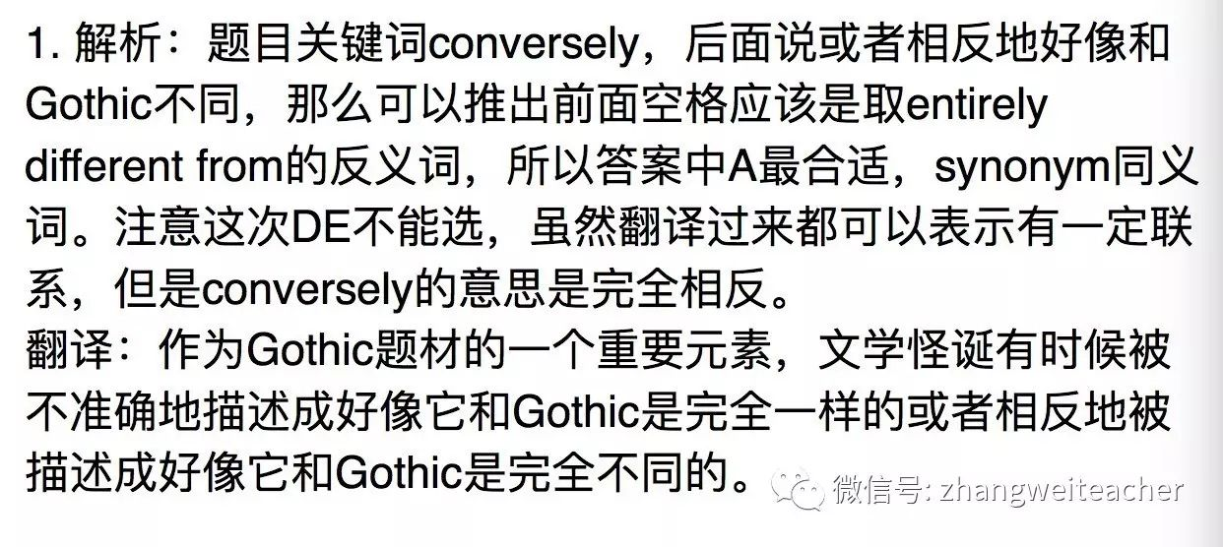​

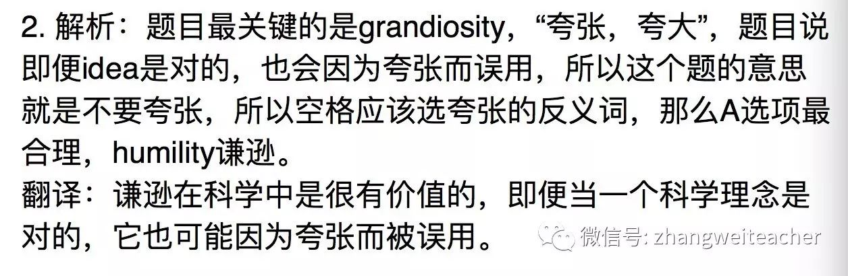

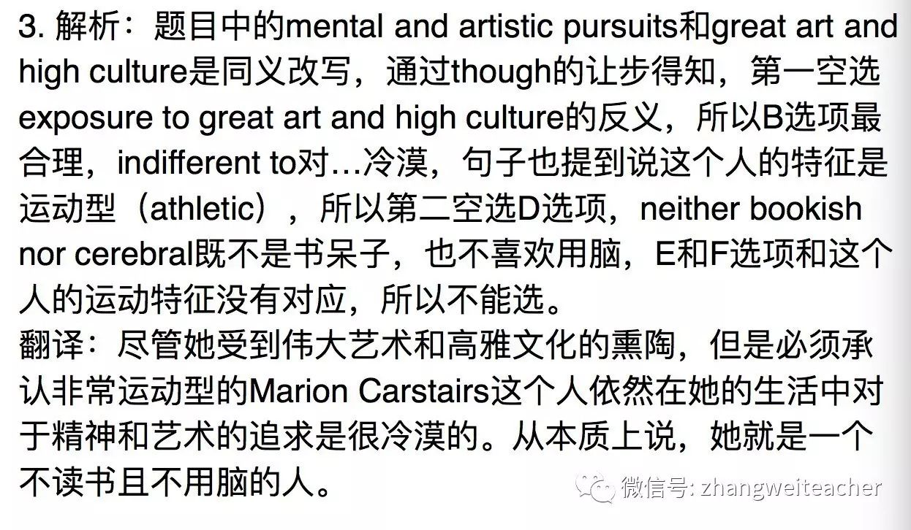

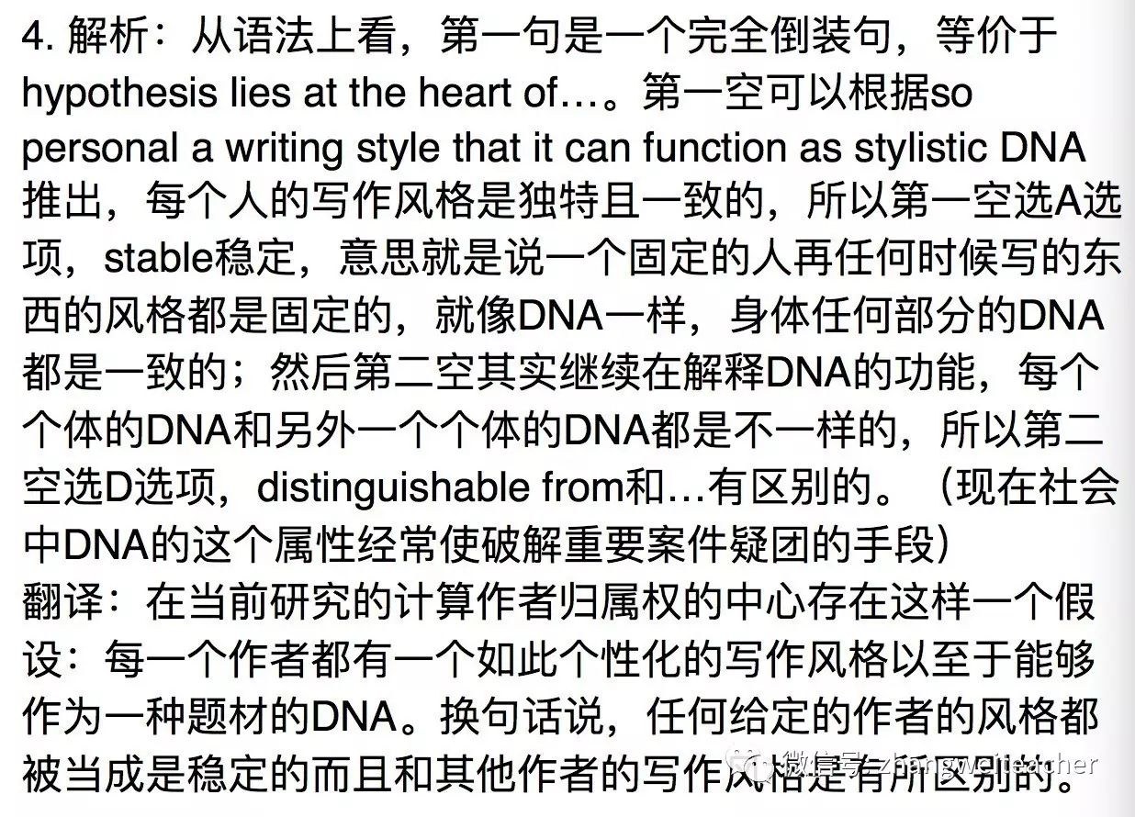

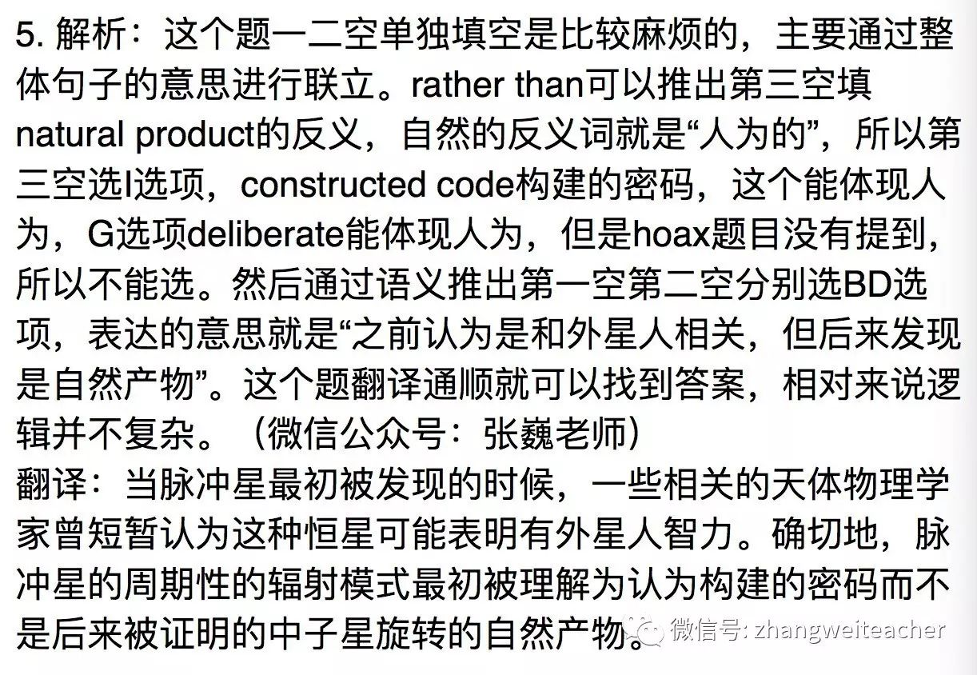

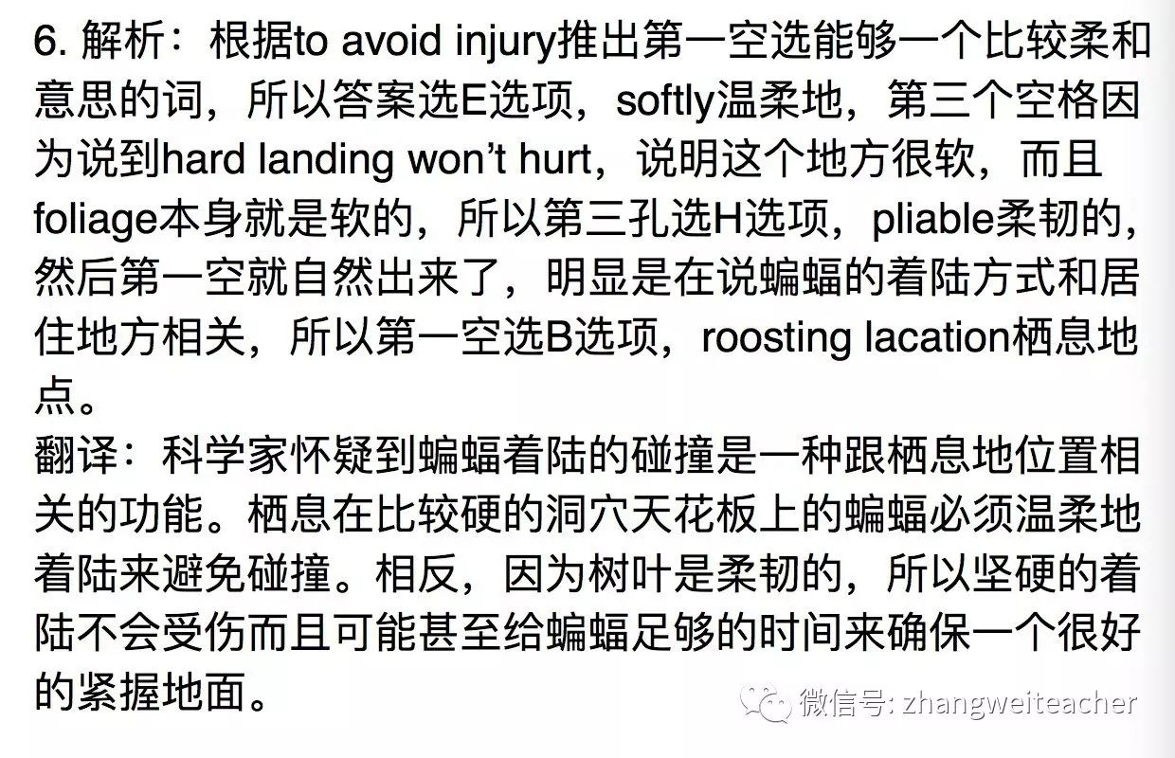

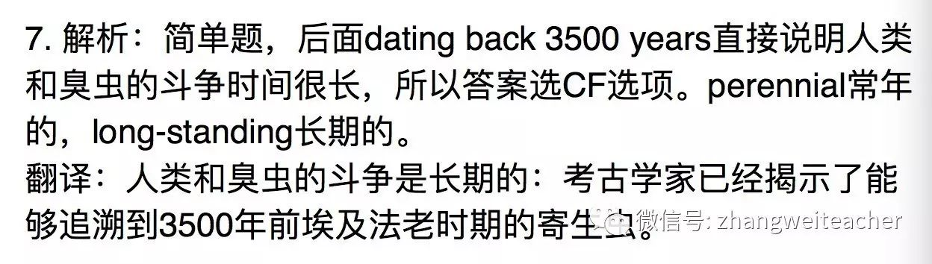

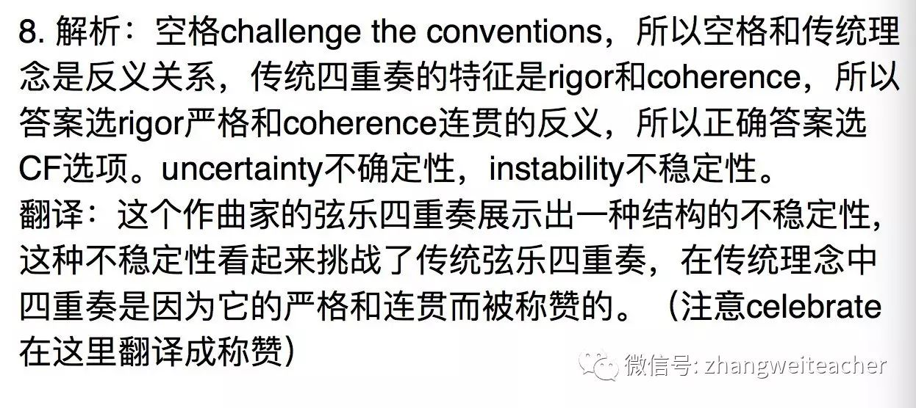

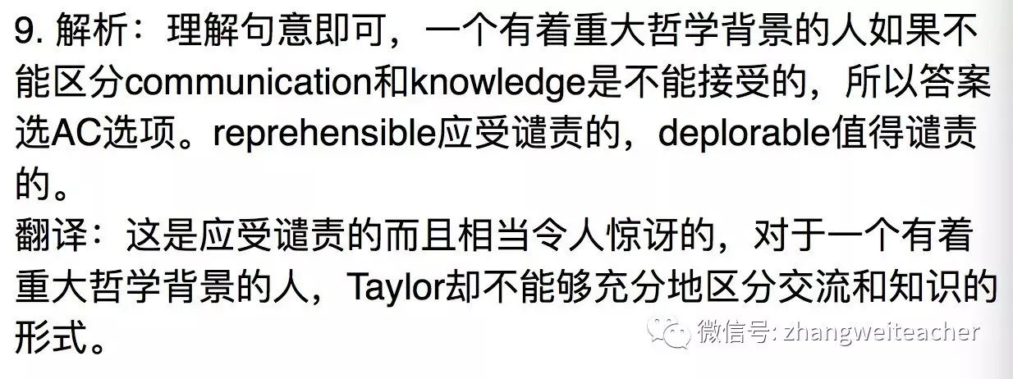

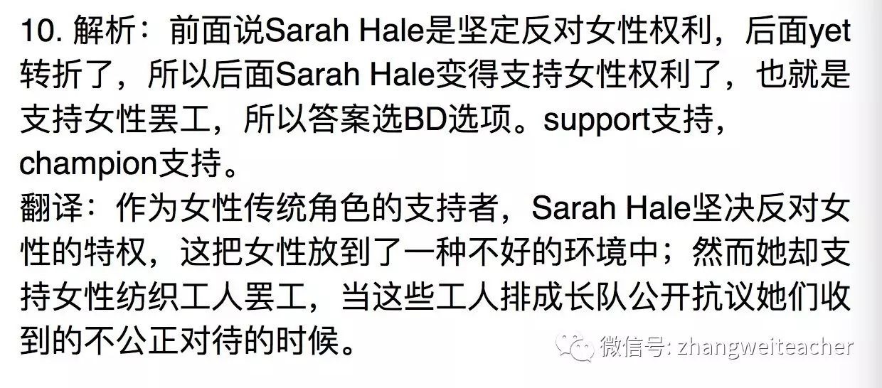

# Section 102

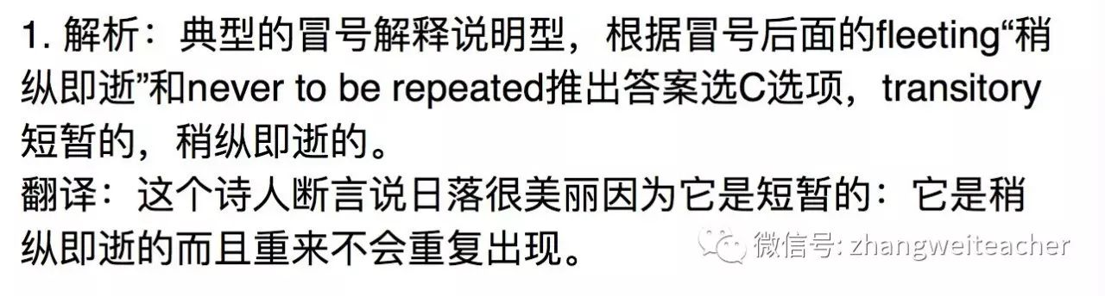

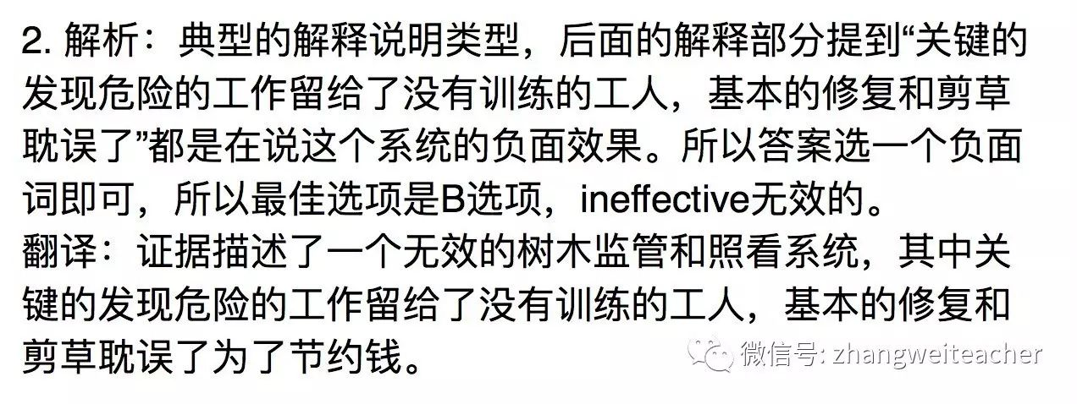

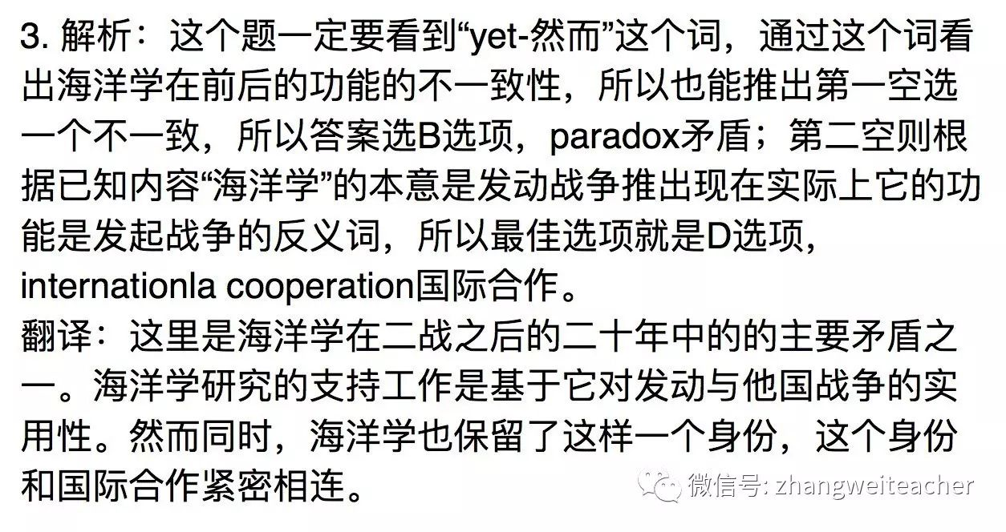

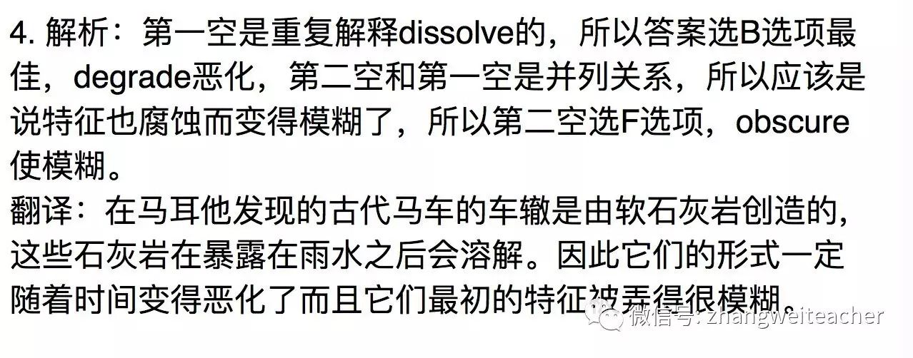

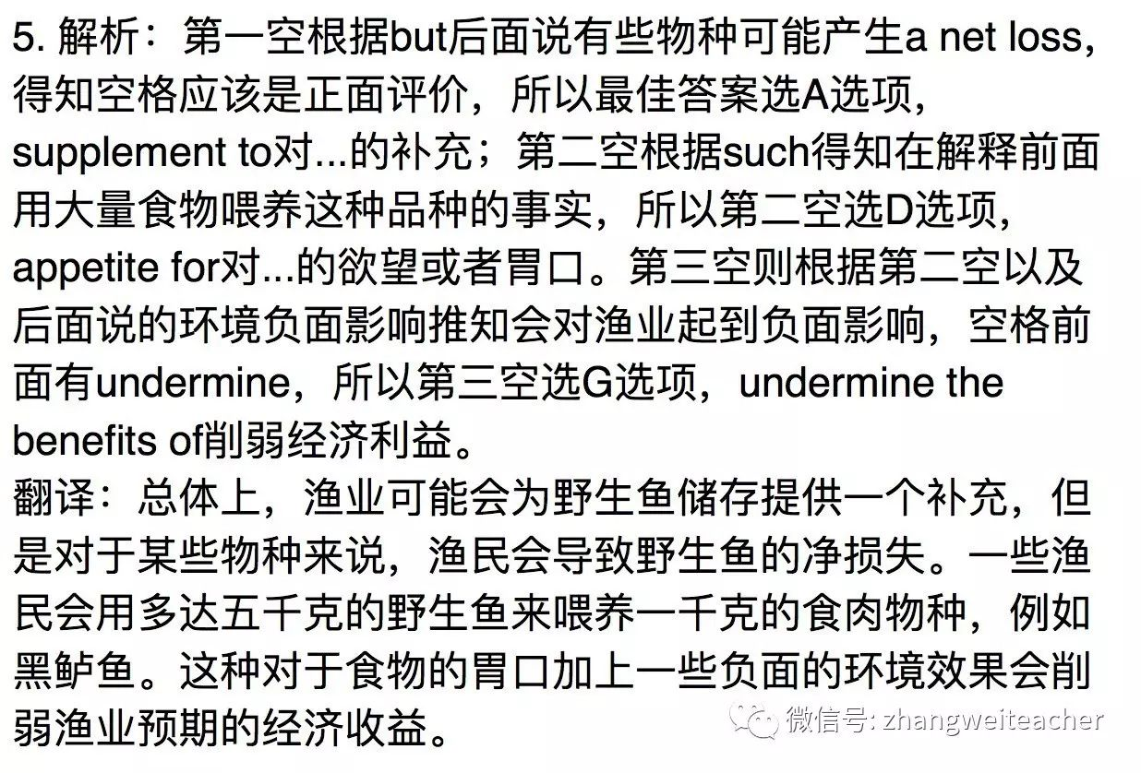

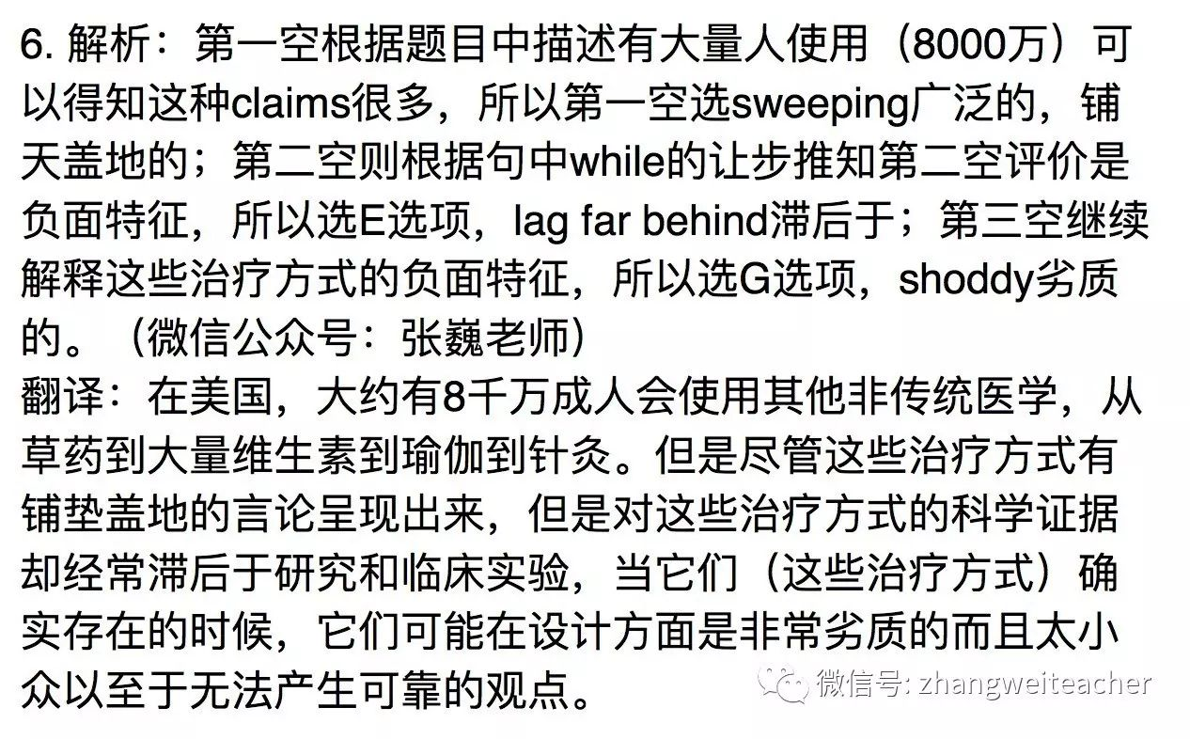

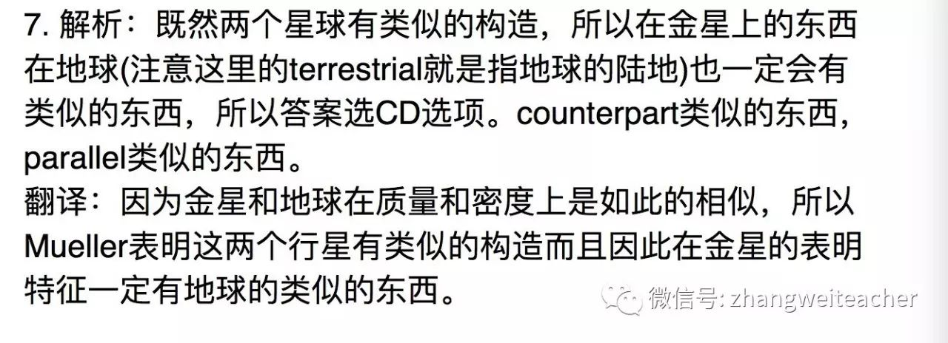

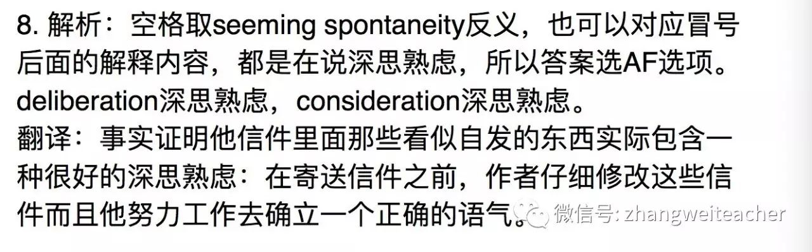



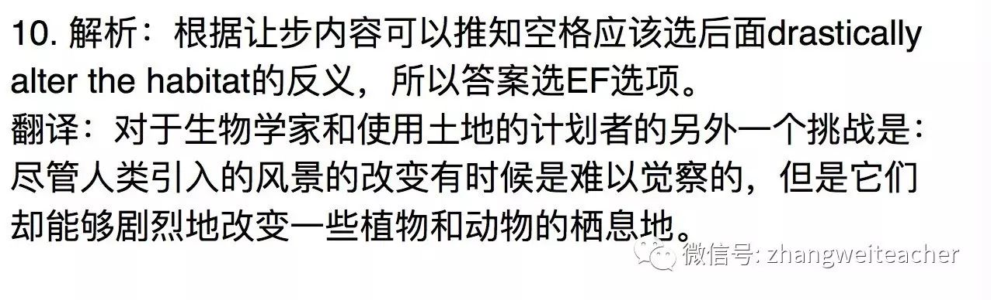

# Section 103

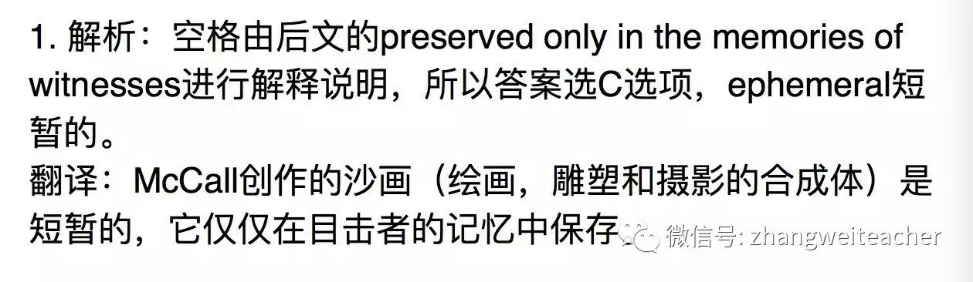

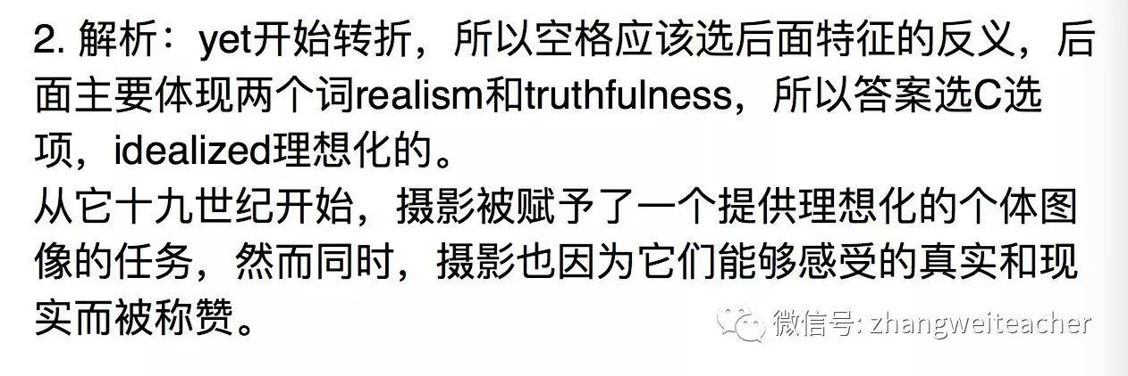

题源：

Photography was often tasked with showingindividuals in an ideal manner, yet at the same time, photographs were prizedfor their perceived realism and truthfulness.

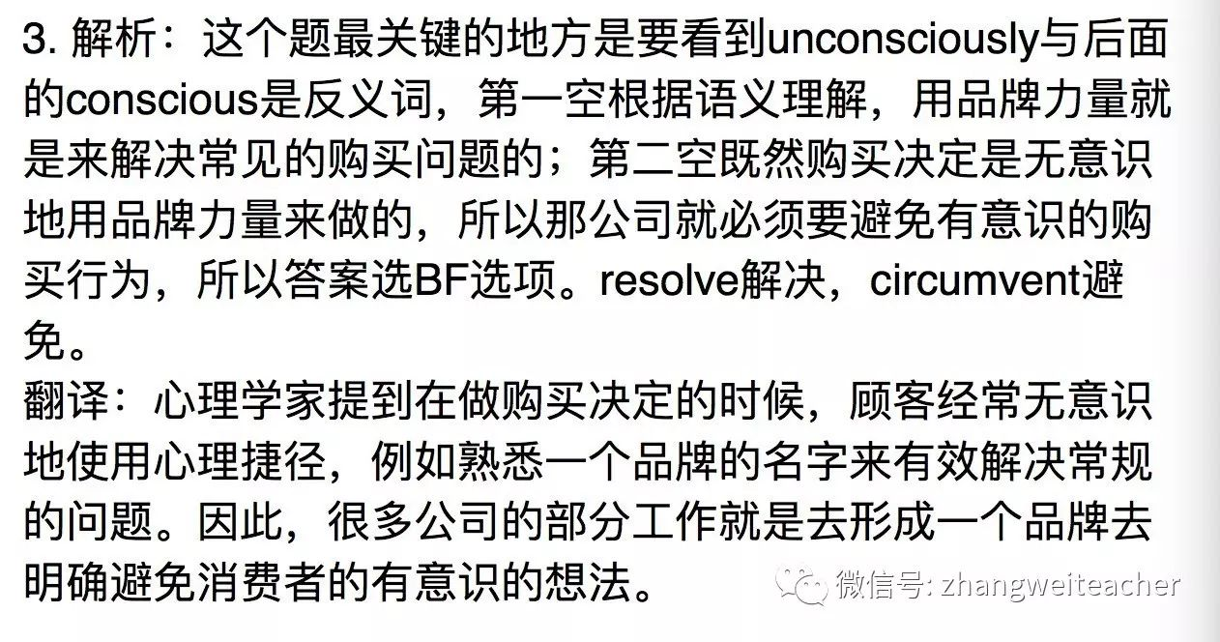

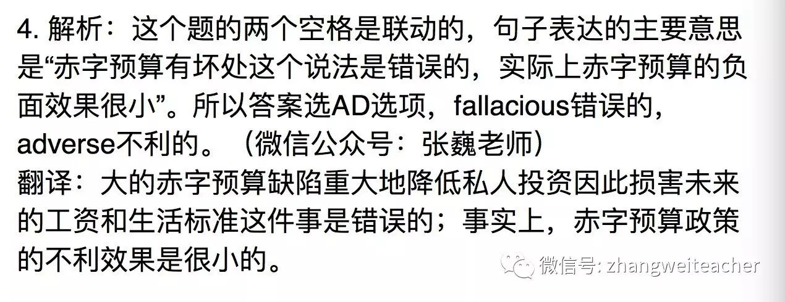

题源：Myth: Big budget deficits depress private investment and thereby hurt future wages and living standards. Reality: The adverse effect is tiny or non-existent.

链接：https://newrepublic.com/article/67547/what-the-boom-forgot

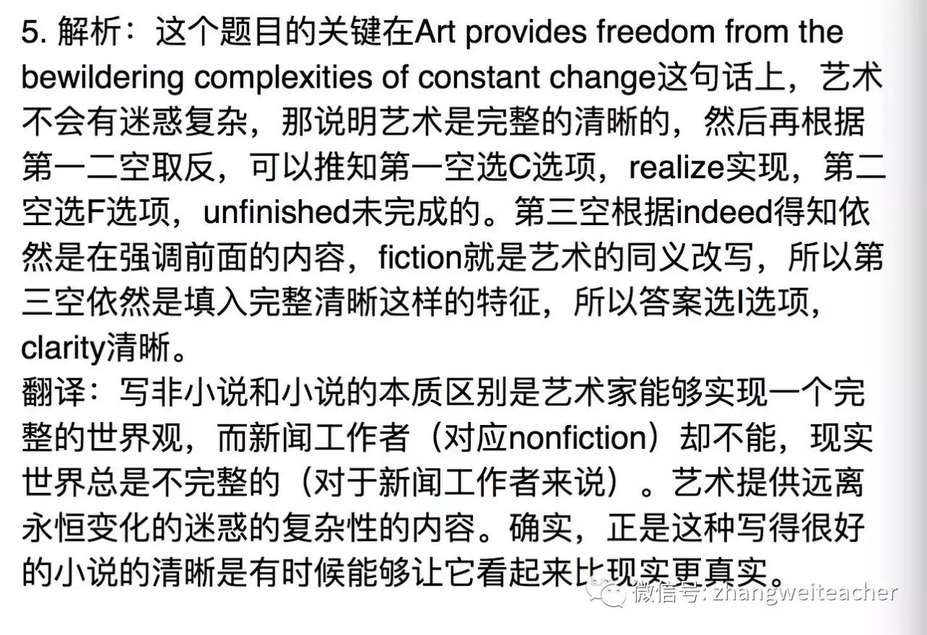

题源：The essential difference between writing nonfiction and writing fiction is that the artist owns his vision, while the journalist can never really claim one, or at least not a complete one -- because the real world is infinitely complex and ever changing. Art frees you from the infuriating unfinishedness of the real world. For this reason, the very clarity of well-wrought fiction can sometimes make it feel more real than reality.

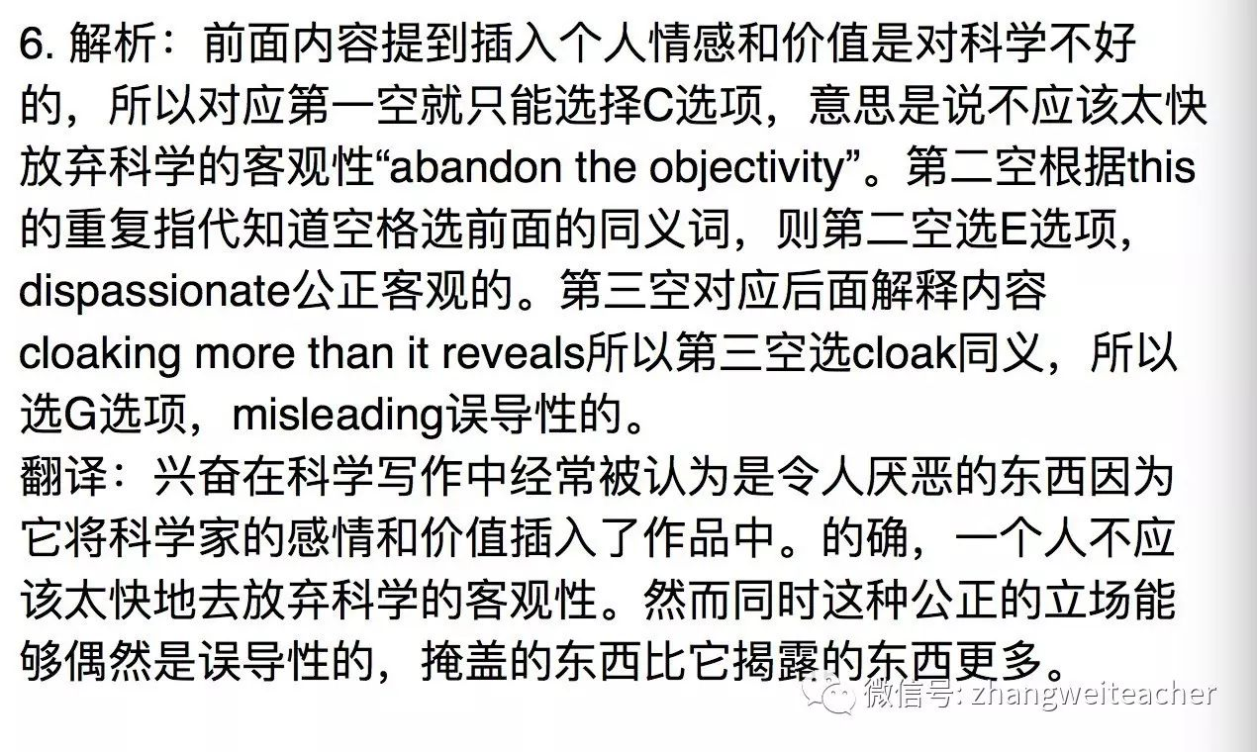

题源: Excitement is often considered anathema in science writing, because it interjects the science-observer's emotions and value into the work. One should not easily abandon the hard-won oobjectivity of science, but often this cool, dispasstionate stance can cloak more than it reveals,

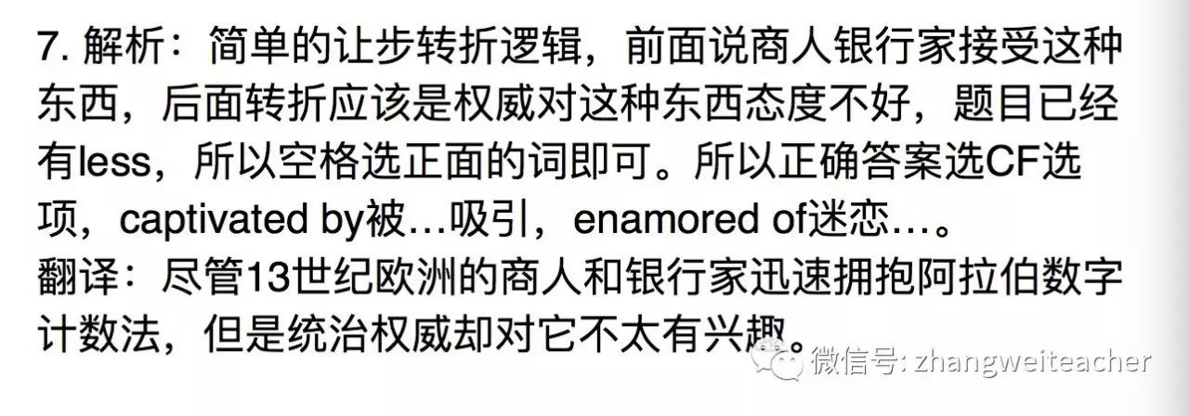

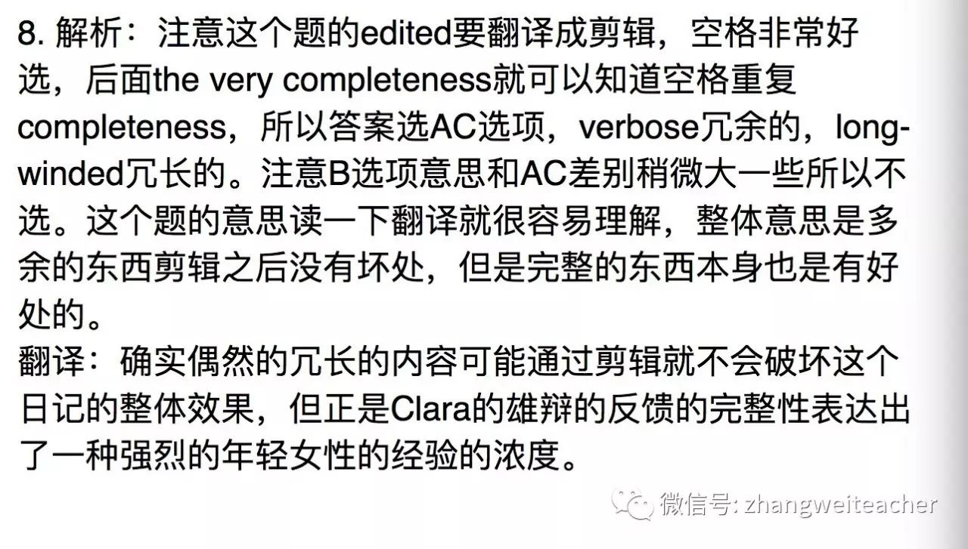

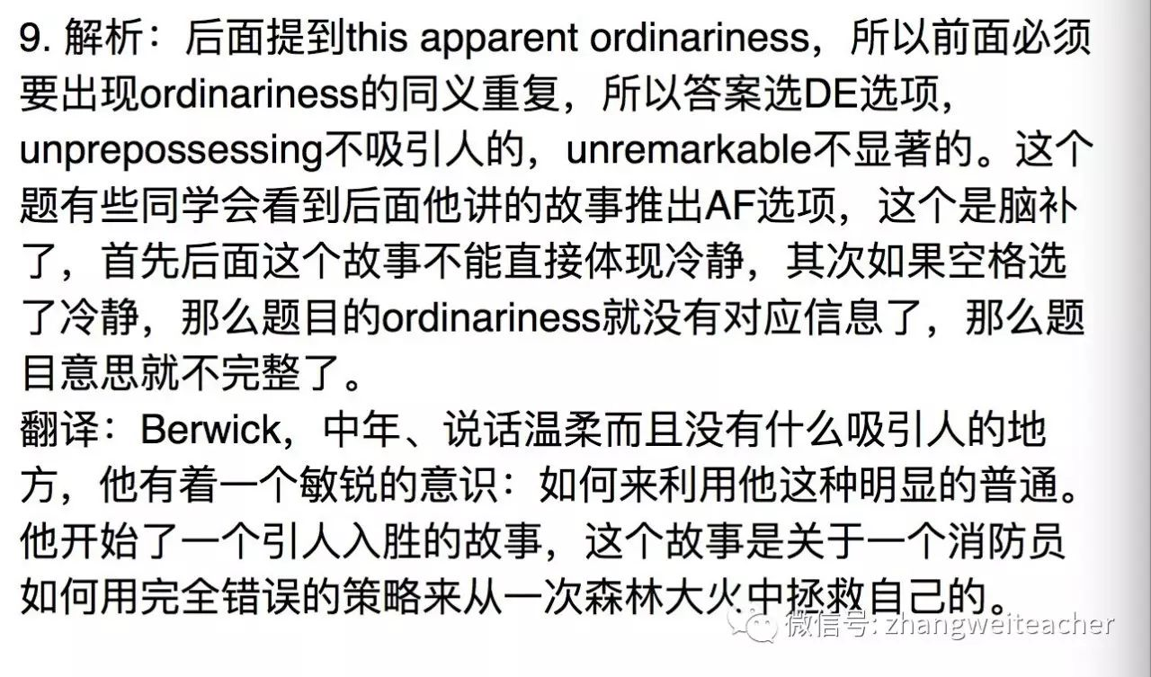

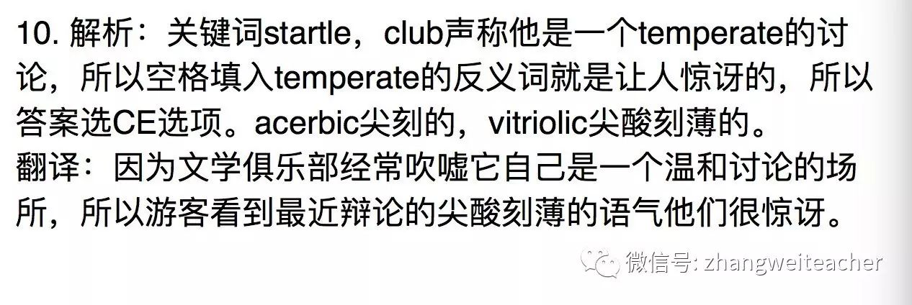

# Section 104

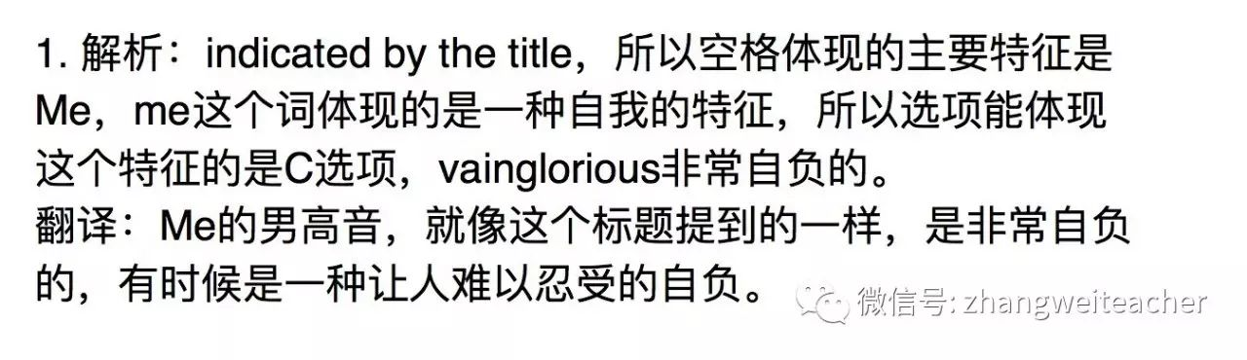​

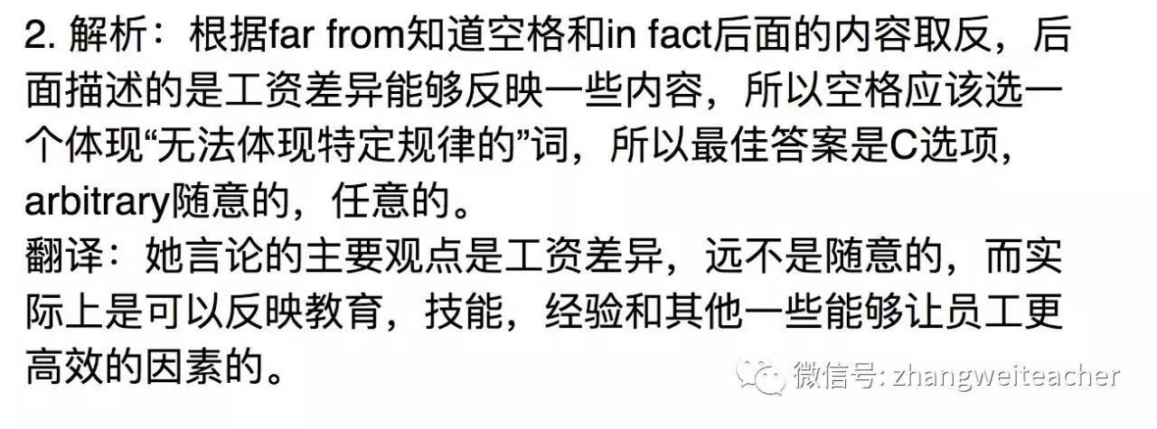

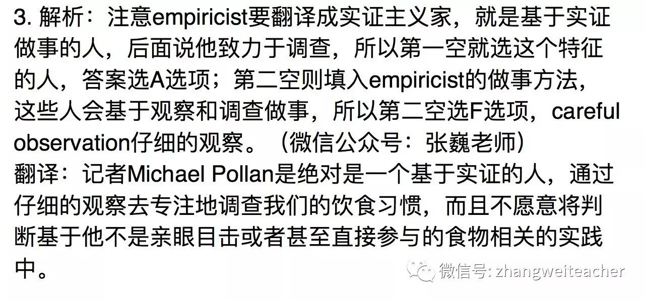

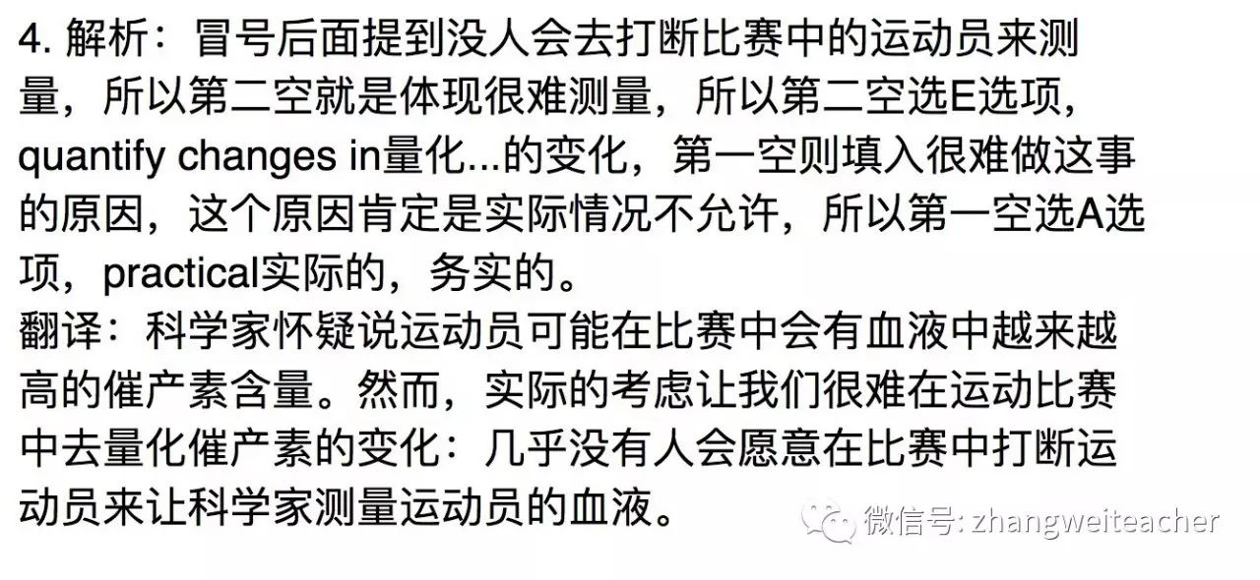

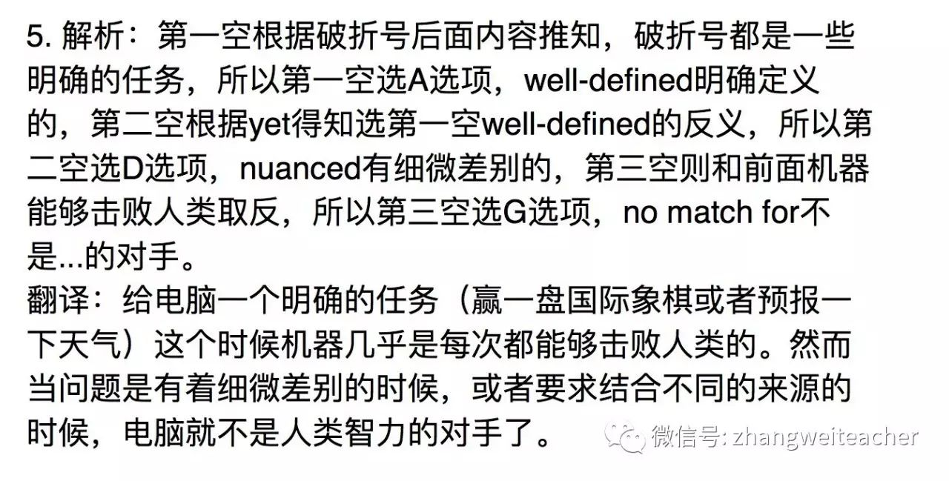

题源：Give a computer a task that can be crisply defined — win at chess, predict the weather— and the machine bests humans nearly every time. Yet when problems are nuanced or ambiguous, or require combining varied sources of information, computers are no match for human

链接：http://www.nytimes.com/2010/10/05/science/05compute.html?mcubz=0

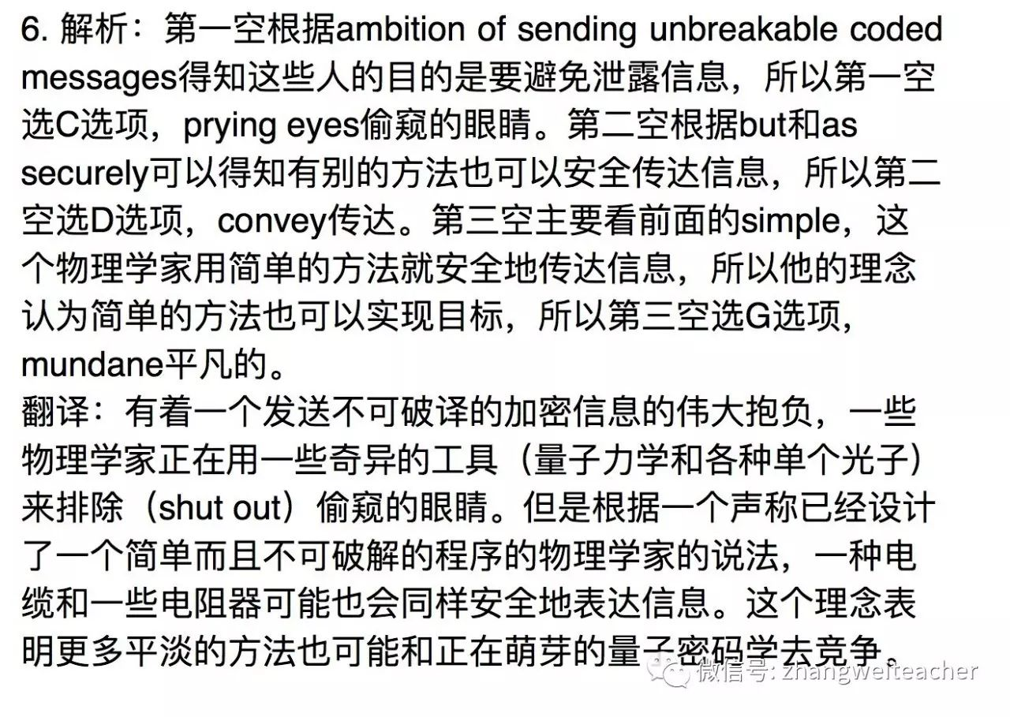

题源：With the grand ambition of sending unbreakable coded messages, some physicists are using exotic tools--streams of individual photons and quantum mechanics--to shut out prying eyes. But a wire and a few resistors may convey a message as securely, says a physicist who has devised a simple and--he claims--uncrackable scheme. The idea shows that "classical" methods might compete with budding "quantum cryptography," others say. "I believe in beautiful and simple ideas, and this is one of them," says Janos Bergou, a theorist at Hunter College of the City University of New York.

链接：https://www.highbeam.com/doc/1G1-137627122.html

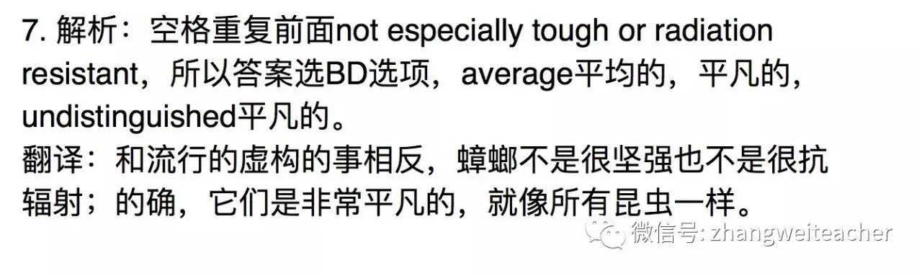

题源：Contrary to popular myth, these critters are not especially tough or radiation resistant. Indeed, they are pretty average as insects go.

链接：https://www.newscientist.com/article/mg21028081-400-the-secret-superpower-of-the-cockroach/

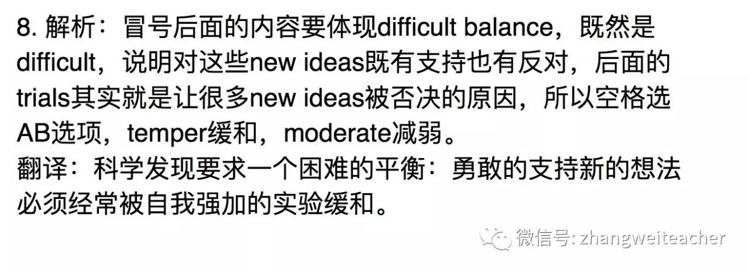

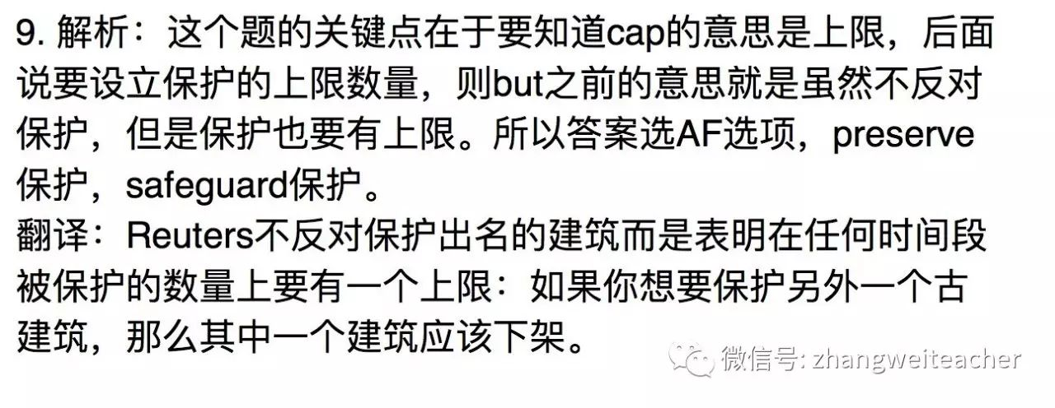

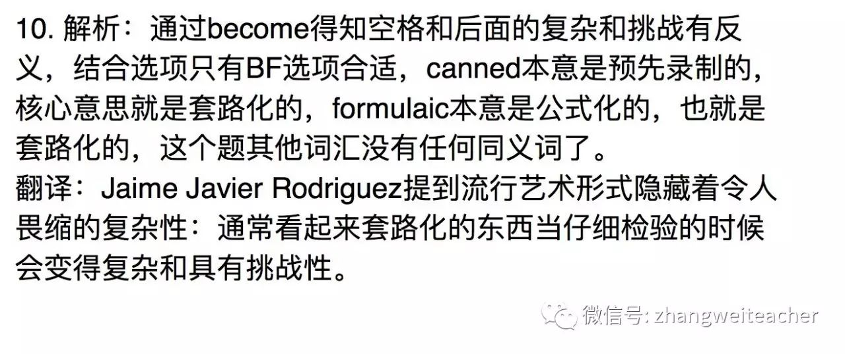

# Section 105

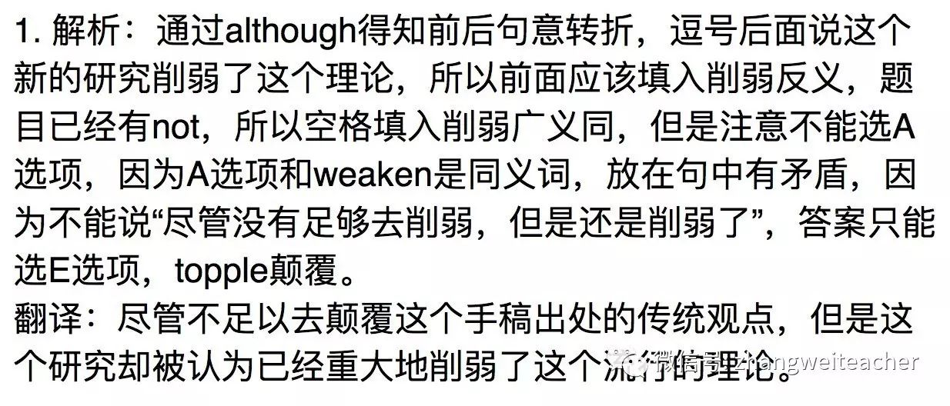

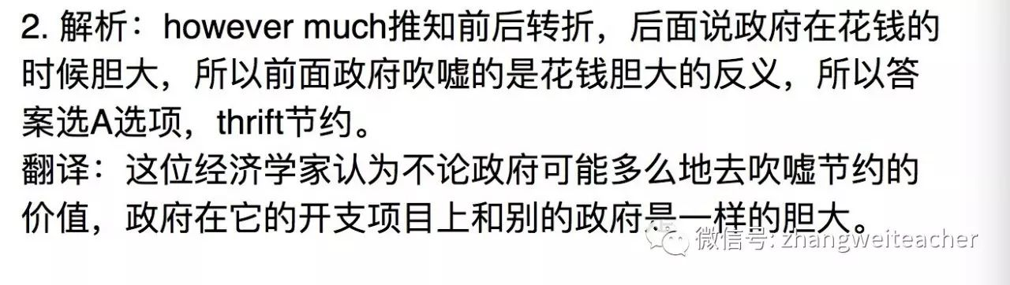

题源：

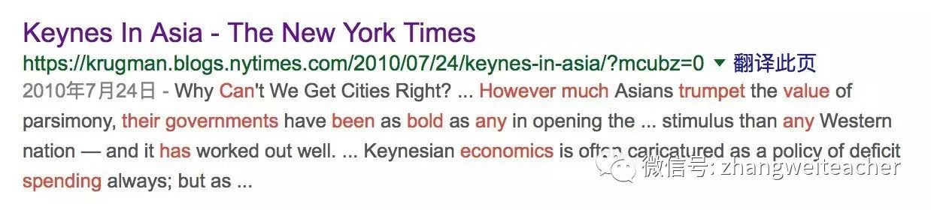

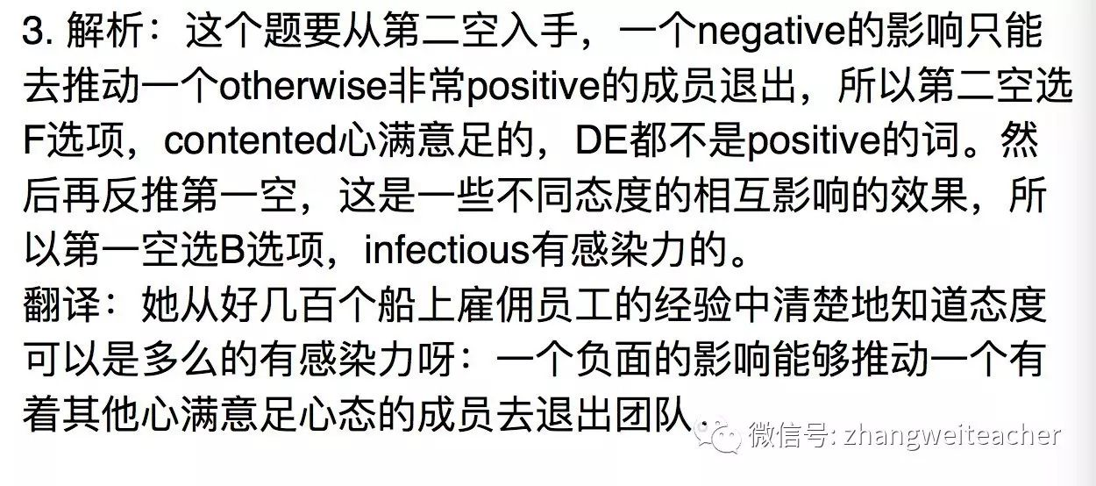

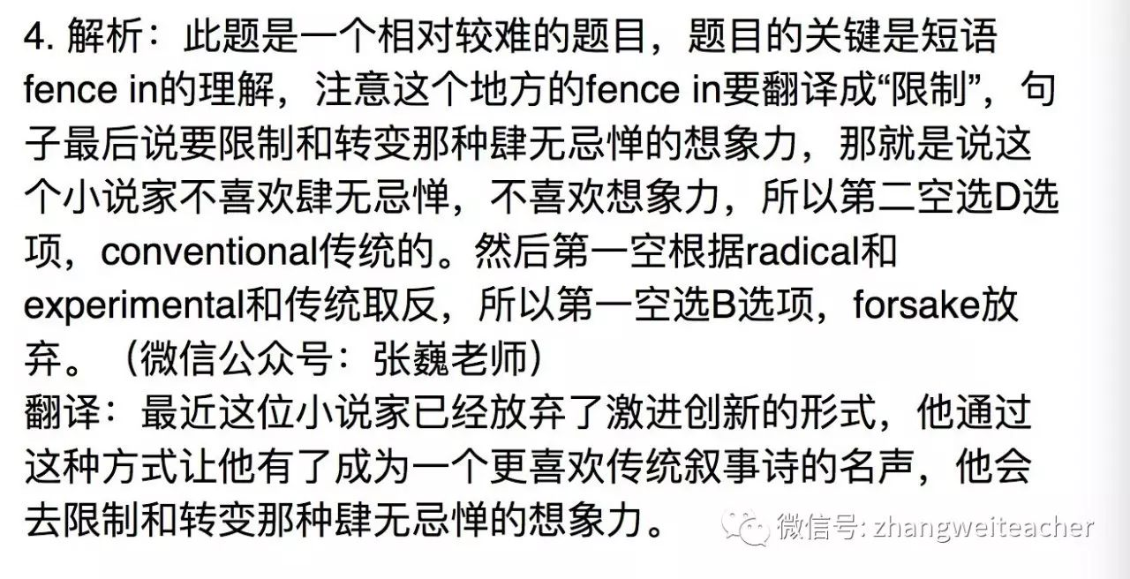

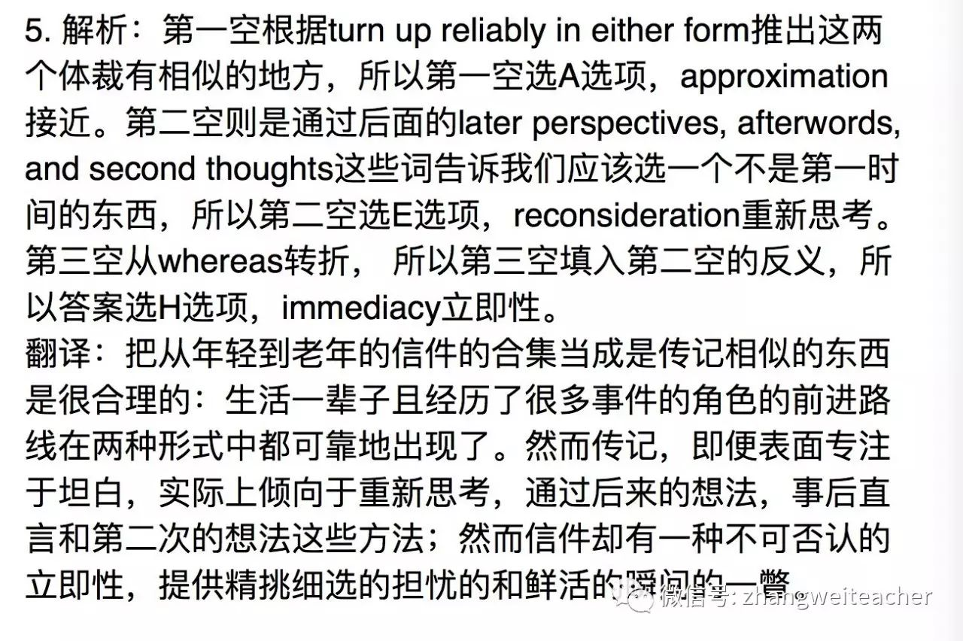

题源：How easy it is, and plausible, to regard a collection of letters spanning youth and old age as an approximation of autobiography: the procession of denizens who inhabit a life, the bit players with their entrances and exits, the faithful chronology of incidents—all turn up reliably in either form, whether dated and posted or backward-looking. Yet autobiography, even when ostensibly steeped in candor, tends toward reconsideration—if not revisionary paperings-over, then late perspectives, afterwords, and second thoughts. Whereas letters (but here let us specify a writer’s letters) are appetite and urgency, unmediated seizures of impulse and desire torn from the fraught and living moment.

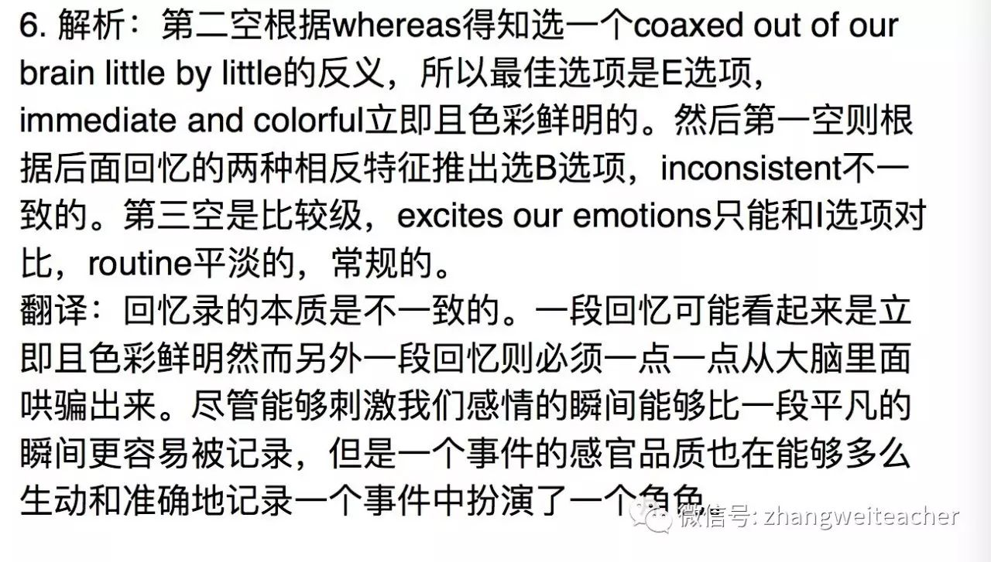

题源：The nature of those recollections, however, is inconstant. One memory can seem immediate and colourful, as if the event had just occurred, whereas another must be coaxed out of our brain little by little. Although a moment that excites our emotions is more likely to be recorded than a routine experience, the sensory qualities of the event we have buried in our brain also plays a part in how vividly and accurately we remember something.

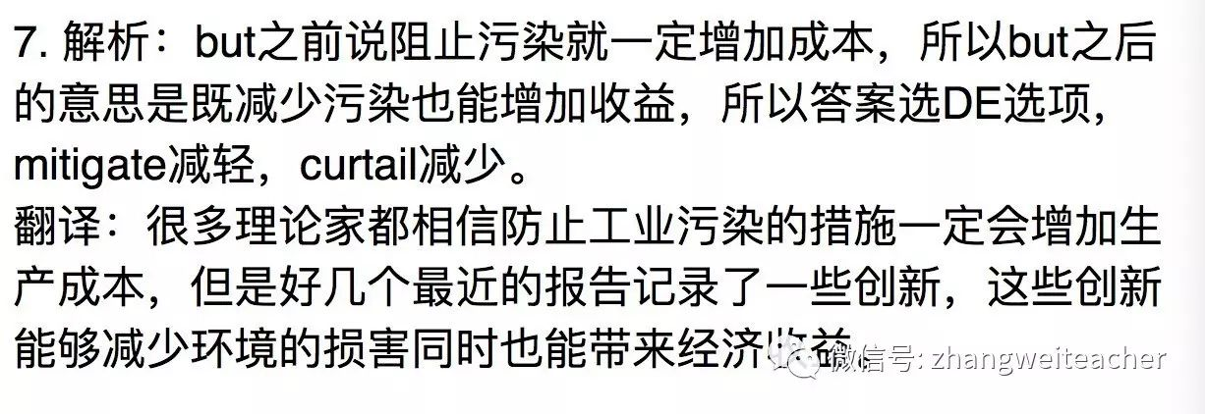

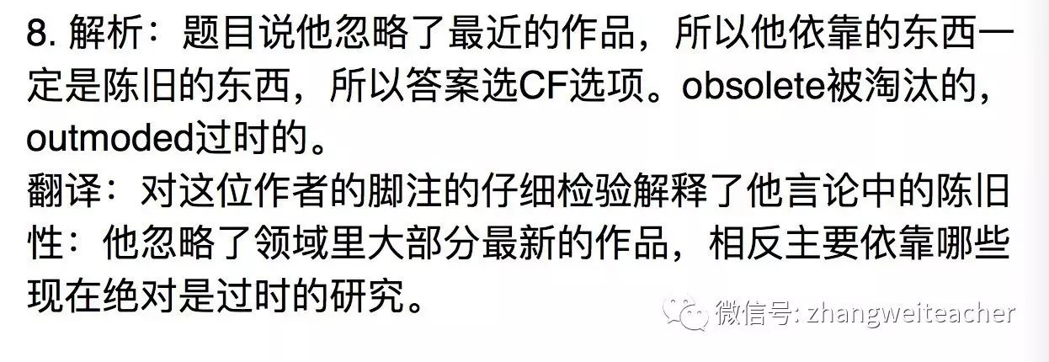

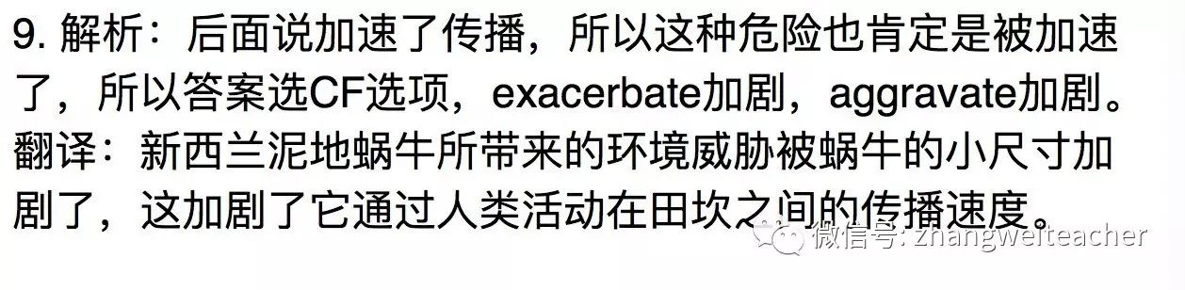

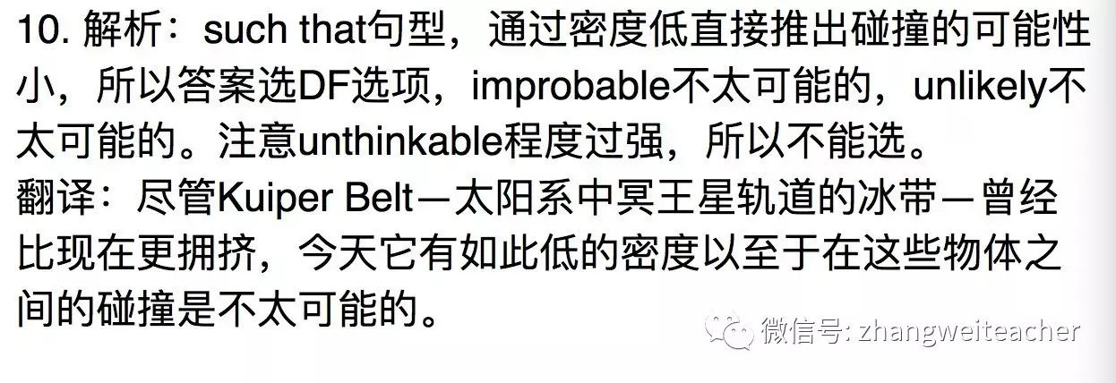

# ​Section 106

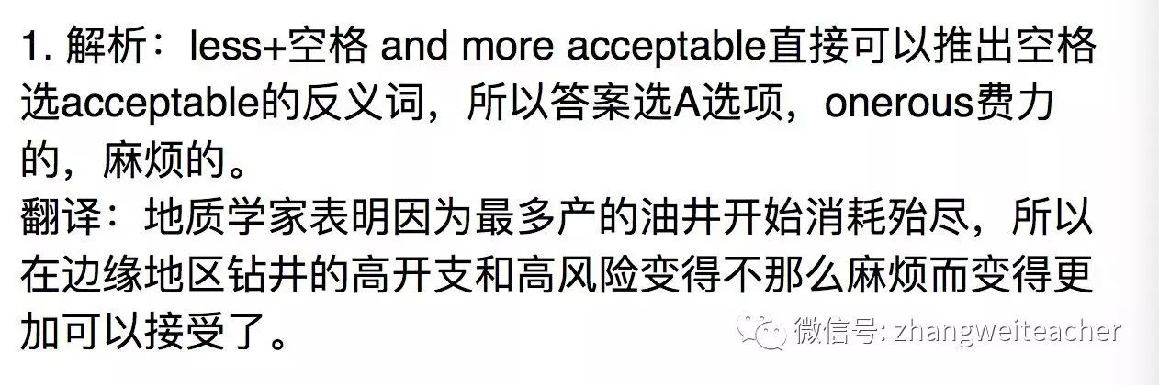

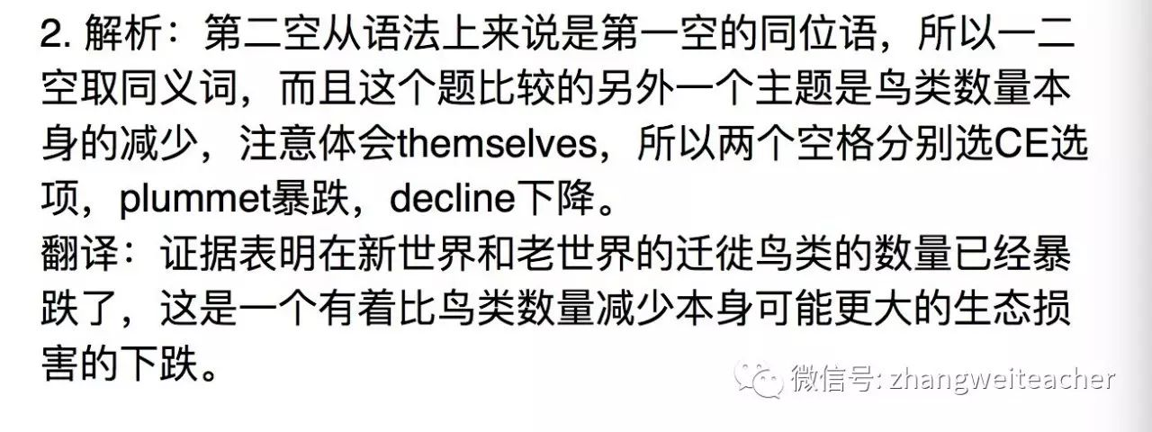

题源

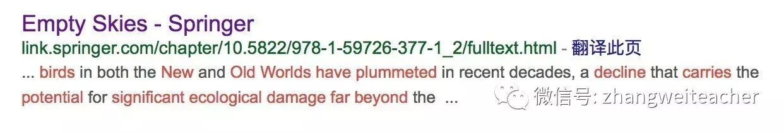

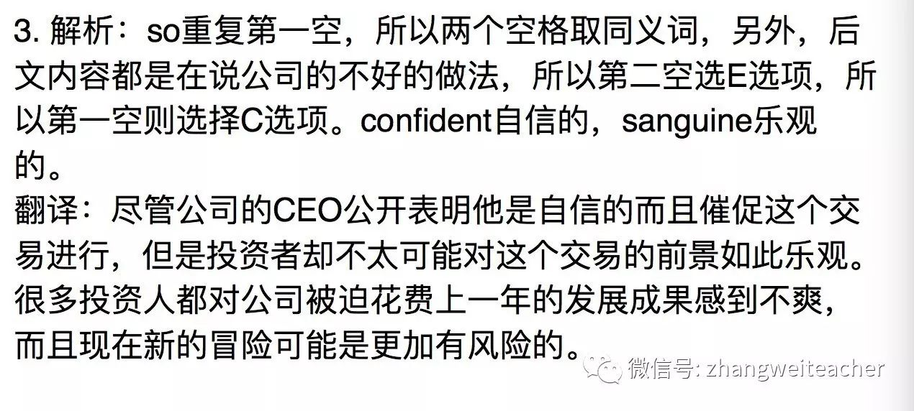

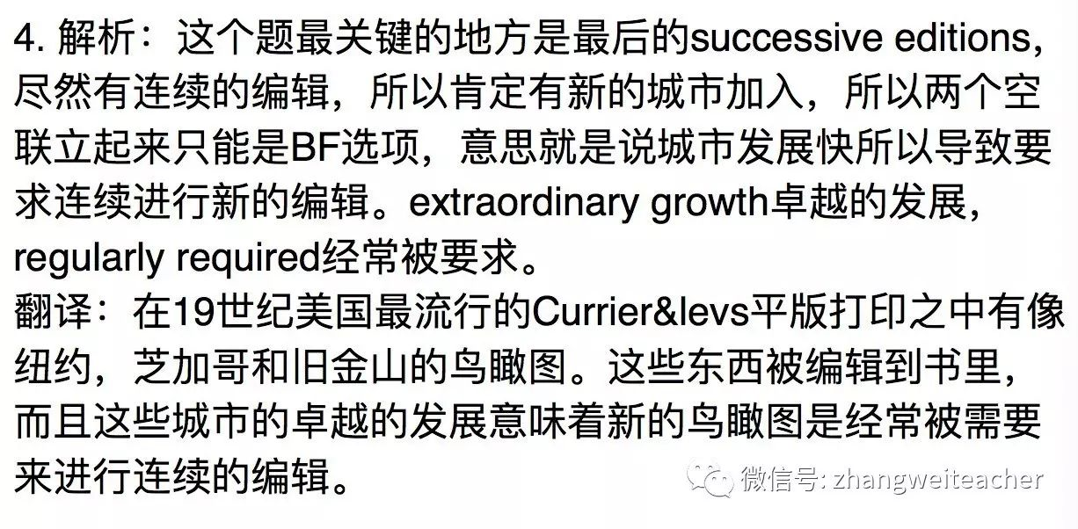

题源：The most commercially successful printmaking firm in nineteenth-century America was Currier&lves, who sold nearly one million prints. Among their most popular were bird's-eye views of great cities such as New York, Chicago and San Francisco. These were edited into books, and the cities' extraordinary growth meant that new views were regularly required for successive editions.

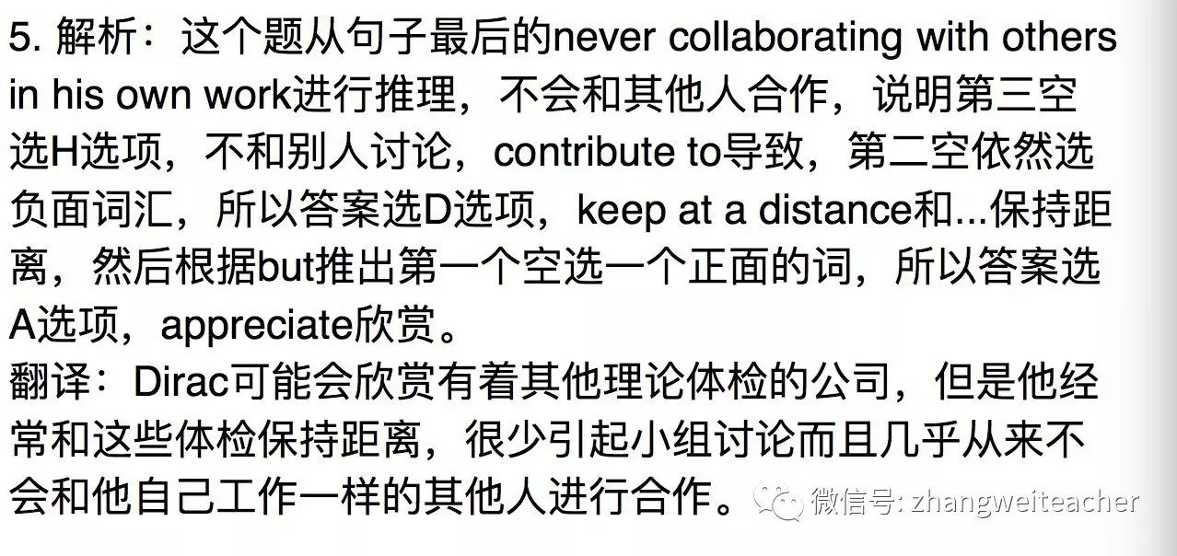

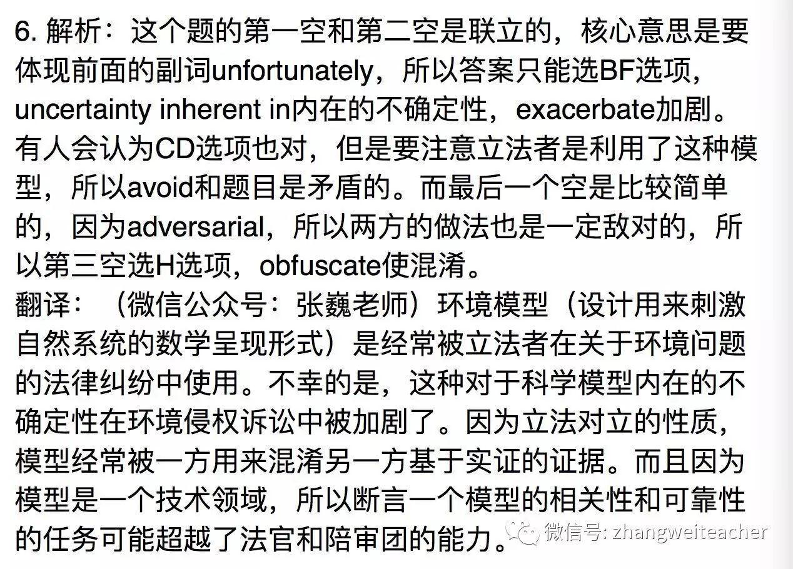

题源：But models are not just for scientists and governmental agencies. Litigants use them every day in environmental-tort litigation to tackle issues involving harmful exposure to carcinogens, groundwater contamination, and even global warming." The Supreme Court's decision in Dauben v. Merrell Dow Pharmaceuticals, Inc}2 is charged with the perhaps impossible task of evaluating all types of scientific evidence with a single approach.Unfortunately, it has proven especially inappropriate and inadequate in evaluating model reliability. The problems that plague all models-namely uncertainty and a lack of transparency-are exacerbated in environmental-tort litigation. The adversarial nature of litigation means models are often used to obfuscate rather than clarify empirical evidence. And, because modeling is a particularly technical scientific field, it is even more challenging for judges and juries who may be unfamiliar with even the most basic scientific issues posed by use of a model.

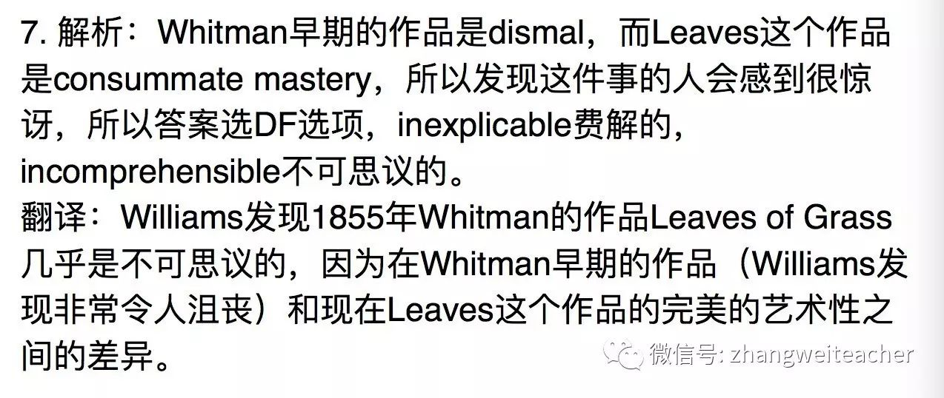

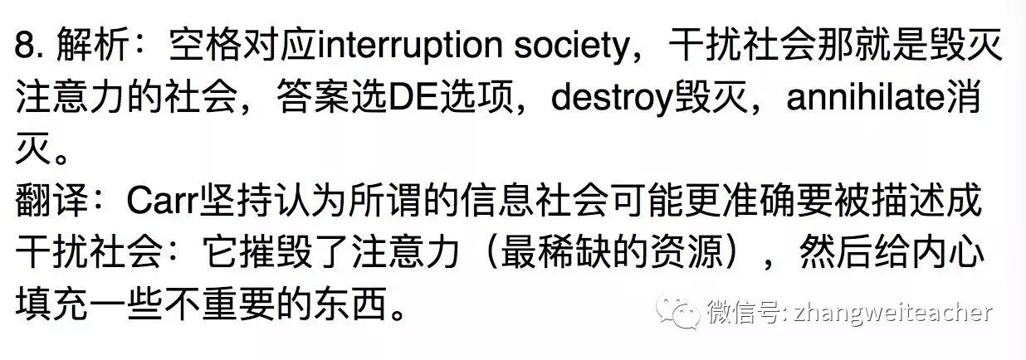

题源：Carr grabs our lapels to insist that the so-called information society might be more accurately described as the interruption society. It pulverizes attention, the scarcest of all resources, and stuffs the mind with trivia.

链接：https://newrepublic.com/article/75292/the-uses-half-true-alarms

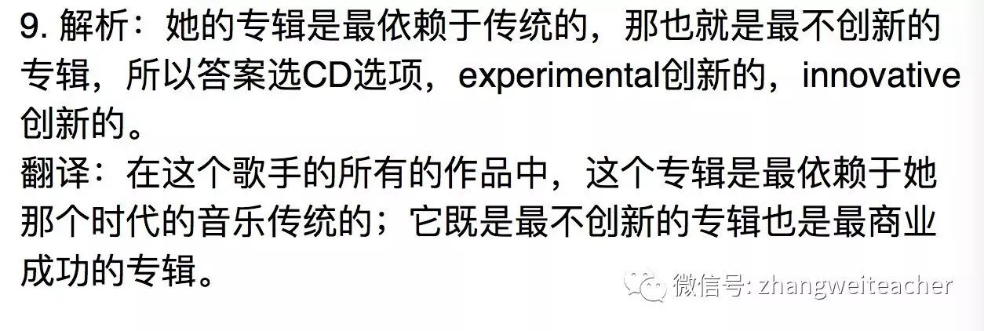

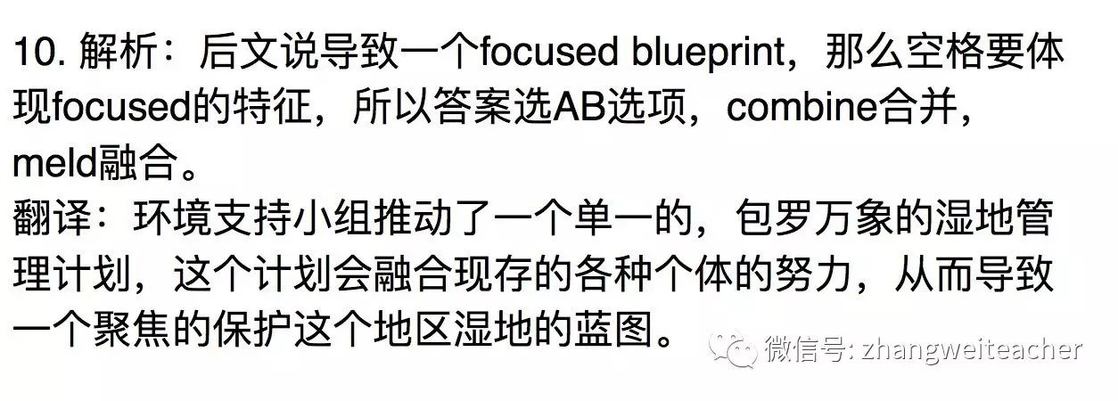

# Section 107

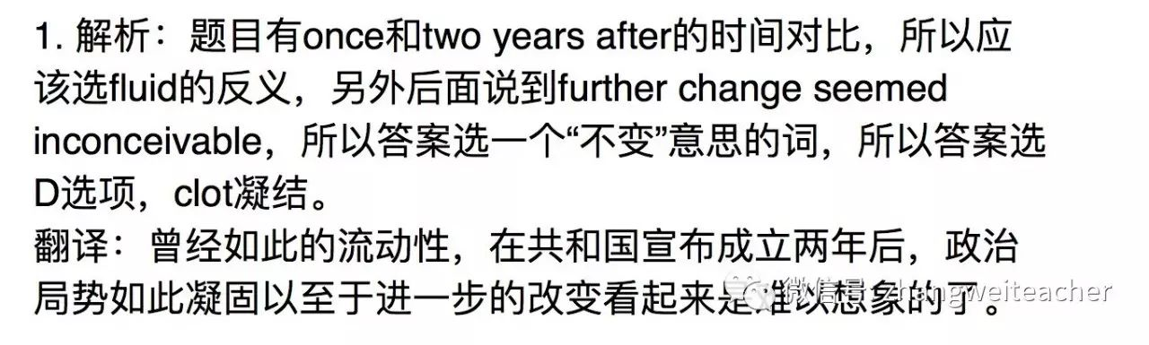

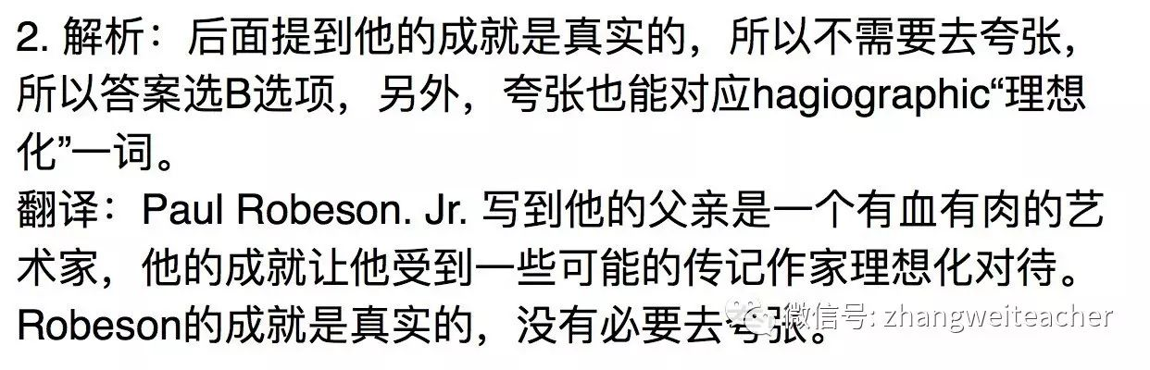

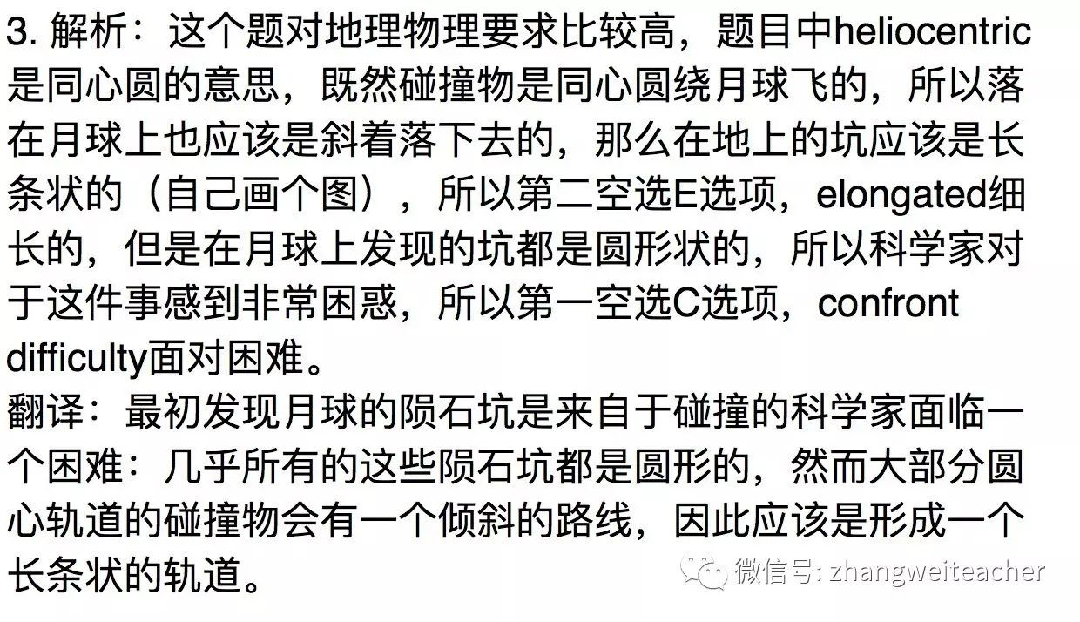

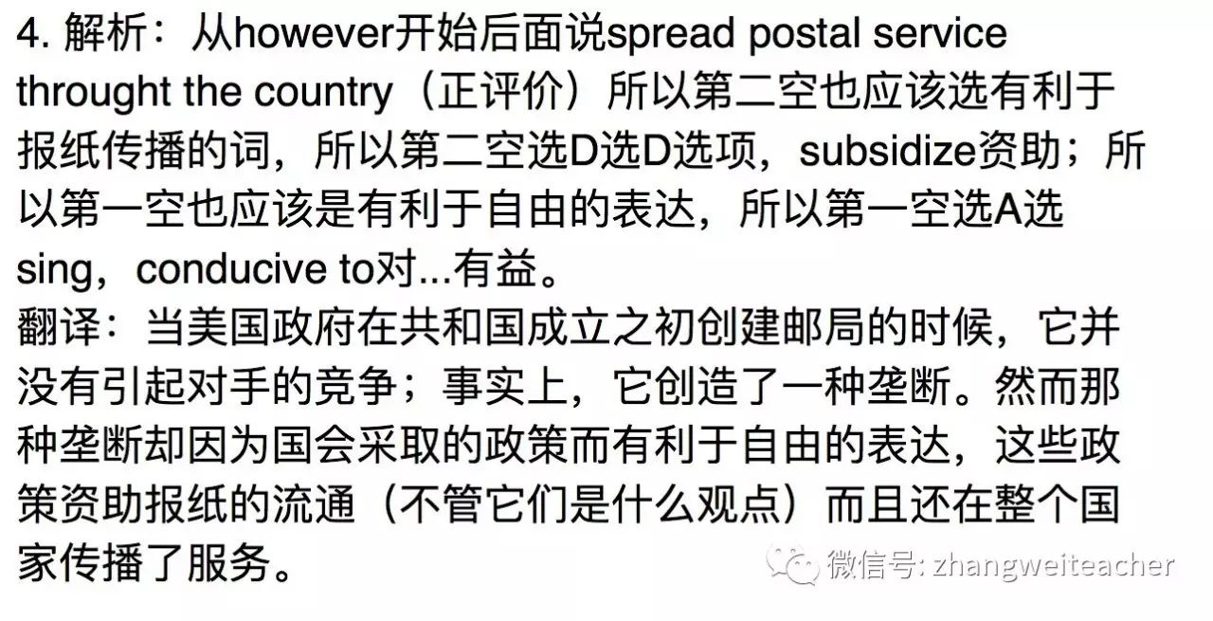

题源：At the founding of the republic, the United States created a communications network that fostered free expression -- the Post Office. But the government didn't invite rival postal firms to compete; in fact, it created a monopoly. That monopoly, however, was conducive to free expression because of the policies Congress adopted, which subsidized the circulation of newspapers irrespective of their viewpoint and spread postal service throughout the country.

链接：http://prospect.org/article/manichean-world-tim-wu

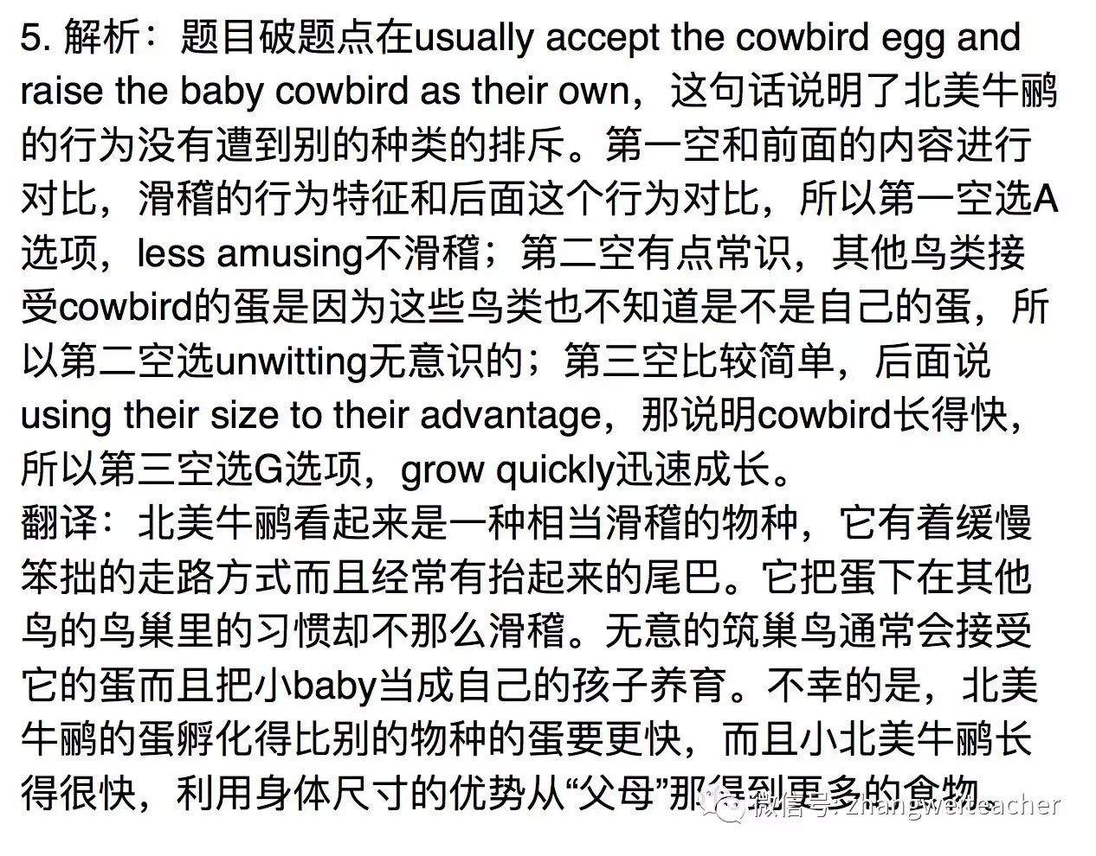

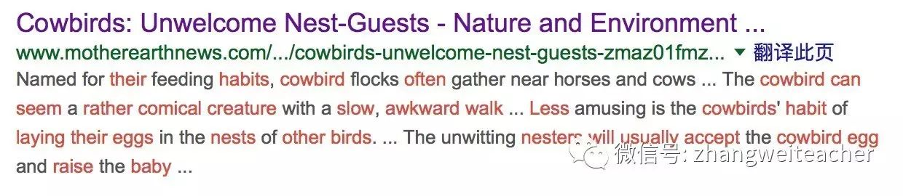

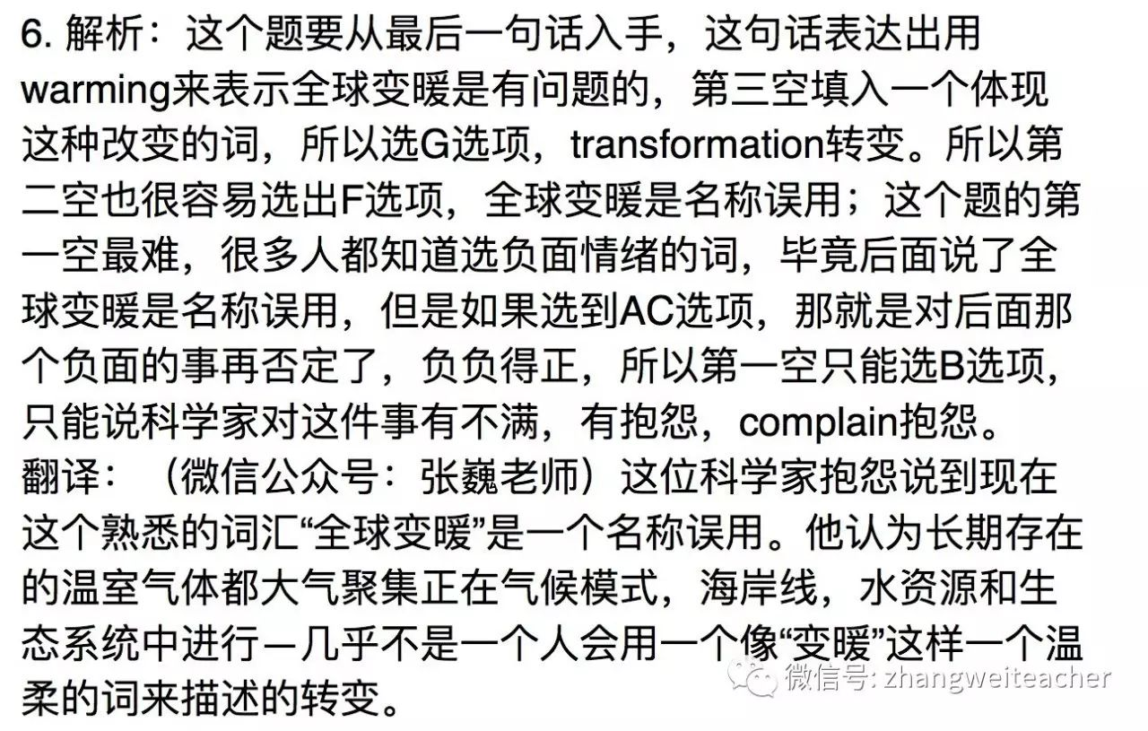题源：“We've been almost anesthetized by this term,” Dr. Holdren lamented. The atmosphere buildup of long-lived greenhouse gases is setting in motion centuries of shifts in climate patterns, coastlines, water resources and ecosystems, he said--hardly a transformation one would describe with a gentle word like warming.

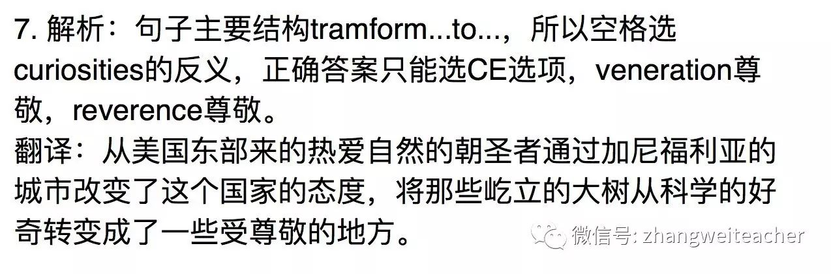

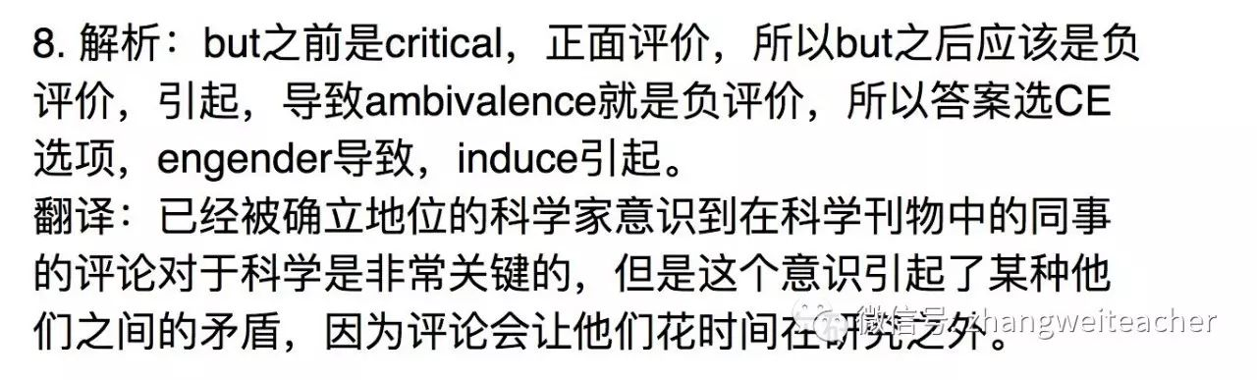

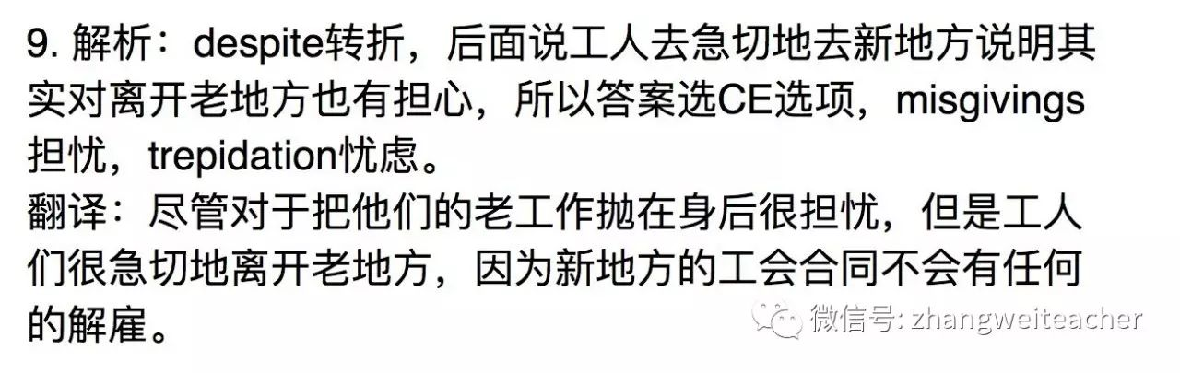

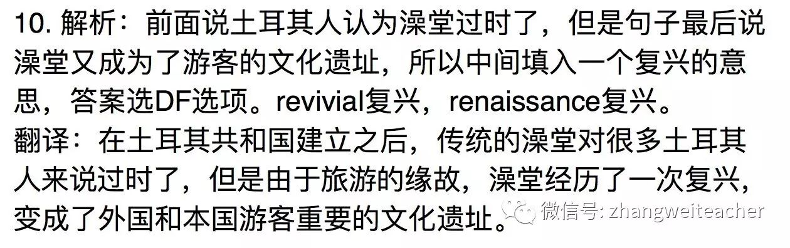

# Section 108

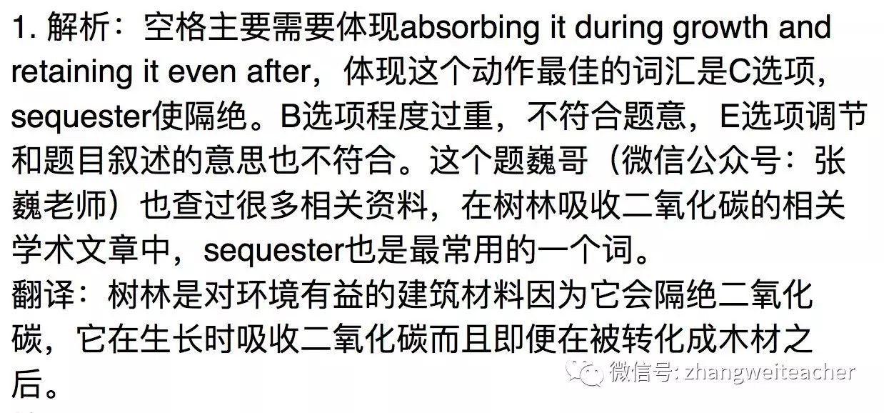

接近题源：The variable to be observed in order to determine the overall capacities of forests to sequester carbon include the facilities of the woods to absorb, retain and finally release carbon. The paper will especially focus on the differences due to the age of trees, the type of forest, the tree species, global warming, further uses of the wood, and tree mortality.

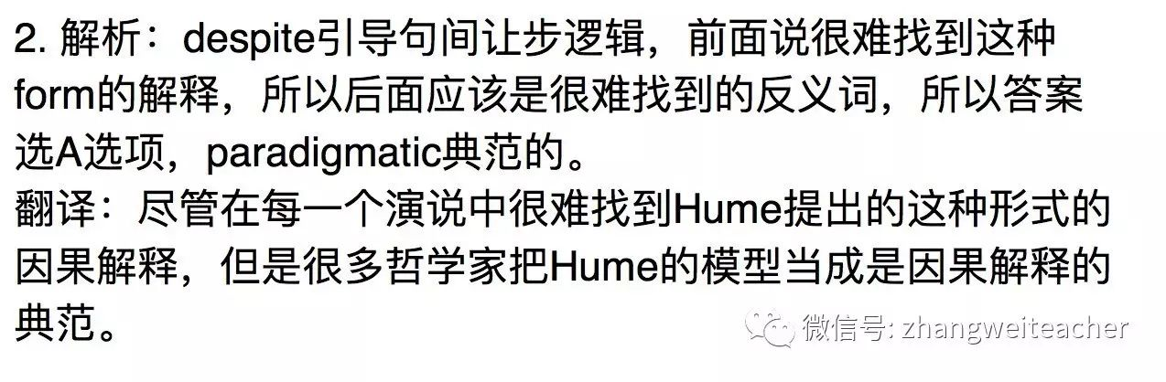

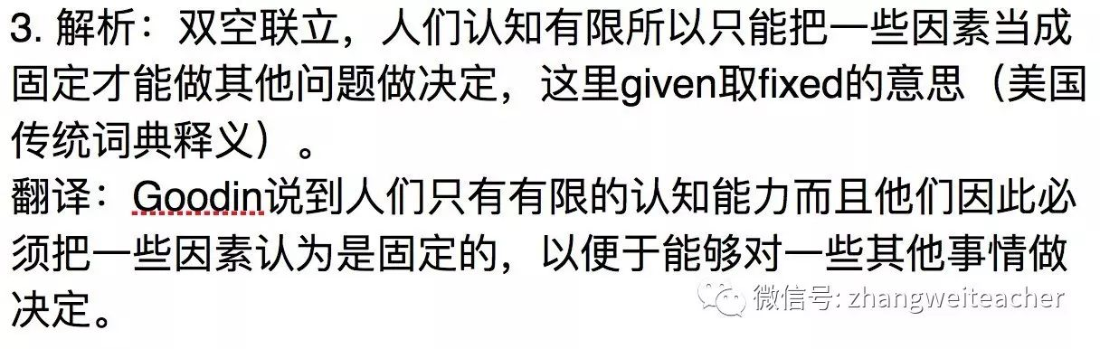

题源：Goodin adds that people have limited cognitive capacities, and therefore we must "take some things as given" so that we can decide "what to do about some other things."

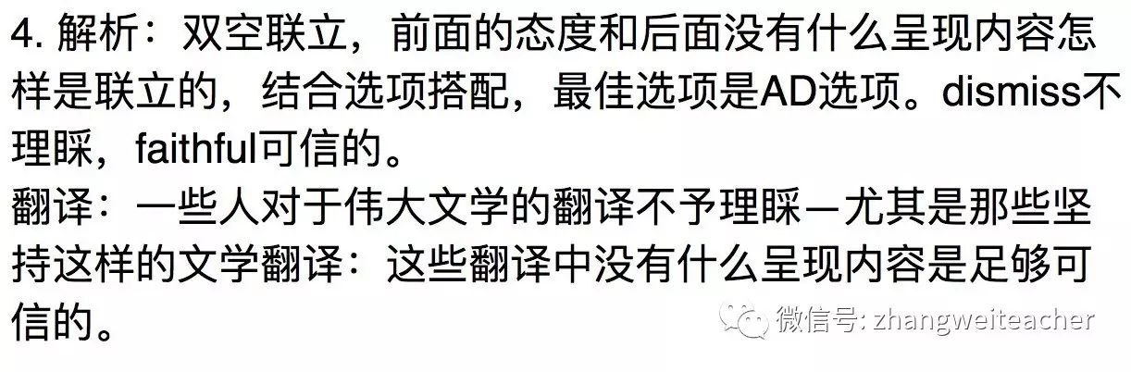

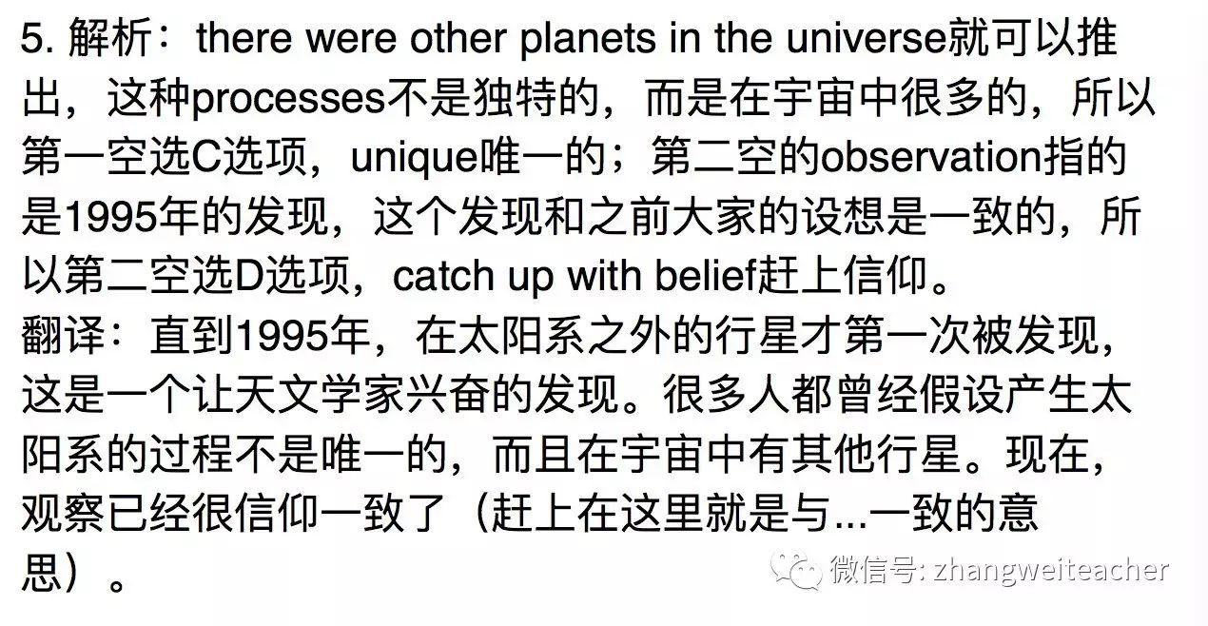

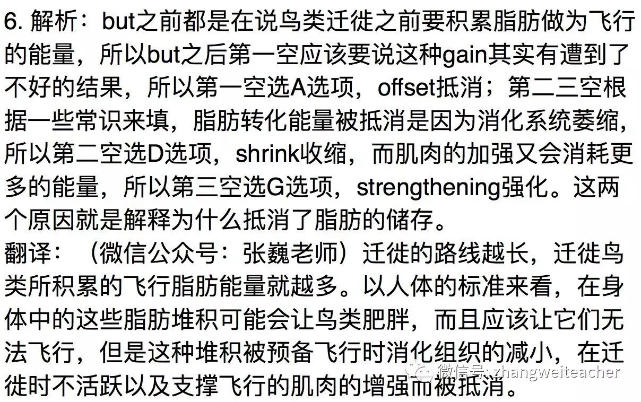

题源：The longer the migratory route, the more fat birds amass. How are they even able to get off the ground? The gain in body mass is partially offset by a premigratory reduction in digestive organ sizes, and bulking up flight muscles helps power the extra load.

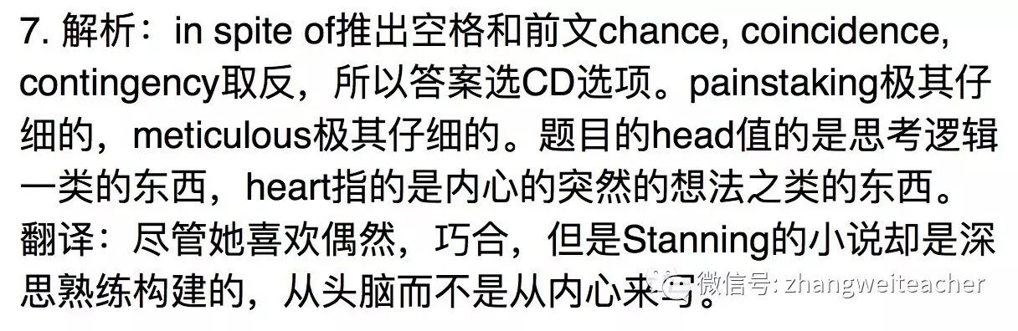

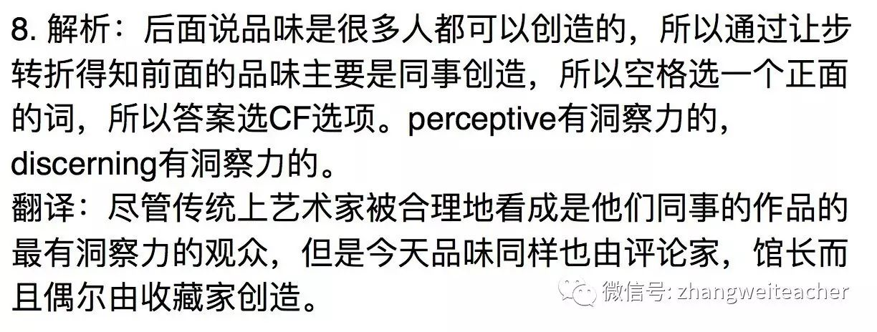

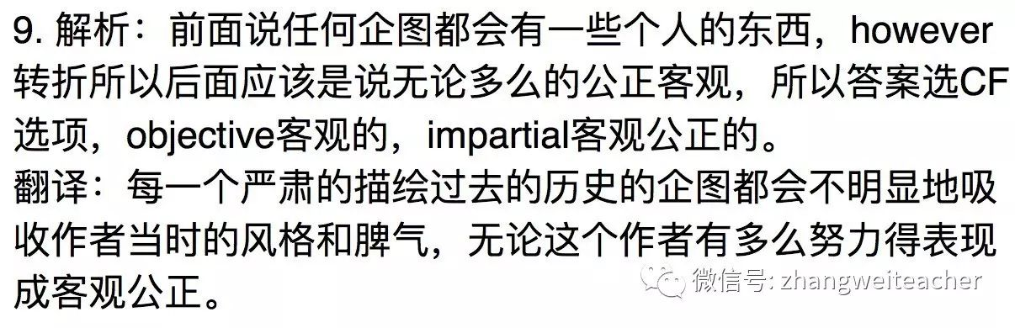

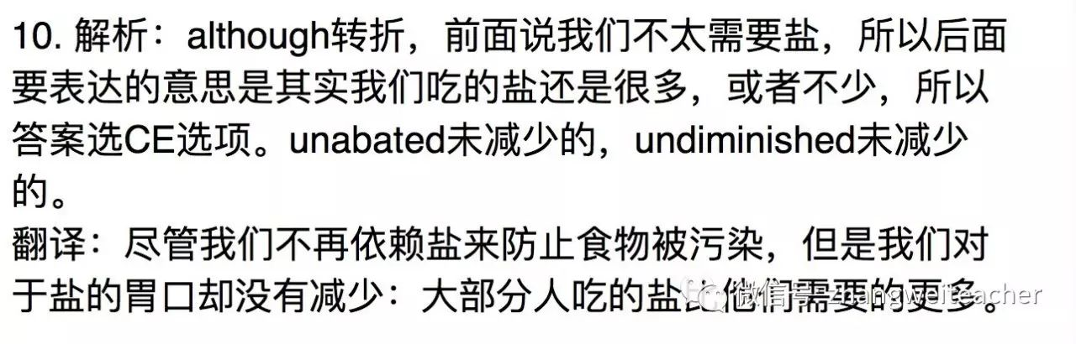

题源：

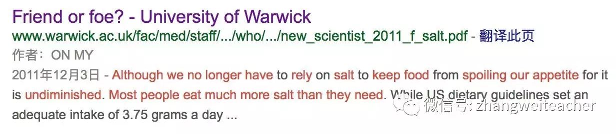

# Section 109​

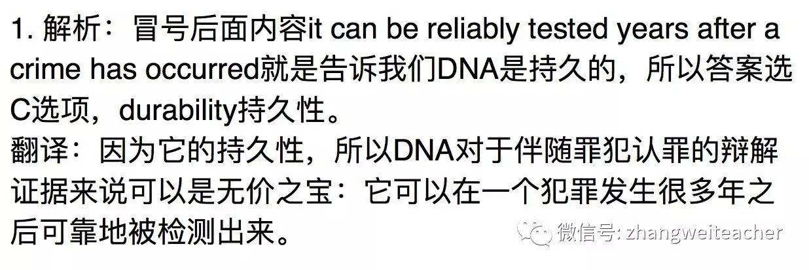

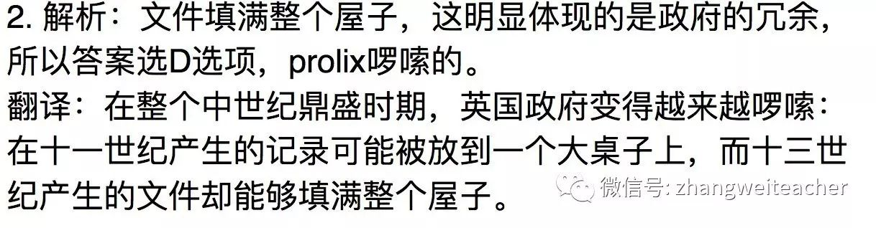

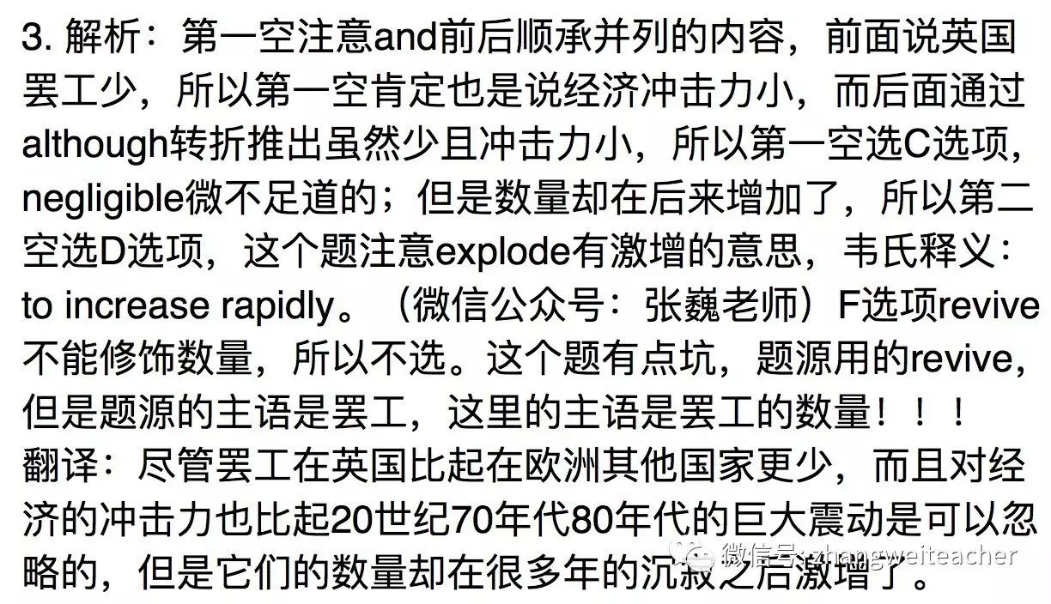

题源：But although strikes remain rarer in Britain than in many other European countries, and their economic impact is nugatory compared to the great upheavals of the 1970s and 1980s, they too have revived slightly after a few years of even greater calm (see chart).

注意题源里面有图表，但是这个题没有图表，所以没法确定是快速增加还是恢复，所以这个题选explode没有任何问题。

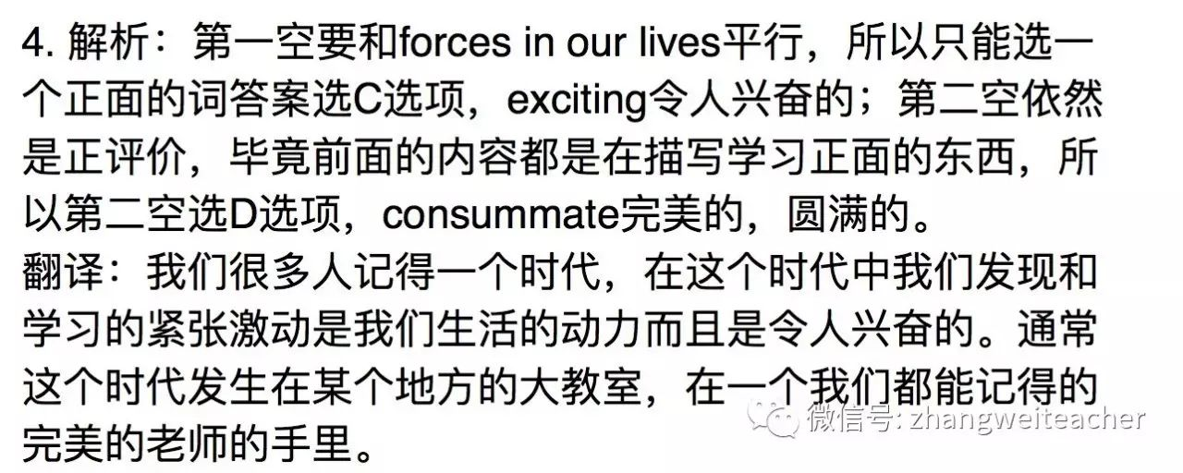

题源：

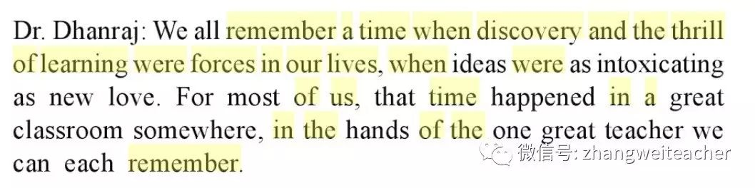

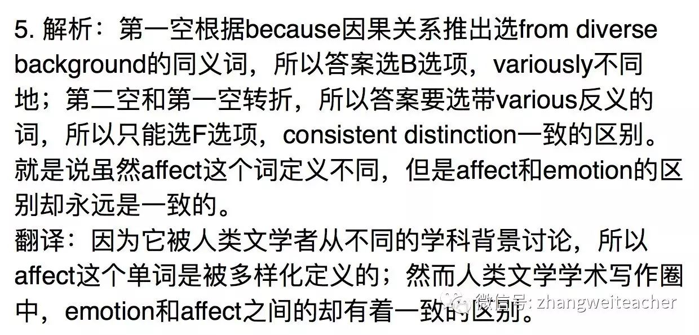

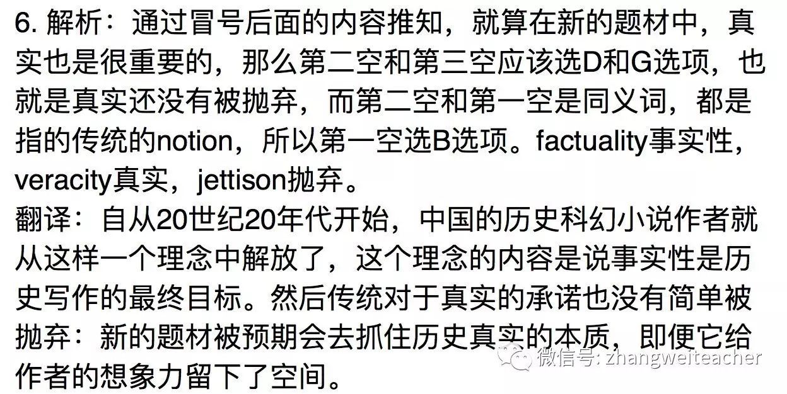

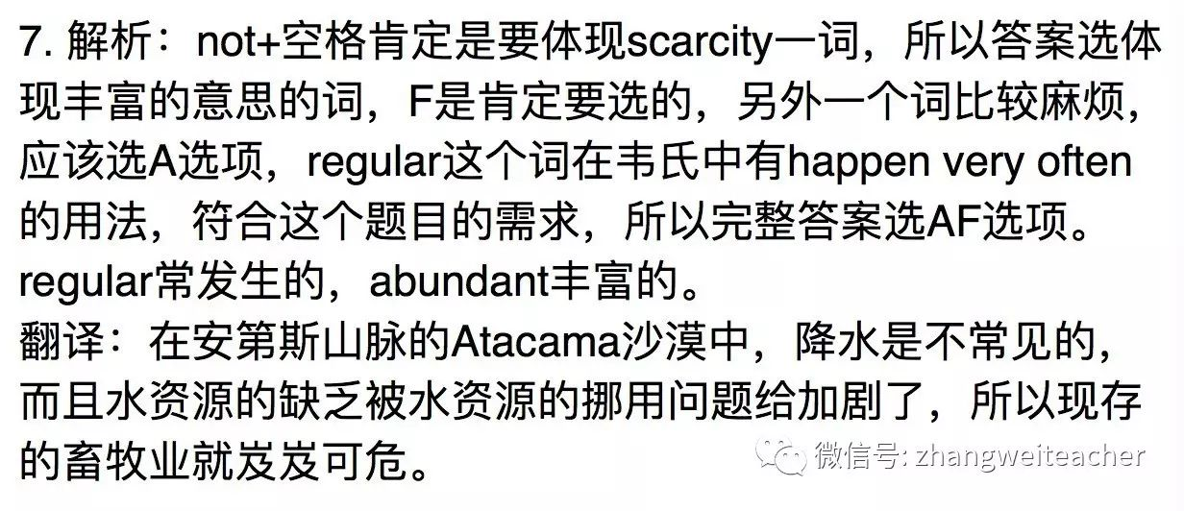

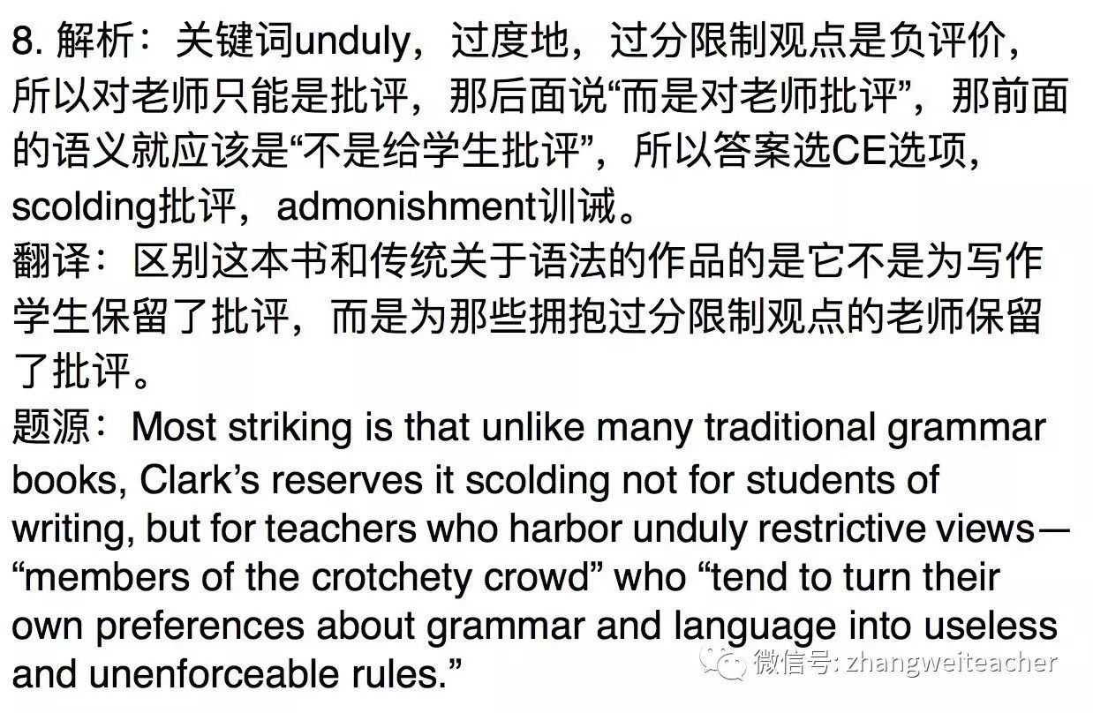

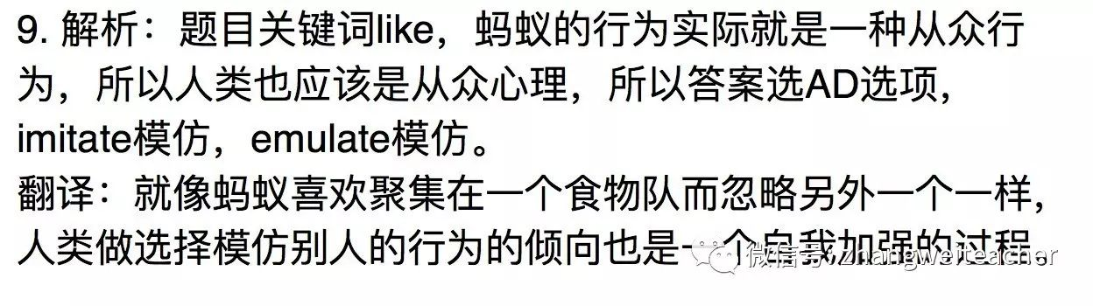

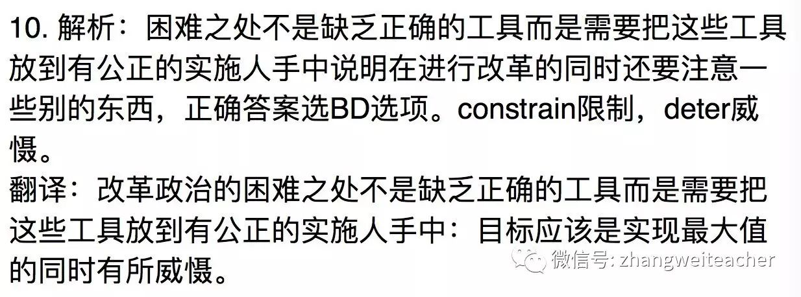

# ​Section 110

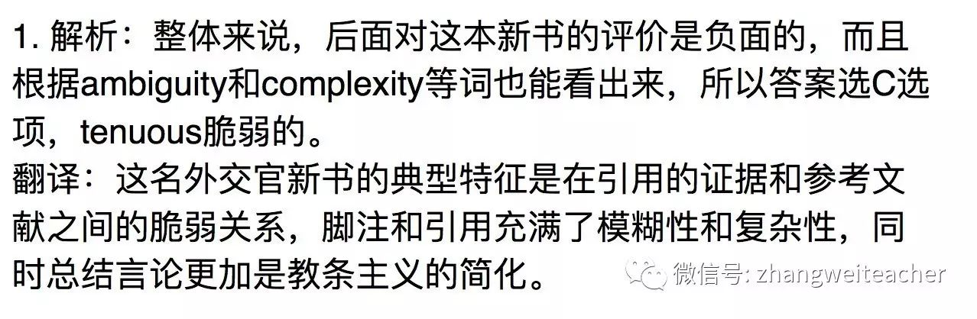

题源：Peace is the anemic relation between the evidence adduced and the inferences drawn. The footnotes and citations teem with ambiguity and complexity, while the summary statements snap dogmatic simplicities.

链接：https://www.thenation.com/article/john-yoos-tortured-logic/

2. 解析：后面说这些选集想要做的事情是正面的，然后notwithstanding让步转折，所以空格应该选一个正面的词（lack也取反一次），所以选项里面最合适的是C选项，rigor严格。

翻译：尽管缺乏严格性，但是19世纪的选集例如Evert and George Duyckinck's Cyclopaedia of American Literation却呈现出严肃的想法去收集全国的写作，而且到了这样一个程度：确立了美国书信的可行性。【微信公众号：张巍老师】

题源：Notwithstanding their national bias and their lack of scholarly professionalism, works such as Samuel Knapp's Lectures on American Literature (1829), Rufus Griswold's The Poets and Poetry of America (1842) and Prose Writers of America (1847), and Evert and George Duckinck's Cyclopaedia of American Literature (1855) made serious attempts to collect colonial and national writings as a way of establishing the viability of American letters.

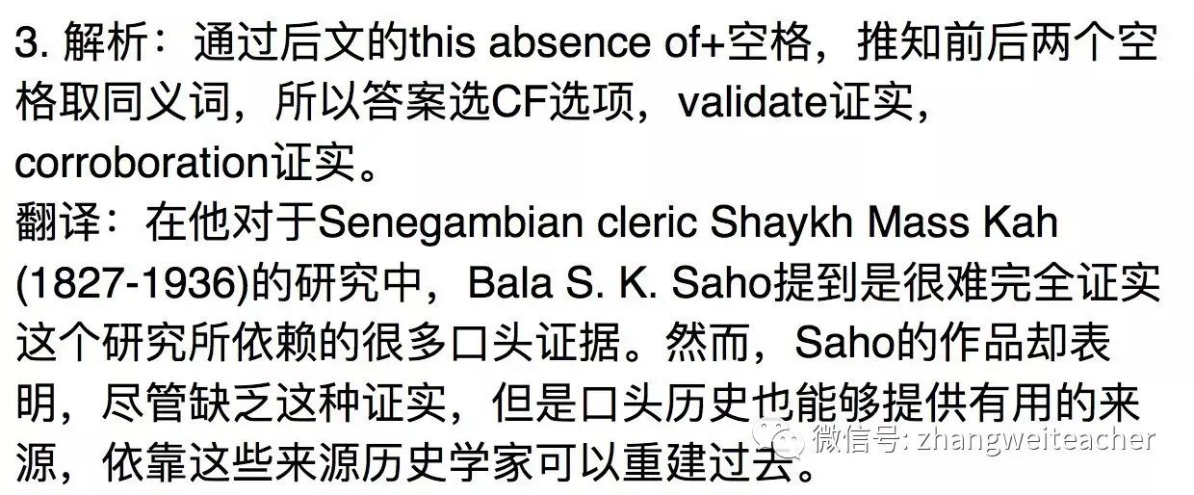

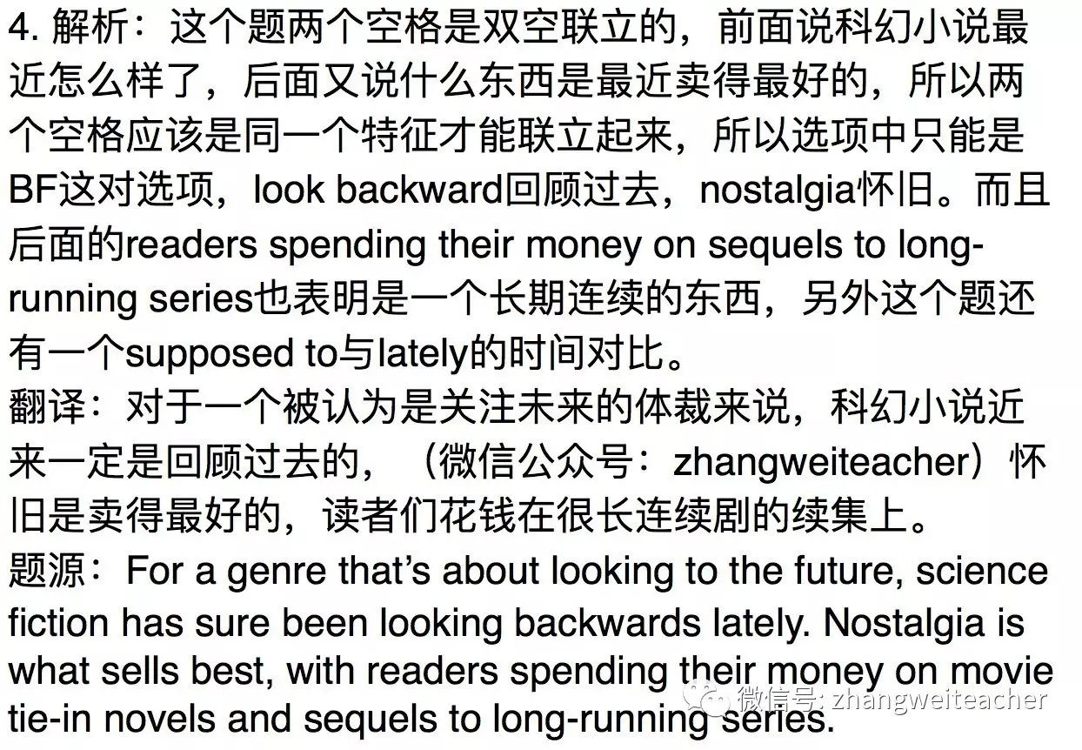

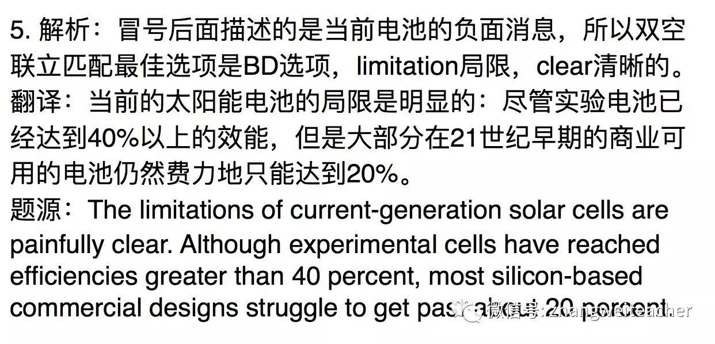

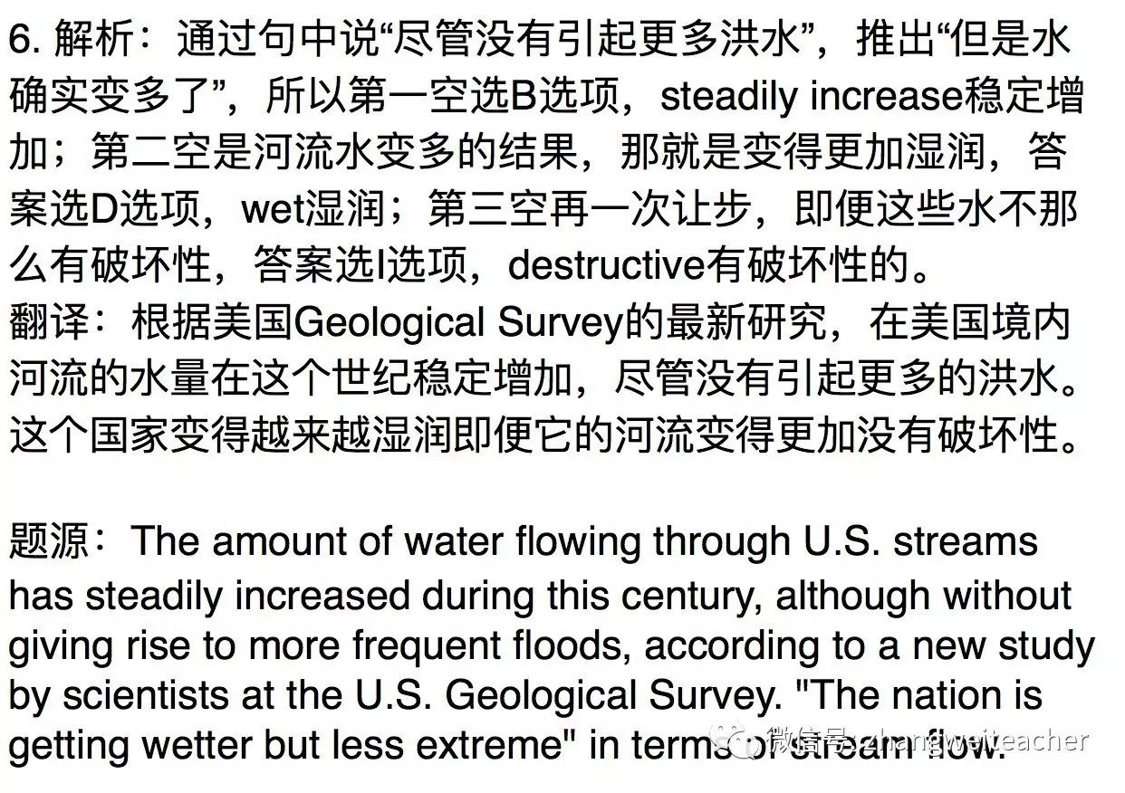

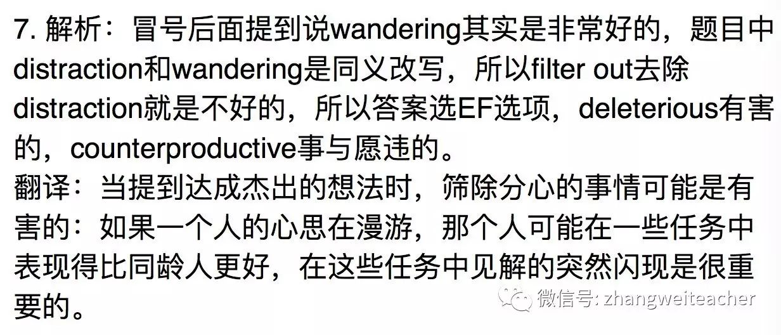

题源：*When it comes to arriving at brilliant ideas, the ability to concentrate is overrated. If a person's mind is wandering, they outperform their peers in a range of tasks where flashes of insight are important, from imaginative word games to exercises in original thinking and invention.*

*链接：http://www.sabhlokcity.com/2012/06/believe-dream-thats-secret-creativity/*

***备注：题源用的是overrated，但是这里却选了EF，因为题源用的是ability做主语，这里是用这个动宾做了主语，语义环境不一样，另外，EF在这个题的意思更为接近，更符合六选二题目要求。***

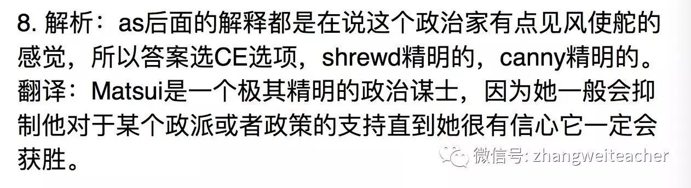

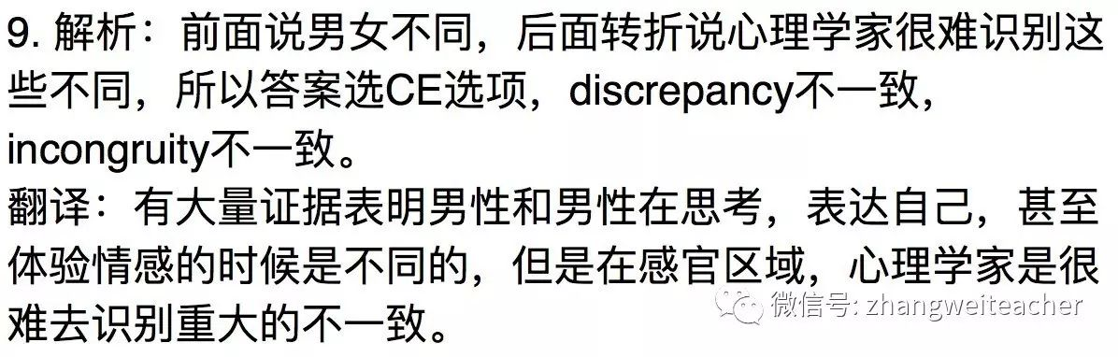

*题源：There is ample evidence that men and women think, express themselves and even experience emotions differently (for more details, read on through this issue). But in the area of sensory perception, psychologists are hard-pressed to identify major discrepancies. By and large, the way the two genders experience the sounds, sights and smells of life is quite similar.*

*链接：https://www.scientificamerican.com/article/regaining-the-rainbow/*

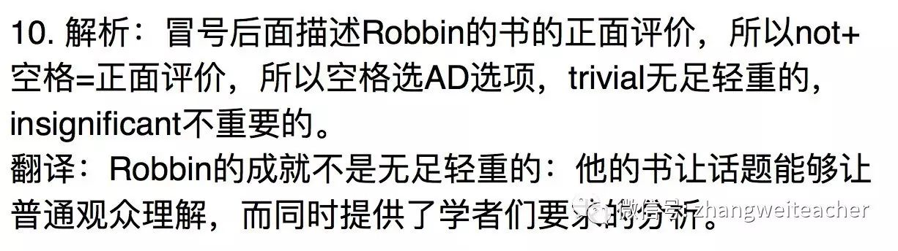

# section 111

1. 解析：这个题根据on the contrary可推知，空格内容和后面“use their knowledge of it to reinterpret writers and trends from new perspectives”取反，后面的内容主要体现了“reinterpret”和“new”两个特征，所以前面只能填入传统的守护者，答案选B选项。guardian守护者，监护人。【微信公众号：张巍老师】

翻译：无法逃离他们自己的文学传统，这些评论家或者变成了那个传统的守护者，或者相反用他们对于传统的知识用新的角度来重新阐释作者和趋势。

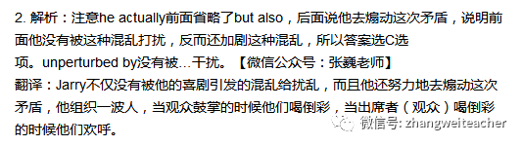

3. 解析：but之前的内容主要都是在解释boreal forest为什么很少（只能出现在边界），but转折，所以后面想要表达的意思是boreal forest增加了，然后两个空格是联动的，能体现boreal forest增加的只能是BE选项。facilitate促进，incursion进入。

翻译：针叶林存在于苔藓主导的苔原的南部边界，苔原地带总是没有树因为它的海绵般的表面能够保水，这些水不能被下面的冻土排走。但是随着气温上升了，冻土消退了，促进了树林的进入。（注意这里的incursion没有贬义，要翻译成“进入”）

题源：

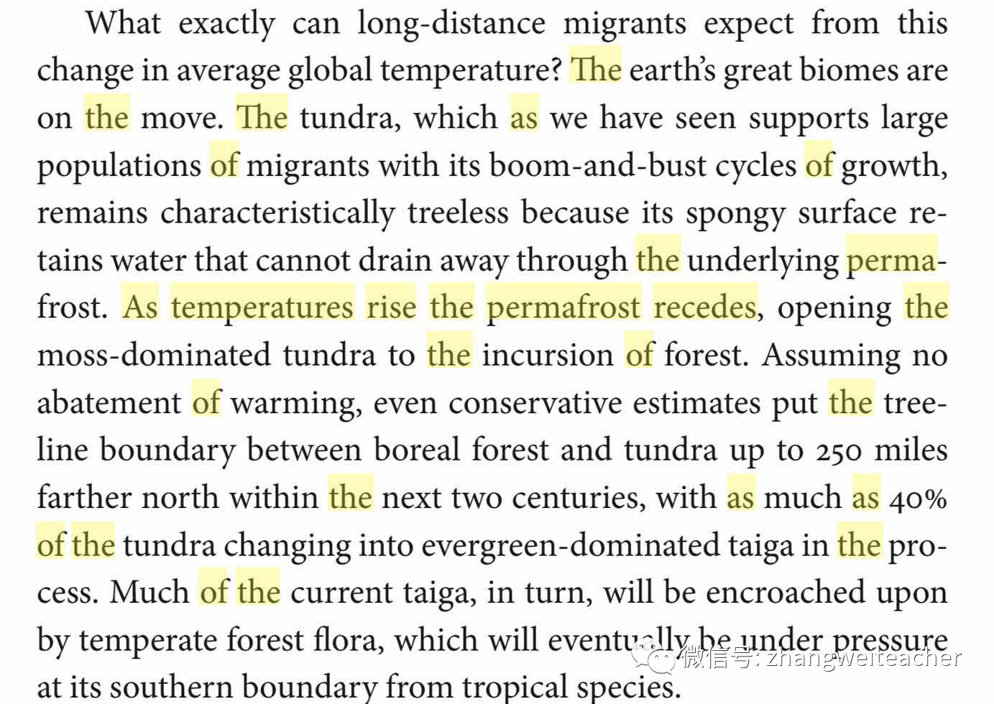

4. 解析：这个题两个空格都是来修饰女性的地位的，所以应该是取同的关系，题目最后说女性被局限到unpaid and unrecognized capacity说明女性的地位实际上是不好的，所以两个空格都取负面评价的词，所以答案选AE选项。dire可怕的，worsening positions of正在恶化的地位。

翻译：在20世纪90年代，MWH认为在宗教改革和启蒙运动期间的发展对女性参与医疗有着可怕的影响。她声称宗教改革和启蒙运动期间的女性正在恶化的地位让女性健康从业者局限于以一些没有报酬且没有认可的地位来帮助别人。

5. 解析：第一个空格可以通过but so do many other snail species推出，but后面强调很多蜗牛都有这个作用，所以想否定只有非洲大蜗牛会是威胁，所以第一空要选一个否定词，答案选C选项；第二空还是根据后面的转折however来填，however后面强调大蜗牛的数量增加的同事脑膜炎的数量却在减少，所以这两个东西是不符合的，所以however前面应该填入两者符合的选项，所以第三空选G选项，第二空根据条件关系if确定，只有当这个威胁很大的时候，才会有后面的结果，所以第二空选F选项。little几乎没有，major重大的，corresponding to和...一致。

翻译：几乎没有证据能够表明非洲大陆的非洲大蜗牛是传播人类疾病的严重威胁。大蜗牛确实有鼠肺虫（是导致脑膜炎传染的常见原因），但是其他蜗牛也会传播疾病。并且，如果大蜗牛的威胁是很大的话，那么可以预期看到疾病的上升率和蜗牛传播的增长率是一致的。然而，在像NC这样的地方，大蜗牛数量的爆发和脑膜炎数量的下降是同时发生的。

6. 解析：第一个空和第二空必须联立表明蚊子没有想象中的那么坏，符合这个逻辑的是CD选项。第三空比较容易，前面说了只有80种蚊子是吸人血的，所以剩下的2520种则是相对比较无害的，所以选G选项最合适。unfair不公平的，malign污蔑，blameless清白的。

翻译：【微信公众号：张巍老师】尝试去恢复蚊子的名声是没有意义的；没有人喜欢这种动物。但是污蔑所有2600种蚊子是不公平的，当只有仅仅80种或者说3%的蚊子吸人血。在2520种相对清白的蚊子中，甚至有一种我们愿意更多看到：Taxorhynchites，这种蚊子会吃别的蚊子。

7. 解析：破折后后面举了一个例子说有一个statement不是真的，所以前面要表达“我们应该更true一些”的核心意思，所以答案选CF选项。precise精确的，circumspect谨慎的。（注意这里CF不算同义词，但是在这个题里面是最符合题意的选项）。

翻译：当我们在做关于古物的决定的时候，我们应该更加精确/谨慎。例如，常见的言论“古代雅典人发明了民主”当我们像那样说的话，就明显不是真的。

8. 解析：后文要体现哲学的diminished role，所以只能是哲学的问题留给科学来解决才能体现，所以答案选AF选项。ceded to割让给，left to留给。

翻译：这个作者支持哲学一个衰落的地位，他想要表明很多传统上在哲学家中争议的问题可以留给科学探索的领域来解决。

9. 解析：这个题只能根据just as well as truth来选，题目说也可以是事实，那么空格应该选事实的反义词，所以答案选DE选项。disinformation谎言，mendacity谎言。

翻译：关于真理，中立和透明，互联网的任何东西都和古腾堡的印刷机没啥大的区别，可能是谎言也可能是事实。

10. 解析：这个题的句间关系是因果，因为宇航员对于暗物质理解不深，所以不让人惊讶的事情就是宇航员的学生对于暗物质的理解也不是很好，所以答案选负评价词即可，正确答案是AB选项。superficial肤浅的，sketchy粗略的。

翻译：因为宇航员还没有对暗物质的基本性质有一个好的理解，所以宇航员学生对于暗物质的想法最多也就是肤浅的这件事不应该是一个惊讶。

# section 112

1. 解析：这个题是典型的even表示递进关系，能够比传统更加递进只能是B选项了。compulsory强制性的。

翻译：被这个地区居民称为应受谴责的行为被认为是传统的，甚至被附近区域的人认为是强制的；不幸的是，在这两个地方旅行的人们听任这种差别。

2. 解析：转折之后说他自私自利，所以前面的特征应该是self-interest的反义词，所以答案选B选项。magnanimity慷慨。

翻译：尽管这些熟人最初是被他的慷慨给淹没了，但是他们很快领会到，和外表相反，他也不是没有自私自利。

3. 解析：第一空根据but转折可以推知，地质学家对于物理学家的看法是否定的，所以第一空选A选项。第二空依然在描述地质学专家的态度，那第二空就直接重复第一空的否定态度，ascent和consensus都不是地质学家的态度，所以第二空选E选项。demur反对，assuage the qualms缓解疑虑。

翻译：在冰河时代理论的发展早期，物理学家认为这个地球旋转轴的加工过程（缓慢的旋转）和颤动很可能是冰河时期的驱动程序。但是地质学家否认了这个说法，而且即便是MM在20世纪20年代和30年代的努力工作也没有能够缓解很多今天地质专家的疑虑。

4. 解析：这个题从第二个空格入手，冒号后面说摄影是一次性的快照，所以空格要选disposable的同义，所以第二空选E选项；然后再填第一个空格，第二句话说我享受的是短暂的特征，所以前面是作者不享受的特征，所以第一空取短暂的反义词，所以答案选C选项。permanency永恒，ephemeral短暂的，稍纵即逝的。

翻译：作为一个时尚摄影网站的长期粉丝，我不确定是否我想要看到它的图像被呈现到一本书里，伴随着它所体现出的永恒。对于摄影，我一直享受的是它们的稍纵即逝：它们是对于此刻世界中正在进行的一次性的快照。

5. 解析：这个题要从This layout poses many dangers for the serious historian这句话入手，题目说这种布局很危险，说明这种布局是不按常规出牌的，所以第一空才能确定是C选项；第二空注意短语not the least of which的意思是“尤其，最重要的是”，所以继续强调这个布局会遇到的态度，所以第二空依然是一个负评价词，所以答案是D选项；第三空是解释学术界鄙视这种布局的原因，在三个选项中，只有H选项才可能是原因，其他两个选项都是正面的词，不合适。inverse相反的，scornful轻蔑的，snobbish elitism势利的精英主义。

翻译：如果不检验这个作者对于版式的选择的话，这本书不可能被准确评估，它的版式和标准学术作品是相反的；在这里照片占据中心位置，文字扮演辅助功能。这个布局对于这位严肃的历史学家来说有很多危险，尤其是学术界这种鄙视的接受态度（部分因为势利的精英主义，也因为对学术标准的真实的担忧），（这种鄙视的接受态度是）学术界普遍为关注于大众市场的书籍而保留。

6. 解析：这个题的最关键的词就是“and even-tempered”，通过这个顺承的并列关系，我们可以推出第二空选一个正面意思的词，所以排除D选项，也可以推出第三空取相对负面一点的词，排除I选项，H选项和even-tempered直接对立，意思矛盾不能选，所以第三空只能选G选项（普通的），F和G选项又直接对立矛盾，所以第二空只能选E选项（深思熟虑的）。这个时候再来填第一个空，后面主要说Prajadhipok是正面的，所以坚持negative portrayal就是不好的，所以第一空选C选项。facile肤浅的，thoughtful深思熟虑的，unexceptional普通的。

翻译：基于可得的证据，坚持一个完全负面的描述King Prajadhipok是肤浅的做法。在他自己的作品和公告，还有别人对他直接的记录中，Prajadhipok一直是一个深思熟虑且性情平和的人，尽管有一些普通。【微信公众号：张巍老师】

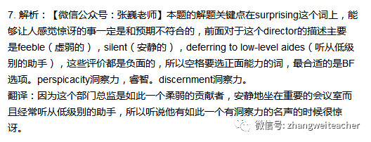

8. 解析：政治家的特征是“公开提到以前的美德来掩饰个人的恶性”，能表示这种特征的是BF选项。dissemblance伪装，duplicity奸诈。

翻译：这本书抓住了一些政治家的伪装的特征，这些政治家公开提到从前的美德来掩饰个人的恶性。

9. 解析：这个题是典型的结果推原因，关键词定位到reconsider，心理学家重新考虑她的言论，说明以前的言论有问题存在，再看看言论的内容“一个减压的可靠方式是识别出压力场景然后避免它们”，这个言论的问题就是这种压力场景无法识别，所以答案选BE选项。exiguous太少的，tenuous贫乏的。

翻译：在意识到压力场景的指示物可能是极其稀少之后，心理学家重新考虑了她的言论，言论的内容是“一个减压的可靠方式是识别出压力场景然后避免它们”。

10. 解析：句子最后提到成功的粉饰能够创造常识，既然是常识，所以特征就是大家都知道，所以答案选EF选项。simplicity简单化，intelligibility容易理解。

翻译：对于狡猾的政治出版社的官员来说，粉饰的艺术不会用谎言替代真相。相反它有志于用引人注意的可理解性来替代尴尬的复杂。成功的粉饰创造了不可避免的常识的印象。

# section 113

微信公众号：张巍老师GRE

1. 解析：此题考查了一个简单的让步转折，“虽然摧毁了A，却没有摧毁B”，所以答案选B选项。extirpate灭绝。

翻译：在1831年，一次搅动意大利中部的国内叛乱被奥地利军队镇压，但是尽管这次入侵摧毁了这次运动的当时的结果，但是它却不能根除叛乱的根本因素，这些东西持续地被感受到。

2. 解析：前面说他的兴奋是怎样的，然后冒号后面说他有担心，总结一下就是既有兴奋，也有担忧，所以只能说这种兴奋不是绝对的，所以答案选D选项。unqualified绝对的。（填空机经里面有另外几个题都是这种考法，注意unqualified这个用法）。

翻译：当他第一次提出中微子的假设时，Wolfgang Pauli的兴奋不是绝对的：他担心他假定了一个能够被观测到的粒子，尽管他的担忧被证明是过度了。

3. 解析：之前的想法是氨气会转化成含氮化合物，而这种新的微生物可以转化出氮气（注意氮气和含氮化合物是两个不同的东西），所以这个新的微生物被发现的时候会质疑传统的理念，所以第一空选A选项。而第二空需要填入一个词就是和传统的理念不一致，所以F选项最合适。question existing dogma about质疑现存关于...的教条，impossible不可能的。

翻译：在20世纪90年代早期，一种新的微生物的发现导致微生物学家去质疑现存的关于氨气转化成含氮化合物的教条理论。这种被被称为厌氧氨氧物的微生物在缺乏氧气的时候会转化成氮气，这是一个之前被认为不可能的化学反应。

4. 解析：好的翻译指的就是贴近于原文的翻译，所以第一空选A选项。第二空根据bad和notoriously这两个词可以得知，这个理念是负面的评价，所以第二空选E选项。true to the original贴近于原始，crab抱怨。【其他选项释义】committed to consistency致力于一致性，easy to read很容易阅读，indecorous不合礼节的（这个词虽然也是负评价，但是语义放在这不合适），lively生动的。

翻译：历史学家伟大作品的所谓好的翻译（换句话说就是那些贴近于最初版本的）给出了一个作者原创写作语言特征的一个非常糟糕的理念，这个理念臭名昭著地被人抱怨。

5. 解析：这个题必须要看到题目的最后一句话“thinking of reasons interferes with people’s ability to access gut-level reactions that are crucial to sound decision making.”这句话和第一句话其实是同义改写，所以第一空选C选项，对应reasons，第二空选E选项，对应interferes with。for example解释第一句话，asked to explain their selection就对应thinking explicitly，所以结果就是不满意，所以第三空选G选项。explicitly明确地，reduce satisfaction with减少满意度，happy with对…高兴。

翻译：明确思考一个人的选择有时候能够减少做决定的满意度。例如，在一个大学生选择海报的研究中，那些被要求解释选择原因的人最终对他们的选择更加不满意，比起那些没有被要求解释原因的人。研究人员总结说思考原因会干扰人们评估本能反应，而这种本能反应对于良好的决策制定是非常关键的。

6. 解析：第一空对应后面的a chance to discuss their condition with competent professionals, a diagnosis, and a treatment plan，说明病人是有了一个医疗评估，所以第一空选A选项最合适；第二空根据although让步转折推理，转折说这些因素可能提供有用的线索，所以第二空要选一个负面评价的词，所以答案旬E选项；第三空是解释安慰剂起作用的，所以第三空填入正面词，所以答案选H选项。get得到，incidental to次要的，powerful antidote to强力的解药。

翻译：在临床试验中被给予安慰剂的病人接收到的不仅仅是一个药理学的惰性物质。就像接受试验药物的病人一样，他们得到一个完整的医疗评估，一个用有能力的专家、诊断和治疗计划来讨论他们的情况的机会。尽管被很多人看成是治疗过程中的次要因素，但是这些因素实际上可能提供一个重要的线索—为什么安慰剂经常能够起作用：它们是一部分的经历，这种经历自己能够成为疾病的强力的解药。

7. 解析：题目逻辑关键词是yet，后面说他的地位被质疑，所以空格要选一个能表示地位很高的意思的词，所以答案选BE选项。assured确定的，settled稳定的，安定的。

翻译：英国作曲家Benjamin Britter似乎在文化名流中有一个稳定的地位，然而这个地位却同时依然被一些人质疑。

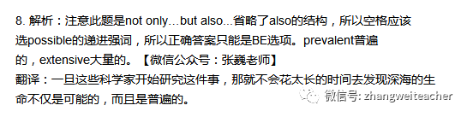

9. 解析：直接看冒号后面的解释，less enduring=短暂，所以答案选EF选项。transitory短暂的，temporary暂时的。

翻译：和他们的政党比起来，政治家短暂的：他们远没有他们所起作用的组织那么长久。

10. 解析：这个题直接根据两个破折号中间的解释说明内容就可以推知说得是这个理论的来源，所以答案选AD选项。pedigree来源，血统，origin来源。

翻译：尽管这个理论的来源不凡（它最初是一个诺贝尔物理学奖获得者提出），但是它在很多年来一直被忽略，直到一些没有预料到的观察结果导致了它的复兴。

# section 114

1. 解析：前面提到这个国家创造的是various narratives，后面又说dubious myth of unity，说明这个国家想要做的事情就是一个不明确的事情，所以选项中最合适的是B选项。obscure使…难以理解，掩盖。

翻译：在它的文学和政治演说中，这个国家已经创造了各种不同的关注自己的故事，这些故事想要掩盖顽固的社会分裂，（国家这么做的）目的是保持一种可疑的团结的神话。

2. 解析：后面的土壤科学家把土壤贫瘠的原因归结到别的原因，所以前面的notion一定是被反驳了，所以答案选C选项。contradict反驳。

翻译：史前MM岛的农业使草原生长的土壤退化的理论被土壤科学家反驳了，这些科学家把贫瘠的草原土壤的原因归结于热带气候的地质周期。

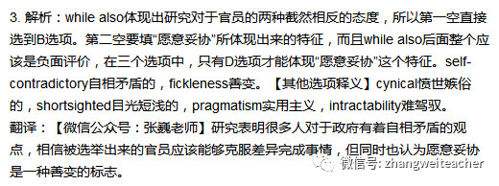

4. 解析：此题从第二个空格入手，individually和public sphere是对立的，个体是无私的，根据nonetheless可以推出第二空格要选无私的反义词，所以第二空选D选项。civic institutions也是public sphere，所以这种公共的领域会对better natures（也就是无私）有负面行为，所以第一空选B选项最合适。ignore忽视，selfish无私的。【其他选项释义】expose揭露，presuppose假定，critical批评的，关键的，adamant固执的。【微信公众号：张巍老师】

翻译：当市政机构并没有积极地阻止的时候，很多机构倾向于忽视市民更好的本性（无私）。人们从个体上说是无私的社会动物，然而却教自己在公共领域变得自私起来。

5. 解析：首先在题目中要知道creative writers等价于novelists and poets，最后说creative writers比critics更熟悉另类的思维系统，说明对于creative writers是给予正评价，所以第二空也要填入正评价来并列，所以第二空选D选项。第一空根据unfortunate说明critics没有很少去用opinions of novelists and poets，所以第一空选C选项合适。incorporate吸收，articulate清晰表达的。

翻译：文学评论家的文章很少能够吸收小说家和诗人的观点，这是很不幸的，因为创造性作家经常对于他们自己的理念是能够非常清楚表达的，而且比起评论家通常更加熟悉另类的思维系统。

6. 解析：此题最关键的内容是With a single track bisecting the state and a handful of spokes to the east and south，核心意思就是说阿拉斯加公路铁路少，所以第三空选I选项，体现缺乏交通选择。一二空联动起来要表达后面阿拉斯加是因为缺乏交通选择而出名的，所以选B和D选项合适。characterize以…为特征，lack缺乏，dearth缺乏。

翻译：阿拉斯加的交通地图大部分以它们所缺乏的东西为特色：确认公路和铁路的线。只有一条单一的轨道平分这个州和少量的车轮辐条在东部和南部，阿拉斯加因为它缺乏交通选择而出名。

7. 解析：后文说这些心理学家改变了指导方针，说明之前这些advice都是大家遵从的，然后答案中最合适的只有BC选项了。hallowed受尊崇的，respected受尊敬的。

翻译：心理学家已经发现一些关于学习习惯最受崇敬的建议是显然错误的，导致他们改变了他们提供给学生的指导方针。

8. 解析：前面的场景（scenes）都是描绘得比较正面的，后面的宾语是困难（hardship）。前面场景的描述明显反驳了后面出现的困难，所以答案选CD选项。contradict反驳，gainsay反驳。

翻译：熙熙攘攘的街道充满各种着装讲究的市民去上班的场景否决了这个地方除了最富有的居民以外，其他人有越来越多的困难这个事实。【当然这里all but翻译成“几乎”也是可以的】

题源：But scenes of bustling streets and well-dressed Congolese going about their business belie the growing hardship faced by all but the richest local residents, or Kinois.

9. 解析：通过though推知后面空格要和年纪轻轻形成转折，所以空格应该填入有正面意思的词，选项里面只有DE符合题意。preternatural非同寻常的，prodigious惊人的。

【其他选项释义】inchoate不成熟的，unexceptional普通的，ungainly笨拙的，awkward令人尴尬的。

翻译：尽管仅仅只有九岁，但是这个舞者却有着惊人的灵活性，这表明她可能成为芭蕾舞的超级巨星。

10. 解析：冒号后面说动物适应的东西被改变了，动物群支离破碎，这很明显是说动物被这件事伤害了，所以答案选CE选项。inimical有害的，deleterious有害的。

【其他选项释义】redundant多余的，disorienting使人迷惑的，derogatory贬低的，superfluous多余的。

翻译：上游大坝的建设可能是对于水生动物有害的：动物已经适应的自然季节性水流方式被改变了，因此动物群会支离破碎。

# section 115

1. 解析：这个委员会不愿意拿出特定的承诺，所以它喜欢的是“特定的”反义词，所以答案选E选项。nebulous模糊的，朦胧的。

翻译：这个公司的筹划指导委员会不愿意拿出任何的特定的承诺，所以发布了一个策略计划，这个计划故意设计得很模糊。

2. 解析：根据whether...or...的结构可以推知空格应该和“learned and strengthened”取反，所以答案选B选项。inborn天生的。

翻译：在情商研究的领域中，关于是否情商能够被学习和加强或者是天生的特征的争议一直存在。

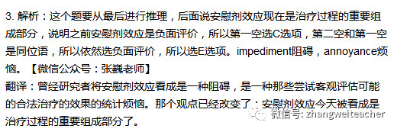

4. 解析：这个题可以先通过like填出第二空格，就像一个理发师有很差的理发技术一样，说明差的评论也不行，所以第二空选负评价词，所以选F选项。然后再推第一空，等价于最后一句话If critics cannot write well, how can they authoritatively recognize and promote good writing?意思就是说好好写评论才能成为authoritatively recognize and promote good writing的人，所以第一空选B选项最合适。这里B选项evangelist用韦氏中an enthusiastic advocate的释义。evangelist热情的推动者，self-defeating对自身不利的。

翻译：为了成为热情的推动者，文学评论家必须写得很好。一个差的书籍评论比一个差的政治演讲和贺卡更差；一个差的评论是对自身不利的，就像一个理发师有很差的理发技术一样。如果评论家不能好好写，他们怎么能够可信地认知和推动好的写作呢？

5. 解析：后面说大部分盐对于大部分来说尝起来是一样的，所以想表达的意思是必须要用敏感的味觉去区分各种盐，尽管有越来越多的盐。所以答案选CD选项。sensitive敏感的，distinguish区分。

翻译：尽管最近激增的美食和特种盐，但是一些研究表明要用一种不同寻常地敏感的味觉去区分不同种盐制作的食物----大部分盐对于大部分来说尝起来是一样的。

题源：

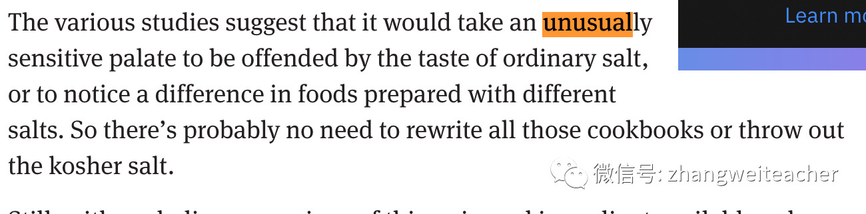

6. 解析：这个题要看最后一句话assumptions underlying the research come to be considered.说明前面并没有去考虑假设，也就是没有人发现这些原理被测试（就是考虑的意思），所以第一空选C选项。第二空则根据unless推理，除非出现了意外情况，所以答案选D选项。第三空要填入意外情况的特征，而且要导致去考虑一下之前没有被测试的假设，所以只能是I选项。test测试，anomaly异常，recalcitrant倔强固执的。

翻译：正在进行的研究不可避免地会预先假设一些被接受的科学作为原理。通常甚至没有人注意到被接受的原理正在被测试，除非出现异常情况，这种异常情况被证明足够的倔强顽强以至于研究的假设要被考虑。

7. 解析：whereas体现句间的对于关系，题目说对于财政，宗教和人口的研究多（extensive），所以后面要表达对于法律的研究少，所以答案选BF选项。scarce稀缺的，inadequate不足的。另外，E选项由于没有同义词，所以没有选。【微信公众号：张巍老师】

【其他选项释义】tedious乏味的，compromised妥协的，破坏的，tiresome烦人的，nonexistent不存在的】

翻译：尽管有大量关于全球化是如何影响财政，宗教和人口的社会学研究，但是有很多关于全球化对于法律制定和法律实践的影响的研究却很少。

8. 解析：in fact后面指出大部分假设包含有用的理念，那说明假设不是无用的，所以答案选AC选项。futile无用的，fruitless无用的。

【其他选项释义】reckless鲁莽的，frustrating令人沮丧的，exasperating激怒人的，unnecessary不必要的。

翻译：大部分假设被证明是错误的这样一个事实并不意味着假设是无用的。事实上，大部分假设包含了有用的想法，这些想法能够成功变成下一个模型或者场景的一部分。

9. 解析：后面在新西兰没有能够挖出大蜥蜴蛋的哺乳动物，没有能够截取（猎捕）大蜥蜴繁殖前的时期的哺乳动物，都说明大蜥蜴在新西兰很安全，所以答案选正评价词，选BC选项。excellent优秀的，agreeable适合的。

【其他选项释义】temporary临时的，endangered濒危的，complicated复杂的，difficult困难的。

翻译：新西兰被分离的大陆被证明是大蜥蜴很好的庇护场所，因为这个导语缺乏任何能够挖出大蜥蜴缓慢成熟的蛋或者截取大蜥蜴在繁殖前的青年时期的哺乳动物。【微信公众号：张巍老师】

10. 解析：后文说他不是迟钝的，所以前面要强调James聪明，所以空格选AD选项最合适。comprehend理解，fathom理解。

【其他选项意思】distort扭曲，respect尊重，underestimate低估，misjudge错误判断。

翻译：虽然他什么都没说，但是Jamed理解他父亲的意思；这个男孩远不是每个人所认为的那样迟钝。

# section 116

1. 解析：冒号后面说正是这种特征表明他们会继续剧烈改变，说明之前的特征就是改变（change），所以答案选change的同义词，所以选E选项。mutable善变的。【微信公众号：张巍老师】

翻译：一直以来都是变化多端的人口结构关系可能不是有用的长期研究的目标：正是这种特征表明他们可能会持续剧烈变化。

2. 解析：题目的主语是她复制她曾祖父的能力，题目宾语是一种性情可以在另外一个家庭中被保持下来的能力，主语会导致宾语所发生的事情，所以最合适的选项是A选项。devolve upon移交。

翻译：在她的画中复制她曾祖父绘画的柔软和有条理的线条的能力，似乎已经在她身上移交了这种能够在另外一个家庭中让一种独特的性情被保持下来的方式。

题源：The ability to repreduce her great-grandfather's supple and shapely line seems to have been passed on to her the way a striking quality of temperament or a cast of mind might persist in another family.

3. 解析：第一空根据such可以推出选前面approximations with varying degrees of certainty的同义，所以第一空只能选C选项，第二空要看后面医学知识的评价词rapid和steady，这两个词都是正面评价，所以第二空选正面评价的词，所以答案选D选项。provisional暂时的，useful有用的。

翻译：在寻找真理的过程中，科学家获取的知识由很多不同程度确定性的估计构成，这种暂时的真理可能是非常有用的，正如医学知识快速而相对稳定的过程非常好地证明。

4. 解析：第一空根据后文的内容可以选出，注意题目中的outlaw，redicule等词，所以第一空选C选项最合适。第二空则更多考察一个常识性的问题，说kilt from men’s to women’s apparel，这明显是在说kilt到底属于哪种性别的服装，所以空选D选项最合适。contentious有争议的，reclassifies重新划分。

翻译：苏格兰短裙有着一段受争议的历史，在1746年被作为一种民族主义颠覆而被宣布为不合法，然后最近在2003年的一次欧盟调查中重新从男性衣物划分到女性衣物，而且在不同时期因为很多原因被嘲笑。

5. 解析：题目关键词polar opposite，可以推出第一空仓库的特征和后面的纪念碑是相反的，纪念碑的特征可以通过baroque（繁复的）这个词推出，所以第一空选baroque的反义，所以答案选C选项。第二空注意nothing，所以要选baroque的反义，所以选spare，第三空是baroque建筑设计的同位语，所以依然是选baroque的同义，所以第三空选H选项。unprepossessing不吸引人的，非常普通的，spare简陋的，grandiose浮夸的。【语法上注意：has chosen for his new site its polar opposite其实是has chosen his new site for its polar opposite】

翻译：已经在一个非常普通的先前的仓库中以一种巨大的现实主义空白方式展示了他的艺术作品集，Mr. Saatchi为它的对立方（一个河边的记录市民浮夸的纪念碑，这里是曾经的当地政府）选择了新的地址。这个新的地址没有什么简陋的：建筑设计是官僚主义的巴洛克风格（复杂的风格），是一种浮夸的风格，这种风格是和工作队报告一样夸张，和竞选演说一样利己主义。

6. 解析：根据however我们可以得知第一空和第二空是两种相反的状态，所以前两个空分别选C和D选项。然后题目说在简单的情况下是well understood，所以在复杂的系统中，是不好理解的，所以第三空要体现不好理解，所以只能是H选项。simple situation简单情况，complex复杂的，unjustified不合理的。【微信公众号：张巍老师】

翻译：在简单情况下，我们可以放心地通过一些普遍的原理来推测出因果关系（例如牛顿力学），这种因果关系是非常好理解的，而且可以运用在相对直接的环境中。然而，对于对立阶级（一种由像全球经济，人类心理学或者人类心灵这种复杂的系统组成的阶级）来说，奇异事件的解释通常是不合理的，缺乏必要的这些系统的复杂动态的记录。

7. 解析：后面说复杂社会性既是成功的原因，也是麻烦的根源，这是一个矛盾，所以答案选BD选项。irony讽刺，paradox矛盾。

【其他选项释义】virtue优点，delight高兴，myth神秘，joy高兴。

翻译：像猕猴（很像人类）这种高度社会化的物种的矛盾在于它们的复杂社会性是他们成功的原因，但这种复杂社会性也是它们巨大麻烦的根源。

8. 解析：cut from only a few bolts of the same bland cloth是抽象地描述电影明星之间相互抄袭相互模仿没有创意的表达方式，后面又说出现在真正原创面前会怎么样。这里应该是一种焕然一新，振奋的感觉，所以答案选DF选项。【其他选项释义】unremarkable平凡的，reassuring安心的，routine常规的，overwhelming压倒性的。

翻译：因为最近的新电影明星似乎都是从仅有的一些平凡的布料上面裁剪下来的（这句话是抽象描述电影明星相互模仿抄袭的），所以当再一次出现在真正原创的人物面前显得令人振奋的。

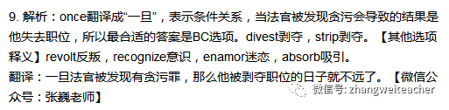

10. 解析：前面避免那些徘徊的孩子，所以后面表现的孩子的特征应该是徘徊的反义词，所以答案选AB选项。autonomy独立，independence独立。【其他选项释义】resilience弹性，self-assurance自信，sympathy同情，sensitivity敏感。

翻译：为了避免今天那些徘徊的孩子成为不太可信的冒险故事的主角，所以Rebeca Stead将她的新的孩子的小说设定在20世纪70年代的纽约，目的是表现出有独立性的孩子。

# section 117

1. 解析：冒号后面说他们没有预料到这么快就要申请破产，所以这些人必然认为自己的工作是一个意料之外的事情，所以答案选E选项。contingency意外事件。【其他选项释义：penance忏悔，inevitability不可避免，necessity必要，liability债务】

翻译：那些肩负模拟公司破产情景的员工认为他们的工作仅仅是一个意外事件：没有人预料到这个公司这么快申请破产。

2. 解析：后面说这件事反映了一个类似，那说明前面这件事不是一个偶然的现象，所以答案选A选项。coincidental偶然的。

【其他选项释义：calculated有计划的，discouraging使人气馁的，significant重大的，disruptive破坏性的，分裂的】

翻译：战后美国推土机和孩子们的推土机书籍同时地位的上升远不是偶然的：它反映了在一个经历了巨大动乱的国家的兼顾事实和感情的风景中存在的类似。

3. 解析：句子从therefore之后都是体现跨学科的notoriously difficult特征的，所以最后一个空格转折之后要体现跨学科不容易，选项里面只能是F选项，因为很难，所以说是例外的（体现少）。第一个空格根据让步的意思来推理，说明要填入一个有着正面意思的词，所以选A选项。laudable goal值得称赞的目标，exceptional例外的。

翻译：通常来说，形成新的科学研究方法需要跨学科的意愿，这是众所周知的困难事情。因此，即便跨学科经常被声称是值得称赞的目标，但是有很多结构原因来解释它为什么是例外的。

4. 解析：从句中this wondrous force and its uses能够推出整个句子对于电报的评价都是正面的，所以第一空选唯一的正面词C选项。第二空对应后面one’s children and grandchildren would be very different，说明描述的是电报对于未来的影响，所以第二空选E选项。第三空依然体现的是电报带来的正面变化，所以第三空选G选项。exhilaration兴奋，激动，futurity未来，a state of change变革的状态。

翻译：在它最早的时期，电报因为在技术历史上没有先例而引发兴奋。一种对于未来的新认知：一种世界正在变革的认知，一种任何人的子孙都会不同的认知，都是因为电报这个奇妙的推动力和它的使用。

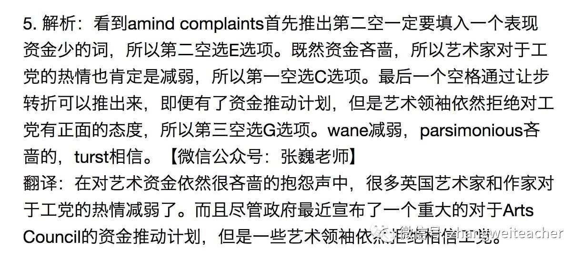

6. 解析：后文说大学图书馆花更少的钱来买这些内容，能说明第二空选负面的词，所以答案选F选项。第一空根据but转折推理，说明当年作家是愿意出版的，所以第一空选C选项。最后一空具体解释为什么大学花越来越少的钱来买这些东西，原来是以为其他的一些东西给大学财政预算增加了负担，所以能体现这个意思的是G选项。readily乐意地，imperiled危险的，tremendous pressure巨大的压力。【微信公众号：张巍老师】

翻译：十五年前，这个学术专著的作者很乐意去找一个愿意出版这个专著的大学出版社。但是今天这种类型的专门的书却是濒危物品。它们的主要购买者—大学图书馆—比以前花更少的钱在这些项目上。计算机编目，订阅内容，昂贵的科学刊物，爆炸性的存储成本：所有这些要求都给大学的预算施加了巨大的压力。

7. 解析：yet表示转折，后面体现的是其实有很多人的审美观是一致的（shared），所以前面要体现审美观不一致，所以答案选CE选项。distinct独特的，idiosyncratic独特的。【其他选项释义】unchangeable不变的，acquired习得的，learned习得的，inexplicable无法解释的。

翻译：常言道每个人的审美观是独特的，然而这个理念忽视了很大部分共享同样的审美倾向的人。

8. 解析：根据unlike推知题目中的对比关系，所以空格要和后文sweeping and hurtling motion over the savoring of minute details取反，所以空格只能选CD选项，表示精确地呈现原著和彻底疾驰的行为来形成对比。render呈现，reproduce再现，复制。【其他选项释义】gut取出内脏，digest消化，eviscerate取出内脏，relish享受。

翻译：不像Nicholas Nickleby的夸张的改编，它试图精确地再现它的原著，Les Mislabels的改编通过品味微小的细节而选择了彻底而疾驰的动作。

9. 解析：根据but得知空格和rooted取反，所以答案选BC选项。mediate调节，influence影响。【其他选项释义】symbolic象征的，ascribe归于，inferable能推理的，universal普遍的。

翻译：我们的饮食习惯根植在我们的生理学中，但是它们同样也会被我们成长的文化影响。

10. 解析：题目说Fine在评论别人的时候从来不拐弯抹角，说明她很直接，能够体现这层意思的只有AF选项。acerbic尖酸的，harsh严苛的。【其他选项释义】provocative煽动性的，引发的，ingratiating讨好的，demanding严格的，obsequious谄媚的。此题demanding容易有诱惑性，注意demanding不能来修饰人，只能说一件事很demanding。另外积累一个短语mince words拐弯抹角。

翻译：尽管Fine为她的作品增添了幽默和玩笑，但是她可能是一个尖刻的作家，在对其他科学家作品的评论中从不拐弯抹角。

# section 118

1. 解析：这个题中的even要翻译成“即便”，让步的用法，后面说他的语言是占据了自己的席位（occupy a category of its own），这是个正面的评价，所以让步的空格应该是体现负面的意思，所以答案选D选项。invective谩骂。

【其他选项释义：malfeasance失职，upheaval动乱，hypocrisy虚伪，retrenchment删减】【微信公众号：张巍老师】

翻译：十九世纪的立法者RBR因为放纵地使用语言而出名，以至于即便是在一个重大的政治谩骂时代中，他的语言也几乎占据自己的席位。

题源：In comparison to what came later, that speech was mild stuff indeed. Over the decades Rhett’s language became more and more intemperate – despite, or perhaps because of, service in both the House and Senate – until, even in that era of scalding political invective, it came almost to occupy a category of its own.

2. 解析：冒号后面主要体现的就是英国政府产生的文件很多，最能体现多的意思的词是D选项。prolix冗长的。

【其他选项释义】despotic暴君的，ceremonial仪式的，aristocratic贵族的，insular狭隘的。

翻译：在中世纪盛期，英国政府越来越冗长：在十七世纪产生的文件可以放一张大桌子，然而在十三世纪（中世纪）产生的文件能塞满所有的屋子。

3. 解析：这些人挑战科学家的结论，是因为在被保护的地区两栖动物数量也减少了，所以第一空选C选项。第二空要对应remove from，所以选E选项，指的就是一些没有人类恶臭干扰的地方，两栖动物的数量也减少了。decline减少，insulate from和…隔离。

翻译：一些人挑战了科学家，这些科学家把两栖动物的死亡的剧增归因于栖息地遗失，因为无数的两栖动物数量在被保护的公园和自然保护区减少—甚至在遥远的野外地区：这些地区没有人类的恶臭而且很可能和这些东西（指的是humans’ modern effluvium）隔绝了。

4. 解析：两个空格联动取同，虽然国家不怎么核物理学家，但是物理学家仍然还是能怎么。所以答案选CD选项。cower畏缩，produce awe产生惊惧。

翻译：尽管国家不再在核物理学家（那些曾经带来原子弹的破坏力的人）面前表现得畏惧了，但是物理学家仍然有同样的力量去产生惊惧，只不过是以另外一种方式，通过揭露加强事实的基本事实。【微信公众号：张巍老师】

5. 解析：后面提到他们的理念在预防我们迷信和无知的能力上是独一无二的，所以第一空要体现他们的理念的正评价，所以答案选C选项。第二空就是继续解释第一句话，那就是说好的科学不应该有迷信和无知，那就是反对那种对任何东西都不加批评的习惯（也就是说要大家多进行批评），第三空比较简单，根据but可以知道后面要说非科学教育的好处，所以第三空选H选项。salvational救世主般的，counter uncritical反对不加批评，salutary有益的。

翻译：那些因为学生缺乏推理技巧而谴责科学教育的不足的人让他们的大量的科学理念能够长期成为救世主般的东西，（因为他们的理念）在预防迷信和无知的能力上是独一无二的。确实一个好的科学教育能够反击那种不加批评的心理习惯，但是教育在非科学，人类学科例如文学和历史的好的效果也不应该被低估。

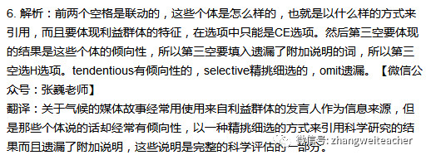

7. 解析：根据ironic（讽刺）这个词我们可以推出这些政治家在之前和现在所做的事情是矛盾的，所以空格要填入embrace的反义词，所以答案选CE选项。lambaste严厉斥责，deride嘲笑。【其他选项释义】espouse支持，disregard忽视，不理睬，eschew避免，ignore忽视。

翻译：这是一个讽刺的逆转：那些最吵闹着要严厉斥责这些国家税收系统中扭曲的复杂性的政治家现在却是那些要赞同达成一个加剧这种混乱的协议的人。

8. 解析：冒号后面解释说明提到如果不发展就可能灭绝，所以倒推出文化是不能停滞的，所以答案选AD选项。inertia惰性，迟钝，stasis停滞。【其他选项释义】homogeneity同质化，symbiosis共生关系，cooperation合作，waste废弃物。

翻译：在文化中几乎没有停滞：一种艺术形式或者活动（或者语言或者机构）如果不逐步发展的话可能在一代人的时间里就会灭绝。

9. 解析：冒号后面说海平面和天气和一个地区的命运有关联，那直接推出气候变化就是可以引发其他的变化，所以空格选AB选项。catalyst催化剂，factor因素。【其他选项释义】measure程度，outcome结果，metaphor隐喻，index指数，指标。

翻译：北极圈之外的气候变化被认为是其他任何地方的变化的催化剂：在整个世界，海平面和天气是和一个地区的命运息息相关的，这种命运在之前是大部分被忽略的。

10. 解析：句间逻辑是让步转折，转折说公司做了环境负责的投资，所以让步应该是对环境不利，所以答案选BE选项。purveyor供应商，supplier供应者。【其他选项释义】buyers买家（该选项没有同义词，所以没选），disparager鄙视着，exploiter探索者，剥削者，maligner诽谤者。

翻译：尽管是世界上最大的化石燃料供应商，但是这家公司却做了一些对环境负责的投资。

# section 119

微信公众号：张巍老师

1. 解析：but体现转折，后面说没有被学术界接受，所以前面应该填入正面评价，所以答案选D选项。enduring持久的。注意这个题不能选B选项，虽然proven也是正面的词，但是前后意思矛盾了，不能说这个被证实了，然后又没有被接受。

【其他选项释义】reject拒绝，prove证实，abnegate否定，present呈现。

翻译：导演是团队的核心的这个理念是持久存在的，但实际上这个理念并没有被学术界接受。

2. 解析：paradoxical characteristic说明Donna有两个相互矛盾的特征，其中一个特征是reliable，所以空格要选reliable的反义词，另外后文也解释到Donna喜欢装病，所以答案选C选项。malingering装病。【其他选项释义】halcyon宁静，charlatan假行家，retribution报应，earnestness认真。

翻译：这个可靠的员工Donna的矛盾的特征是她的装病，因为我们考虑到她经常假装生病来逃避工作。

3. 解析：根据though我们可以知道less+第一空要填入humor的广义反，所以分析三个选项之后发现A最合适，第二句话要体现humor的反义，所以E选项是最为合适的。adroit精明的，jejune单调乏味的。

翻译：尽管这个戏剧充满了幽默，但是当涉及到戏剧的情感核心的时候，对话却不够精明。在那，演员在单调乏味的格言中想要阐明他们的感情，而且把它们强调为必要的内容。【微信公众号：张巍老师】

4. 解析：此题首先注意语法上the situation of our own solar system is not (i)_____整体是principle的同位语从句，然后此题是双空联动的思路：太阳系不怎么样这件事是怎么样的，那么就有和太阳系一样的情况，所以符合这个思路的是CD选项，主要体现的意思就是太阳系就是一个很普通很常见的情况。special特别的，true真实的。

翻译：如果所有的恒星都是炙热的气球体就像我们的太阳一样的话，而且如果这样一个原则（我们的太阳系的情况不是特别的）是真的的话，那么任何人可能会认为很多其他恒星也应该被一些行星和卫星包围。

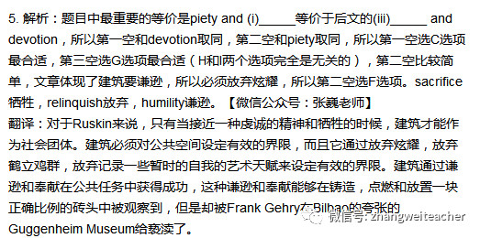

6. 解析：第一空和第二空是联动关系，然后它们要造成的结果是power voids，所以第一个词要和后面的内容构成负面意思，第二空也必须是负面意思，所以第一空要选表示存在discontent和revanchism的选项，所以答案选C选项，第二空对应前面的内容，所以选F选项，第三空是第二空的结果，所以和第二空广义取同，所以答案选H选项。simmer with充满，volatility不稳定，fluidities不稳定。【微信公众号：张巍老师】

翻译：君主秩序的落幕在欧洲产生了一些脆弱的继任者国家，这些国家充满了种族的不满和复仇主义。这种不稳定性，当混合了那些国家内在的脆弱的时候，会制造权力真空和政治的不稳定。

7. 解析：根据if条件关系进行推理即可，如果代金券的物品是顾客不想要的话，那这个代金券也没有什么意义了，所以答案选AE选项。immaterial不重要的，irrelevant不重要的。【其他选项释义】reduced被减少的，diminished被减少的，offset抵消，unnecessary没必要的。

翻译：代金券的使用普遍被吹捧成顾客的收益，在某一个物品上面打折。然而，如果代金券涉及到一个顾客不需要也不想要的物品的时候，这个折扣就不重要了。

8. 解析：冒号后面通过value，advantage两个词能够推出前面是要列出数学的三个方面来进行正面的评价，所以空格要选入表示正面意思的词，所以答案选BD选项。superlative极好的，praiseworthy值得称赞的。【其他选项释义】estimated估算的，inflated夸大的，unique唯一的，adventitious偶然的。

翻译：在十五世纪，数学的三个方面经常被拿出来认为非常值得称赞：为研究哲学的准备价值，为社团提供的实际用处，还有数学的古老性。

9. 解析：药物的作用就是帮助减轻症状，所以答案选CD选项。allay减轻，palliate减轻。【其他选项释义】diagnose诊断，extirpate消灭，ascertain确认，undermine削弱，破坏（削弱症状语义搭配不合理）。

翻译：现在正在发展的大部分用于治疗腹腔疾病的药物不会消灭不含谷蛋白饮食的需求而是会当谷蛋白被无意摄取之后帮助减轻症状。

10. 解析：后面说科学的革命会发生，说明一定是放弃了cherished paradigm，所以答案选CF选项。cede放弃，relinguish放弃。

翻译：科学，更确切地说科学家，确实以非常反感的态度放弃了一些受到珍视的典范，而且当他们这么做的时候，科学革命可能就发生了。

题源：

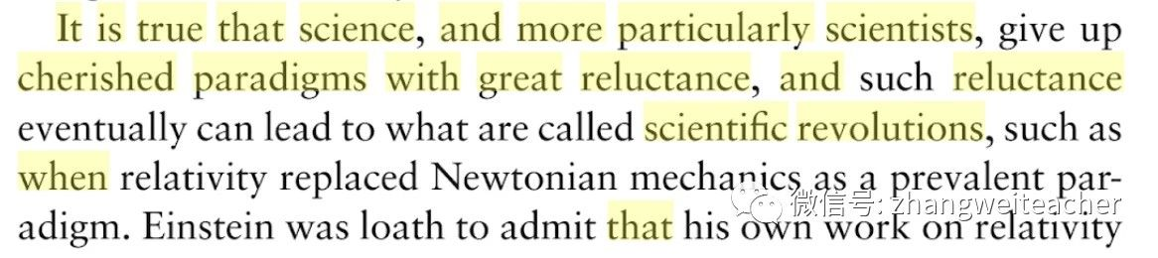

# section 120

1. 解析：except for翻译成除了...之外，前面说除了一些事件他们能目击，说明后面要描述的是大量的事件他们都没法目击，也就是只能通过中间渠道获取信息，所以答案选E选项。intermediary中间的。【其他选项释义】biased有偏见的，first-handed一手的，written书面的，unreliable不可靠的。

翻译：除了在一些特殊的情景中历史学家记录他们亲眼目击的事件，学者们都只能通过中间的信息来源来获得历史事实。

2. 解析：此题是因果关系，导致的结果是把怨恨发泄到其他人身上，所以原因则是没有发泄对象，所以答案选B选项。excoriate公开指责。【其他选项释义】immolate献祭，parley谈判，exterminate消灭，collaborate合作。

翻译：由于缺乏一个强势的对立组织来进行公开指责，所以当开会提出并想解决这些问题的时候，这些首领们只能把他们的怨恨发泄到别人身上。

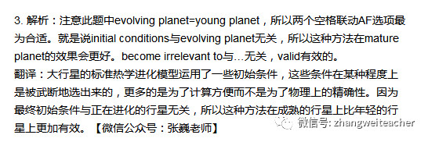

题源：Traditional thermal evolution models of giant planets employ arbitrary initial conditions selected more for computational expediency than physical accuracy. Since the initial conditions are eventually forgotten by the evolving planet, this approach is valid for mature planets, if not young ones.

4. 解析：从第二句话我们可以推出traffic-planning department所做的事情是对司机不利的，所以第一空答案选C选项。然后再推第二空，第三句话要和前两句意思等价，所以能够让车辆自由通过的这些underpass应该是被拆除了，才能体现traffic-planning department对司机的不利做法。所以第二空选F选项。discourage阻碍，remove移除。

翻译：这个城市的交通组织部一直在努力阻碍司机。挨得很近的红绿灯被增加在城镇的路上，导致了耽误。能够让车辆自由通过十字路口的那些行人地下通道也已经被移除了。

5. 解析：第一空对于era一词，冒号后面描述的就是Adams生活的时代背景，所以答案选B，第二空根据最后arguing that she was a significant force for change能推出Gelles是努力推动Adams的变革的，所以第二空选D选项。context时代背景，strain用力。

翻译：Gelles极力劝说Abigail Adams的书信的读者去考虑它们的时代背景：在Adam的时代女性被否认公众的人格，与她们的丈夫区分开。那就是说，Gelles之后努力地去推动Adams从一个私人信件的作者变成一个公众人物，认为她（Adams）是一个变革的重要力量。

6. 解析：第一空空格通过not…but…的结构来进行推理，but后面说是通过完善机器，让机器就像机器一样，那就说明不是让机器是学习人类，所以第一空A选项最合适。此题要先填第三空，后面说一旦工程学逃离了熟悉的范例，人们反而成功了，说明之前人类学习模仿鸟类是一定会失败的，所以第三空选I选项（likely有干扰性，注意此题已经确定人类模仿鸟类是失败的事实，所以用likely不合适），然后两件事的类比就是准确的了，因为两件事都是在说模仿是不好的，所以第二空要选一个体现正面的意思，所以答案选instructive比较好。ape模仿，instructive有益的，doom注定。

翻译：【微信公众号：张巍老师】电脑在棋类的胜利不是因为创造了模仿人类思想的机器（正如大部分人工智能的专家所预期的那样），而是通过完善机器，使它就像机器一样去进行比赛。和飞行的类比是有益的：只要人们尝试去通过模仿鸟类，给手臂附上翅膀而且疯狂地震动，那么人们是注定会失败的。然而，一旦工程学逃离了熟悉的范例，人们迅速地飞得比鸟类还快。

备注：这个题之前有一定争议，后来通过查到一个类似题源以及学生去考试的诊断报告看出这个题官方给的答案是instructive，所以以后考试碰到这个题直接选instructive。

**题源:**

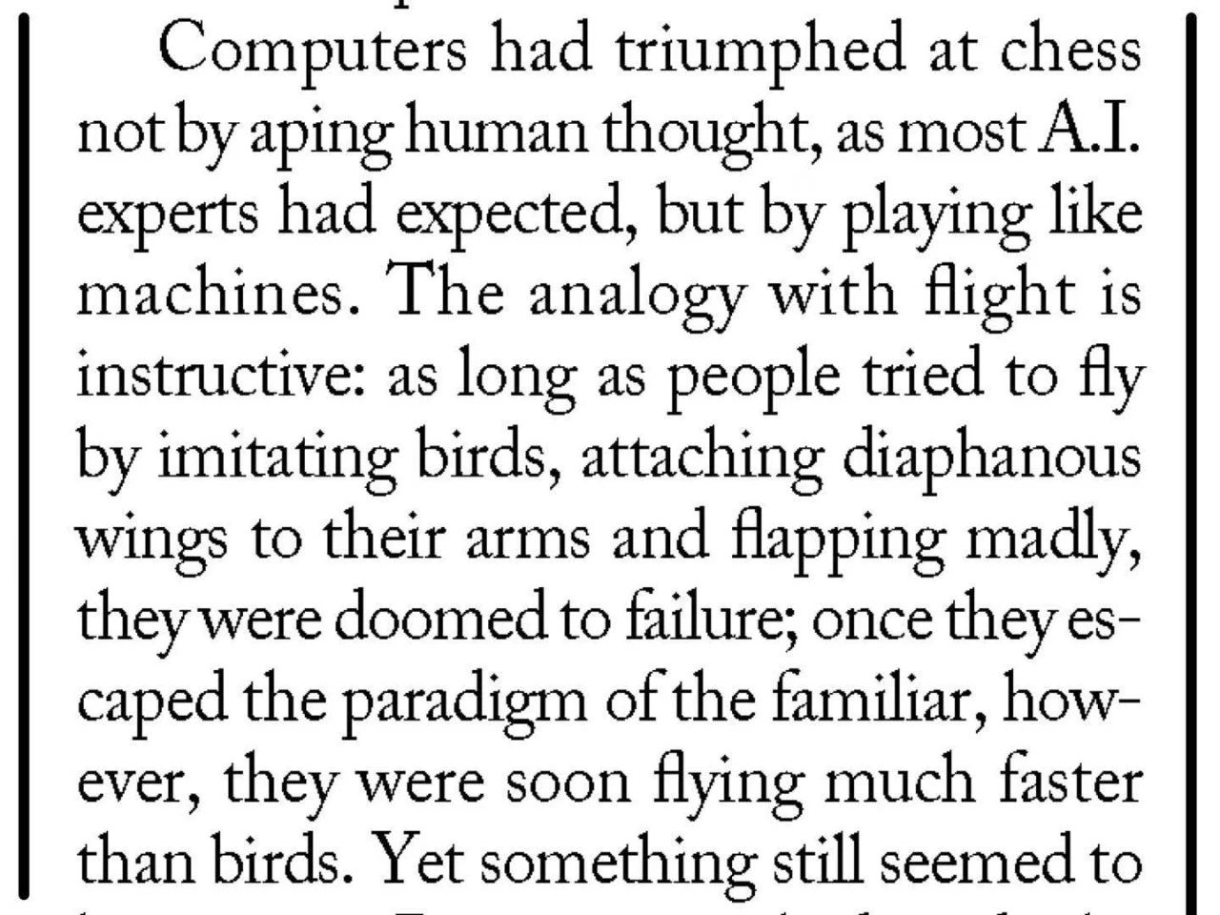

7. 解析：逻辑关键词because因果关系，政治局势阻碍了交流，所以研究会变得狭隘，与世隔绝，所以正确答案选BF选项。insular与世隔绝的，parochial狭隘的。【其他选项释义】biased有偏见的，competitive竞争的，misleading误导性的，deceptive欺骗性的。

翻译：因为政治局势严重地阻碍了国际交流，所以那个时候的法国科学研究也是一反常态的与世隔绝。

8. 解析：such同义重复前面的态度词accused by，所以正确答案选BD选项。opprobrium责骂，infamy臭名昭著。这个题扩展一个句型“……without……”这个句型中without常被翻译成带转折的意义。例如“The student is late again without being criticized by the teacher.”翻译成“这个学生再一次迟到了，却没有被老师批评。”【其他选项释义】equivocation模棱两可的话，trepidation恐惧，levity轻浮，ambivalence矛盾。

翻译：其他君主已经被子孙指控谋杀和背叛，却没有遭到如此的责骂，很可能是因为反对这些君主的案例从来没有被令人满意地证实过。

9. 解析：这个题的逻辑关键点是句中的not...but...，后面而是在某些环境和特定背景下才能产生的说明这些性质不是天生所有的，所以答案选AB选项。inherent内在的，intrinsic本质上的。

翻译：很多基于我们分类化学物的宏观和更高等级的性质并不是化学物结构本质的东西，相反它们仅仅在某些条件或者特定背景下展现才能展现出来。

10. 解析：首先这个题把rare和without双重取反，就是说离开公司的成员一般都怎么样。后面说Smith的特征是礼貌（civility），他是个例外，则推出一般人离开的时候都不礼貌，所以答案选AB选项。acrimony尖酸刻薄，bitterness尖酸刻薄。

翻译：这个公司的杰出成员很少离开的时候是没有尖酸刻薄的。Smith，一个屈从于礼貌的人，他是一个例外。

# section 121

1. 解析：根据because引导的因果逻辑，结果句说其首要工作就是去建立筹款活动（fund-raising campaign），说明该组织缺钱，选C，贫穷的。

翻译：因为她继承的组织非常贫穷，所以她的首要任务是去建立积极的筹款活动。

2. 解析：根据unlike可以看出Carolyn Kieran的模型和前文提到的some models的特征不同，因此空格要体现distinguish相反的描述，也就是对于认知需求不去区别对待的，选择D，歧视的、区别对待的。【微信公众号：张巍老师GRE】

翻译：不同于某些数学任务模型，这些模型区分较低和较高的认知要求，Carolyn Kieran的模型只关注代数活动的类型，因此在认知需求方面不做区别化看待。

3. 解析：根据while提示的对比逻辑可以看到一空和二空分别对火星和地球上的地质活动的特征描述应该彼此取反，同时，第二句说火星失去了驱动构造运动的热量，可以推断一空的火星的地质运动的特征是B选项，停滞的、不活跃的，然后取反选出二空是D选项，有活力的。

翻译：火星上的地质活动是如此停滞，而在地球上该活动却保持活跃，其原因在于地球的直径大约是火星大小的两倍。因为火星比地球小，所以它会冷却得更快，因此它失去了驱动构造活动的内部热量。

4. 解析：本题根据thus提示的因果，两空联动来做。也就是二空所提示的经济进步同环保之间的关系，需要和一空处的做法一致，最合理的搭配只有BE选项，环保法规必须要削弱才能防止经济衰退，也就是说明了经济进步和环保是鱼和熊掌，不可得兼。

翻译：说客辩称，必须弱化当前的环境法规才能防止经济衰退，从而恢复了以下这个观念，即经济进步和环境保护本质上不相容。

5. 解析：：根据by framing这个手段结构可以看出，通过把能源问题构建为一种缺少清洁能源生产的问题，而不是过多消耗能源的问题，也就是告诉读者能源问题不是人们消耗的能源多，而是要去增加清洁能源的生产，这样对矿石产业来说就增加了压力，选择B，同时根据thus提示的因果逻辑，进而也引导人们去在能源消费的模式上有所转变，选E。

翻译：对环境有害的化石燃料的清洁替代品的明显前景，通过将能源问题构建为可补救的缺乏清洁能源生产问题，而不是过度消费能源的问题，来对化石燃料产业施加了压力，从而吸引公民需要在当前的能源消费模式中有所转变，在当前的能源消费模式中化石燃料行业从中获利。

6. 解析：先看三空，根据and提示的并列逻辑，三空和alone取同，说明要填写一个所有诗歌和诗人都处于的一个各自分开的孤单的状态，最合适的只有G，边缘化的。所有诗人和诗歌都彼此彼此分开，说明大家彼此不同，缺乏共识，所以一空选B。同时，也正是由于诗人和诗歌彼此孤单，说明缺少对诗歌的共识并没有引发大家共同参与的多元化的讨论，因此D最合适。

翻译： 对于战后几十年的诗歌缺乏共识，如人们可能预期的那样，并没有导致对诗歌的多元化讨论，而是导致了一种不寻常的封闭状态，在这种状态下所有诗人和诗歌都被边缘化和孤立。

7. 解析：根据后文的解释，在这样一个快速且充满互联网反馈的年代，老的评论标准和参数都处于被重塑的过程中，说明评论权威这个观念也是出于变动的过程中（今天是权威，可能明天就不是了），因此选择AD，流动的、不稳定的。

翻译：对于文学评论家和书评人来说，评论权威的概念在这样一个快速且充满互联网反馈的年代已经变得不稳定，在这个年代，所有旧的评论标准和参数都处于被重塑的过程。

8. 解析：根据although提示的让步转折逻辑，尽管最初很难识别出message of peace and conciliation，但是仔细阅读就可以发现，所以选择AF。【微信公众号：张巍老师GRE】

翻译：虽然最初可能难以辨别论文中和平与和解的信息，但是仔细阅读就可以揭示了它本质上的平和的属性。

9. 解析：根据while提示让步转折，后面特征和loud and aggressive广义取反，never局部再次取反后，符合条件的只有AB，头脑简单的、不谙世事的。

翻译：虽然乐队的音乐响亮且激烈，但它并不天真。

10. 解析：根据冒号提示的解释说明逻辑，后文说distortions and lies会在朦胧的状态下变得不被察觉并且达到变成事实的效果，说明赞同在言语中有模糊的地方，就是风险所在。因此选择BD，赞同、支持。而题目中的小等价vagueness = general haziness同样需要大家注意。

翻译：赞同言语中的模糊性是有风险的：各种歪曲和谎言在通常的朦胧中都会变得不被发现，并因此达到变为事实的效果。

# section 122

1. 解析：根据but转折，后文要体现agree相反的描述，所以选E，共同的观点。

翻译：与会的所有学者都同意正在讨论中的一般哲学概念的特征，但这并不意味着就有关细节有共同的看法。

2. 解析：冒号提示解释说明逻辑，前文提示怀疑是重要的，而后文描写怎么样才会招致麻烦，所以一定填写不去怀疑的状态，对应D最合适，天真的、单纯的。

翻译：怀疑可以说是一种自然保护本能，对个人或社会的生存至关重要：一个完全天真的人或群体会招致麻烦。

3. 解析：because引导因果逻辑，结果句说housework在受访者记忆中不会那么突出、明显，也就说明了housework融入在生活中，让人难以单独回忆出来，所以一空选择A，是日常生活的不可缺少的一部分。也正是由于其成为日常生活生活的一部分，不能单独在回忆中突显出来，所以说明二空这个回忆的问题，比其他活动要更加严重，因此二空选择E，回忆。

翻译：各种因素使研究人员研究花在家务上的时间的努力变得复杂。例如，家务劳动在受访者的记忆中可能并不突出，因为它是日常生活中不可或缺的一部分，并且调查对象的回忆问题可能因此比其他活动的问题更严重

4. 解析：一方面，though表示让步转折，主句逻辑方向和从句取反，从句说使得征服土著的土地合法化，那么主句就要体现土著群体利用相同的法律来宣称对自己资源的拥有，另一方面，根据to lay claim这个目的状语，都能推出二空对应E，使用。既然双方都能利用该法律达到相反的法律效果，那么对这个财产法而言，也就出现讽刺性的趋势，选A。

翻译：某种讽刺的趋势正出现在当前的财产法中：尽管财产法历来被用来使征服土著的土地合法化，但世界各地的土著群体现在正在利用同样的法律体系来主张索取他们自己的文化资源。

5. 解析：【微信公众号：张巍老师GRE】冒号提示解释说明逻辑，解释部分说讨论热烈但不粗野，说明没有充满敌意的不文明的讨论，因此一空选择C，敌意。有根据题目中的比较结构less…than…，没有媒体报道说的那样充满敌意，说明媒体报道说法的夸大、耸人听闻了，因此选E。

翻译：在地球物理学家中，对提出的环境评估话题，没有会议的耸人听闻的媒体报道所暗示的那样充满敌意：辩论经常是活跃，但绝不是粗野的。

6. 解析：本题解题的关键就是要对题目中几个内容描述的大逻辑方向搞清楚，即：到底是基因的，还是审慎思考下得到的。根据最后一句可以知道，我们的信念是只有理性论证才能被说服，也就是我们相信政治是要通过理性判断、审慎思考得出结论的，对这种观点我们持总体赞同的态度，因此反推一空二空应该选择B，得意，和D，审慎思考的。根据第一句说基因决定我们的政治学习的说法破坏了我们的反思性的自我奉承，也就是基因决定说和理性推论说相悖，所以三空选择G，藐视。

翻译：基因研究人员最近提出，我们的政治学习可能是由我们的DNA决定的，这种观点往往会破坏我们的反思性自我奉承。我们得意于这样的观点，即个人政治完全是审慎思考的。对意识形态的基因上的解释违背了我们的信念，我们相信只有理性论证才能说服我们。

7. 解析：almost表示递进，空格和reasonable同向，且程度加深，同时根据but转折，空格要体现defiance相反的描述，所以选择C，恭敬的，和E，尊重的。

翻译：法语的语气很合理，几乎是恭敬的，但她通过阅读镜把目光锁定在Backhouse上就会发现有一些蔑视。

8. 解析：根据后文进一步的解释，这本书涉猎和参考广泛，门类众多，所以是博学的特征，选择AF。

翻译：这本书令人印象深刻地博学，它从多个学科和观点得到信息，并以各类且广泛的档案来源、自传、出版的信件和历史作品为基础。

9. 解析：because提示因果逻辑，原因句说类似的说法已经被驳斥过，所以对知识渊博的人来说，这个最新的说法就是很有可能也同样会被驳斥，所以该说法对这些人来说是可疑的、靠不住的，选择BF。

翻译：预测灾难性海岸侵蚀的最新出版物可能对知识渊博的读者来说是可疑的，因为在过去几年中，相同声称的变体说法已被有效驳斥。

10. 解析：given提示因果逻辑，原因句说一个小孩子所预期掌握的文字水平和一般文化知识很令人敬畏，说明对应的课本的程度也达到了令人敬畏的程度，因此选择EF，吓人的。

翻译：Ursula Le Guin声称，从1900年左右开始看教科书可能会让人感到害怕，因为她指出，一个仅仅十岁的孩子所预期的读写能力和一般文化知识水平“相当令人敬畏”。

# section 123

1. 解析：冒号提示解释说明逻辑，冒号前面提到诗歌的地位缩小，冒号后面也要体现这种变化，所以在当前这个短小的个人诗歌的时代，原来把诗人刻画成公众良知的伟大构想就不会产生太大的吸引力。选E，获得缺乏的吸引力。

翻译：随着罗伯特洛厄尔的去世，诗歌似乎从他所征服的地方缩小了： 在当前短小且个人诗歌的时代，他把诗人作为公众良知的宏观构想已很缺乏吸引力了。

题源：

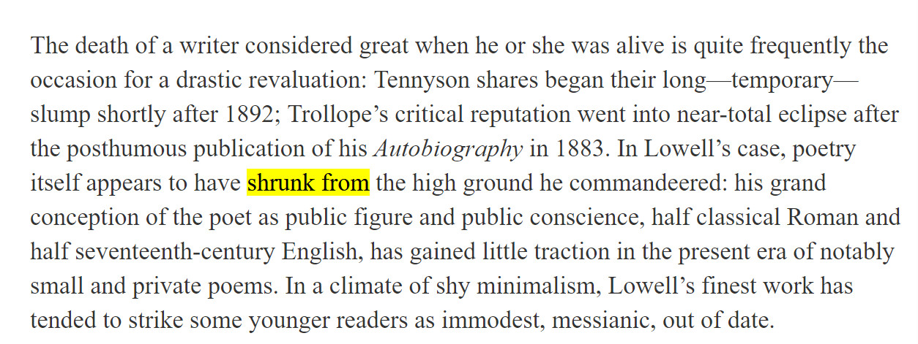

2. 解析：下属需要煽动、促使老板的做法成为可能，才能和not wanting to provoke the boss这个描述相对应，因此选C，促使某事（尤指坏事）成为可能。【微信公众号：张巍老师】

翻译：研究人员推测，当权者如此热切地专注于他们自己的特权，以至于他们忽略了周围的人，而他们的下属不想激怒老板，就会对这个过程推波助澜。

3. 解析：根据far from，一空填写a growing role相反的描述，一空选A，被…驱逐。另外，根据这个growing role的事实，又看到题目最后一句说企业想要兼职学者，所以后面二空体现同方向含义，即教授乐意做兼职项目，选F。

翻译：并非由于裁员就受到企业界的驱逐，重要的科研人员在某些企业的创新中发挥着越来越大的作用。对这一明显的悖论的解释是，创新型公司并不是在寻找全职科学家;他们想要兼职学者，教授乐意从事临时项目。

4. 解析：根据such提示的指代重复，两空联动取同，符合条件的只有BE，诽谤、中伤。

翻译：十八世纪的启蒙哲学家承认，不受限制的出版自由可以促进嫉妒或仇恨驱动的诽谤，但他们希望任何这样由扩大的自由所带来的诽谤将遭受公开暴露。

5. 解析：so that表示目的，前后逻辑一致，目的句说构想在物理地点的自我，所以前面也一定重复这个逻辑方向，即将抽象实体化，选B。but提示转折，可以推出Freud的做法就是不去实体化，也就是不去假定如此的物理结构，选D，不去假定。rather后面表述Freud真正要做的事情，选择G，相信它是虚幻的，也就是实体化相反的描述。

翻译：思维倾向于对抽象进行实体化，以便人们可能会构想到存在于大脑中的某个物理地点的自我，但是弗洛伊德没有假设这样的物理结构：相反，他认为它是虚幻的

6. 解析：题目说针对pollutants和greenhouse gases的政策不同，可以知道两者所造成的效果也不同，pollutants的效果就是三空和temporary，greenhouse gases的效果效果还是二空和permanent，所以可以看出二空三空彼此取反，所以只有E，全球性的，和G，局部的，最符合要求。然后根据because提示的因果逻辑反推，一定是由于greenhouse gases均匀分布在环境中，也就是哪里都会有，才会使得其效果是全球性的，选A。

翻译：排放到大气中的温室气体几乎是永久性的，并且因为它们均匀地分散在大气中，所以它们的影响是全球性的。这些事实要求与温室气体有关的政策不同于与各种污染物有关的政策，这些污染物的影响是局部的，而且往往是暂时的。

7. 解析：冒号提示解释说明逻辑，解释部分看出此人对艺术感兴趣，答案是AE，对…有偏好、喜爱。【微信公众号：张巍老师】

翻译：康奇塔显示出对艺术的喜好：她最喜欢的活动包括参观博物馆，参加戏剧或音乐会，以及大声朗读诗歌。

8. 解析：根据from…to…的解释部分可以反推，面部识别系统会被很多因素阻碍，因此最合适的搭配是A，被抵消，E，被妨碍。

翻译：计算机化的面部识别系统可以被任何数量的因素来抵消/妨碍，从在相机镜头上结块的脏东西，到拉到拍摄对象脸上的帽子。

9. 解析：最初的研究方法是带有客观的意图的，而科学家修改最初的方法，所以科学家倾向要采取主观的方法，也就是对personal involvement认可和赞同，所以空格的评价应该是正面的，所以选择BC，促进。

翻译：一些抱着客观想法而去开始研究小族群的社会科学家，在发现同调查对象的个人参与可以促进重要数据的收集时候，修正了他们最初的方法。

10. 解析：本题考查词汇，后文是对通勤城郊区的负面描述，所以EF语言色彩不符，A和C没有配对选项，也不可以，所以答案BD，被认定为、被识别为，这两个最合适。

翻译：自19世纪首次出现以来，通勤城郊区在印刷品中就已被广泛认定为社会灾难和审美沙漠。

# section 124

1. 解析：这个题有两个重点，一个是sour into表示“转变为”，benefits和skepticism and distrust体现了这种转变；第二个重点是equally，典型的同意重复标志词，前面对notion的修饰词是fanciful，所以后面mood前面应该填入fanciful的同义词，所以答案选E选项最合适。baseless无根据的。整个提表达的就是从“无根据的好”转变成了“无根据的坏”。

翻译：立法创制会带来无尽的社会利益这样一个异想天开的理念已经转变为一个同样毫无根据的怀疑和不信任的气氛。

2. 解析：because后面已经说明这个词不是一个真实的描述，所以用这个词汇则是一个名称的误用，所以答案选D选项。misnomer名称误用。【其他选项释义】anomaly异常，spontaneity自发，mishap灾祸，appositeness恰当。

翻译：温室效应这个词的使用完全是一种名称误用，因为它不是一个对于这样一个复杂的转化过程的真实描述。

3. 解析：这个题是一个联动思维的题目，只能去匹配选项。partisan的特征是偏袒，所以后面应该填公正的意思，选项中没有。dilettante的特征是业余，所以第二空应该填入一个表示专业的意思的词，选项中没有。philistine的特征是庸俗，所以第二空填入一个高雅的词，所以E选项合适。所以答案选CE。

翻译：这个人是一个公开宣称的庸人：他不会隐藏他对于审美努力的鄙视。

4. 解析：文章把贫富差距归因在富人本身有更多的资源，这只能用人口结构来解释（demography），所以第一空选C选项。第二空两种不同的人群，这就是一种分化，所以选E选项最合适，polarize使两极分化。

翻译：一些人认为在穷人和富人之间越来越大的鸿沟很大程度是因为人口结构，这一般会有利于那些已经富有的人，因为他们有知识，技能和穷人无法得到的信息。从这个视角来看，世界是分化成两个群体的，一个是能够探索各种系统为其所用的，另外一个是被迫去承受新经济秩序的负面效果的。

5. 解析：让报社老板有可能便宜而且大量地去打印报纸说明是运用了新的技术，所以第一空选A选项。wide application of 广泛使用。第二空要和后面新的打印技术需要熟练打印工人取反，所以第二空选D选项，marginalize使边缘化。第三空则填入一个单词表示需要熟练工人，所以选I选项，increase增加。【微信公众号：张巍老师GRE】

翻译：在19世纪大量运用先进的机械打印技术让报社老板有可能便宜而且大量地去打印报纸，但是不像很多其他自动化的领域，在那些领域中机器会使工人边缘化，新的打印机却需要受过训练的打印着来运行，因此增加了熟练打印劳动力的需求。

6. 解析：联动思维去解决这个题，第一空的特征是要用后面的句子来解释，所以只能是BDH三个选项合适。无私的=放弃身份+放弃自治权。altruistic无私的，cede放弃，autonomy自治权。

翻译：在某些方式上，法西斯可以被看成无私的社会契约：个体放弃几乎所有的政治身份和对于国家的自治权。

7. 解析：本题根据手段类对应，管理层前后对他做决策的评判一致，后文说批评他的决策是依据难以预测的、出乎意料的变化而不是仔细的深远谋略，说明这个人的决策要和vagary取同，要和careful forethought取反，选A，反复无常的，和D，漫不经心的。

翻译：管理层引用了他的反复无常的/漫不经心的决定，指责他的 决策是基于反复无常，而不是仔细的深远考虑。

8. 解析：这个题我们需要填入Berwick的一个特征，这个空格其实在后面是有一个指代重复的，后面的his ordinariness其实就是对应这个空格，所以答案就填入ordinariness的同义词，所以答案选DE选项。unprepossessing不吸引人的，unremarkable不显著的。

翻译：Berwick，中年，说话很温柔而且很普通一个人，有着一种敏锐的意识去知道如何使用这种普通为他所用，他开始了一个扣人心弦的故事，这个故事是关于一个消防员是如何在一次森林大火中使用完全不正确的策略拯救他自己的。

9. 解析：but it is not entirely unreasonable的意思就是说前面这句话也是有道理的，所以后面的例子证明这句话，也就是证明了生物学家也会经常调查异常，所以空格等价于abnormalities，所以答案选DF选项。irregularities不规则，异常。anomalies异常。

翻译：调查生理学的异常不是生物学家如何典型地去研究功能和结构，但是这也不是完全不合理。如果肺里面的异常阻碍了呼吸，那么肺就很可能是呼吸的组织。

10. 解析：通过whereas看出前后的对比关系，后面是leave no doubt，也就是非常确认的态度，所以前面要选不确定的态度，所以答案是AB选项。ambiguous模糊的，mute沉默的。虽然这两个单词不是同义词，但是他们俩都体现的是一种不置可否的态度，所以被选为答案。

翻译：很多伟大的鬼故事会对是否存在这种幽灵保持沉默/模糊的态度，然而其他的鬼故事则对于故事中鬼的事实非常肯定。

# section 125

1. 解析：这些作者都是生命中的最后几年了，所以能对应the final years of their lives的词只有A选项。autumnal垂暮之年的。【其他选项释义】scintillating闪烁的，liberal自由主义的，apolitical无政治意义的，cosmopolitan世界性的。

翻译：一些和Paris Review进行的采访被收录在这卷书的作家是他们生命中的最后的几年了，所以这些采访在作品集中提供了一种垂暮之年的感觉。

2. 解析：such是一个表示指代重复的标志词，前面提到的都是一些accessory（附属工具），所以后面空格也填入一个和accessory等价的单词，所以答案是B选项。appurtenance附属物。

翻译：在维多利亚时代，像开信刀，笔盘和备忘录板等书写附属工具变得极其流行，而且到目前为止最常用的这种附属物就是信箱。

3. 解析：第一个空格根据but得知取前面facing a profound change的反义，所以答案选B选项，encumbered by被…阻碍。第二空则填入被阻碍的结果，那就是无法抓住技术变革的机会，所以第二空选D选项，unable to seize无法抓住。

翻译：Redfield教授在他最新的书中把书籍出版行业描绘成黑暗又深奥的，甚至描绘成一个迂腐守旧的行业。的确，它正在面临一个深刻的生产模式的改变，但是却被过去阻碍了，以至于无法去抓住技术变革所带来的机会。

4. 解析：这个题是联动思维。如果能力和温暖是正相关的，则越有能力的人就越温暖，但是没有这样的选项。所以只能填入能力和温暖是负相关的，那也就是越有能力的人就越冷漠无情，所以答案选BF选项。inversely related负相关的，unfeeling冷漠无情的。

翻译：马里兰大学的研究者发现很多人会潜意识地认为在评估别人的时候能力和温暖是负相关的：当他们感觉到一个人是很有能力的时候，他们会确信这个人一定有冷漠无情的倾向。

5. 解析：最后一句话中的old equipment提示前面应该是设备老化，所以两个空格都要体现陈旧，所以答案选CD选项。obsolescence淘汰，outdated陈旧的。

翻译：随着技术淘汰的速度加快—很多人会认为个人电脑在三年之后会过时—如何很好地处理这些老设备的问题不是小事。

6. 解析：这个题要从最后一句话开始进行推理，题目说欧洲财团在政府的支持下会对美国施加威胁，首先能够确定第三空一定是一个正面的词，所以答案选H选项，preeminence杰出。然后美国为了对抗这种情况，必然是会允许大公司的合并，第二空就需要填入large corporations的等价词，所以选D选项，behemoth巨头。所以第一空选A选项，encourage鼓励。

翻译：在考虑是否去鼓励大公司的合并的时候，政府现在必须考虑这种合并对于国家的全球竞争力的影响。例如，美国允许大型企业的合并，例如像Lockheed和Boeing这样的航天企业。因为美国相信欧洲财团在政府的资金支持下会在这个领域对美国的优越性施加威胁。

7. 解析：题目逻辑关系是让步转折，转折后面说这并不意味着所有专家可以被允许来作证，所以上面让步的意思必然是允许一个比较灵活的考试来决定是否有许可证，所以空格必须填入一个有肯定意思的词，所以答案选AE选项。underwrite签署，endorse认可，支持。

翻译：尽管法院支持/签署了一个极其灵活的来决定专家作证的许可证的考试，但是这并不意味着所有的专家都会被允许来作证。

8. 解析：此题一定要看到bad和important的对比关系，and前面是说无政府主义的不好，and前后是并列关系，所以后面无政府主义的不好的行为会对他形成的一些重要的东西也起到负面作用，这才能体现and和bad这两个词在句中的作用，所以答案选CD选项。dismiss忽视，ignore忽略。【微信公众号：张巍老师GRE】

翻译：在一百多年来，无政府主义在国际激进主义的家族中一直是一个尴尬而疏远的成员，而且它的不好的行为让人很容易去忽视无政府主义所形成的难处理但是却很重要的问题。

9. 解析：前面说individual states在印第安人的治理上扮演了重要角色，后面说印第安人的政策仅仅（exclusively）是联邦政府的管辖领域，明显是相互反驳的两种观点，所以空格一定要填入一个表示反驳意思的词，所以答案是BD选项。belie证明…是错的，contradict和…矛盾。

翻译：Rosen提到在美国成立的早期，单独的州政府在美国印第安人的治理上扮演了重要角色，因此反驳了后面这种常识性的假设：印第安人的政策仅仅是美国联邦政府的管辖范围。

10. 解析：这个题看评价方向即可，disobedient对应的肯定是父母的负面的结果，所以选项中只有BD是负面评价的词，所以答案选BD。rebuke指责，mockery嘲弄。

翻译：Katherine的不服管的行为让她从父母那获得了一种指责/嘲弄。